# 产品简介

## 产品概述

Primeton BFT（英文全称：Primeton Big File Transfer，中文全称：普元大文件传输）是一款高可靠、易管控、经过国有大行生产级验证的分布式大文件传输平台；基于安全、高效的文件传输技术架构，依托断点续传、失败重试、异步日志、代理多活等多种容错机制，结合限流传输、并发控制、压缩传输、加密传输等功能，实现可靠的点对点、路由中转的文件传输；提供简洁易用的配置管理界面，使用者无需进行复杂的编程，只需通过统一管理界面进行简单操作即可完成文件传输任务的定义、运行、监控与管理。

## 产品功能架构

文件传输产品包括五个模块：BFTConsole（控制管理中心）、BFTServer（管理节点）、BFTAgent（代理节点）、BFTClient（传输客户端）、BFTLogCenter（日志中心），产品功能架构如下图所示：

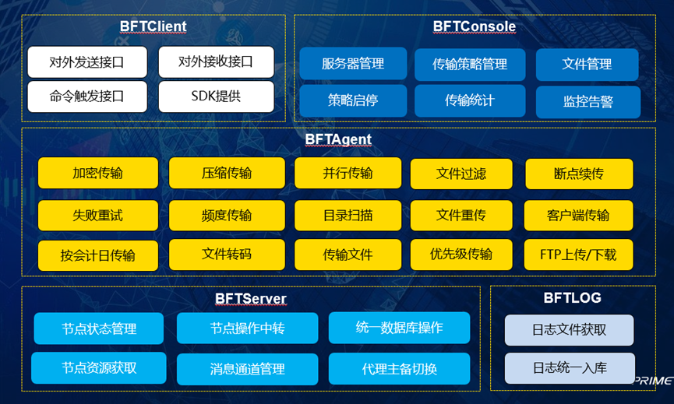

**BFTServer（管理节点）**

基于JAVA构建，对BFT Agent进行统一的状态管理及通讯管理、代理节点资源信息获取，传输节点的主备切换，控制管理中心对代理节点操作通过BFT Server中转,底层采用HTTP、NETTY通讯机制保证数据的安全、可靠地传输。

**BFT Agent（代理节点）**

代理节点是文件传输的基本单元，部署在需要进行文件传输的服务器上，实现节点之间一对一，一对多的文件传输，ftp上传下载，支持文件扫描、文件传输、断点续传、并发传输、压缩传输、加密传输等功能。

**BFT Console（控制管理中心）**

基于微服务架构，前后端分离技术实现的集中监控管理平台。通过BFT Console，可以实现对网络中所有BFT Agent、BFT Server节点的集中配置、监控、管理和维护等工作。对文件传输策略实时进行新增、启动、停止、修改等操作,提高系统的维护管理效率，增加用户对系统环境掌控，降低系统维护成本。

**BFT Client（传输客户端）**

大文件传输客户端，是一款轻量级文件传输工具，提供命令行、远程接口、SDK嵌入三种文件传输触发形式，无需长期维护，无需在BFT Console配置包括节点，目录，策略等信息，通过客户端，即可简单完成与代理节点的文件传输，同时，传输信息将写入BFT系统数据库（BFT Server启动情况下），方便用户查询使用。

**BFTLogCenter（日志中心）**

集群部署的日志中心，整合各个传输节点传输日志文件，统一解析批量入库，日志中心宕机情况下，传输日志将以文件形式保存，待日志中心恢复后，日志将自动同步加载，保证传输记录的完整性，传输任务的健壮性。

## 产品特性

### 支持灵活、丰富的传输策略及策略调度方案

平台支持一对一Agent传输、FTP上传、FTP下载及一对多等多种传输策略，在配置策略的过程中，提供多种文件筛选功能呢，可限定传输文件的文件名称、文件类型、文件大小等；提供丰富的归档能力，对传输成功的文件进行删除、移动、加标记等操作； 支持周期性触发方式，以分钟、小时、天、星期为单位周期性执行文件传输策略；提供定时触发功能，可设定策略在每天某个时间准时运行；支持标识文件触发方式，以标识文件到达为条件触发策略运行；以周期性、定时、标识文件出触发的策略均支持一次性运行。

### 支持点对点、节点组播、路由转发等多种数据交换模式

平台支持通过简单界面配置，可快速实现在任意两台代理服务器间进行点对点的文件传输；同一文件可同时向多个目标节点进行文件传输，并通过平台进行统一管理；对处于两个不同网域/网段的代理节点可通过共享代理节点进行文件传输，也支持内外网间的文件传输。

### 提供文件并发传输、文件限流、文件校验等传输控制能力

平台每个传输代理节点可设置文件并发数，也可对每个策略配置文件并行数，用户可通过设置文件并发数，限定同一时间传输文件个数，进而优化服务器资源使用，防止资源耗尽问题。

策略级带宽限制：在每个传输策略的配置中配置带宽限制，用来限制单个策略在传输时的带宽；节点级带宽限制：在每个传输节点的配置文件中配置单个节点的带宽限制，用来限制整个节点的传输带宽。 所有文件在传输前后都可进行一次MD5校验（摘要MD校验或者全文MD5检验），在文件传输完成会对目标文件进行MD5校验，并将两次MD5校验码进行比较，完全相同时标识文件成功传输，保障文件传输可靠性。

### 支持断点续传、文件重发、代理节点重连等容错机制

平台会在文件传输过程中逐字节记录传输位置，当由于网络问题或者其他因素（异常关机等）导致文件只完成部分传输，待服务恢复后传，平台会延续上次传输进度继续进行传输；文件传输过程中出现问题导致文件传输失败，将触发文件重发机制再一次尝试发送文件，平台也可对重试次数进行配置；当发生代理节点离线情况后，平台将主动尝试连接管理节点，重新进行登录并获取传输策略，进行文件传输；同时代理节点支持多活方式部署，支撑文件稳定、可靠传输。

### 支持TB级大文件及海量小文件的高效、可靠传输

平台具有面向分布式应用的大文件传输能力，通过点对点、文件分片技术、优化socket算法支持TB级以上大大传输；通过多线程、多并发、高速Socket复用技术、智能扫描并发数、动态文件并发数控制等能力，支撑海量小文件的可靠、高效传输支持海量文件高速传输。 同时针对国产环境进行深度优化，性能较主流方案有大幅提升。其中大文件传输场景，相对于业界主流方案 TPS 提升36.01 % ，批量文件传输场景，相对于业界主流方案 TPS 提升99.72%，AES加密传输场景，相对于业界主流方案 TPS 提升131.91%

### 可动态添加的加密、压缩算法与出入函数，保障文件传输安全

平台支持文件加密、压缩传输，内置DES、AES、SM4加密算法，ZIP、RAR压缩算法；支持通过扩展方式动态添加加密、压缩算法对文件进行加密、压缩传输；提供出口、入口函数接口，可快速实现文件发送前、文件接收后对文件进行校验、脱敏、病毒扫描等操作，从而保障文件传输安全。

### 提供全方位、多角度的文件传输统计监控

平台提供传输中实时监控、文件到达监控、文件传输历史监控、策略执行监控、异常告警监控、代理节点资源监控等； 平台提供多角度的文件传输统计，包括按策略统计分析、按节点统计分析、图像化传输链路展现； 平台提供大屏展示功能，图形化展示当天实时传输数据，传输统计等信息。

### 轻量级文件传输客户端

大文件传输客户端，是一款轻量级文件传输工具，提供命令行、远程接口、SDK嵌入三种文件传输触发方式；通过客户端，可快速实现与客户业务应用的集成，完成与代理节点的文件传输，同时传输信息将写入BFT系统数据库，供用户查询使用。

### 开放式架构，提供易于使用的为二次开发接口

平台内置扩展框架，便于二次扩展开发，可快速扩展开发新功能，满足客户特定业务诉； 提供站外告警接口，实现该接口可快速将站内告警内容与第三方系统对接； 扩展功能与内置功能完全兼容，扩展功能将纳入平台监控体系，可实现与客户业务应用快速集成。

### 全面支持国产信创生态

国产操作系统服务器支持银河麒麟 V10、UOS V20； 国产应用服务器支持PAS V6.5、PAS V7.0； 国产数据库支持DM V7/V8、KingbaseES V7、Oscar V7、瀚高 V5.6、优炫 V2.1、PostgreSQL V9.6、GaussDB v2.0.0。

## 产品环境要求

| **项目** | **说明** |
| --- | --- |
| 项目 | 说明 |
| CPU | 主频2.0GHz以上 |
| 内存 | 8GB以上 |
| 硬盘 | 安装目录空间：20GB以上 |
| 操作系统 | Windows 7/10、WindowsServer2008、AIX7.1、CentOS7.2、Red Hat 6.0及以上、银河麒麟 V10、UOS V20 |
| 数据库 | MySQL5.5.4/5.7.20 Oracle11g/12.2.0.1.0 SqlServer(v2008/v2012) DM V7/8 KingbaseES V8 Oscar V7 PostgreSQL V9.7 Highgo V6.5 OpenGauss V2.0.0 UXDB V2.1.1.3 |
| 浏览器 | IE 11 、 Chrome 70 、Firefox 65、360安全浏览器、QQ浏览器、搜狗浏览器 |

# 产品安装指南

## 安装须知

此章节介绍安装大文件传输平台BFT7.5的前置条件，满足如下条件，则可进行BFT7.5的安装。

### 安装包

| **安装包** | **说明** |
| --- | --- |
| Primeton_BFT_7.5.0_Console.zip | BFTConsole windows安装包 |
| Primeton_BFT_7.5.0_Console.tar | BFTConsole linux 安装包 |
| Primeton_BFT_7.5.0_Server.zip | BFTServer windows安装包 |
| Primeton_BFT_7.5.0_Server.tar | BFTServer linux 安装包 |
| Primeton_BFT_7.5.0_Agent.zip | BFTAgent windows安装包 |
| Primeton_BFT_7.5.0_Agent.tar | BFTAgent linux 安装包 |
| Primeton_BFT_7.5.0_Client.zip | BFTClient windows安装包 |
| Primeton_BFT_7.5.0_Client.tar | BFTClient linux 安装包 |
| primeton-installer-1.2.0.zip | 哑安装 windows安装包 |
| primeton-installer-1.2.0.tar | 哑安装linux 安装包 |
| dbscripts.zip | 数据库初始化脚本包 |
| bft70_update.zip | 升级脚本 |

### 安装环境要求

环境支持：

| **属性** | **说明** |
| --- | --- |
| 支持系统 | Windows 7/10 WindowsServer2008 Red Hat 6.0及以上 银河麒麟 V4 UOS V20 |
| JDK | OracleJDK v1.8.0_172 OpenJDK v1.8.0 |
| 浏览器 | IE 11 Microsoft Edge 103 Chrome 70 Firefox 65 360安全浏览器 QQ浏览器 搜狗浏览器 |
| 数据库 | MySQL 5.5.4 / 5.7.20 Oracle 11.2.0.1 / 12.2.0.1 SQLServer 2008 / 2012 DM V7/V8 KINGBASEES V7 OSCAR V7 PostgresSQL9.6 highgo5.6 opengauss2.0.0 uxdb2.1.1.3 |
| 应用服务器 | Tomcat v8.5.42 PAS V6.5 |

### 数据库信息

|  |  |  |  |  |
| --- | --- | --- | --- | --- |
| 数据库类型 | 版本号 | 数据库方言 | 数据库驱动类 | 数据库驱动包 |
| Mysql | v5.5.4/5.7.20 | org.hibernate.dialect.MySQL5InnoDBDialect | com.mysql.jdbc.Driver | mysql-connector-java-5.1.40.jar |
| Oracle | v12.2.0.1 | org.hibernate.dialect.Oracle12cDialect | oracle.jdbc.driver.OracleDriver | ojdbc8-19.3.0.0.jar |
| v11.2.0.1 | org.hibernate.dialect.Oracle10gDialect | oracle.jdbc.driver.OracleDriver | ojdbc14-10.2.0.2.0.jar |
| SQLServer | v2008/v2012 | org.hibernate.dialect.SQLServer2012Dialect | com.microsoft.sqlserver.jdbc.SQLServerDriver | mssqlserver-4.0.jar |
| KINGBASEES | v7 | org.hibernate.dialect.MySQL5InnoDBDialect | com.kingbase.Driver | kingbasejdbc4-7.1.2.0250.jar |
| OSCAR | v7 | org.hibernate.dialect.MySQL5InnoDBDialect | com.oscar.Driver | oscarJDBC-7.0.jar |
| highgo | v5.6 | org.hibernate.dialect.PostgreSQL94Dialect | com.highgo.jdbc.Driver | hgdb-6.0.3-jdbc42.jar |
| opengauss | v2.0.0 | org.hibernate.dialect.PostgreSQL9Dialect | org.opengauss.Driver | opengauss-jdbc-2.0.1-compatibility.jar |
| PostgresSQL | v9.6 | org.hibernate.dialect.PostgreSQL9Dialect | org.postgresql.Driver | postgresql-42.3.3.jar |
| uxdb | v2.1.1.3 | org.hibernate.dialect.UXSQLDialect | com.uxsino.uxdb.Driver | uxdb-jdbc-4.2.jaruxdb-SQLDialect-4.2.jar |
| DM | v7 | org.hibernate.dialect.DmDialect | dm.jdbc.driver.DmDriver | dm7jdbcdriver-7.1.3.130.jar dm7-oracle-jdbc16-wrapper.jar DmDialect-for-hibernate5.0.jar DmHibernateSpatial-1.0.jar | |
| v8 | org.hibernate.dialect.DmDialect | dm.jdbc.driver.DmDriver | DmDialect-for-hibernate5.3.jar DmHibernateSpatial-1.0.jar DmJdbcDriver18.jar |

### 数据库连接

| **数据库类型** | **版本号** | **数据库URL** |
| --- | --- | --- |
| Mysql | v5.5.4/5.7.20 | jdbc:mysql://ip:port/database |
| Oracle | 11.2.0.1/12.2.0.1 | jdbc:oracle:thin:@ip:port:1521:orcl |
| MS SQLServer | v2008/v2012 | jdbc:sqlserver://ip:port;DatabaseName=database |
| KINGBASEES | v7 | jdbc:kingbase://ip:port/database |
| OSCAR | v7 | jdbc:oscar://ip:port/database |
| highgo | v5.6 | jdbc:highgo://ip:port/database |
| opengauss | v2.0.0 | jdbc:opengauss://ip:port/database |
| PostgresSQL | v9.6 | jdbc:postgresql://ip:port/database |
| uxdb | v2.1.1.3 | jdbc:uxdb://ip:port/database |
| DM | v7/v8 | jdbc:dm://ip:port/database |

说明：

BFT产品不提供第三方商用数据库驱动程序文件，用户请自行到官网下载相关驱动。 数据库多种版本任选一种即可

### 许可证申请与安装

软件包自带临时License，满足如下控制项条件：

| **模块** | **控制项** | **Key** | **默认值** |
| --- | --- | --- | --- |
| BFT Server | 文件传输Agent登录数 | agentconcurrency | 2 |
| BFT Console | Console访问连接限制 | concurrency | 5 |
| BFT Server/BFT Console | 支持服务器CPU个数 | cpus | unlimited |
| BFT Server/BFT Console | 应用所在服务器ip | ip | unlimited |
| BFT Server/BFT Console | 应用所在服务器MAC地址 | mac | unlimited |

说明：

如果自带的License不满足实际需求，需要申请正式许可证；

获取BFT7.5 License文件（primetonlicense.xml）后，请在以下位置替换原临时License文件：

（1）%BFT Console安装目录%\bftconsole\license

（2）%BFT Server安装目录%\bftserver

### 大文件传输平台安装顺序

请按照以下顺序进行平台安装：BFT数据库初始化、BFT Console、BFT Server、BFT LogCenter、BFT Agent。

### 免责声明

本产品安装指南仅为向客户提供关于安装及卸载BFT V7.5产品的说明而准备。我们不对在本产品安装指南中所援引的任何第三方产品的内容、服务功能、可靠性、可用性、兼容性或其他任何性能做作出任何承诺，本产品的范围亦不包括该等第三方产品。我们在本产品安装指南中所对任何第三方提供的产品的援引，仅为说明示例，不代表我们曾经、目前或将来使用、测试、下载该等第三方提供的产品或向用户提供该等第三方产品的下载。若用户需要使用该等第三方产品，应当通过合法途径自行购买或下载。若因网络状况、通讯线路、第三方提供的产品质量或政府管理部门的要求、技术故障等任何原因而导致任何使用人不能正常使用BFT V7.5产品的，我们不因此承担任何法律责任。

若我们在本产品安装指南中所援引的任何第三方提供的产品存在侵犯他人知识产权、名誉权或其他合法权益的内容，或存在损害国家利益、违背现行法律法规及相关政策、违背公序良俗的情形，我们将对在知悉上述情况后对相应内容采取屏蔽、删除等处理措施。尽管有上述承诺，我们对上述内容的具体处理方式以法律要求的义务为限，我们不因未履行超出法律规定之义务而承担责任。

若个人、法人及非法人组织（以下简称“投诉人”）认为我们在本产品安装指南中援引的任何第三方提供的产品存在侵犯自身合法权益的内容，应依照法律规定向我们发出通知并提供具有法律效力的证明材料。我们将依照投诉人通知内容以及现行法律规定对涉嫌侵权内容进行处理。我们依法处理相关内容，即视为履行完毕相关法律义务，除此之外不再对涉嫌侵权内容承担任何法律责任。

## Windows环境

### 解压安装

#### 数据库初始化

根据现场环境，选择对应类型脚本初始化数据。

##### 数据库初始化脚本获取：

1：dbscripts.zip压缩包内；

2：BFTConsole解压目录下/dbscripts目录。

##### 数据库初始化脚本与数据库类型对应关系

| **目录名** | **数据库类型** |
| --- | --- |
| DM | 达梦数据 |
| highgo | 瀚高数据库 |
| KingbaseES | 金蝶数据库 |
| mysql | mysql5.7数据库 |
| mysql/5.5 | mysql5.5数据库 |
| opengauss | openGauss数据库 |
| oracle | Oracle数据库 |
| Oscar | 神州数据库 |
| postgres | Postgres数据库 |
| sqlserver | sqlserver数据库 |
| uxdb | 优炫数据库 |

##### 以Mysql为例，进行数据库初始化

1. 以 Mysql 为例，创建编码格式为 UTF-8 的数据库 bft75。
2. 解压数据库脚本包dbscripts.zip或者BFTConsole解压目录下dbscripts获取对应数据库初始化脚本。

（1）dbscripts.zip/mysql

（2）FTConsole解压目录/dbscripts/mysql

脚本说明：

| **脚本名称** | **说明** |
| --- | --- |
| 0.bftconsole_drop_mysql.sql | 删除原表脚本 |
| 1.bftconsole_create_mysql.sql | 初始化BFT相应表脚本 |
| 2.bftconsole_upgrade.sql | 向BFT相应表中插入数据 |
| 3.coframe-table-mysql.sql | 创建Conframe脚本 |
| 4.coframe-data-mysql.sql | 写入Conframe数据脚本 |

在数据库操作工具中按文件顺序运行脚本，完成数据初始化。

说明：

（1）mysql5.5请使用dbscripts.zip/mysql/5.5、FTConsole解压目录/dbscripts/mysql/5.5目录内脚本进行数据库初始化。

（2）mysql5.7请使用dbscripts.zip/mysql、FTConsole解压目录/dbscripts/mysql目录内脚本进行数据库初始化。

#### 安装 BFT Console

此章节介绍windows环境下，BFT Console解压安装部署。

说明：

本章节中BFT Console安装到“C:\bft75”，用户可根据情况选择安装位置。

##### 安装

1. 将“Primeton_BFT_7.5.0_Console.zip”压缩包复制到“C:\bft75”目录下。
2. 在“C:\bft75”目录下创建“Primeton_BFT_7.5.0_Console”目录。
3. 用解压工具将“Primeton_BFT_7.5.0_Console.zip”中的所有内容解压至 “C:\bft75\Primeton_BFT_7.5.0_Console” 目录中。

##### 配置

1.将数据库驱动包拷贝到“C:\bft75\Primeton_BFT_7.5.0_Console\libs”目录。

2.文本编辑器编辑“C:\bft75\Primeton_BFT_7.5.0_Console\conf\application.properties”文件，修改数据库配置。

server.port=28082

server.servlet.context-path=/bftconsole

spring.application.name=bftconsole

spring.jpa.database=mysql

spring.jpa.hibernate.ddl-auto=none

spring.jpa.database-platform=org.hibernate.dialect.MySQL5InnoDBDialect

spring.datasource.username=root

spring.datasource.password=root

spring.datasource.url=jdbc:mysql://127.0.0.1:3306/bft75?useSSL=false&amp;serverTimezone=Asia/Shanghai

spring.datasource.driver-class-name=com.mysql.jdbc.Driver

spring.datasource.druid.max-active=100

spring.datasource.druid.min-idle=10

spring.datasource.druid.query-timeout=5

spring.datasource.druid.max-wait=60000

spring.datasource.druid.max-wait-thread-count=50

忽略......

参数说明：

| **参数** | **说明** |
| --- | --- |
| server.port | console访问端口 |
| spring.application.name | console访问应用名称 |
| spring.jpa.database | 数据库类型，支持Oracle、Mysql、SQLServer，DM，Kingbase，Oscar、highgo、opengauss、UX、Postgresql数据库。 |
| spring.jpa.database-platform | 数据库方言，详情参考安装须知 |
| spring.datasource.username | 数据库用户名，根据实际环境修改。 |
| spring.datasource.password | 数据库用户密码，根据实际环境修改。 |
| spring.datasource.url | 访问数据库的JDBC URL，根据实际环境修改。 |
| spring.datasource.driver-class-name | 数据库驱动 |

说明：各类型数据库相关配置详见 [安装须知](http://help.primeton.com/bft/75GA/install/InstallNotice.html)

##### 验证

1.启动BFT Console运行“C:\bft75\Primeton_BFT_7.5.0_Console\startBFTConsole.cmd”，出现以下内容，表明BFT Console启动成功：

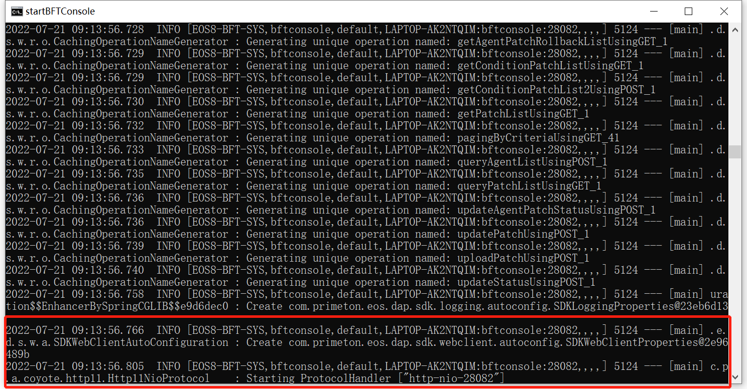

2.浏览器访问BFT Console，登录BFT控制管理中心：http://{ip}:28082/bftconsole如下：

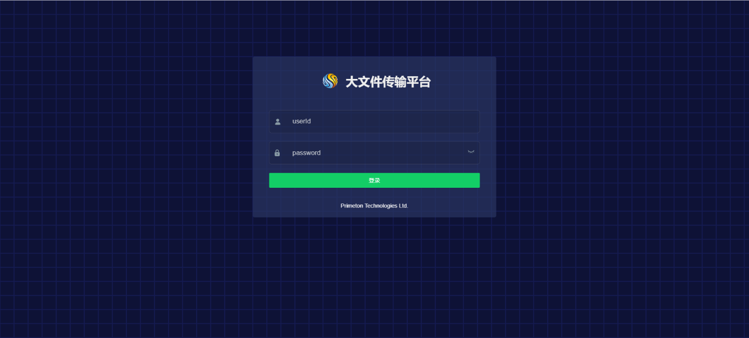

说明：

系统初始化两个用户：

系统管理员用户：sysadmin，初始密码：000000

操作员 ：operator，初始密码：000000

##### 停止

运行“C:\bft75\Primeton_BFT_7.5.0_Console\stopBFTConsole.cmd”停止控制台。

#### 安装 BFT Server

此章节介绍windows环境下，BFT Server解压安装部署。

说明

本章节中BFT Server安装到“C:\bft75”，用户可根据情况选择安装位置。

##### 安装

1. 将“Primeton_BFT_7.5.0_Server.zip”压缩包复制到“C:\bft75”目录下。
2. 在“C:\bft75”目录下创建“PrimetonBFT_7.5.0 Server”目录。
3. 用解压工具将“PrimetonBFT_7.5.0 Server.zip”中的所有内容解压“C:\bft75\PrimetonBFT_7.5.0 Server”目录中。

##### 配置

1.将数据库驱动包拷贝到如下目录“Primeton_BFT_7.5.0_Server\bftserver\lib”目录。

2.用文本编辑器编辑“Primeton_BFT_7.5.0_Server\bftserver\config\bft-server-config.xml”文件，修改数据库配置。

<filetransfer enable="true">

<httpconfig>

<name>Server</name>

<host>127.0.0.1</host>

<port>6311</port>

</httpconfig>

<nettyconfig>

<ip>127.0.0.1</ip>

<port>9091</port>

<commit>100</commit>

<reConnectTime>5</reConnectTime>

</nettyconfig>

<!--threadpool config! -->

<threadpool>

<maxthreads>100</maxthreads>

<minthreads>100</minthreads>

<idle>120000</idle>

</threadpool>

<dbconfig>

<dbtype>Mysql</dbtype>

<driver>com.mysql.jdbc.Driver</driver>

<connectionurl>jdbc:mysql://127.0.0.1:3306/bft75?useSSL=false&amp;serverTimezone=Asia/Shanghai</connectionurl>

<user>root</user>

<password>root</password>

</dbconfig>

<!--c3p0 config! -->

<c3p0pool>

<!--Default: 3 initialPoolSize -->

<iniSize>10</iniSize>

<minSize>10</minSize>

<!--Default: 15 maxPoolSize -->

<maxSize>50</maxSize>

<!--Default: 3 acquireIncrement -->

<acquireIncrement>3</acquireIncrement>

<!--Default: 0 idleConnectionTestPeriod -->

<IdleConnectionTestPeriod>25</IdleConnectionTestPeriod>

<!--Default: 0 maxIdleTime -->

<MaxIdleTime>1800</MaxIdleTime>

<CheckoutTimeout>30000</CheckoutTimeout>

<MaxStatements>0</MaxStatements>

</c3p0pool>

</filetransfer>

参数说明：

| **参数** | **说明** |
| --- | --- |
| name | BFT Server服务名称 |
| host | BFT Server服务器IP |
| port | BFT Server服务HTTP访问端口 |
| ip | BFT Server服务器IP,与BFT Agent的Netty通信IP |
| port | BFT Server服务器Netty通信端口,即与BFTAgent通信端口 |
| maxthreads | BFT Server服务最大线程数 |
| minthreads | BFT Server服务最小线程数 |
| dbtype | 数据库类型：Oracle、Mysql、SQLServer、DM、Kingbase、Oscar、highgo、UX、opengauss、PostgresSQL |
| driver | 数据库驱动 |
| connectionurl | 数据库连接 |
| user | 数据库用户 |
| password | 数据库密码 |
| iniSize | 数据库连接池初始化大小 |
| minSize | 数据库连接池最小连接数 |
| maxSize | 数据库连接池最大连接数 |

说明：各类型数据库相关配置详见 [安装须知](http://help.primeton.com/bft/75GA/install/InstallNotice.html)

##### 验证

1.管理服务器（BFTServer）需要在控制管理中心（BFTConsole）进行注册后才可正常启动，注册方式参考 [管理服务器管理](http://help.primeton.com/bft/75GA/quickguide/base/registerserver/server.html)

2.启动BFT Server，运行“PrimetonBFT_7.5.0 Server\startBFTServer.cmd”，出现以下内容，表示BFT Server启动成功：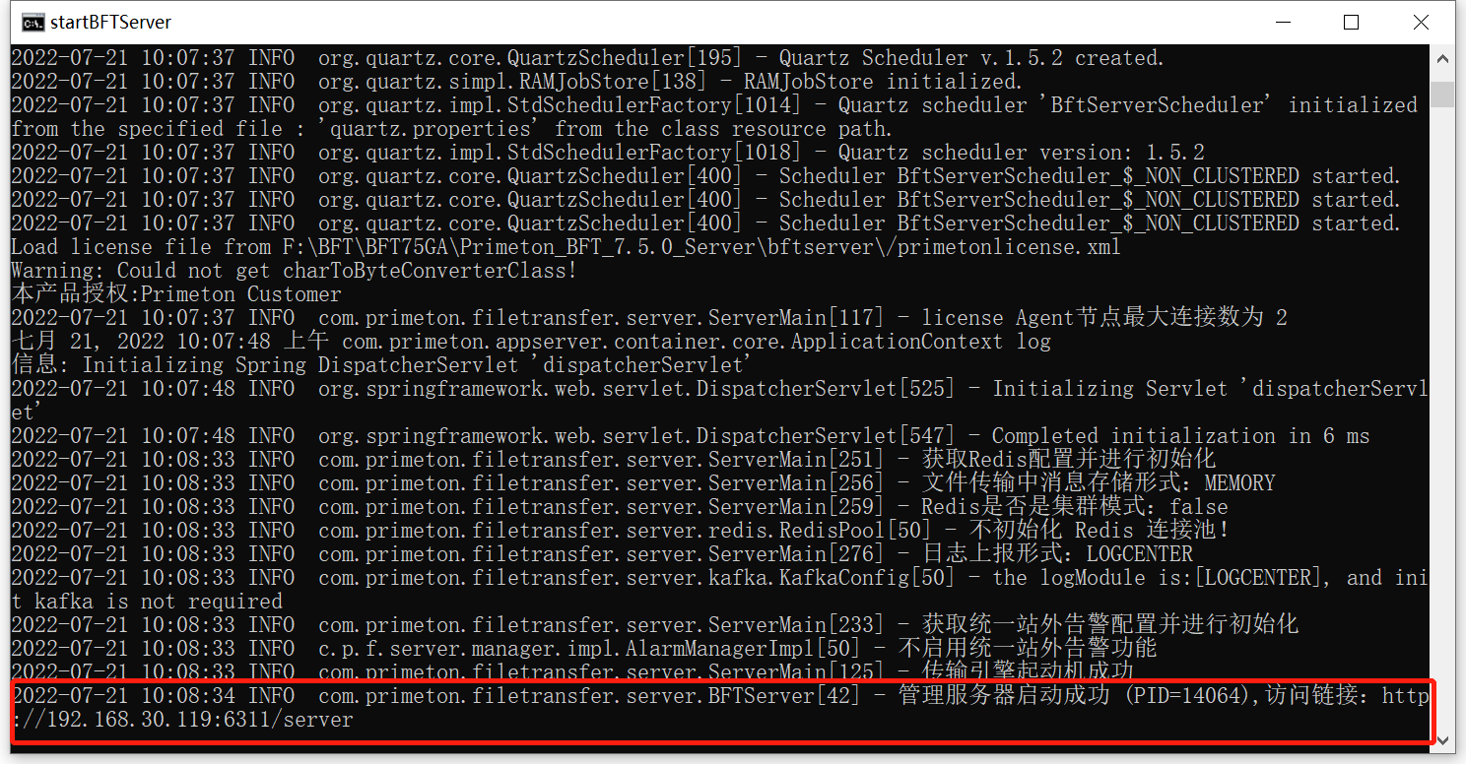

##### 停止

1. 运行“C:\bft75\Primeton_BFT_7.5.0_Server\stopBFTServer.cmd”。

#### 安装 BFT LogCenter

此章节介绍windows环境下，BFT LogCenter解压安装部署。

说明：

本章节中BFT LogCenter安装到“C:\bft75”，用户可根据情况选择安装位置。

##### 安装

1. 将“Primeton_BFT_7.5.0_LogCenter.zip”压缩包复制到“C:\bft75”目录下。
2. 在“C:\bft75”目录下创建“Primeton_BFT_7.5.0_LogCenter”目录。
3. 用解压工具将“Primeton_BFT_7.5.0_LogCenter.zip”中的所有内容解压至 “C:\bft75\Primeton_BFT_7.5.0_LogCenter” 目录中。

##### 配置

1.将数据库驱动包拷贝到“C:\bft75\Primeton_BFT_7.5.0_LogCenter\lib”目录。

2.文本编辑器编辑“C:\bft75\Primeton_BFT_7.5.0_LogCenter\config\application.properties”文件，修改数据库配置。

server.port=29898

spring.application.name=BFT-LOG-CENTER

server.app-server.max-connections=500

server.app-server.max-swallow-size=-1

spring.datasource.driver-class-name=com.mysql.jdbc.Driver

spring.jpa.properties.hibernate.dialect=org.hibernate.dialect.MySQL5Dialect

spring.datasource.username=root

spring.datasource.password=ENC(oJ6CMK5x9QgIWMJ/mOILvjrb633GLdxb)

spring.datasource.url=jdbc:mysql://192.168.16.97:3306/bft75la2?useSSL=false&amp;serverTimezone=Asia/Shanghai

忽略......

参数说明：

| **参数** | **说明** |
| --- | --- |
| server.port | 日志中心访问端口 |
| spring.application.name | 日志中心应用名称 |
| server.app-server.max-connections | 服务最大连接数 |
| spring.datasource.driver-class-name | 数据库驱动 |
| spring.jpa.properties.hibernate.dialect | 数据库方言 |
| spring.datasource.username | 数据库用户名，根据实际环境修改。 |
| spring.datasource.password | 数据库用户密码，根据实际环境修改。 |
| spring.datasource.url | 访问数据库的JDBC URL，根据实际环境修改。 |

说明：各类型数据库相关配置详见 [安装须知](http://help.primeton.com/bft/75GA/install/InstallNotice.html)

##### 验证

​ 1.启动BFT LogCenter，运行“C:\bft75\Primeton_BFT_7.5.0_LogCenter\startup.bat”，出现以下内容，表明BFT LogCenter启动成功：

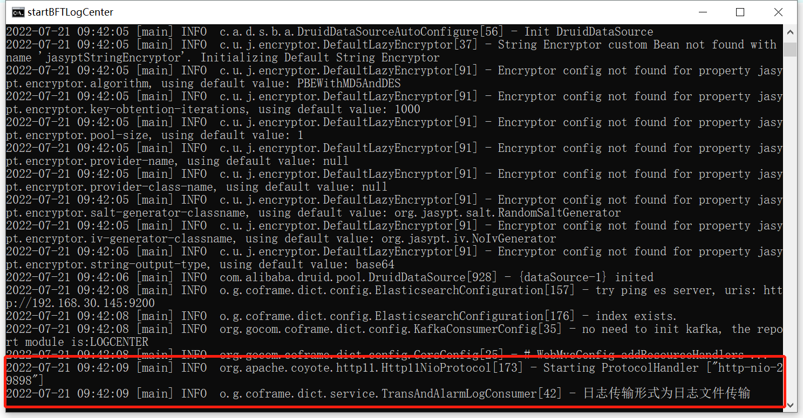

1. 浏览器访问BFT Logcenter，登录日志中心管理端：http://{ip}:29098 如下：

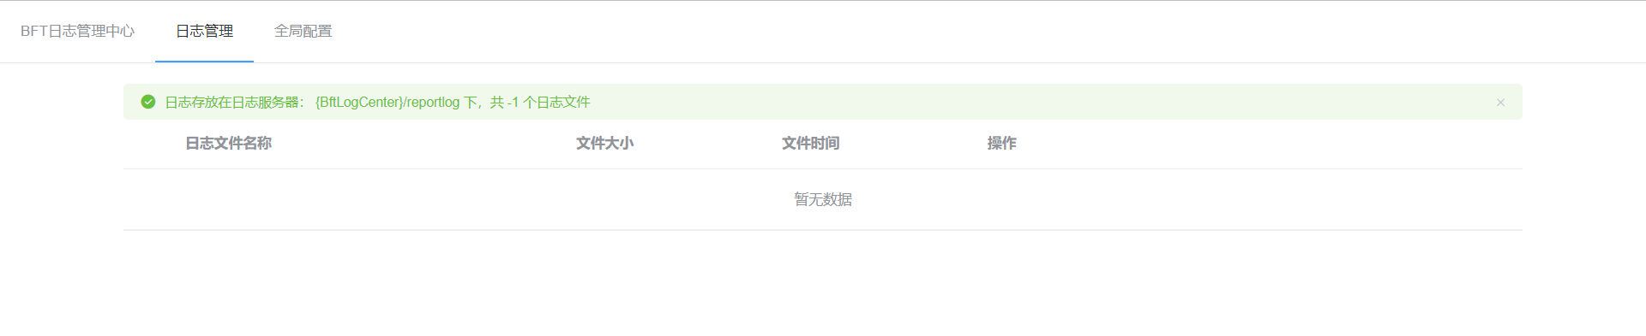

##### 停止

1. 运行“C:\bft75\Primeton_BFT_7.5.0_LogCenter\ shutdown.bat”。

#### 安装BFT Agent

此章节介绍windows环境下，BFT Agent解压安装部署。

说明:

本章节中BFT Agent安装到“C:\bft75”，用户可根据情况选择安装位置。

##### 安装

1. 将“Primeton_BFT_7.5.0_Agent.zip”压缩包复制到“C:\bft75”目录下。
2. 在“C:\bft75”目录下创建“PrimetonBFT_7.5.0 Agent”目录。
3. 用解压工具将“PrimetonBFT_7.5.0 Agent.zip”中的所有内容解压至 “C:\bft75\PrimetonBFT_7.5.0 Agent” 目录中。

##### 配置

文本编辑器打开“Primeton_BFT_7.5.0_Agent\bftagent\config\bft-agent-config.xml”文件，修改数据库配置。

<?xml version="1.0" encoding="UTF-8"?>

<filetransfer>

<agent>

<name>DefaultAgent</name>

<password>{3DES}9xLFZLEqToTxIzJJvts1SlTzAJvh5kNPqA==</password>

<ip>127.0.0.1</ip>

<!-- file transfer port-->

<receiveport>7081</receiveport>

<!-- Agent Http internet port -->

<httpPort>8183</httpPort>

<test>false</test>

</agent>

<servers>

<server>127.0.0.1:9091</server>

<reConnectTime>60</reConnectTime>

</servers>

<scheduler>

<!-- Number of policy file scanning threads -->

<ScannerNumber>6</ScannerNumber>

<!-- Policy file scanning frequency in seconds -->

<frequency>30</frequency>

<!-- Number of task execution parallelism -->

<SendNumber>25</SendNumber>

<!-- Number of file sending parallelism -->

<FileParallelism>25</FileParallelism>

</scheduler>

<File>

<!-- Whether to files backed up and cleaned regularly -->

<Effective>false</Effective>

<!-- File backup directory -->

<BackupPath>/BFT/BFT7.5LA/FileBackup</BackupPath>

<!-- File backup directory -->

<BackupTime>14</BackupTime>

<!-- Sender's original file retention time -->

<OrginFileTime>7</OrginFileTime>

</File>

<bftRoute>

<path>bftroute</path>

</bftRoute>

<mappingInfo>

<!-- Does the receiver perform file user mapping -->

<isMappingUser>false</isMappingUser>

<!-- Map users-->

<mappingUser>default</mappingUser>

</mappingInfo>

<client>

<!-- Enable communication with client -->

<clientstart>false</clientstart>

<clientpoolsize>10</clientpoolsize>

<clientsocketport>8666</clientsocketport>

</client>

<ftp>

<!--FTP connection thread pool related configuration -->

<passiveMode>true</passiveMode>

<encoding>UTF-8</encoding>

<clientTimeout>60000</clientTimeout>

<renameUploaded>true</renameUploaded>

<retryTimes>3</retryTimes>

<bufferSize>37748736</bufferSize>

<blockWhenExhausted>true</blockWhenExhausted>

<transferFileType>2</transferFileType>

<maxWait>-1</maxWait>

<minIdle>10</minIdle>

<maxIdle>100</maxIdle>

<maxTotal>10</maxTotal>

<testOnBorrow>true</testOnBorrow>

<testOnReturn>true</testOnReturn>

<testOnCreate>true</testOnCreate>

<testWhileIdle>true</testWhileIdle>

<lifo>true</lifo>

</ftp>

<logCenter>

<!-- Enable local with logCenter -->

<isLocalLogCenter>false</isLocalLogCenter>

<!-- Log center address, multiple use `;` separate -->

<logCenterUrl>http://127.0.0.1:29898</logCenterUrl>

<!-- Log file upload frequency expression -->

<logReportCron>0 */1 * * * ?</logReportCron>

</logCenter>

</filetransfer>

参数说明：

| **参数** | **说明** |
| --- | --- |
| name | BFT Agent服务器名称， |
| password | BFT Agent服务器密码 |
| ip | BFT Agent服务器IP |
| receiveport | BFT Agent服务器接收文件监听端口 |
| httpPort | BFT Agent服务器HTTP端口 |
| test | 是否作为测试单元，即接收方相同文件可进行覆盖操作 |
| server | BFT Server服务器IP及端口，格式：ip:port;ip:port (多个Server以";"分割) |
| reConnectTime | 重连BFT Server服务器间隔时间 |
| ScannerNumber | 标识文件策略文件扫描线程数 |
| frequency | 标识文件触发策略扫描频度 |
| SendNumber | 任务并行数 |
| FileParallelism | 文件发送并行数 |
| Effective | 标识文件触发策略是否进行文件备份操作 |
| BackupPath | 文件备份路径 |
| BackupTime | 备份文件保存时长 |
| OrginFileTime | 原文件保存时长 |
| path | 被动策略信息保存目录 |
| isMappingUser | 是否开启用户映射功能 |
| mappingUser | 文件映射为的用户 |
| clientstart | 是否开启客户端文件传输功能 |
| clientpoolsize | 客户端文件传输线程池最大连接数 |
| clientsocketport | 客户端文件传输监听端口 |
| isLocalLogCenter | 是否使用本地日志中心配置 |
| logCenterUrl | 本地日志中心地址 |
| logReportCron | 本地日志上传频度 |

说明：

（1）如无特殊需求，只需按服务器真实情况修改代理名称（name)、代理IP（ip）、文件接收端口（receiveport）、通信端口（httpPort）、管理服务器地址（server）即可。

（2）server 字段对应管理服务器（BFTServer）配置文件中<nettyconfig>标签内<ip>、<port>对应。

##### 验证

1. 代理服务器（BFTAgent）未在控制管理中心注册时，

启动BFT Agent，运行“Primeton_BFT_7.5.0_Agent\startBFTAgent.cmd”，出现以下内容，表示BFT Agent启动成功：

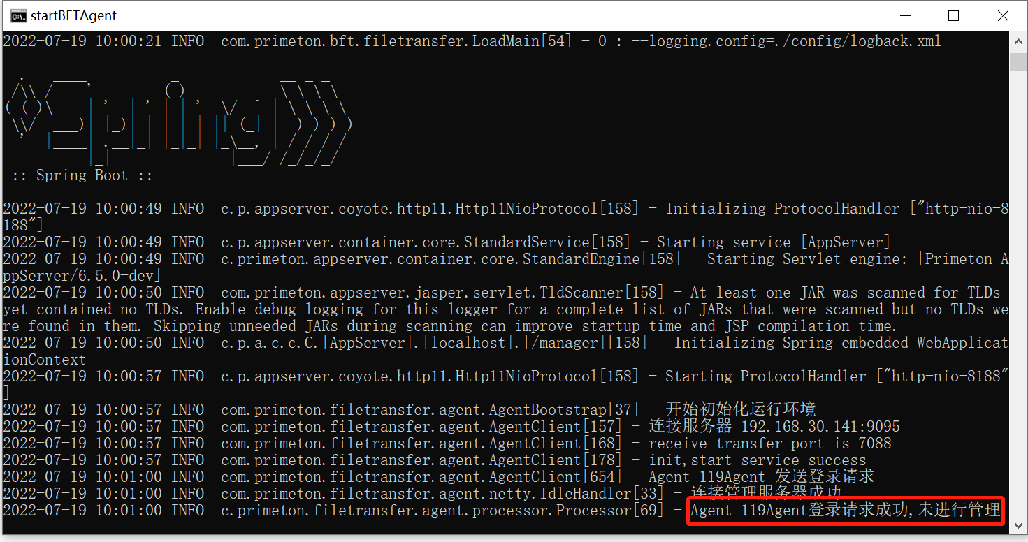

1. 代理服务器（BFTAgent）在控制管理中心已注册

启动BFT Agent，运行“Primeton_BFT_7.5.0_Agent\startBFTAgent.cmd”，出现以下内容，表示BFT Agent启动成功：

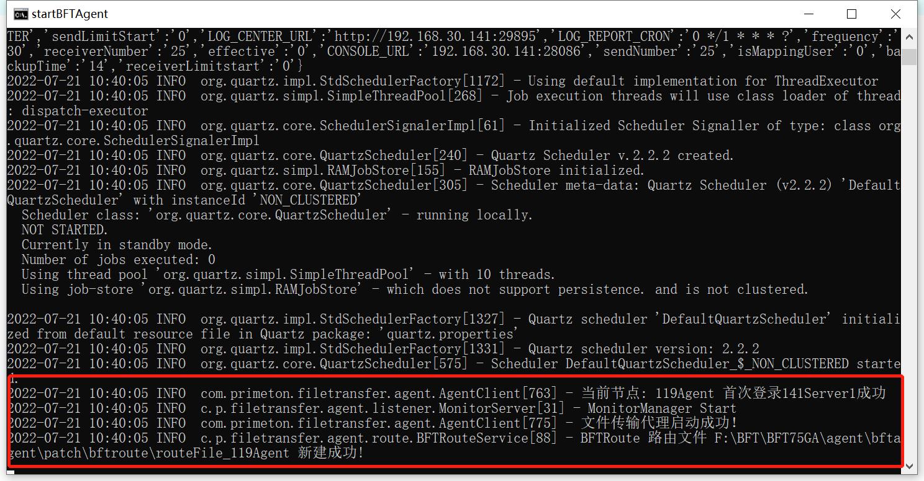

##### 停止

运行“C:\bft75\Primeton_BFT_7.5.0_Agent\stopBFTAgent.cmd”。

### 哑安装

#### 哑安装BFT Console

此章节介绍windows环境下，BFT Console哑安装部署。

**说明**: 本章节中BFT Console安装到“D:\temp\win_install”，用户可根据情况选择安装位置。

##### 哑安装程序

1. 将“primeton-installer-1.2.0.zip”，“Primeton_BFT_7.5.0_Console.zip”压缩包复制到“D:\temp\win_install”目录下。
2. 在“D:\temp\win_install”目录下创建“primeton-installer-1.2.0”目录。
3. 用解压工具将“primeton-installer-1.2.0.zip”中的所有内容解压至 “D:\temp\win_install\primeton-installer-1.2.0” 目录中。
4. 将相应数据库驱动放入“D:\temp\win_install\primeton-installer-1.2.0\drivers”。

##### 配置

1.将“primeton-installer-1.2.0\configs\consoleConfig”内文件 application.yml 拷贝至“primeton-installer-1.2.0\config”。

2.将“primeton-installer-1.2.0\configs\consoleConfig”内文件 install.properties 拷贝至“primeton-installer-1.2.0\config”

3.将D:\temp\win_install\primeton-installer-1.2.0\drivers目录下的deleteme.txt删除

4.修改配置文件“primeton-installer-1.2.0\config\install.properties”。

#待安装介质目录, windows系统为D:\\temp\\win_install\\Primeton_BFT_7.5.0_Console.zip，路径为双斜杠

zipPath=D:\\temp\\win_install\\Primeton_BFT_7.5.0_Console.zip

#产品安装目标目录

destPath=D:\\temp\\win_install\\Console_Install

#安装目录不存在时是否自动创建

autoCreateDir=true

#覆盖安装开关

coverByForce=true

#是否初始化数据库

initDB=true

#是否强制初始化数据库

forceInitDB=true

#数据库驱动类

dbDriver=com.mysql.jdbc.Driver

#数据库连接URL, 需提前创建好数据库[bft75la2]

dbUrl=jdbc:mysql://127.0.0.1:3306/bft75la2

#数据库用户名

dbUserName=root

#数据库密码,不要使用数字全是0作为数据库密码

dbPassword=root

#数据库类型:MYSQL、ORACLE、SQLSERVER、DM、OSCAR、KINGBASEES

dbtype=MYSQL

#平台数据库类型:MYSQL、ORACLE、SQLSERVER、DM、OSCAR、KINGBASEES

platformdbtype=MYSQL

#mysql、oracle、sqlserver可以不配置dbplatform，置空即可。dm建议配置为“org.hibernate.dialect.DmDialect”,oscar和kingbaseES建议配置为“org.hibernate.dialect.OracleDialect”

dbplatform=

##### 参数说明：

| **参数** | **说明** |
| --- | --- |
| zipPath | 待安装的安装介质（不要解压） |
| destPath | 产品安装目标目录 |
| autoCreateDir | 安装目录不存在时是否自动创建 |
| coverByForce | 覆盖安装开关，true:安装目录存在文件，则覆盖 |
| initDB | 是否初始化数据库 |
| forceInitDB | 是否强制初始化数据库 |
| dbDriver | 数据库驱动类 |
| dbUrl | 数据库连接URL |
| dbUserName | 数据库用户名 |
| dbPassword | 数据库密码,不要使用数字作为数据库密码 |
| dbtype | 数据库类型:MYSQL、ORACLE、SQLSERVER、DM、OSCAR、KINGBASEES |
| platformdbtype | 平台数据库类型:MYSQL、ORACLE、SQLSERVER、DM、OSCAR、KINGBASE |
| dbplatform | mysql、oracle、sqlserver可以不配置dbplatform，置空即可。dm建议配置为“org.hibernate.dialect.DmDialect”,oscar和kingbaseES建议配置为“org.hibernate.dialect.OracleDialect” |

说明：各类型数据库相关配置详见 [安装须知](http://help.primeton.com/bft/75GA/install/InstallNotice.html)

##### 安装

执行“primeton-installer-1.2.0\install.cmd”命令, 出现类似如下提示，安装成功：

[2022-08-02 11:08:31,236][INFO][org.springframework.jdbc.datasource.init.ScriptUtils:443][main] Executing SQL script from file [D:\temp\win_install\Console_Install\dbscripts\mysql\1.bftconsole_create_mysql.sql]

[2022-08-02 11:09:07,793][INFO][org.springframework.jdbc.datasource.init.ScriptUtils:509][main] Executed SQL script from file [D:\temp\win_install\Console_Install\dbscripts\mysql\1.bftconsole_create_mysql.sql] in 36556 ms.

[2022-08-02 11:09:07,793][INFO][com.primeton.installer.dbinit.DBInitializer:128][main] database script D:/temp/win_install/Console_Install\dbscripts/mysql/\1.bftconsole_create_mysql.sql init success!

[2022-08-02 11:09:07,795][INFO][com.primeton.installer.dbinit.DBInitializer:102][main] start init database script D:/temp/win_install/Console_Install\dbscripts/mysql/\2.bftconsole_upgrade.sql

[2022-08-02 11:09:07,799][INFO][org.springframework.jdbc.datasource.init.ScriptUtils:443][main] Executing SQL script from file [D:\temp\win_install\Console_Install\dbscripts\mysql\2.bftconsole_upgrade.sql]

[2022-08-02 11:09:16,295][INFO][org.springframework.jdbc.datasource.init.ScriptUtils:509][main] Executed SQL script from file [D:\temp\win_install\Console_Install\dbscripts\mysql\2.bftconsole_upgrade.sql] in 8495 ms.

[2022-08-02 11:09:16,297][INFO][com.primeton.installer.dbinit.DBInitializer:128][main] database script D:/temp/win_install/Console_Install\dbscripts/mysql/\2.bftconsole_upgrade.sql init success!

[2022-08-02 11:09:16,298][INFO][com.primeton.installer.dbinit.DBInitializer:102][main] start init database script D:/temp/win_install/Console_Install\dbscripts/mysql/\3.coframe-table-mysql.sql

[2022-08-02 11:09:16,299][INFO][org.springframework.jdbc.datasource.init.ScriptUtils:443][main] Executing SQL script from file [D:\temp\win_install\Console_Install\dbscripts\mysql\3.coframe-table-mysql.sql]

[2022-08-02 11:09:30,757][INFO][org.springframework.jdbc.datasource.init.ScriptUtils:509][main] Executed SQL script from file [D:\temp\win_install\Console_Install\dbscripts\mysql\3.coframe-table-mysql.sql] in 14455 ms.

[2022-08-02 11:09:30,758][INFO][com.primeton.installer.dbinit.DBInitializer:128][main] database script D:/temp/win_install/Console_Install\dbscripts/mysql/\3.coframe-table-mysql.sql init success!

[2022-08-02 11:09:30,759][INFO][com.primeton.installer.dbinit.DBInitializer:102][main] start init database script D:/temp/win_install/Console_Install\dbscripts/mysql/\4.coframe-data-mysql.sql

[2022-08-02 11:09:30,760][INFO][org.springframework.jdbc.datasource.init.ScriptUtils:443][main] Executing SQL script from file [D:\temp\win_install\Console_Install\dbscripts\mysql\4.coframe-data-mysql.sql]

[2022-08-02 11:10:19,912][INFO][org.springframework.jdbc.datasource.init.ScriptUtils:509][main] Executed SQL script from file [D:\temp\win_install\Console_Install\dbscripts\mysql\4.coframe-data-mysql.sql] in 49149 ms.

[2022-08-02 11:10:19,913][INFO][com.primeton.installer.dbinit.DBInitializer:128][main] database script D:/temp/win_install/Console_Install\dbscripts/mysql/\4.coframe-data-mysql.sql init success!

[2022-08-02 11:10:19,913][INFO][com.primeton.installer.Installer:102][main] BFTConsole installed successfully!!!

[2022-08-02 11:10:19,915][INFO][org.springframework.context.annotation.AnnotationConfigApplicationContext:985][Thread-2] Closing org.springframework.context.annotation.AnnotationConfigApplicationContext@346d61be: startup date [Tue Aug 02 11:08:09 CST 2022]; root of context hierarchy

[2022-08-02 11:10:19,917][INFO][org.springframework.jmx.export.annotation.AnnotationMBeanExporter:449][Thread-2] Unregistering JMX-exposed beans on shutdown

**说明**: 可以打开“D:\temp\win_install\primeton-installer-1.2.0\logs\install.log”查看哑安装详细日志。

##### 验证

1.启动BFT Console，运行“D:\temp\win_install\Console_Install\startBFTConsole.cmd”，出现以下内容，表明BFT Console启动成功：

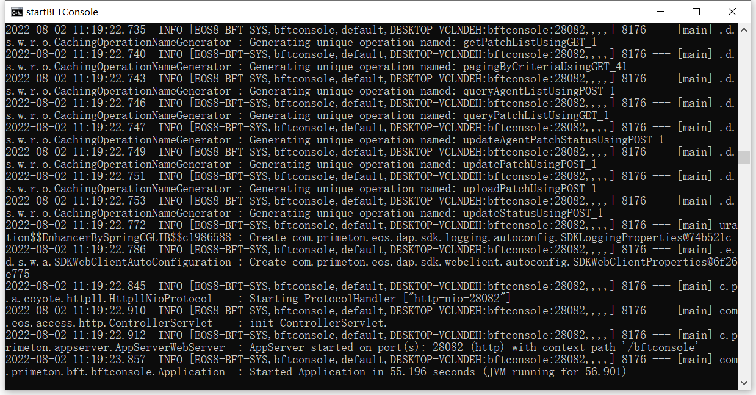

2.浏览器访问BFT Console，登录BFT控制管理中心：http://{ip}:28082/bftconsole如下：

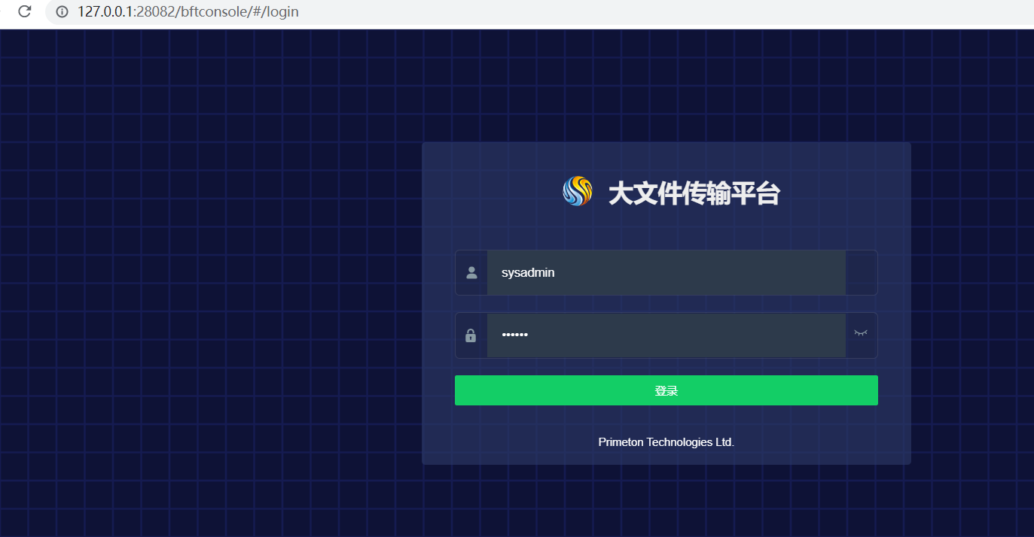

**说明**: 默认系统管理员用户：sysadmin，密码：000000 。

##### 停止

运行“D:\temp\win_install\Console_Install\stopBFTConsole.cmd”。

#### 哑安装BFT Server

此章节介绍windows环境下，BFT Server哑安装部署。

**说明**: 本章节中BFT Console安装到“D:\temp\win_install”，用户可根据情况选择安装位置。

##### 哑安装程序

1. 将“primeton-installer-1.2.0.zip”，“Primeton_BFT_7.5.0_Server.zip”压缩包复制到“D:\temp\win_install”目录下。
2. 在“D:\temp\win_install”目录下创建“primeton-installer-1.2.0”目录。
3. 用解压工具将“primeton-installer-1.2.0.zip”中的所有内容解压至 “D:\temp\win_install\primeton-installer-1.2.0” 目录中。
4. 将相应数据库驱动放入“D:\temp\win_install\primeton-installer-1.2.0\drivers”。

##### 配置

1.将“primeton-installer-1.2.0\configs\serverConfig”内文件 application.yml 拷贝至“primeton-installer-1.2.0\config”。

2.将“primeton-installer-1.2.0\configs\serverConfig”内文件 install.properties 拷贝至“primeton-installer-1.2.0\config”

3.将D:\temp\win_install\primeton-installer-1.2.0\drivers目录下的deleteme.txt删除

4.修改配置文件“primeton-installer-1.2.0\config\install.properties”。

#待安装介质目录, windows系统为D:\\temp\\win_install\\Primeton_BFT_7.5.0_Server.zip，路径为双斜杠

zipPath=D:\\temp\\win_install\\Primeton_BFT_7.5.0_Server.zip

#产品安装目标目录

destPath=D:\\temp\\win_install\\Primeton_BFT_7.5.0_Server

#安装目录不存在时是否自动创建

autoCreateDir=true

#覆盖安装开关

coverByForce=true

#数据库驱动类

dbDriver=com.mysql.jdbc.Driver

#数据库连接URL, 需提前创建好数据库[bft75la2]

dbUrl=jdbc:mysql://127.0.0.1:3306/bft75la2

#数据库用户名

dbUserName=root

#数据库密码

dbPassword=root

#数据库类型:MYSQL、ORACLE、SQLSERVER、DM、OSCAR、KINGBASEES

dbtype=Mysql

#BFTSERVER文件传输服务器ip地址

NETTY_HOST=127.0.0.1

#BFTSERVER文件传输服务器端口

NETTY_PORT=8091

#BFTSERVER文件传输服务器名称

HTTP_NAME=Server

#BFTSERVER 服务ip地址

HTTP_HOST=127.0.0.1

#BFTSERVER 服务port地址

HTTP_PORT=6210

#BFT SERVER HTTP端口

BFT_SERVER_HTTP_PORT=8171

参数说明：

| **参数** | **说明** |
| --- | --- |
| zipPath | 待安装的安装介质（不要解压） |
| destPath | 产品安装目标目录 |
| autoCreateDir | 安装目录不存在时是否自动创建 |
| coverByForce | 覆盖安装开关，true:安装目录存在文件，则覆盖 |
| dbDriver | 数据库驱动类 |
| dbUrl | 数据库连接URL |
| dbUserName | 数据库用户名 |
| dbPassword | 数据库密码 |
| dbtype | 数据库类型:MYSQL、ORACLE、SQLSERVER、DM、OSCAR、KINGBASE |
| NETTY_HOST | BFT Server服务器IP，Netty通信IP,即与BFTAgent通信IP |
| NETTY_PORT | BFT Server Netty通信端口,即与BFTAgent通信端口 |
| HTTP_NAME | BFT Server服务器名称 |
| HTTP_PORT | BFT Server服务器端口 |
| HTTP_HOST | BFT Server服务器IP |
| BFT_SERVER_HTTP_PORT | BFT Server服务器http端口 |

说明：各类型数据库相关配置详见 [安装须知](http://help.primeton.com/bft/75GA/install/InstallNotice.html)

##### 安装

执行“primeton-installer-1.2.0\install.cmd”命令, 出现类似如下提示，安装成功。

[2022-08-02 13:44:17,884][INFO][com.primeton.installer.Installer:48][main] Starting Installer on DESKTOP-VCLNDEH with PID 12524 (D:\temp\win_install\primeton-installer-1.2.0\lib\installer-1.2.1.jar started by chswordstyle in D:\temp\win_install\primeton-installer-1.2.0)

[2022-08-02 13:44:17,888][INFO][com.primeton.installer.Installer:593][main] No active profile set, falling back to default profiles: default

[2022-08-02 13:44:17,932][INFO][org.springframework.context.annotation.AnnotationConfigApplicationContext:583][main] Refreshing org.springframework.context.annotation.AnnotationConfigApplicationContext@346d61be: startup date [Tue Aug 02 13:44:17 CST 2022]; root of context hierarchy

[2022-08-02 13:44:18,599][INFO][org.springframework.jmx.export.annotation.AnnotationMBeanExporter:431][main] Registering beans for JMX exposure on startup

[2022-08-02 13:44:18,610][INFO][com.primeton.installer.Installer:57][main] Started Installer in 1.101 seconds (JVM running for 1.549)

[2022-08-02 13:44:18,611][INFO][com.primeton.installer.Installer:35][main] start install BFTConsole ...

[2022-08-02 13:44:18,830][INFO][com.primeton.installer.util.ZipUtil:37][main] start unzip D:\temp\win_install\Primeton_BFT_7.5.0_Server.zip

[2022-08-02 13:44:18,833][INFO][org.springframework.scheduling.concurrent.ThreadPoolTaskExecutor:166][main] Initializing ExecutorService

[2022-08-02 13:44:18,836][INFO][org.springframework.scheduling.concurrent.ThreadPoolTaskExecutor:203][main] Shutting down ExecutorService

[2022-08-02 13:44:19,439][INFO][com.primeton.installer.util.ZipUtil:86][main] unzip D:\temp\win_install\Primeton_BFT_7.5.0_Server.zip success!

[2022-08-02 13:44:19,440][INFO][com.primeton.installer.replace.PropertyReplacer:42][main] start replace config properties ...

[2022-08-02 13:44:19,442][INFO][com.primeton.installer.replace.PropertyReplacer:76][main] finished replace config properties!

[2022-08-02 13:44:19,443][INFO][com.primeton.installer.util.DBDriverUtil:70][main] copy D:\temp\win_install\primeton-installer-1.2.0\drivers\mysql-connector-java-5.1.32.jar to D:/temp/win_install/Primeton_BFT_7.5.0_Server\bftserver\lib

[2022-08-02 13:44:19,448][INFO][com.primeton.installer.Installer:102][main] BFTConsole installed successfully!!!

[2022-08-02 13:44:19,450][INFO][org.springframework.context.annotation.AnnotationConfigApplicationContext:985][Thread-2] Closing org.springframework.context.annotation.AnnotationConfigApplicationContext@346d61be: startup date [Tue Aug 02 13:44:17 CST 2022]; root of context hierarchy

[2022-08-02 13:44:19,451][INFO][org.springframework.jmx.export.annotation.AnnotationMBeanExporter:449][Thread-2] Unregistering JMX-exposed beans on shutdown

**说明**: 可以打开“D:\temp\win_install\primeton-installer-1.2.0\logs\install.log”查看哑安装详细日志。

##### 验证

1.登录console控制台

http://{ip}:28082/bftconsole

# 默认系统管理员用户：sysadmin，密码：000000

2.新增管理服务器

**说明**: 配置文件路径: D:\temp\win_install\Primeton_BFT_7.5.0_Server\bftserver\config\bft-server-config.xml

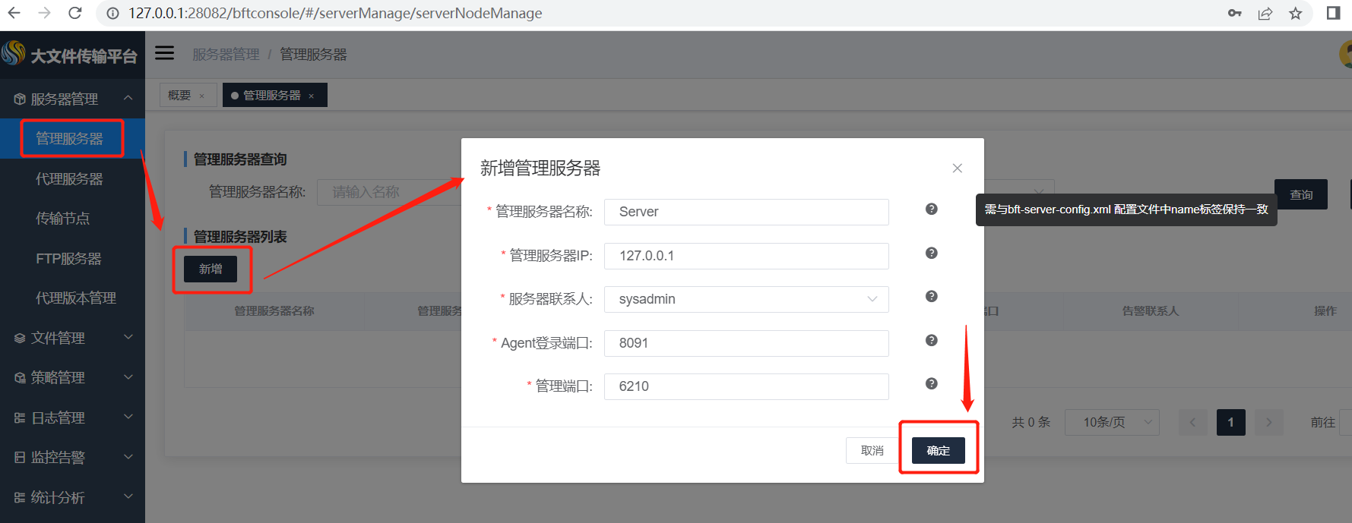

3.启动BFT Server，运行“D:\temp\win_install\Primeton_BFT_7.5.0_Server\startBFTServer.cmd”，出现以下内容，表示BFT Server启动成功

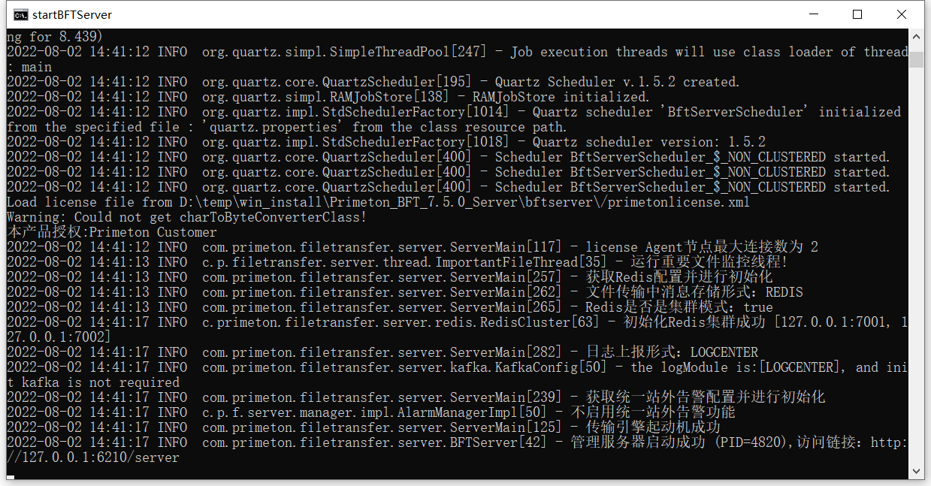

##### 停止

运行“D:\temp\win_install\Primeton_BFT_7.5.0_Server\ stopBFTServer.cmd”。

#### 哑安装BFT LogCenter

此章节介绍windows环境下，BFT LogCenter哑安装部署。

**说明**: 本章节中BFT Console安装到“D:\temp\win_install”，用户可根据情况选择安装位置。

##### 哑安装程序

1. 将“primeton-installer-1.2.0.zip”，“Primeton_BFT_7.5.0_LogCenter.zip”压缩包复制到“D:\temp\win_installA”目录下。
2. 在“D:\temp\win_installA”目录下创建“primeton-installer-1.2.0”目录。
3. 用解压工具将“primeton-installer-1.2.0.zip”中的所有内容解压至 “D:\temp\win_installA \primeton-installer-1.2.0” 目录中。
4. 将相应数据库驱动放入“D:\temp\win_installA \primeton-installer-1.2.0\drivers”。

##### 配置

1.将“primeton-installer-1.2.0\configs\logcenter”内文件 application.yml 拷贝至“primeton-installer-1.2.0\config”。

2.将“primeton-installer-1.2.0\configs\logcenter”内文件 install.properties 拷贝至“primeton-installer-1.2.0\config”

3.将D:\temp\win_install\primeton-installer-1.2.0\drivers目录下的deleteme.txt删除

4.修改配置文件“primeton-installer-1.2.0\config\install.properties”。

#待安装介质目录, windows系统为D:\\temp\\win_install\\Primeton_BFT_7.5.0_LogCenter.zip，路径为双斜杠

zipPath=D:\\temp\\win_install\\Primeton_BFT_7.5.0_LogCenter.zip

#产品安装目标目录

destPath=D:\\temp\\win_install\\Primeton_BFT_7.5.0_LogCenter

#安装目录不存在时是否自动创建

autoCreateDir=true

#覆盖安装开关

coverByForce=true

#数据库驱动类

dbDriver=com.mysql.jdbc.Driver

#数据库连接URL, 需提前创建好数据库[bft75la2]

dbUrl=jdbc:mysql://127.0.0.1:3306/bft75la2

#数据库用户名

dbUserName=root

#数据库密码

dbPassword=root

#数据库类型:MYSQL、ORACLE、SQLSERVER、DM、OSCAR、KINGBASEES

dbtype=Mysql

#文件传输日志服务器端口

SERVER_PORT=29898

#mysql、oracle、sqlserver可以不配置dbplatform，置空即可。dm建议配置为“org.hibernate.dialect.DmDialect”,oscar和kingbaseES建议配置为“org.hibernate.dialect.OracleDialect”

dbplatform=

参数说明：

| **参数** | **说明** |
| --- | --- |
| 参数 | 说明 |
| zipPath | 带安装介质目录 |
| destPath | 产品安装目标目录 |
| autoCreateDir | 安装目录不存在时是否自动创建 |
| coverByForce | 覆盖安装开关 |
| dbDriver | 数据库驱动 |
| dbUrl | 数据库连接url |
| dbUserName | 数据库用户名 |
| dbPassword | 数据库密码 |
| dbtype | 数据库类型 |
| SERVER_PORT | 文件传输日志服务器端口 |
| dbplatform | mysql、oracle、sqlserver可以不配置dbplatform，置空即可。dm建议配置为“org.hibernate.dialect.DmDialect”,oscar和kingbaseES建议配置为“org.hibernate.dialect.OracleDialect” |

说明：各类型数据库相关配置详见 [安装须知](http://help.primeton.com/bft/75GA/install/InstallNotice.html)

##### 安装

​ 执行“primeton-installer-1.2.0 \install.cmd”命令, 出现类似如下提示，安装成功：

[2022-08-02 15:13:08,744][INFO][com.primeton.installer.Installer:48][main] Starting Installer on DESKTOP-VCLNDEH with PID 6180 (D:\temp\win_install\primeton-installer-1.2.0\lib\installer-1.2.1.jar started by chswordstyle in D:\temp\win_install\primeton-installer-1.2.0)

[2022-08-02 15:13:08,748][INFO][com.primeton.installer.Installer:593][main] No active profile set, falling back to default profiles: default

[2022-08-02 15:13:08,795][INFO][org.springframework.context.annotation.AnnotationConfigApplicationContext:583][main] Refreshing org.springframework.context.annotation.AnnotationConfigApplicationContext@61322f9d: startup date [Tue Aug 02 15:13:08 CST 2022]; root of context hierarchy

[2022-08-02 15:13:09,436][INFO][org.springframework.jmx.export.annotation.AnnotationMBeanExporter:431][main] Registering beans for JMX exposure on startup

[2022-08-02 15:13:09,447][INFO][com.primeton.installer.Installer:57][main] Started Installer in 1.034 seconds (JVM running for 1.478)

[2022-08-02 15:13:09,448][INFO][com.primeton.installer.Installer:35][main] start install BFTLogCenter ...

[2022-08-02 15:13:09,453][INFO][com.primeton.installer.util.ZipUtil:37][main] start unzip D:\temp\win_install\Primeton_BFT_7.5.0_LogCenter.zip

[2022-08-02 15:13:09,457][INFO][org.springframework.scheduling.concurrent.ThreadPoolTaskExecutor:166][main] Initializing ExecutorService

[2022-08-02 15:13:09,468][INFO][org.springframework.scheduling.concurrent.ThreadPoolTaskExecutor:203][main] Shutting down ExecutorService

[2022-08-02 15:13:11,388][INFO][com.primeton.installer.util.ZipUtil:86][main] unzip D:\temp\win_install\Primeton_BFT_7.5.0_LogCenter.zip success!

[2022-08-02 15:13:11,389][INFO][com.primeton.installer.replace.PropertyReplacer:42][main] start replace config properties ...

[2022-08-02 15:13:11,404][INFO][com.primeton.installer.replace.PropertyReplacer:76][main] finished replace config properties!

[2022-08-02 15:13:11,405][INFO][com.primeton.installer.util.DBDriverUtil:70][main] copy D:\temp\win_install\primeton-installer-1.2.0\drivers\mysql-connector-java-5.1.32.jar to D:/temp/win_install/Primeton_BFT_7.5.0_LogCenter\lib/

[2022-08-02 15:13:11,408][INFO][com.primeton.installer.Installer:102][main] BFTLogCenter installed successfully!!!

[2022-08-02 15:13:11,410][INFO][org.springframework.context.annotation.AnnotationConfigApplicationContext:985][Thread-2] Closing org.springframework.context.annotation.AnnotationConfigApplicationContext@61322f9d: startup date [Tue Aug 02 15:13:08 CST 2022]; root of context hierarchy

[2022-08-02 15:13:11,412][INFO][org.springframework.jmx.export.annotation.AnnotationMBeanExporter:449][Thread-2] Unregistering JMX-exposed beans on shutdown

**说明**: 可以打开“D:\temp\win_install\primeton-installer-1.2.0\logs\install.log”查看哑安装详细日志。

##### 验证

​ 1.启动BFT Console运行“D:\temp\win_install\Primeton_BFT_7.5.0_LogCenter\startup.bat”，出现以下内容，表明BFT LogCenter启动成功

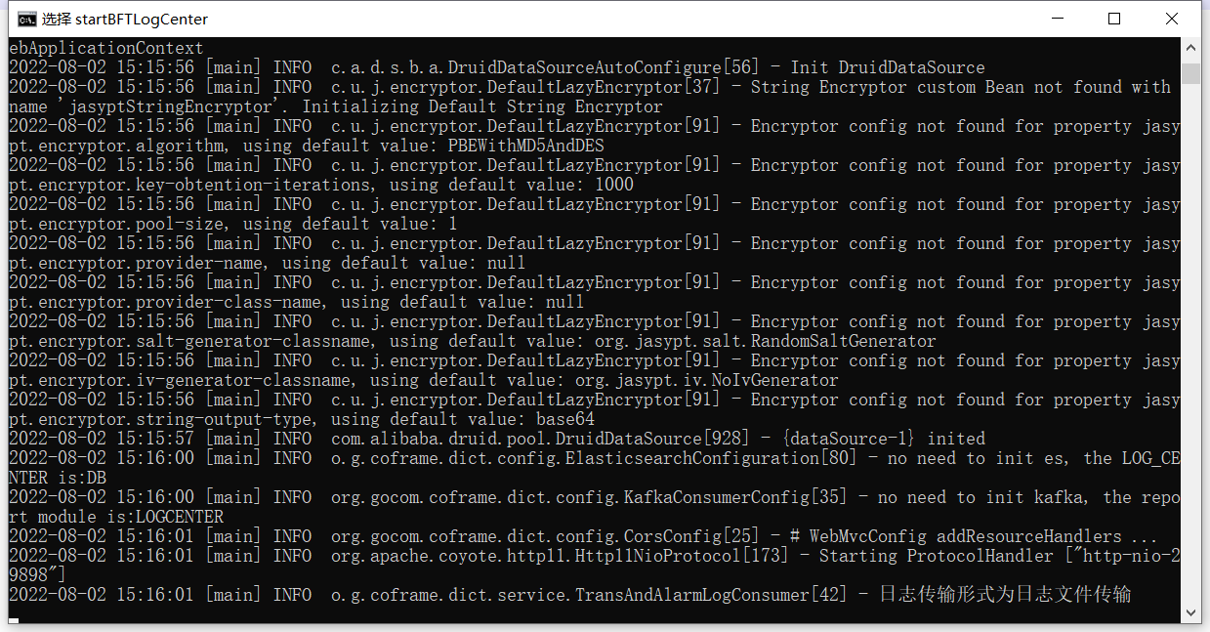

##### 停止

1. 运行“D:\temp\win_install\Primeton_BFT_7.5.0_LogCenter\ shutdown.bat”。

#### 哑安装BFT Agent

此章节介绍windows环境下，BFT Agent哑安装部署。

**说明**: 本章节中BFT Console安装到“D:\temp\win_install”，用户可根据情况选择安装位置。

##### 哑安装程序

1. 将“primeton-installer-1.2.0.zip”，“Primeton_BFT_7.5.0_Agent.zip”压缩包复制到“D:\temp\win_install”目录下。
2. 在“D:\temp\win_install”目录下创建“primeton-installer-1.2.0”目录。
3. 用解压工具将“primeton-installer-1.2.0.zip”中的所有内容解压至 “D:\temp\win_install \primeton-installer-1.2.0” 目录中。

##### 配置

1.将“primeton-installer-1.2.0\configs\agentConfig”内文件application.yml拷贝至“primeton-installer-1.2.0\config”。

2.将“primeton-installer-1.2.0\configs\agentConfig”内文件install.properties拷贝至“primeton-installer-1.2.0\config”。

3.将D:\temp\win_install\primeton-installer-1.2.0\drivers目录下的deleteme.txt删除

4.修改配置文件“primeton-installer-1.2.0\config\install.properties”。

#待安装介质目录, windows系统为D:\\temp\\win_install\\Primeton_BFT_7.5.0_Agent.zip，路径为双斜杠

zipPath=D:\\temp\\win_install\\Primeton_BFT_7.5.0_Agent.zip

#产品安装目标目录

destPath=D:\\temp\\win_install\\Agent_Install

#安装目录不存在时是否自动创建

autoCreateDir=true

#覆盖安装开关

coverByForce=true

#文件传输Agent名称

AGENT_NAME=defaultAgent

#文件传输Agent密码

AGENT_PASS=00000000

#文件传输 Server IP地址

BFT_SERVER_IP=127.0.0.1

#agent登录server, server的ip和登录端口

AGENT_SERVERS=127.0.0.1:8091

RECEIVE_PORT=7081

HTTP_PORT=8183

FILE_IS_BACK=false

#文件备份路径

FILE_BACK_PATH=D:\\temp\\win_install\\Agent_Install\\FileBackup

FILE_BACK_TIME=14

FILE_BACK_SOURCE_TIME=7

BFT_AGENT_HTTP_PORT=8070

##### 参数说明：

| **参数** | **说明** |
| --- | --- |
| zipPath | 待安装的安装介质（不要解压） |
| destPath | 产品安装目标目录 |
| autoCreateDir | 安装目录不存在时是否自动创建 |
| coverByForce | 覆盖安装开关，true:安装目录存在文件，则覆盖 |
| AGENT_NAME | 文件传输Agent名称 |
| AGENT_PASS | 文件传输Agent密码 |
| BFT_SERVER_IP | 文件传输 Server IP地址 |
| AGENT_SERVERS | agent登录server, server的ip和登录端口 |
| RECEIVE_PORT | BFT Agent接收文件监听端口 |
| HTTP_PORT | HTTP端口 |
| FILE_IS_BACK | 文件是否备份 |
| FILE_BACK_PATH | 文件备份路径 |
| FILE_BACK_TIME | 备份文件保存天数 |
| FILE_BACK_SOURCE_TIME | 文件保存天数 |
| BFT_AGENT_HTTP_PORT | 客户端文件传输监听端口 |

##### 安装

执行“primeton-installer-1.2.0\install.cmd”命令, 出现类似如下提示，安装成功。

[2022-08-02 14:52:59,110][INFO][com.primeton.installer.Installer:48][main] Starting Installer on DESKTOP-VCLNDEH with PID 5192 (D:\temp\win_install\primeton-installer-1.2.0\lib\installer-1.2.1.jar started by chswordstyle in D:\temp\win_install\primeton-installer-1.2.0)

[2022-08-02 14:52:59,114][INFO][com.primeton.installer.Installer:593][main] No active profile set, falling back to default profiles: default

[2022-08-02 14:52:59,158][INFO][org.springframework.context.annotation.AnnotationConfigApplicationContext:583][main] Refreshing org.springframework.context.annotation.AnnotationConfigApplicationContext@49e53c76: startup date [Tue Aug 02 14:52:59 CST 2022]; root of context hierarchy

[2022-08-02 14:52:59,777][INFO][org.springframework.jmx.export.annotation.AnnotationMBeanExporter:431][main] Registering beans for JMX exposure on startup

[2022-08-02 14:52:59,792][INFO][com.primeton.installer.Installer:57][main] Started Installer in 0.987 seconds (JVM running for 1.441)

[2022-08-02 14:52:59,793][INFO][com.primeton.installer.Installer:35][main] start install BFTAgent ...

[2022-08-02 14:53:00,149][INFO][com.primeton.installer.util.ZipUtil:37][main] start unzip D:\temp\win_install\Primeton_BFT_7.5.0_Agent.zip

[2022-08-02 14:53:00,154][INFO][org.springframework.scheduling.concurrent.ThreadPoolTaskExecutor:166][main] Initializing ExecutorService

[2022-08-02 14:53:00,158][INFO][org.springframework.scheduling.concurrent.ThreadPoolTaskExecutor:203][main] Shutting down ExecutorService

[2022-08-02 14:53:00,996][INFO][com.primeton.installer.util.ZipUtil:86][main] unzip D:\temp\win_install\Primeton_BFT_7.5.0_Agent.zip success!

[2022-08-02 14:53:00,997][INFO][com.primeton.installer.replace.PropertyReplacer:42][main] start replace config properties ...

[2022-08-02 14:53:01,013][INFO][com.primeton.installer.replace.PropertyReplacer:76][main] finished replace config properties!

[2022-08-02 14:53:01,014][INFO][com.primeton.installer.Installer:102][main] BFTAgent installed successfully!!!

[2022-08-02 14:53:01,016][INFO][org.springframework.context.annotation.AnnotationConfigApplicationContext:985][Thread-2] Closing org.springframework.context.annotation.AnnotationConfigApplicationContext@49e53c76: startup date [Tue Aug 02 14:52:59 CST 2022]; root of context hierarchy

[2022-08-02 14:53:01,017][INFO][org.springframework.jmx.export.annotation.AnnotationMBeanExporter:449][Thread-2] Unregistering JMX-exposed beans on shutdown

**说明**: 可以打开“D:\temp\win_install\primeton-installer-1.2.0\logs\install.log”查看哑安装详细日志。

##### 验证

**前提**: server处于正常启动状态

启动BFT Agent，运行“D:\temp\win_install\Agent_Install\startBFTAgent.cmd”，出现以下内容，表示BFT Agent启动成功

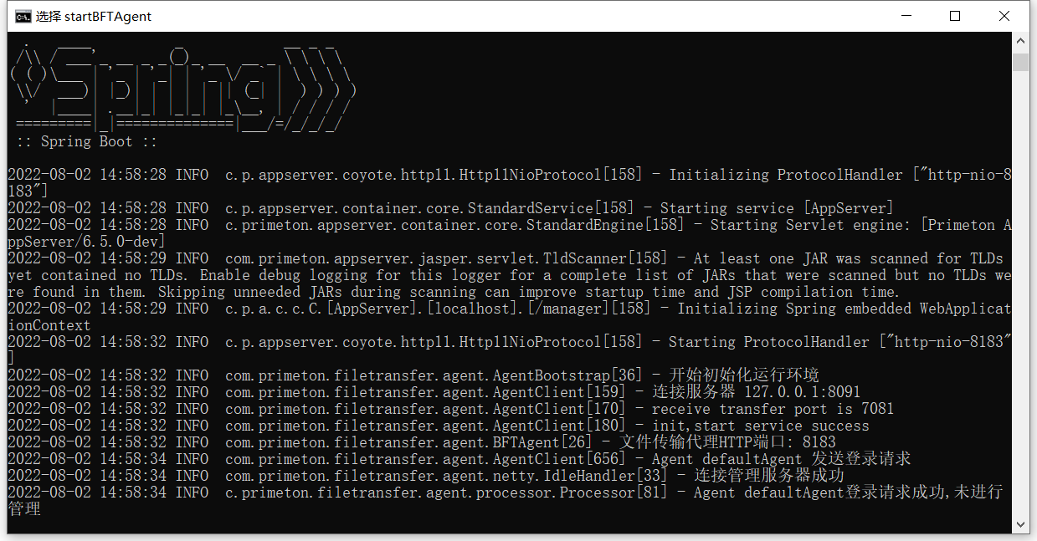

##### 停止

运行“D:\temp\win_install\Agent_Install\stopBFTAgent.cmd”。

## linux环境

### 解压安装

#### 数据库初始化

根据现场环境，选择对应类型脚本初始化数据。

##### 数据库初始化脚本获取：

1：dbscripts.zip压缩包内；

2：BFTConsole解压目录下/dbscripts目录。

##### 数据库初始化脚本与数据库类型对应关系

| **目录名** | **数据库类型** |
| --- | --- |
| DM | 达梦数据 |
| highgo | 瀚高数据库 |
| KingbaseES | 金蝶数据库 |
| mysql | mysql5.7数据库 |
| mysql/5.5 | mysql5.5数据库 |
| opengauss | openGauss数据库 |
| oracle | Oracle数据库 |
| Oscar | 神州数据库 |
| postgres | Postgres数据库 |
| sqlserver | sqlserver数据库 |
| uxdb | 优炫数据库 |

##### 以Mysql为例，进行数据库初始化

1. 以 Mysql 为例，创建编码格式为 UTF-8 的数据库 bft75。
2. 解压数据库脚本包dbscripts.zip或者BFTConsole解压目录下dbscripts获取对应数据库初始化脚本。

（1）dbscripts.zip/mysql

（2）FTConsole解压目录/dbscripts/mysql

脚本说明：

| 脚本名称 | 说明 | | ----------------------------- | --------------------- | | 0.bftconsole_drop_mysql.sql | 删除原表脚本 | | 1.bftconsole_create_mysql.sql | 初始化BFT相应表脚本 | | 2.bftconsole_upgrade.sql | 向BFT相应表中插入数据 | | 3.coframe-table-mysql.sql | 创建Conframe脚本 | | 4.coframe-data-mysql.sql | 写入Conframe数据脚本 |

在数据库操作工具中按文件顺序运行脚本，完成数据初始化。

说明：

（1）mysql5.5请使用dbscripts.zip/mysql/5.5、FTConsole解压目录/dbscripts/mysql/5.5目录内脚本进行数据库初始化。

（2）mysql5.7请使用dbscripts.zip/mysql、FTConsole解压目录/dbscripts/mysql目录内脚本进行数据库初始化

#### 安装BFT Console

此章节介绍Linux环境下，BFT Console解压安装部署。

说明:

本章节中BFT Console安装到“/home/bft75”，用户可根据情况选择安装位置。

##### 安装

1.将“Primeton_BFT_7.5.0_Console.tar”压缩包复制到“/home/bft75”目录下。

2.执行如下命令，在“/home/bft75”目录下创建“PrimetonBFT_7.5.0 Console”目录。

cd /home/bft75

mkdir Primeton_BFT_7.5.0_Console

3.使用如下命令将“PrimetonBFT_7.5.0 Console.tar”中的所有内容解压至 “/home/bft75/PrimetonBFT_7.5.0 Console” 目录中。

tar -xvf Primeton_BFT_7.5.0_Console.tar -C Primeton_BFT_7.5.0_Console

##### 配置

1. 将数据库驱动包拷贝到“/home/bft75/Primeton_BFT_7.5.0_Console/libs”目录。
2. 使用如下命令，编辑"Primeton_BFT_7.5.0_Console/conf/application.properties”文件，配置BFT Console。

cd /home/bft75/Primeton_BFT_7.5.0_Console/conf

vi application.properties

server.port=28082

server.servlet.context-path=/bftconsole

spring.application.name=bftconsole

spring.jpa.database=mysql

spring.jpa.hibernate.ddl-auto=none

spring.jpa.database-platform=org.hibernate.dialect.MySQL5InnoDBDialect

spring.datasource.username=root

spring.datasource.password=ENC(oBgU10PP57xX8IhEfAEIi9OCBGIwFhFX)

spring.datasource.url=jdbc:mysql://192.168.16.97:3306/bft75la2?useSSL=false&amp;serverTimezone=Asia/Shanghai

spring.datasource.driver-class-name=com.mysql.jdbc.Driver

spring.datasource.druid.max-active=100

spring.datasource.druid.min-idle=10

spring.datasource.druid.query-timeout=5

spring.datasource.druid.max-wait=60000

spring.datasource.druid.max-wait-thread-count=50

忽略......

参数说明：

| **参数** | **说明** |
| --- | --- |
| server.port | console访问端口 |
| spring.application.name | console访问应用名称 |
| spring.jpa.database | 数据库类型，支持Oracle、Mysql、SQLServer，DM，Kingbase，Oscar、highgo、opengauss、UX、Postgresql数据库。 |
| spring.jpa.database-platform | 数据库方言，详情参考安装须知 |
| spring.datasource.username | 数据库用户名，根据实际环境修改。 |
| spring.datasource.password | 数据库用户密码，根据实际环境修改。 |
| spring.datasource.url | 访问数据库的JDBC URL，根据实际环境修改。 |
| spring.datasource.driver-class-name | 数据库驱动 |

说明：各类型数据库相关配置详见 [安装须知](http://help.primeton.com/bft/75GA/install/InstallNotice.html)

##### 验证

* 使用如下命令启动BFTConsole

cd /home/bft75/Primeton_BFT_7.5.0_Console

./startBFTConsole.sh

* 查看启动提示，并获取系统日志路径
* /home/bft75/console/jre
* ON
* console started
* console start detail log see /home/bft75/Primeton_BFT_7.5.0_Console/logs/eos-trace.log
* 使用如下命令查看启动日志，出现如下提示，控制管理中心（BFTConsole）启动成功
* tail -200f /home/bft75/Primeton_BFT_7.5.0_Console/logs/eos-trace.log

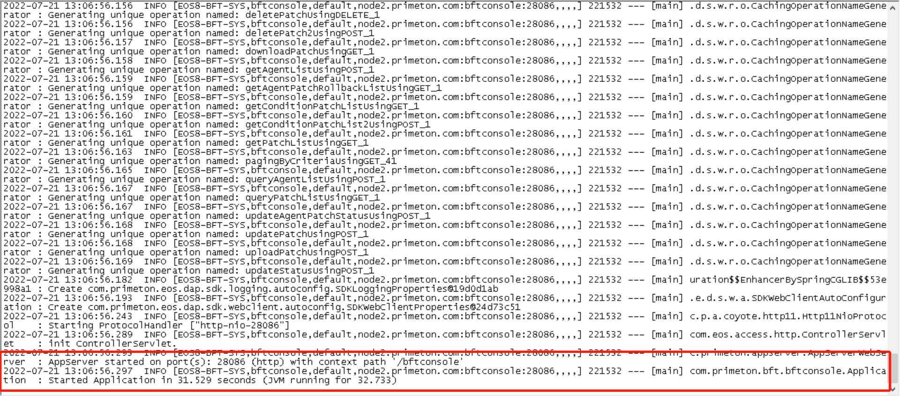

2.浏览器访问BFT Console，登录BFT控制管理中心：http://{ip}:28082/bftconsole如下：



说明：

系统初始化两个用户：

系统管理员用户：sysadmin，初始密码：000000

操作员 ：operator，初始密码：000000

##### 停止

运行“/home/bft75/Primeton_BFT_7.5.0_Console/stopBFTConsole.sh”停止控制台。

cd /home/bft75/Primeton_BFT_7.5.0_Console

./stopBFTConsole.sh

#### 安装BFT Server

此章节介绍Linux环境下，BFT Server解压安装部署。

说明:

本章节中BFT Server安装到“/home/bft75”，用户可根据情况选择安装位置。

##### 安装

1.将“Primeton_BFT_7.5.0_Server.tar”压缩包复制到“/home/bft75”目录下。

2.执行如下命令，在“/home/bft75”目录下创建“Primeton_BFT_7.5.0_Server”目录。

cd /home/bft75

mkdir Primeton_BFT_7.5.0_Server

3.使用如下命令将“Primeton_BFT_7.5.0_Serverr.tar”中的所有内容解压至 “home/bft75/Primeton_BFT_7.5.0_Server” 目录中。

cd /home/bft75

tar -xvf Primeton_BFT_7.5.0_Server.tar -C Primeton_BFT_7.5.0_Server

##### 配置

1. 将数据库驱动包拷贝到“/home/bft75/Primeton_BFT_7.5.0_Server/bftserver/lib”目录。
2. 使用如下命令，编辑"/home/bft75/Primeton_BFT_7.5.0_Server/bftserver/config/bft-server-config.xml”文件，配置BFT Server。

cd /home/bft75/Primeton_BFT_7.5.0_Server/bftserver/config

vi bft-server-config.xml

<filetransfer enable="true">

<httpconfig>

<name>Server</name>

<host>127.0.0.1</host>

<port>6311</port>

</httpconfig>

<nettyconfig>

<ip>127.0.0.1</ip>

<port>9091</port>

<commit>100</commit>

<reConnectTime>5</reConnectTime>

</nettyconfig>

<!--threadpool config! -->

<threadpool>

<maxthreads>100</maxthreads>

<minthreads>100</minthreads>

<idle>120000</idle>

</threadpool>

<dbconfig>

<dbtype>Mysql</dbtype>

<driver>com.mysql.jdbc.Driver</driver>

<connectionurl>jdbc:mysql://127.0.0.1:3306/bft75la?useSSL=false&amp;serverTimezone=Asia/Shanghai</connectionurl>

<user>root</user>

<password>123456</password>

</dbconfig>

<!--c3p0 config! -->

<c3p0pool>

<!--Default: 3 initialPoolSize -->

<iniSize>10</iniSize>

<minSize>10</minSize>

<!--Default: 15 maxPoolSize -->

<maxSize>50</maxSize>

<!--Default: 3 acquireIncrement -->

<acquireIncrement>3</acquireIncrement>

<!--Default: 0 idleConnectionTestPeriod -->

<IdleConnectionTestPeriod>25</IdleConnectionTestPeriod>

<!--Default: 0 maxIdleTime -->

<MaxIdleTime>1800</MaxIdleTime>

<CheckoutTimeout>30000</CheckoutTimeout>

<MaxStatements>0</MaxStatements>

</c3p0pool>

</filetransfer>

参数说明：

| **参数** | **说明** |
| --- | --- |
| name | BFT Server服务名称 |
| host | BFT Server服务器IP |
| port | BFT Server服务HTTP访问端口 |
| ip | BFT Server服务器IP,与BFT Agent的Netty通信IP |
| port | BFT Server服务器Netty通信端口,即与BFTAgent通信端口 |
| maxthreads | BFT Server服务最大线程数 |
| minthreads | BFT Server服务最小线程数 |
| dbtype | 数据库类型：Oracle、Mysql、SQLServer、DM、Kingbase、Oscar、highgo、UX、opengauss、PostgresSQL |
| driver | 数据库驱动 |
| connectionurl | 数据库连接 |
| user | 数据库用户 |
| password | 数据库密码 |
| iniSize | 数据库连接池初始化大小 |
| minSize | 数据库连接池最小连接数 |
| maxSize | 数据库连接池最大连接数 |

说明：各类型数据库相关配置详见 [安装须知](http://help.primeton.com/bft/75GA/install/InstallNotice.html)

##### 验证

* 管理服务器（BFTServer）需要在控制管理中心（BFTConsole）进行注册后才可正常启动，注册方式参考[管理服务器](http://help.primeton.com/bft/75GA/quickguide/base/registerserver/server.html)
  + 使用如下命令启动BFTServer
  + cd /home/bft75/Primeton_BFT_7.5.0_Server
  + ./startBFTServer.sh
  + 查看启动提示，并获取系统日志路径
  + /home/bft75/Primeton_BFT_7.5.0_Server/jre
  + server started
  + server start detail log see /home/bft75/Primeton_BFT_7.5.0_Server/bftserver/logs/bftserver.log
  + 使用如下命令查看启动日志，出现如下提示，日志中心（BFTLogCenter）启动成功
  + tail -200f /home/bft75/Primeton_BFT_7.5.0_Server/bftserver/logs/bftserver.log

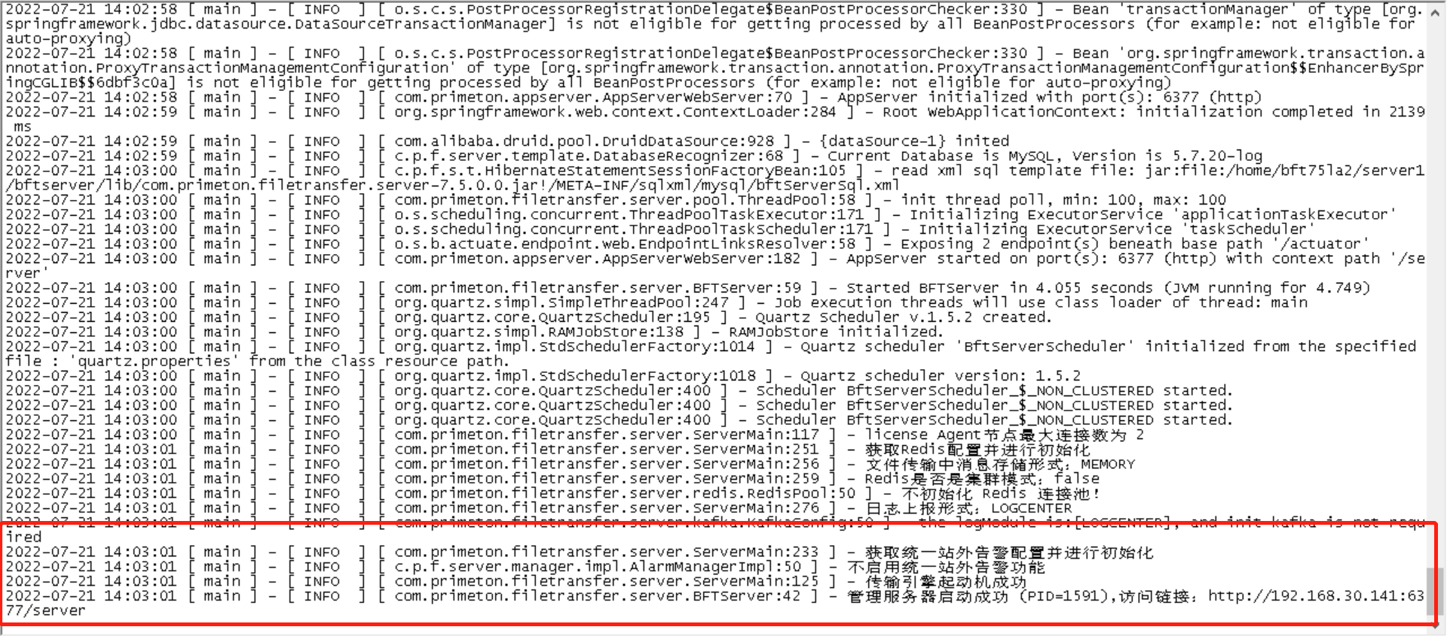

##### 停止

运行如下命令停止日志中心。

cd /home/bft75/Primeton_BFT_7.5.0_Server

./stopBFTServer.sh

#### 安装BFT LogCenter

此章节介绍Linux环境下，BFT LogCenter解压安装部署。

说明:

本章节中BFT LogCenter安装到“/home/bft75”，用户可根据情况选择安装位置。

##### 安装

1.将“Primeton_BFT_7.5.0_LogCenter.tar”压缩包复制到“/home/bft75”目录下。

2.执行如下命令，在“/home/bft75”目录下创建“PrimetonBFT_7.5.0 LogCenter”目录。

cd /home/bft75

mkdir Primeton_BFT_7.5.0_LogCenter

3.使用如下命令将“PrimetonBFT_7.5.0 LogCenter.tar”中的所有内容解压至 “home/bft75/PrimetonBFT_7.5.0 LogCenter” 目录中。

cd /home/bft75

tar -xvf Primeton_BFT_7.5.0_LogCenter.tar -C Primeton_BFT_7.5.0_LogCenter

##### 配置

1. 将数据库驱动包拷贝到“/home/bft75/Primeton_BFT_7.5.0_LogCenter/lib”目录。
2. 使用如下命令，编辑"/home/bft75/Primeton_BFT_7.5.0_LogCenter/config/application.properties”文件，配置BFT LogCenter。

cd /home/bft75/Primeton_BFT_7.5.0_LogCenter/config

vi application.properties

server.port=29898

spring.application.name=BFT-LOG-CENTER

server.app-server.max-connections=500

server.app-server.max-swallow-size=-1

spring.datasource.driver-class-name=com.mysql.jdbc.Driver

spring.jpa.properties.hibernate.dialect=org.hibernate.dialect.MySQL5Dialect

spring.datasource.username=root

spring.datasource.password=ENC(oJ6CMK5x9QgIWMJ/mOILvjrb633GLdxb)

spring.datasource.url=jdbc:mysql://192.168.16.97:3306/bft75la2?useSSL=false&amp;serverTimezone=Asia/Shanghai

忽略......

参数说明：

| **参数** | **说明** |
| --- | --- |
| server.port | 日志中心访问端口 |
| spring.application.name | 日志中心应用名称 |
| server.app-server.max-connections | 服务最大连接数 |
| spring.datasource.driver-class-name | 数据库驱动 |
| spring.jpa.properties.hibernate.dialect | 数据库方言 |
| spring.datasource.username | 数据库用户名，根据实际环境修改。 |
| spring.datasource.password | 数据库用户密码，根据实际环境修改。 |
| spring.datasource.url | 访问数据库的JDBC URL，根据实际环境修改。 |

说明：各类型数据库相关配置详见 [安装须知](http://help.primeton.com/bft/75GA/install/InstallNotice.html)

##### 验证

* 使用如下命令启动BFTLogCenter

cd /home/bft75/Primeton_BFT_7.5.0_LogCenter

./startup.sh

* 查看启动提示，并获取系统日志路径
* /home/bft75/Primeton_BFT_7.5.0_ LogCenter/jre
* logcenter started
* agent logcenter detail log see /home/bft75/Primeton_BFT_7.5.0_ LogCenter/logs/bftlogcenter.log
* 使用如下命令查看启动日志，出现如下提示，日志中心（BFTLogCenter）启动成功
* tail -200f /home/bft75/Primeton_BFT_7.5.0_ LogCenter/logs/bftlogcenter.log
* 浏览器访问BFT Logcenter，登录日志中心管理端：http://{ip}:29098 如下：



##### 停止

运行如下命令停止日志中心。

cd /home/bft75/Primeton_BFT_7.5.0_LogCenter

./shutdown.sh

#### 安装BFT Agent

此章节介绍Linux环境下，BFT Agent解压安装部署。

说明:

本章节中BFT Agent安装到“/home/bft75”，用户可根据情况选择安装位置。

##### 安装

1.将“Primeton_BFT_7.5.0_Agent.tar”压缩包复制到“/home/bft75”目录下。

2.执行如下命令，在“/home/bft75”目录下创建“PrimetonBFT_7.5.0 Agent”目录。

cd /home/bft75

mkdir Primeton_BFT_7.5.0_Agent

3.使用如下命令将“PrimetonBFT_7.5.0 Agent.tar”中的所有内容解压至 “/root/BFT7.5LA/PrimetonBFT_7.5.0 Agent” 目录中。

cd /home/bft75

tar -xvf Primeton_BFT_7.5.0_Agent.tar -C Primeton_BFT_7.5.0_Agent

##### 配置

使用如下命令，编辑"Primeton_BFT_7.5.0_Agent/bftagent/config/ bft-agent-config.xml”文件，配置BFT Agent。

cd /home/bft75/Primeton_BFT_7.5.0_Agent/bftagent/config

vi bft-agent-config.xml

<?xml version="1.0" encoding="UTF-8"?>

<filetransfer>

<agent>

<name>DefaultAgent</name>

<password>{3DES}9xLFZLEqToTxIzJJvts1SlTzAJvh5kNPqA==</password>

<ip>127.0.0.1</ip>

<!-- file transfer port-->

<receiveport>7081</receiveport>

<!-- Agent Http internet port -->

<httpPort>8183</httpPort>

<test>false</test>

</agent>

<servers>

<server>127.0.0.1:9091</server>

<reConnectTime>60</reConnectTime>

</servers>

<scheduler>

<!-- Number of policy file scanning threads -->

<ScannerNumber>6</ScannerNumber>

<!-- Policy file scanning frequency in seconds -->

<frequency>30</frequency>

<!-- Number of task execution parallelism -->

<SendNumber>25</SendNumber>

<!-- Number of file sending parallelism -->

<FileParallelism>25</FileParallelism>

</scheduler>

<File>

<!-- Whether to files backed up and cleaned regularly -->

<Effective>false</Effective>

<!-- File backup directory -->

<BackupPath>/BFT/BFT7.5LA/FileBackup</BackupPath>

<!-- File backup directory -->

<BackupTime>14</BackupTime>

<!-- Sender's original file retention time -->

<OrginFileTime>7</OrginFileTime>

</File>

<bftRoute>

<path>bftroute</path>

</bftRoute>

<mappingInfo>

<!-- Does the receiver perform file user mapping -->

<isMappingUser>false</isMappingUser>

<!-- Map users-->

<mappingUser>default</mappingUser>

</mappingInfo>

<client>

<!-- Enable communication with client -->

<clientstart>false</clientstart>

<clientpoolsize>10</clientpoolsize>

<clientsocketport>8666</clientsocketport>

</client>

<ftp>

<!--FTP connection thread pool related configuration -->

<passiveMode>true</passiveMode>

<encoding>UTF-8</encoding>

<clientTimeout>60000</clientTimeout>

<renameUploaded>true</renameUploaded>

<retryTimes>3</retryTimes>

<bufferSize>37748736</bufferSize>

<blockWhenExhausted>true</blockWhenExhausted>

<transferFileType>2</transferFileType>

<maxWait>-1</maxWait>

<minIdle>10</minIdle>

<maxIdle>100</maxIdle>

<maxTotal>10</maxTotal>

<testOnBorrow>true</testOnBorrow>

<testOnReturn>true</testOnReturn>

<testOnCreate>true</testOnCreate>

<testWhileIdle>true</testWhileIdle>

<lifo>true</lifo>

</ftp>

<logCenter>

<!-- Enable local with logCenter -->

<isLocalLogCenter>false</isLocalLogCenter>

<!-- Log center address, multiple use `;` separate -->

<logCenterUrl>http://127.0.0.1:29898</logCenterUrl>

<!-- Log file upload frequency expression -->

<logReportCron>0 */1 * * * ?</logReportCron>

</logCenter>

</filetransfer>

参数说明：

| **参数** | **说明** |
| --- | --- |
| name | BFT Agent服务器名称， |
| password | BFT Agent服务器密码 |
| ip | BFT Agent服务器IP |
| receiveport | BFT Agent服务器接收文件监听端口 |
| httpPort | BFT Agent服务器HTTP端口 |
| test | 是否作为测试单元，即接收方相同文件可进行覆盖操作 |
| server | BFT Server服务器IP及端口，格式：ip:port;ip:port (多个Server以";"分割) |
| reConnectTime | 重连BFT Server服务器间隔时间 |
| ScannerNumber | 标识文件策略文件扫描线程数 |
| frequency | 标识文件触发策略扫描频度 |
| SendNumber | 任务并行数 |
| FileParallelism | 文件发送并行数 |
| Effective | 标识文件触发策略是否进行文件备份操作 |
| BackupPath | 文件备份路径 |
| BackupTime | 备份文件保存时长 |
| OrginFileTime | 原文件保存时长 |
| path | 被动策略信息保存目录 |
| isMappingUser | 是否开启用户映射功能 |
| mappingUser | 文件映射为的用户 |
| clientstart | 是否开启客户端文件传输功能 |
| clientpoolsize | 客户端文件传输线程池最大连接数 |
| clientsocketport | 客户端文件传输监听端口 |
| isLocalLogCenter | 是否使用本地日志中心配置 |
| logCenterUrl | 本地日志中心地址 |
| logReportCron | 本地日志上传频度 |

说明：

（1）如无特殊需求，只需按服务器真实情况修改代理名称（name)、代理IP（ip）、文件接收端口（receiveport）、通信端口（httpPort）、管理服务器地址（server）即可。

（2）server 字段对应管理服务器（BFTServer）配置文件中<nettyconfig>标签内<ip>、<port>对应。

##### 验证

* 执行如下命令启动BFTAgent：
* cd /home/bft75/Primeton_BFT_7.5.0_Agent/
* ./startBFTAgent.sh
* 查看启动提示，并获取系统日志路径
* start BFT-Agent
* /home/bft75/agent/jre
* agent started
* agent start detail log see /home/bft75/Primeton_BFT_7.5.0_Agent/bftagent/logs/bftagent.log
* 使用如下命令查看启动日志，出现如下提示，代理服务器（BFTAgent）启动成功
* tail -200f /home/bft75/Primeton_BFT_7.5.0_Agent/bftagent/logs/bftagent.log
  1. 代理服务器（BFTAgent）未在控制管理中心注册时

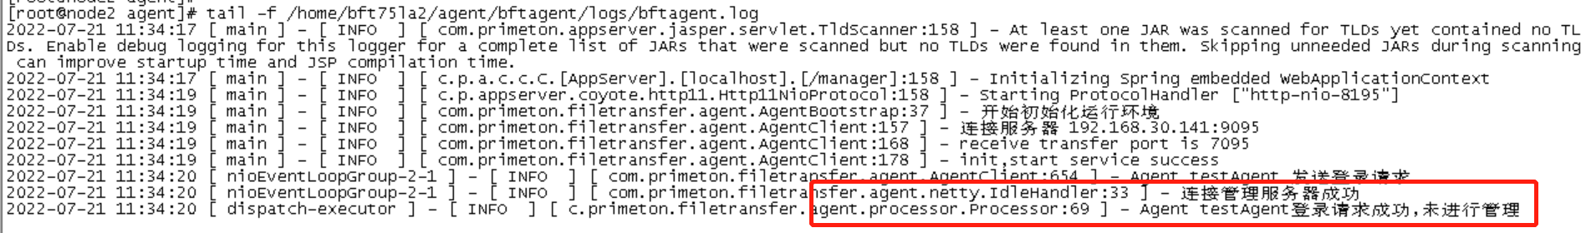

* 1. 代理服务器（BFTAgent）已在控制管理中心注册

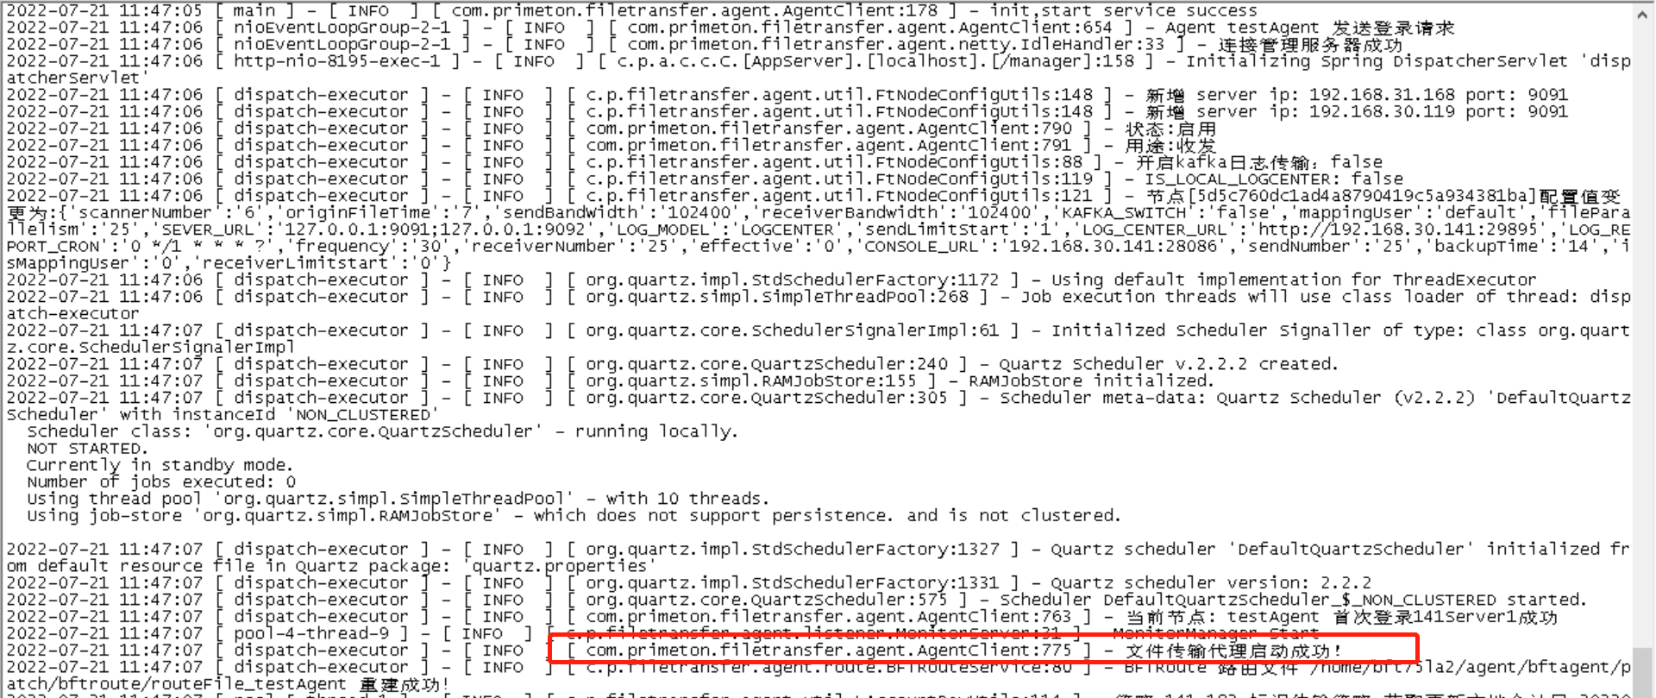

##### 停止

运行如下命令，停止代理服务器（BFTAgent)。

cd /home/bft75/Primeton_BFT_7.5.0_Agent

./startBFTAgent.sh

### 哑安装

#### 哑安装BFT Console

此章节介绍linux环境下，BFT Console哑安装部署。

**说明**: 本章节中BFT Console安装到“/home/bft75/install_test”，用户可根据情况选择安装位置。

##### 哑安装程序

1. 将“primeton-installer-1.2.0.tar”，“Primeton_BFT_7.5.0_Console.tar”压缩包复制到“/home/bft75/install_test”目录下。
2. 在“/home/bft75/install_test”目录下创建“primeton-installer-1.2.0”目录。
3. [root@pas-216]$ cd /home/bft75/install_test
4. [root@pas-216]$ mkdir primeton-installer-1.2.0
5. 用解压工具将“primeton-installer-1.2.0.tar”中的所有内容解压至 “/home/bft75/install_test/primeton-installer-1.2.0” 目录中。
6. [root@pas-216]$ tar -xvf primeton-installer-1.2.0.tar -C primeton-installer-1.2.0
7. 将相应数据库驱动放入“/home/bft75/install_test/primeton-installer-1.2.0/drivers”。

##### 配置

1.将“primeton-installer-1.2.0/configs/consoleConfig”内文件 application.yml 拷贝至“primeton-installer-1.2.0/config”。

2.将“primeton-installer-1.2.0/configs/consoleConfig”内文件 install.properties 拷贝至“primeton-installer-1.2.0/config”

[root@pas-216]$ cd /home/bft75/install_test/primeton-installer-1.2.0

[root@pas-216]$ cp configs/consoleConfig/application.yml config/

cp：是否覆盖'config/application.yml'？ y

[root@pas-216]$ cp configs/consoleConfig/install.properties config/

cp：是否覆盖'config/install.properties'？ y

3.将/home/bft75/install_test/primeton-installer-1.2.0/drivers目录下的deleteme.txt删除

4.修改配置文件“primeton-installer-1.2.0/config/install.properties”。

#待安装介质目录

zipPath=/home/bft75/install_test/Primeton_BFT_7.5.0_Console.tar

#产品安装目标目录

destPath=/home/bft75/install_test/Console_Install

#安装目录不存在时是否自动创建

autoCreateDir=true

#覆盖安装开关

coverByForce=true

#是否初始化数据库

initDB=true

#是否强制初始化数据库

forceInitDB=true

#数据库驱动类

dbDriver=com.mysql.jdbc.Driver

#数据库连接URL

dbUrl=jdbc:mysql://127.0.0.1:3306/bft75la2

#数据库用户名

dbUserName=root

#数据库密码,不要使用数字全是0作为数据库密码

dbPassword=root

#数据库类型:MYSQL、ORACLE、SQLSERVER、DM、OSCAR、KINGBASEES

dbtype=MYSQL

#平台数据库类型:MYSQL、ORACLE、SQLSERVER、DM、OSCAR、KINGBASEES

platformdbtype=MYSQL

#mysql、oracle、sqlserver可以不配置dbplatform，置空即可。dm建议配置为“org.hibernate.dialect.DmDialect”,oscar和kingbaseES建议配置为“org.hibernate.dialect.OracleDialect”

dbplatform=

修改命令如下:

[root@pas-216]$ cd /home/bft75/install_test/primeton-installer-1.2.0/config

[root@pas-216]$ echo '#待安装介质目录

zipPath=/home/bft75/install_test/Primeton_BFT_7.5.0_Console.tar

#产品安装目标目录

destPath=/home/bft75/install_test/Console_Install

#安装目录不存在时是否自动创建

autoCreateDir=true

#覆盖安装开关

coverByForce=true

#是否初始化数据库

initDB=true

#是否强制初始化数据库

forceInitDB=true

#数据库驱动类

dbDriver=com.mysql.jdbc.Driver

#数据库连接URL

dbUrl=jdbc:mysql://127.0.0.1:3306/bft75la2

#数据库用户名

dbUserName=root

#数据库密码,不要使用数字全是0作为数据库密码

dbPassword=root

#数据库类型:MYSQL、ORACLE、SQLSERVER、DM、OSCAR、KINGBASEES

dbtype=MYSQL

#平台数据库类型:MYSQL、ORACLE、SQLSERVER、DM、OSCAR、KINGBASEES

platformdbtype=MYSQL

#mysql、oracle、sqlserver可以不配置dbplatform，置空即可。dm建议配置为“org.hibernate.dialect.DmDialect”,oscar和kingbaseES建议配置为“org.hibernate.dialect.OracleDialect”

dbplatform=' > abc.txt

[root@pas-216]$ mv abc.txt install.properties

mv：是否覆盖'install.properties'？ y

##### 参数说明：

| **参数** | **说明** |
| --- | --- |
| zipPath | 待安装的安装介质（不要解压） |
| destPath | 产品安装目标目录 |
| autoCreateDir | 安装目录不存在时是否自动创建 |
| coverByForce | 覆盖安装开关，true:安装目录存在文件，则覆盖 |
| initDB | 是否初始化数据库 |
| forceInitDB | 是否强制初始化数据库 |
| dbDriver | 数据库驱动类 |
| dbUrl | 数据库连接URL |
| dbUserName | 数据库用户名 |
| dbPassword | 数据库密码,不要使用数字作为数据库密码 |
| dbtype | 数据库类型:MYSQL、ORACLE、SQLSERVER、DM、OSCAR、KINGBASEES |
| platformdbtype | 平台数据库类型:MYSQL、ORACLE、SQLSERVER、DM、OSCAR、KINGBASE |
| dbplatform | mysql、oracle、sqlserver可以不配置dbplatform，置空即可。dm建议配置为“org.hibernate.dialect.DmDialect”,oscar和kingbaseES建议配置为“org.hibernate.dialect.OracleDialect” |

说明：各类型数据库相关配置详见 [安装须知](http://help.primeton.com/bft/75GA/install/InstallNotice.html)

##### 安装

执行如下命令，出现以下提示，安装成功。

[root@pas-216]$ cd /home/bft75/install_test/primeton-installer-1.2.0

[root@pas-216]$ ./install.sh

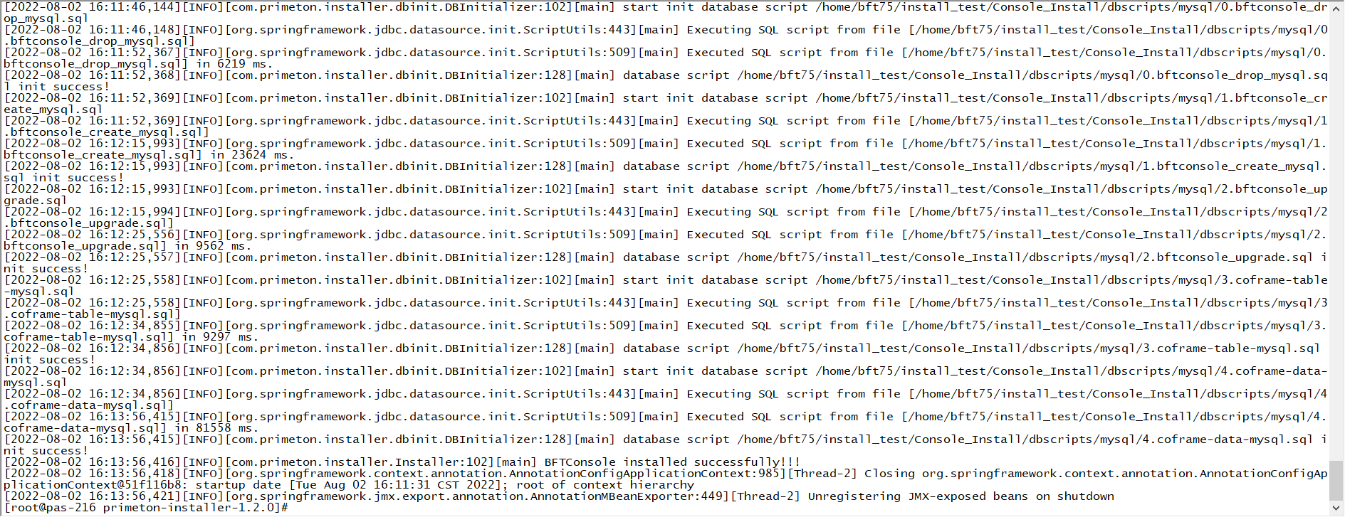

**说明**: 可以打开“/home/bft75/install_test/primeton-installer-1.2.0/logs/install.log”查看哑安装详细日志。

##### 验证

1.执行如下命令，启动BFT Console，

[root@pas-216]$ cd /home/bft75/install_test/Console_Install/

[root@pas-216]$ sh startBFTConsole.sh

/home/bft75/install_test/Console_Install/jre

ON

console started

console start detail log see /home/bft75/install_test/Console_Install/logs/eos-trace.log

[root@pas-216]$ tail -f /home/bft75/install_test/Console_Install/logs/eos-trace.log

出现如下提示，表示启动成功：

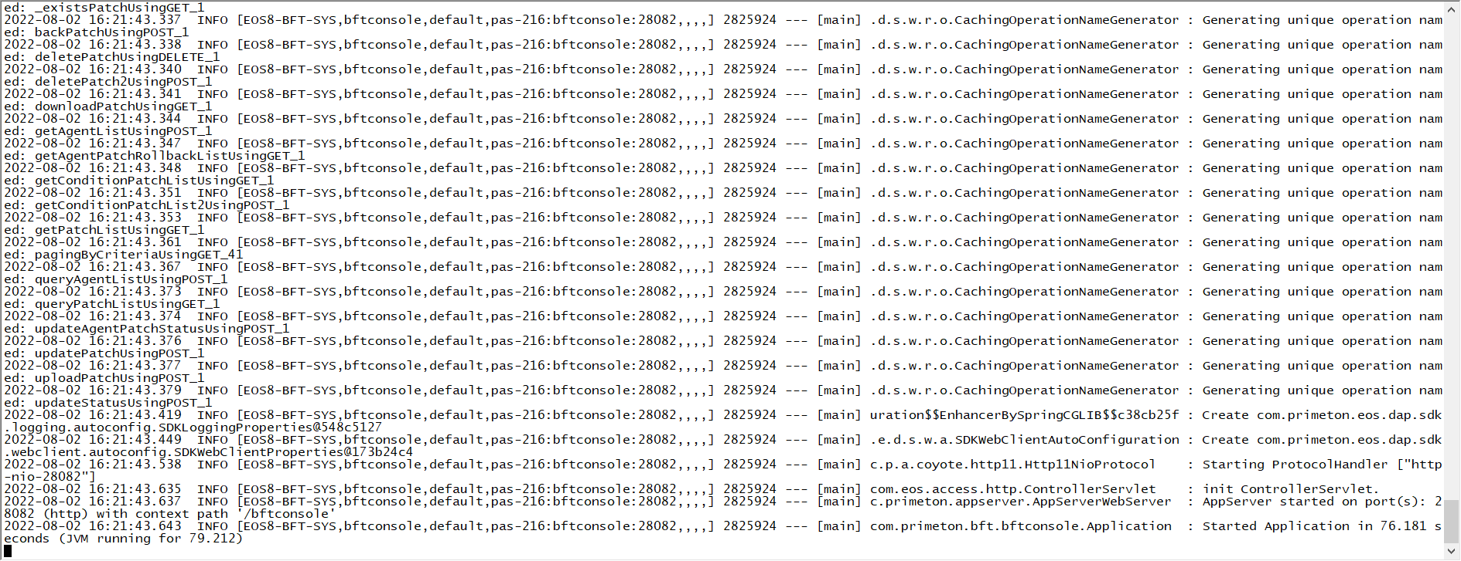

2.浏览器访问BFT Console，登录BFT控制管理中心：http://{ip}:28082/bftconsole如下：

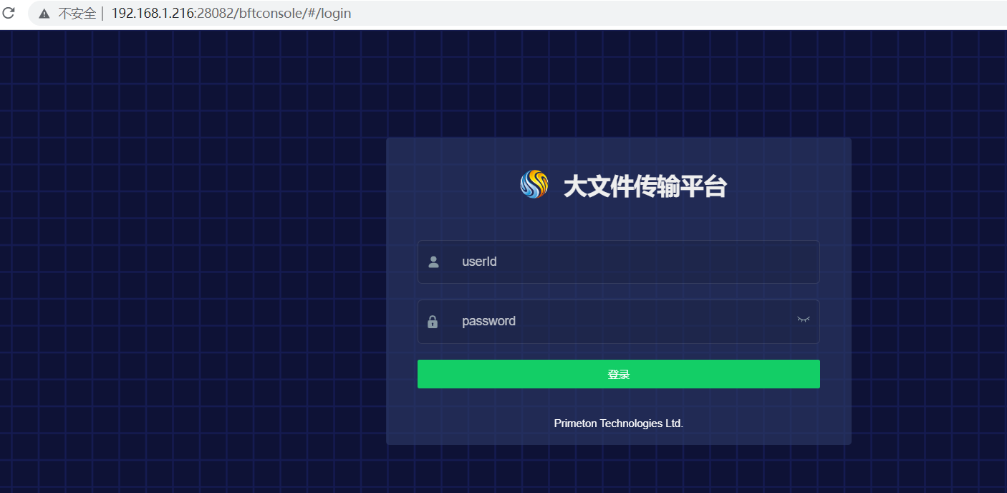

**说明**: 默认系统管理员用户：sysadmin，密码：000000 。

##### 停止

执行如下命令停止BFT Console

[root@pas-216]$ cd /home/bft75/install_test/Console_Install

[root@pas-216]$ sh stopBFTConsole.sh

process 2825924 will be shutdown

#### 哑安装BFT Server

此章节介绍linux环境下，BFT Server哑安装部署。

**说明**: 本章节中BFT Console安装到“/home/bft75/install_test”，用户可根据情况选择安装位置。

##### 哑安装程序

1. 将“primeton-installer-1.2.0.tar”，“Primeton_BFT_7.5.0_Server.tar”压缩包复制到“/home/bft75/install_test”目录下。
2. 在“/home/bft75/install_test”目录下创建“primeton-installer-1.2.0”目录。
3. [root@pas-216]$ cd /home/bft75/install_test
4. [root@pas-216]$ mkdir primeton-installer-1.2.0
5. 用解压工具将“primeton-installer-1.2.0.tar”中的所有内容解压至 “/home/bft75/install_test/primeton-installer-1.2.0” 目录中。
6. [root@pas-216]$ tar -xvf primeton-installer-1.2.0.tar -C primeton-installer-1.2.0
7. 将相应数据库驱动放入“/home/bft75/install_test/primeton-installer-1.2.0/drivers”。

##### 配置

1.将“primeton-installer-1.2.0/configs/serverConfig”内文件 application.yml 拷贝至“primeton-installer-1.2.0/config”。

2.将“primeton-installer-1.2.0/configs/serverConfig”内文件 install.properties 拷贝至“primeton-installer-1.2.0/config”

[root@pas-216]$ cd /home/bft75/install_test/primeton-installer-1.2.0

[root@pas-216]$ cp configs/serverConfig/application.yml config/

cp：是否覆盖'config/application.yml'？ y

[root@pas-216]$ cp configs/serverConfig/install.properties config/

cp：是否覆盖'config/install.properties'？ y

3.将/home/bft75/install_test/primeton-installer-1.2.0/drivers目录下的deleteme.txt删除

4.修改配置文件“primeton-installer-1.2.0/config/install.properties”。

#待安装介质目录

zipPath=/home/bft75/install_test/Primeton_BFT_7.5.0_Server.tar

#产品安装目标目录

destPath=/home/bft75/install_test/Server_Install

#安装目录不存在时是否自动创建

autoCreateDir=true

#覆盖安装开关

coverByForce=true

#数据库驱动类

dbDriver=com.mysql.jdbc.Driver

#数据库连接URL, 需提前创建好数据库[bft75la2]

dbUrl=jdbc:mysql://127.0.0.1:3306/bft75la2

#数据库用户名

dbUserName=root

#数据库密码

dbPassword=root

#数据库类型:MYSQL、ORACLE、SQLSERVER、DM、OSCAR、KINGBASEES

dbtype=Mysql

#BFTSERVER文件传输服务器ip地址

NETTY_HOST=127.0.0.1

#BFTSERVER文件传输服务器端口

NETTY_PORT=8091

#BFTSERVER文件传输服务器名称

HTTP_NAME=Server

#BFTSERVER 服务ip地址

HTTP_HOST=127.0.0.1

#BFTSERVER 服务port地址

HTTP_PORT=6210

#BFT SERVER HTTP端口

BFT_SERVER_HTTP_PORT=8171

修改命令如下:

[root@pas-216]$ cd /home/bft75/install_test/primeton-installer-1.2.0/config

[root@pas-216]$ echo '#待安装介质目录

zipPath=/home/bft75/install_test/Primeton_BFT_7.5.0_Server.tar

#产品安装目标目录

destPath=/home/bft75/install_test/Server_Install

#安装目录不存在时是否自动创建

autoCreateDir=true

#覆盖安装开关

coverByForce=true

#数据库驱动类

dbDriver=com.mysql.jdbc.Driver

#数据库连接URL, 需提前创建好数据库[bft75la2]

dbUrl=jdbc:mysql://127.0.0.1:3306/bft75la2

#数据库用户名

dbUserName=root

#数据库密码

dbPassword=root

#数据库类型:MYSQL、ORACLE、SQLSERVER、DM、OSCAR、KINGBASEES

dbtype=Mysql

#BFTSERVER文件传输服务器ip地址

NETTY_HOST=127.0.0.1

#BFTSERVER文件传输服务器端口

NETTY_PORT=8091

#BFTSERVER文件传输服务器名称

HTTP_NAME=Server

#BFTSERVER 服务ip地址

HTTP_HOST=127.0.0.1

#BFTSERVER 服务port地址

HTTP_PORT=6210

#BFT SERVER HTTP端口

BFT_SERVER_HTTP_PORT=8171' > abc.txt

[root@pas-216]$ mv abc.txt install.properties

mv：是否覆盖'install.properties'？ y

参数说明：

| **参数** | **说明** |
| --- | --- |
| zipPath | 待安装的安装介质（不要解压） |
| destPath | 产品安装目标目录 |
| autoCreateDir | 安装目录不存在时是否自动创建 |
| coverByForce | 覆盖安装开关，true:安装目录存在文件，则覆盖 |
| dbDriver | 数据库驱动类 |
| dbUrl | 数据库连接URL |
| dbUserName | 数据库用户名 |
| dbPassword | 数据库密码 |
| dbtype | 数据库类型:MYSQL、ORACLE、SQLSERVER、DM、OSCAR、KINGBASE |
| NETTY_HOST | BFT Server服务器IP，Netty通信IP,即与BFTAgent通信IP |
| NETTY_PORT | BFT Server Netty通信端口,即与BFTAgent通信端口 |
| HTTP_NAME | BFT Server服务器名称 |
| HTTP_PORT | BFT Server服务器端口 |
| HTTP_HOST | BFT Server服务器IP |
| BFT_SERVER_HTTP_PORT | BFT Server服务器http端口 |

说明：各类型数据库相关配置详见 [安装须知](http://help.primeton.com/bft/75GA/install/InstallNotice.html)

##### 安装

执行如下命令，出现如下提示，安装成功：

[root@pas-216]$ cd /home/bft75/install_test/primeton-installer-1.2.0

[root@pas-216]$ ./install.sh

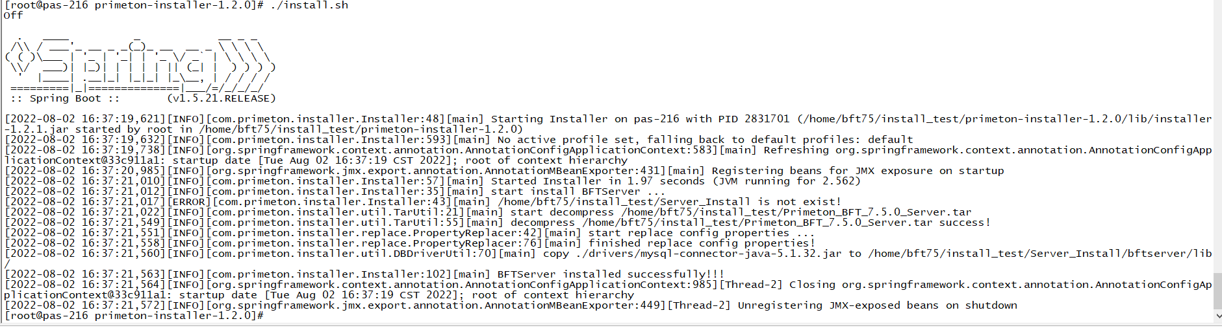

**说明**: 可以打开“/home/bft75/install_test/primeton-installer-1.2.0/logs/install.log”查看哑安装详细日志。

##### 验证

1.登录console控制台

http://{ip}:28082/bftconsole

# 默认系统管理员用户：sysadmin，密码：000000

2.新增管理服务器

**说明**: 配置文件路径: /home/bft75/install_test/Server_Install/bftserver/config/bft-server-config.xml

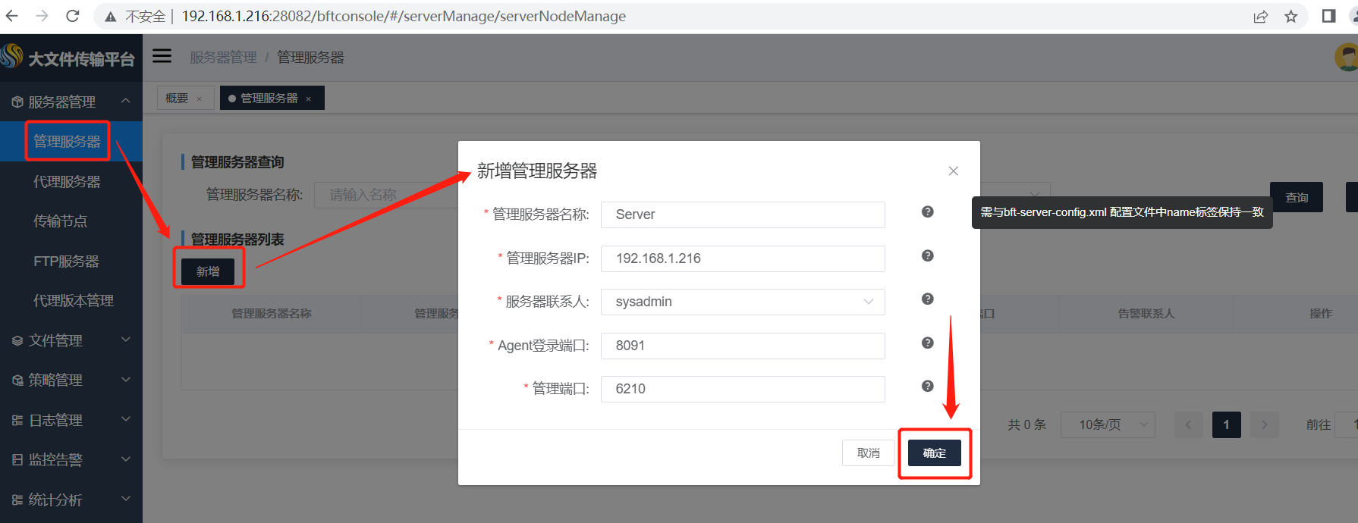

3.执行如下命令，启动BFT Server

[root@pas-216]$ cd /home/bft75/install_test/Server_Install

[root@pas-216]$ sh startBFTServer.sh

/home/bft75/install_test/Server_Install/bftserver/

/home/bft75/install_test/Server_Install/jre

server started

server start detail log see /home/bft75/install_test/Server_Install/bftserver/logs/bftserver.log

[root@pas-216]$ tail -f /home/bft75/install_test/Server_Install/bftserver/logs/bftserver.log

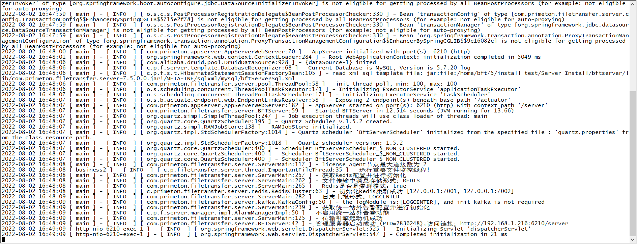

##### 停止

执行如下命令，停止BFT Server

[root@pas-216]$ cd /home/bft75/install_test/Server_Install

[root@pas-216]$ sh stopBFTServer.sh

/home/bft75/install_test/Server_Install/bftserver/

process 2836248 will be shutdown

#### 哑安装BFT LogCenter

此章节介绍linux环境下，BFT LogCenter哑安装部署。

**说明**: 本章节中BFT Console安装到“/home/bft75/install_test”，用户可根据情况选择安装位置。

##### 哑安装程序

1. 将“primeton-installer-1.2.0.tar”，“Primeton_BFT_7.5.0_LogCenter.tar”压缩包复制到“/home/bft75/install_test”目录下。
2. 在“/home/bft75/install_test”目录下创建“primeton-installer-1.2.0”目录。
3. [root@pas-216]$ cd /home/bft75/install_test
4. [root@pas-216]$ mkdir primeton-installer-1.2.0
5. 用解压工具将“primeton-installer-1.2.0.tar”中的所有内容解压至 “/home/bft75/install_test/primeton-installer-1.2.0” 目录中。
6. [root@pas-216]$ tar -xvf primeton-installer-1.2.0.tar -C primeton-installer-1.2.0
7. 将相应数据库驱动放入“/home/bft75/install_test/primeton-installer-1.2.0/drivers”。

##### 配置

1.将“primeton-installer-1.2.0/configs/logcenter”内文件 application.yml 拷贝至“primeton-installer-1.2.0/config”。

2.将“primeton-installer-1.2.0/configs/logcenter”内文件 install.properties 拷贝至“primeton-installer-1.2.0/config”

[root@pas-216]$ cd /home/bft75/install_test/primeton-installer-1.2.0

[root@pas-216]$ cp configs/logcenter/application.yml config/

cp：是否覆盖'config/application.yml'？ y

[root@pas-216]$ cp configs/logcenter/install.properties config/

cp：是否覆盖'config/install.properties'？ y

3.将/home/bft75/install_test/primeton-installer-1.2.0/drivers目录下的deleteme.txt删除

4.修改配置文件“primeton-installer-1.2.0/config/install.properties”。

#待安装介质目录

zipPath=/home/bft75/install_test/Primeton_BFT_7.5.0_LogCenter.tar

#产品安装目标目录

destPath=/home/bft75/install_test/LogCenter_Install

#安装目录不存在时是否自动创建

autoCreateDir=true

#覆盖安装开关

coverByForce=true

#数据库驱动类

dbDriver=com.mysql.jdbc.Driver

#数据库连接URL, 需提前创建好数据库[bft75la2]

dbUrl=jdbc:mysql://127.0.0.1:3306/bft75la2

#数据库用户名

dbUserName=root

#数据库密码

dbPassword=root

#数据库类型:MYSQL、ORACLE、SQLSERVER、DM、OSCAR、KINGBASEES

dbtype=Mysql

#文件传输日志服务器端口

SERVER_PORT=29898

#mysql、oracle、sqlserver可以不配置dbplatform，置空即可。dm建议配置为“org.hibernate.dialect.DmDialect”,oscar和kingbaseES建议配置为“org.hibernate.dialect.OracleDialect”

dbplatform=

修改命令如下:

[root@pas-216]$ cd /home/bft75/install_test/primeton-installer-1.2.0/config

[root@pas-216]$ echo '#待安装介质目录

zipPath=/home/bft75/install_test/Primeton_BFT_7.5.0_LogCenter.tar

#产品安装目标目录

destPath=/home/bft75/install_test/LogCenter_Install

#安装目录不存在时是否自动创建

autoCreateDir=true

#覆盖安装开关

coverByForce=true

#数据库驱动类

dbDriver=com.mysql.jdbc.Driver

#数据库连接URL, 需提前创建好数据库[bft75la2]

dbUrl=jdbc:mysql://127.0.0.1:3306/bft75la2

#数据库用户名

dbUserName=root

#数据库密码

dbPassword=root

#数据库类型:MYSQL、ORACLE、SQLSERVER、DM、OSCAR、KINGBASEES

dbtype=Mysql

#文件传输日志服务器端口

SERVER_PORT=29898

#mysql、oracle、sqlserver可以不配置dbplatform，置空即可。dm建议配置为“org.hibernate.dialect.DmDialect”,oscar和kingbaseES建议配置为“org.hibernate.dialect.OracleDialect”

dbplatform=' > abc.txt

[root@pas-216]$ mv abc.txt install.properties

mv：是否覆盖'install.properties'？ y

参数说明：

| **参数** | **说明** |
| --- | --- |
| 参数 | 说明 |
| zipPath | 带安装介质目录 |
| destPath | 产品安装目标目录 |
| autoCreateDir | 安装目录不存在时是否自动创建 |
| coverByForce | 覆盖安装开关 |
| dbDriver | 数据库驱动 |
| dbUrl | 数据库连接url |
| dbUserName | 数据库用户名 |
| dbPassword | 数据库密码 |
| dbtype | 数据库类型 |
| SERVER_PORT | 文件传输日志服务器端口 |
| dbplatform | mysql、oracle、sqlserver可以不配置dbplatform，置空即可。dm建议配置为“org.hibernate.dialect.DmDialect”,oscar和kingbaseES建议配置为“org.hibernate.dialect.OracleDialect” |

说明：各类型数据库相关配置详见 [安装须知](http://help.primeton.com/bft/75GA/install/InstallNotice.html)

##### 安装

​ 执行如下命令，出现如下提示，安装成功：

[root@pas-216]$ cd /home/bft75/install_test/primeton-installer-1.2.0

[root@pas-216]$ ./install.sh

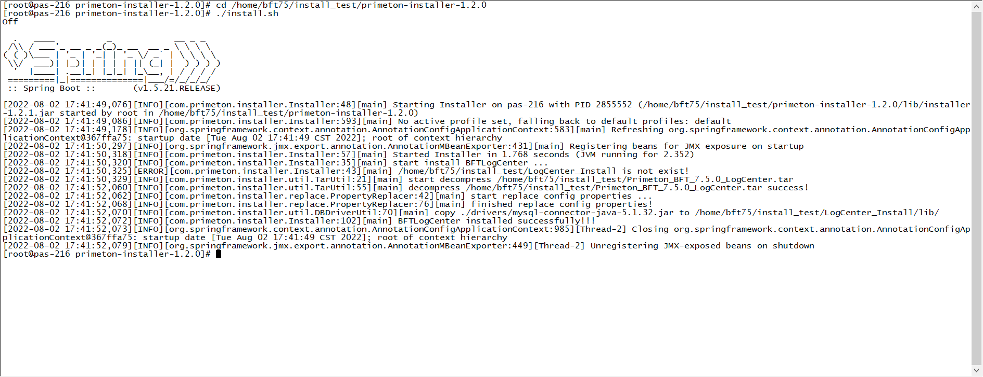

**说明**: 可以打开“/home/bft75/install_test/primeton-installer-1.2.0/logs/install.log”查看哑安装详细日志。

##### 验证

​ 1.执行如下命令，启动BFT LogCenter

[root@pas-216]$ cd /home/bft75/install_test/LogCenter_Install

[root@pas-216]$ sh startup.sh

/home/bft75/install_test/LogCenter_Install/jre

logcenter started

agent logcenter detail log see /home/bft75/install_test/LogCenter_Install/logs/bftlogcenter.log

[root@pas-216]$ tail -f /home/bft75/install_test/LogCenter_Install/logs/bftlogcenter.log

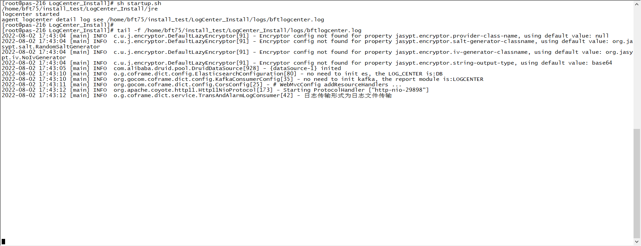

##### 停止

执行如下命令，停止BFT LogCenter:

[root@pas-216]$ sh shutdown.sh

bft-logcenter is stopping...

kill 2856015 DONE

#### 哑安装BFT Agent

此章节介绍linux环境下，BFT Agent哑安装部署。

**说明**: 本章节中BFT Console安装到“/home/bft75/install_test”，用户可根据情况选择安装位置。

##### 哑安装程序

1. 将“primeton-installer-1.2.0.tar”，“Primeton_BFT_7.5.0_Agent.tar”压缩包复制到“/home/bft75/install_test”目录下。
2. 在“/home/bft75/install_test”目录下创建“primeton-installer-1.2.0”目录。
3. [root@pas-216]$ cd /home/bft75/install_test
4. [root@pas-216]$ mkdir primeton-installer-1.2.0
5. 用解压工具将“primeton-installer-1.2.0.tar”中的所有内容解压至 “/home/bft75/install_test /primeton-installer-1.2.0” 目录中。
6. [root@pas-216]$ tar -xvf primeton-installer-1.2.0.tar -C primeton-installer-1.2.0

##### 配置

1.将“primeton-installer-1.2.0/configs/agentConfig”内文件application.yml拷贝至“primeton-installer-1.2.0/config”。

2.将“primeton-installer-1.2.0/configs/agentConfig”内文件install.properties拷贝至“primeton-installer-1.2.0/config”。

[root@pas-216]$ cd /home/bft75/install_test/primeton-installer-1.2.0

[root@pas-216]$ cp configs/agentConfig/application.yml config/

cp：是否覆盖'config/application.yml'？ y

[root@pas-216]$ cp configs/agentConfig/install.properties config/

cp：是否覆盖'config/install.properties'？ y

3.将/home/bft75/install_test/primeton-installer-1.2.0/drivers目录下的deleteme.txt删除

4.修改配置文件“primeton-installer-1.2.0/config/install.properties”。

#待安装介质目录

zipPath=/home/bft75/install_test/Primeton_BFT_7.5.0_Agent.tar

#产品安装目标目录

destPath=/home/bft75/install_test/Agent_Install

#安装目录不存在时是否自动创建

autoCreateDir=true

#覆盖安装开关

coverByForce=true

#文件传输Agent名称

AGENT_NAME=defaultAgent

#文件传输Agent密码

AGENT_PASS=00000000

#文件传输 Server IP地址

BFT_SERVER_IP=127.0.0.1

#agent登录server, server的ip和登录端口

AGENT_SERVERS=127.0.0.1:8091

RECEIVE_PORT=7081

HTTP_PORT=8183

FILE_IS_BACK=false

#文件备份路径

FILE_BACK_PATH=/home/bft75/install_testAgent_Install/FileBackup

FILE_BACK_TIME=14

FILE_BACK_SOURCE_TIME=7

BFT_AGENT_HTTP_PORT=8070

修改命令如下:

[root@pas-216]$ cd /home/bft75/install_test/primeton-installer-1.2.0/config

[root@pas-216]$ echo '#待安装介质目录

zipPath=/home/bft75/install_test/Primeton_BFT_7.5.0_Agent.tar

#产品安装目标目录

destPath=/home/bft75/install_test/Agent_Install

#安装目录不存在时是否自动创建

autoCreateDir=true

#覆盖安装开关

coverByForce=true

#文件传输Agent名称

AGENT_NAME=defaultAgent

#文件传输Agent密码

AGENT_PASS=00000000

#文件传输 Server IP地址

BFT_SERVER_IP=127.0.0.1

#agent登录server, server的ip和登录端口

AGENT_SERVERS=127.0.0.1:8091

RECEIVE_PORT=7081

HTTP_PORT=8183

FILE_IS_BACK=false

#文件备份路径

FILE_BACK_PATH=/home/bft75/install_testAgent_Install/FileBackup

FILE_BACK_TIME=14

FILE_BACK_SOURCE_TIME=7

BFT_AGENT_HTTP_PORT=8070' > abc.txt

[root@pas-216]$ mv abc.txt install.properties

mv：是否覆盖'install.properties'？ y

##### 参数说明：

| **参数** | **说明** |
| --- | --- |
| zipPath | 待安装的安装介质（不要解压） |
| destPath | 产品安装目标目录 |
| autoCreateDir | 安装目录不存在时是否自动创建 |
| coverByForce | 覆盖安装开关，true:安装目录存在文件，则覆盖 |
| AGENT_NAME | 文件传输Agent名称 |
| AGENT_PASS | 文件传输Agent密码 |
| BFT_SERVER_IP | 文件传输 Server IP地址 |
| AGENT_SERVERS | agent登录server, server的ip和登录端口 |
| RECEIVE_PORT | BFT Agent接收文件监听端口 |
| HTTP_PORT | HTTP端口 |
| FILE_IS_BACK | 文件是否备份 |
| FILE_BACK_PATH | 文件备份路径 |
| FILE_BACK_TIME | 备份文件保存天数 |
| FILE_BACK_SOURCE_TIME | 文件保存天数 |
| BFT_AGENT_HTTP_PORT | 客户端文件传输监听端口 |

##### 安装

执行如下命令，出现如下提示，安装成功：

[root@pas-216]$ cd /home/bft75/install_test/primeton-installer-1.2.0

[root@pas-216]$ ./install.sh

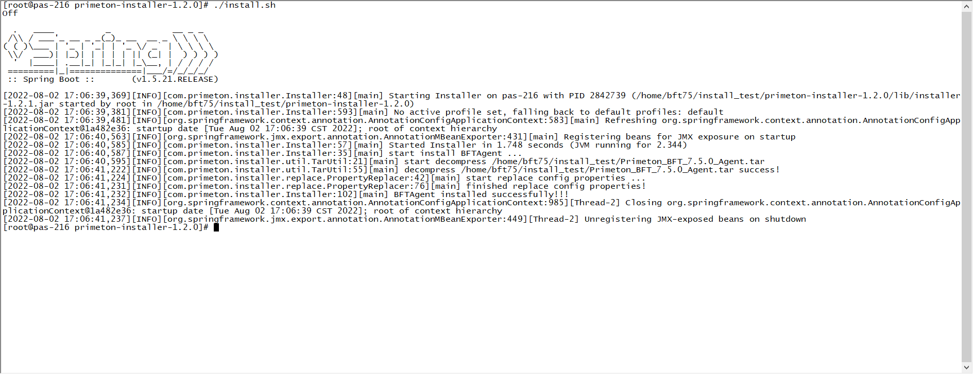

**说明**: 可以打开“/home/bft75/install_test/primeton-installer-1.2.0/logs/install.log”查看哑安装详细日志。

##### 验证

**前提**: server处于正常启动状态

1. 执行如下命令，启动BFT Agent，出现如下内容，表明BFT Agent启动成功：

[root@pas-216]$ cd /home/bft75/install_test/Server_Install

[root@pas-216]$ sh startBFTAgent.sh

/home/bft75/install_test/Agent_Install

start BFT-Agent

/home/bft75/install_test/Agent_Install/jre

agent started

agent start detail log see /home/bft75/install_test/Agent_Install/bftagent/logs/bftagent.log

[root@pas-216]$ tail -f /home/bft75/install_test/Agent_Install/bftagent/logs/bftagent.log

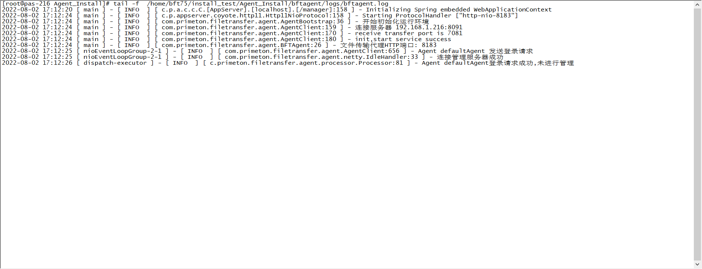

##### 停止

执行如下命令，停止BFT Agent

[root@pas-216]$ sh stopBFTAgent.sh

/home/bft75/install_test/Agent_Install

stop BFT-Agent

agent stopped

## 服务器启动问题处理

### 代理服务器启动异常及处理

#### BFTAgent重复启动

###### 问题描述

重复启动已经处于运行状态的代理服务器（BFTAgent），提示信息提示重复启动

/home/bft75/agent

start BFT-Agent

There is already an instance running, check and start again

1. 处理方法

命令查看进程是否已经存在，若已存在无需再次启动。

ps -ef|grep bft

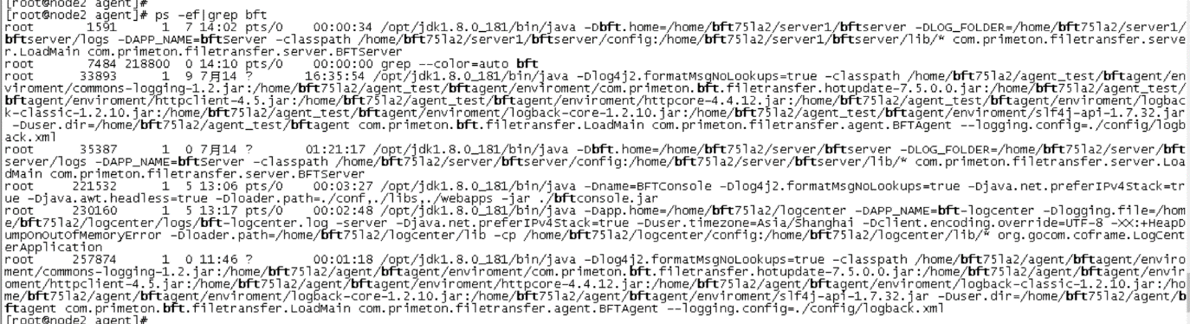

#### 系统中存在同名，IP、端口不同的代理服务器

1. 问题描述

启动代理服务器时，报错“系统中存在同地址、端口但不同名称的代理”

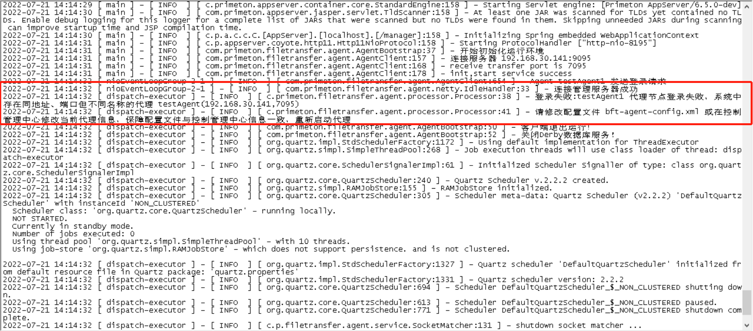

1. 处理方法

在控制管理中心>代理服务器页面，查看是否存在同名且端口不同的代理服务器，若存在，则说明注册信息与配置文件信息不一致，将其改为一直即可。

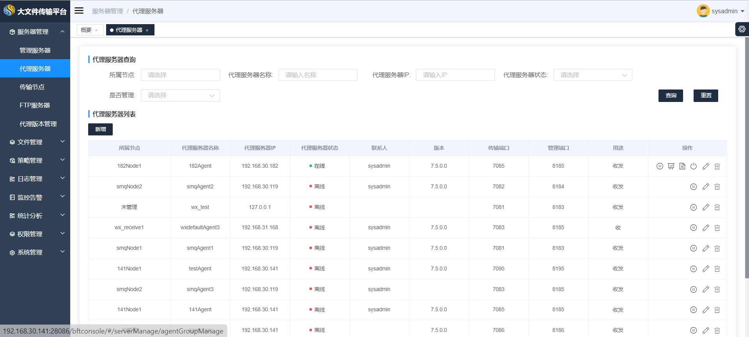

### 管理服务器启动异常及处理

#### BFTServer未在控制管理中心注册

###### 问题描述

管理服务器启动时，未在控制管理中心进行注册，会终止启动，并进行日志输出

cd %BFTServer安装目录%/bftserver/logs

tail -200f bftserver.log

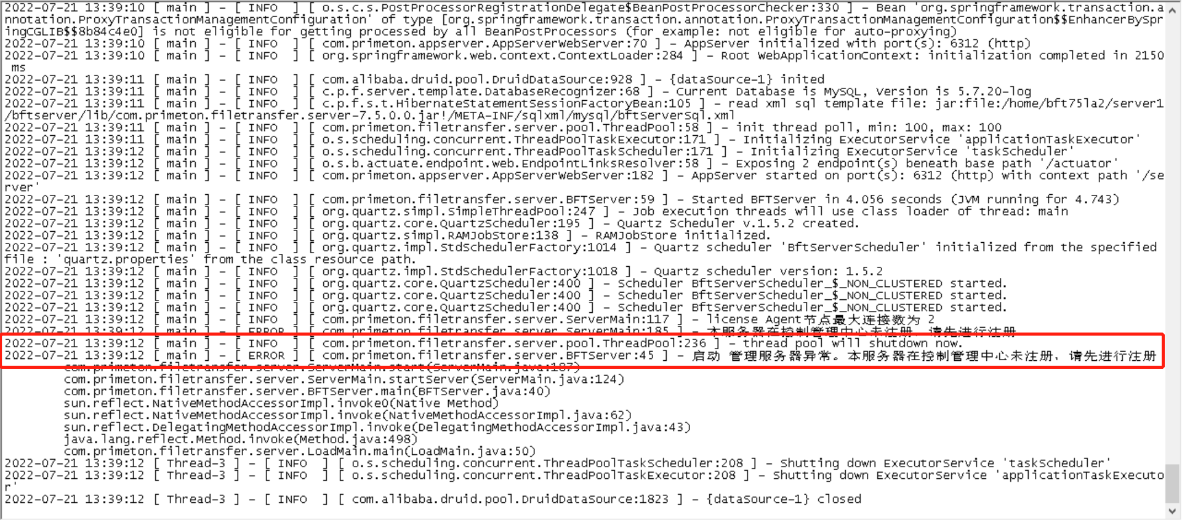

1. 处理方法

在控制管理中心进行管理服务器注册(详细操作见 [管理服务器](http://help.primeton.com/bft/75GA/quickguide/base/registerserver/server.html))，后再次启动管理服务器（BFTServer）。

#### BFTServer端口占用

1. 问题描述

管理服务器启动时，定义端口已被其他应用占用。

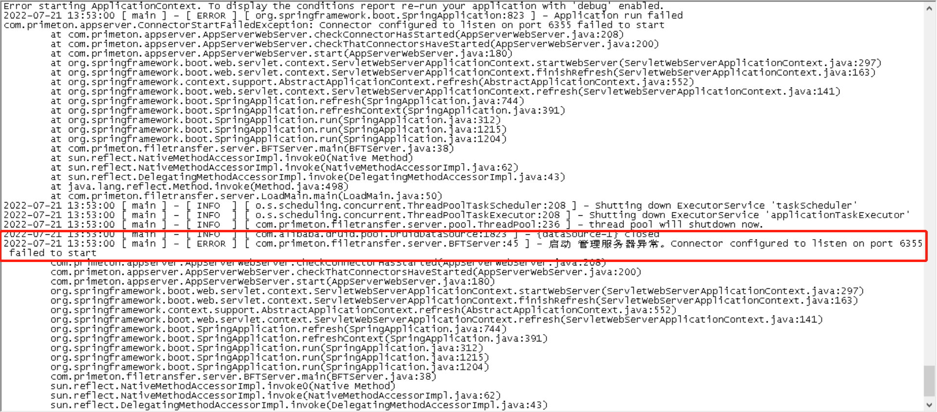

1. 处理方法
   * 使用命令查看BFTServer是否已经启动
2. ps -ef|grep bft

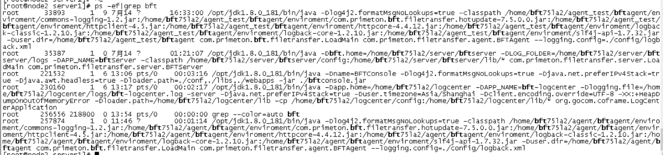

* + 未启动，则修改BFTServer配置项（http访问端口、netty通信端口）进行处理

cd /home/bft75/Primeton_BFT_7.5.0_Server/bftserver/config

vi bft-server-config.xml

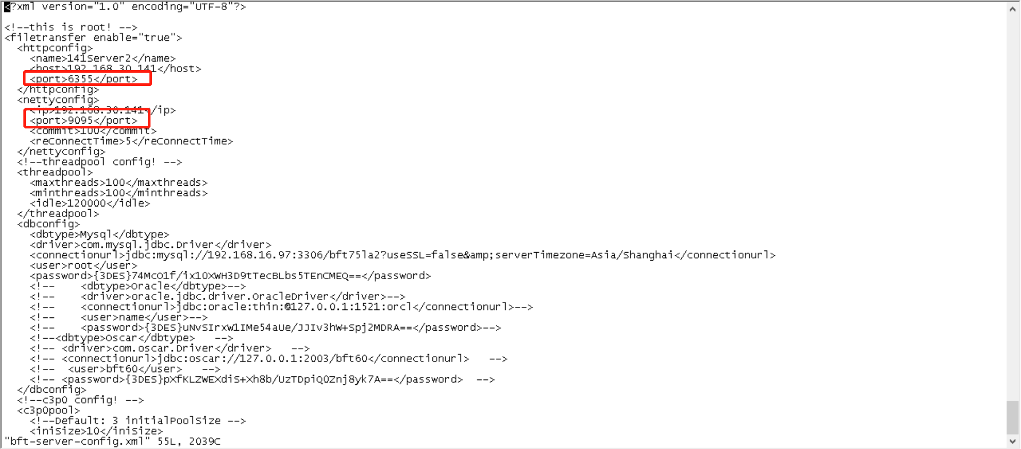

## BFT的IPV6部署

重要:

使用 ifconfig | grep ip -C 5 查询出本机ipv4和ipv6

### server部署

1 修改bft-server-config.xml中的部分配置

<httpconfig>

<name>your_server_name</name>

<host>your_server_machine_ipv6</host>

<port>6311</port>

</httpconfig>

<nettyconfig>

<ip>your_server_machine_ipv6</ip>

<port>9091</port>

<commit>100</commit>

<reConnectTime>5</reConnectTime>

</nettyconfig>

2 修改bft-server-config.xml中的部分配置

<dbconfig>

<dbtype>Mysql</dbtype>

<driver>com.mysql.jdbc.Driver</driver>

<connectionurl>jdbc:mysql://address=(protocol=tcp)(host=your_mysql_ipv6)(port=3306)/database</connectionurl>

<user>root</user>

<password>root</password>

</dbconfig>

### agent部署

修改bft-agent-config.xml中的配置

<agent>

<name>your_agent_name</name>

<password>your_agent_pass, default: 000000</password>

<ip>your_agent_machine_ipv6</ip>

<!-- file transfer port-->

<receiveport>7082</receiveport>

<!-- Agent Http internet port -->

<httpPort>8184</httpPort>

</agent>

<servers>

<server>your_server_machine_ipv6:9091</server>

<reConnectTime>60</reConnectTime>

</servers>

### console部署

1 修改 startBFTConsole.sh

删除脚本中的 -Djava.net.preferIPv4Stack=true

if [ "$1" = "-debug" ]

then

export JAVA_OPTS="${JAVA_OPTS} -Xrunjdwp:transport=dt_socket,server=y,suspend=n,address=8787"

fi

echo ON

nohup "${JAVA_HOME}/bin/java" -Dname=BFTConsole -Dlog4j2.formatMsgNoLookups=true -Djava.net.preferIPv4Stack=true -Djava.awt.headless=true ${JAVA_OPTS} -Dloader.path=./conf,./libs,./webapps -jar ./bftconsole.jar > /dev/null 2>&1 &

3.2 修改/conf/application.properties的数据库连接信息, 格式如下

spring.datasource.url=jdbc:mysql://address=(protocol=tcp)(host=your_mysql_ipv6)(port=3306)/database

比如: jdbc:mysql://address=(protocol=tcp)(host=fe80::495:f6e8:5c9e:3fdb)(port=3306)/ipv6test

### logcenter部署

1 修改startup.sh

删除脚本中的 -Djava.net.preferIPv4Stack=true

export JAVA_OPTS="$JAVA_OPTS -Dapp.home=$BFT_HOME -DAPP_NAME=$APP_NAME -Dlogging.file=$LOG_FOLDER/${APP_NAME}.log"

export JAVA_OPTS="$JAVA_OPTS -server -Djava.net.preferIPv4Stack=true -Duser.timezone=Asia/Shanghai -Dclient.encoding.override=UTF-8"

export JAVA_OPTS="$JAVA_OPTS $BFT_MEM_OPTS"

export JAVA_OPTS="$JAVA_OPTS -XX:+HeapDumpOnOutOfMemoryError"

export JAVA_OPTS="$JAVA_OPTS -Dloader.path=${BFT_HOME}/lib"

1 修改/config/application.properties

spring.datasource.url=jdbc:mysql://address=(protocol=tcp)(host=your_mysql_ipv6)(port=3306)/database

### 注意事项

1. 对于服务器部署在linux环境下，配置数据库时，需要在IPv6地址后加上网卡标识。

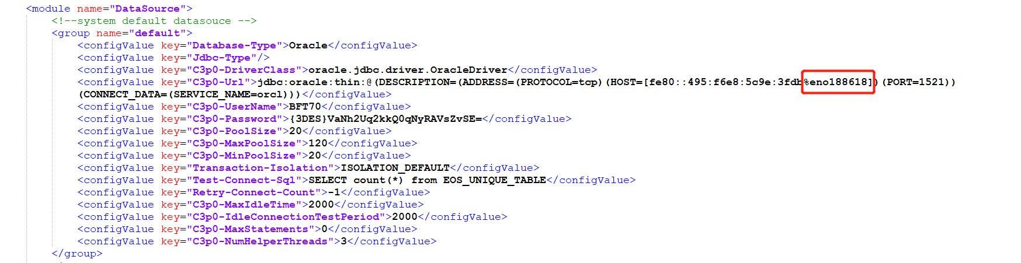

2.使用ftp上传下载时，在Governor的“服务器管理 > FTP服务器”界面，需要在IPv6地址后加上网卡标识。

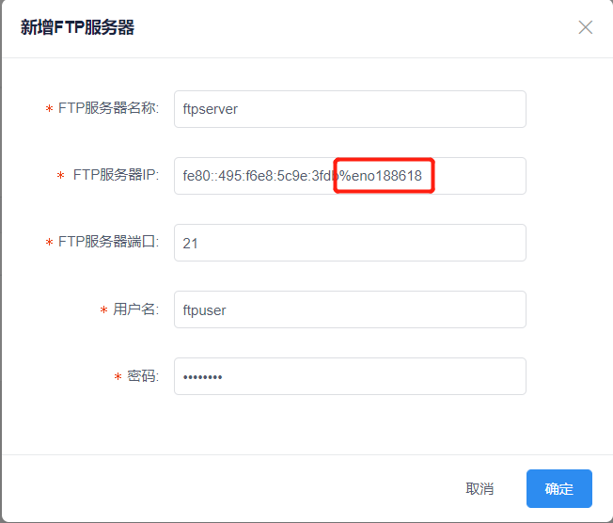

### IPV6连接数据库总结

以oracle数据库为例

#### win环境

在win环境上配置ipv6数据库时，如果是IPV6的单播本地链接地址，数据库的url应为

①jdbc:oracle:thin:@(DESCRIPTION=(ADDRESS=(PROTOCOL=tcp)(HOST=[fe80::495:f6e8:5c9e:3fdb%9])(PORT=1521))(CONNECT_DATA=(SERVICE_NAME=orcl))) 或者②jdbc:oracle:thin:@(DESCRIPTION=(ADDRESS=(PROTOCOL=tcp)(HOST=[3fff::3])(PORT=1522))(CONNECT_DATA=(SERVICE_NAME=orcl)))

其中%后面的9是win的Scope-id，可通过命令ipconfig查看。

#### Linux环境

在Linux环境上配置ipv6数据库时，如果是IPV6的单播本地链接地址，数据库的url应为

jdbc:oracle:thin:@(DESCRIPTION=(ADDRESS=(PROTOCOL=tcp)(HOST=[fe80::495:f6e8:5c9e:3fdb%eno16777984])(PORT=1521))(CONNECT_DATA=(SERVICE_NAME=orcl)))

或者

jdbc:oracle:thin:@(DESCRIPTION=(ADDRESS=(PROTOCOL=tcp)(HOST=[3fff::3])(PORT=1522))(CONNECT_DATA=(SERVICE_NAME=orcl)))

其中%后面的eno16777984是linux的网卡标识，可通过命令ifconfig查看。

注意：要使得②可以连接数据库成功，本机需要配置IPV6的手动IP，配置方式如下：

1. 双击图中的框起来的IPV6协议

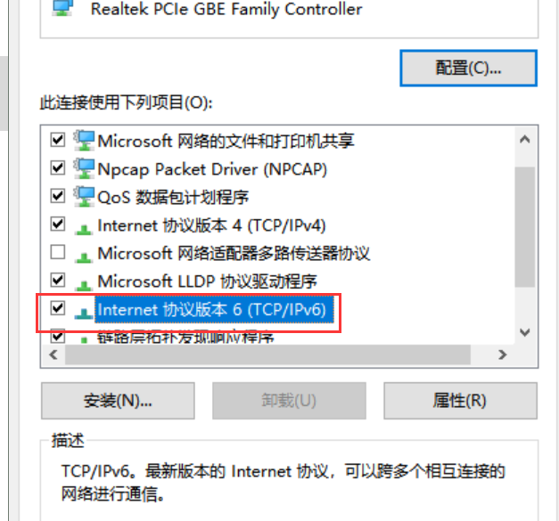

1. 输入可自定义IPV6地址，配置如下图所示，然后点击确定

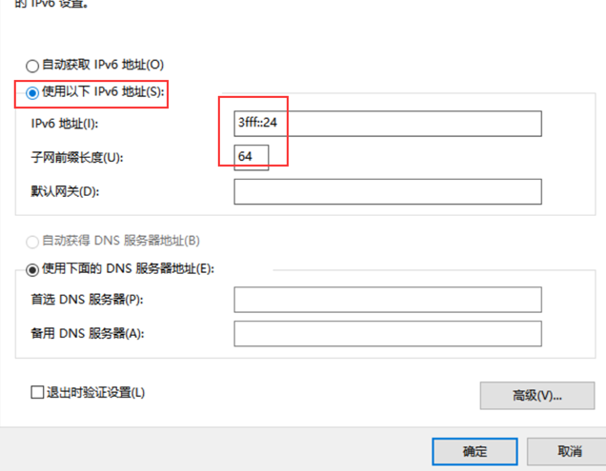

1. 通过ipconfig可查看是否配置正确。

3.用DbVisualizer工具连接IPV6 1.打开工具之后点击下图按钮

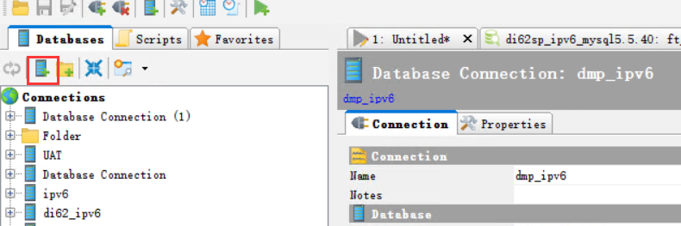

2.下一步选择‘Use Wizard’

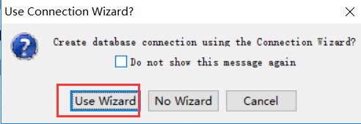

3.输入连接的名称，点击下一步

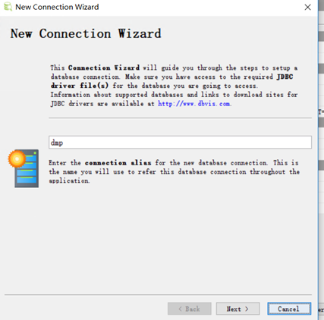

1. 选择要连接的数据库类型，下一步

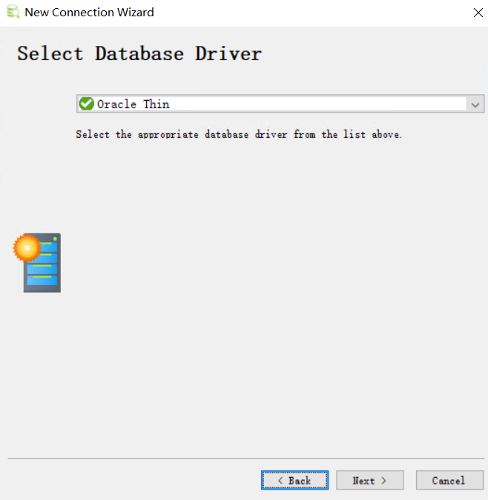

1. 输入连接信息如图所示，点击Finish即连接成功

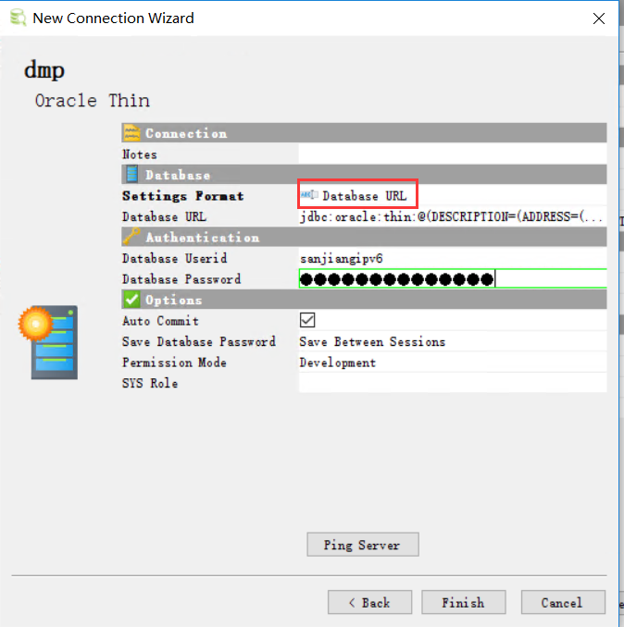

1. 如果要执行sql语句，选中操作的数据库，点击工具栏的SQL Commander下的第一个

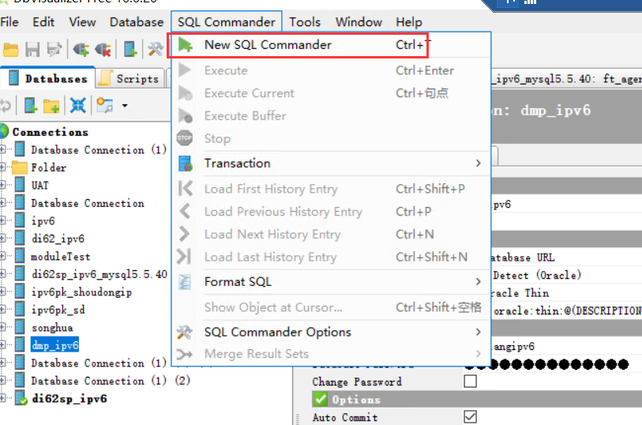

##### 其他数据库的连接信息如下表所示

| **数据库类型** | **IPV6地址** | **JDBC URL** |
| --- | --- | --- |
| Oracle11g | fe80::495:f6e8:5c9e:3fdb | jdbc:oracle:thin:@(DESCRIPTION=(ADDRESS= (PROTOCOL=tcp)(HOST=[fe80::495:f6e8:5c9e:3fdb]) (PORT=1521))(CONNECT_DATA=(SERVICE_NAME=orcl))) |
| Oracle11g | 3fff::3 | jdbc:oracle:thin:@(DESCRIPTION=(ADDRESS= (PROTOCOL=tcp)(HOST=[3fff::3])(PORT=1522)) (CONNECT_DATA=(SERVICE_NAME=orcl))) |
| SQLServer2008 | fe80::495:f6e8:5c9e:3fdb | jdbc:sqlserver://;serverName=[fe80::495:f6e8:5c9e:3fdb]; port=1433;databaseName=v6test |
| SQLServer2008 | 3fff::3 | jdbc:sqlserver://;serverName=[3fff::3];port=1433; databaseName=v6test |
| Mysql5.5.40 | fe80::495:f6e8:5c9e:3fdb | jdbc:mysql://address=(protocol=tcp) (host=fe80::495:f6e8:5c9e:3fdb)(port=3306)/ipv6test |
| Mysql5.5.40 | fe80::495:f6e8:5c9e:3fdb | jdbc:mysql://address=(protocol=tcp)(host=3fff::3) (port=3306)/ipv6test |

## UOSV2.0安装JDK8

### 查看已安装的JDK版本

执行命令：

apt list *jdk*

结果如图：

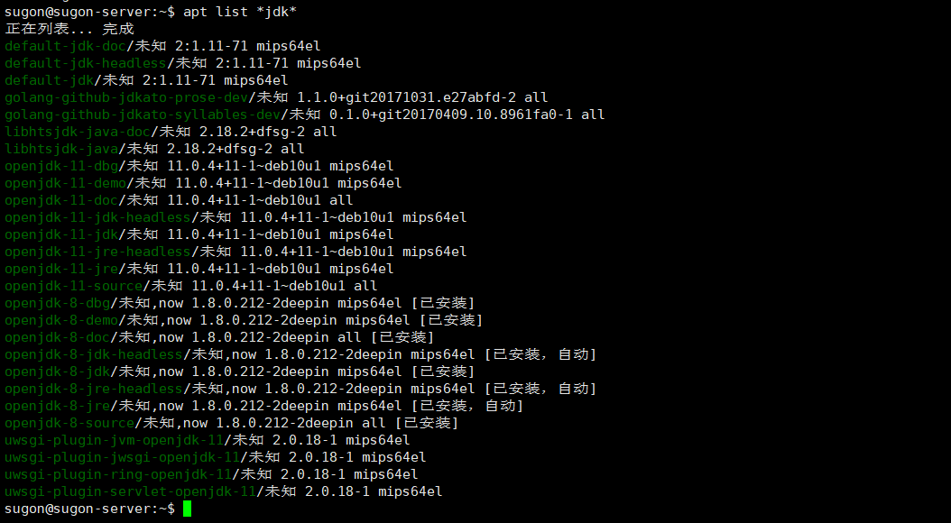

如果显示已安装的JDK8，无需做以下操作。

### 卸载原本的JDK（非JDK8）

执行命令：

apt remove [package]

示例：apt remove openjdk-11-jdk

### 安装JDK8

执行命令：

apt install openjdk-8-jdk

## 守护进程配置

### rhel6/centos6操作系统守护进程配置

本章节主要介绍在rhel6/centos6系统下使用非root用户配置及使用BFT Agent守护进程，其它BFT服务的守护进程和配置用例可以参考本说明，用例详细介绍了基于自定义上传的JRE和系统JDK两种不同JVM配置环境下守护进程的配置。

注意：完全使用root用户注册和使用守护进程服务的方式不在这里详细说明，用户只需保证介质包及包内的文件属于root用户，再用root用户注册守护进程及启动服务即可，即一切操作皆以root用户执行。

#### 使用单独导入的JRE

在实际项目中，客户生产环境中的服务器安装的JDK环境不一定满足BFT Agent服务的运行要求，因此需要在介质包指定路径下上传满足服务运行要求的JRE包。

##### 准备工作

1. 将Primeton_BFT_7.5.0_Agent.tar介质包拷贝至/home/bft/BFT75LA/目录
2. 说明：可以将此介质包拷贝至任意非root用户目录下，本例以bft用户为例
3. 使用bft用户解压介质包至Primeton_BFT_7.5.0_Agent目录
4. [root@localhost BFT75LA]# su bft
5. [bft@localhost BFT75LA]$ mkdir Primeton_BFT_7.5.0_Agent
6. [bft@localhost BFT75LA]$ tar -xvf Primeton_BFT_7.5.0_Agent.tar -C Primeton_BFT_7.5.0_Agent
7. 使用bft用户将JRE包拷贝至BFT Agent根目录(本例演示拷贝系统安装的JDK中的JRE，用户可去官网下载或参考本例，从其它已安装的服务器上拷贝)

**注：注意确保BFT Agent目录下的所有文件都是属于bft用户和用户组的**

[root@localhost ~]# cd /home/bft/BFT75LA/Primeton_BFT_7.5.0_Agent

[root@localhost Primeton_BFT_7.5.0_Agent]# su bft

[bft@localhost Primeton_BFT_7.5.0_Agent]$ cp -r /usr/java/jdk1.8.0_172/jre/ ./

[bft@localhost Primeton_BFT_7.5.0_Agent]$ ll

总用量 40

drwxr-xr-x. 11 bft bft 4096 6月 2 22:11 bftagent

drwxr-xr-x. 2 bft bft 4096 6月 2 22:11 bftservice

drwxr-xr-x. 5 bft bft 4096 6月 2 22:52 jre

-rwxr-xr-x. 1 bft bft 5297 6月 2 18:23 LICENSE

drwxr-xr-x. 2 bft bft 4096 6月 2 18:24 logs

-rwxr-xr-x. 1 bft bft 119 6月 2 18:23 startBFTAgent.cmd

-rwxr-xr-x. 1 bft bft 1230 6月 2 18:23 startBFTAgent.sh

-rwxr-xr-x. 1 bft bft 33 6月 2 18:23 stopBFTAgent.cmd

-rwxr-xr-x. 1 bft bft 1242 6月 2 18:23 stopBFTAgent.sh

###### 以非root账户运行服务

1. 使用bft用户启动BFT Agent服务
2. [bft@localhost Primeton_BFT_7.5.0_Agent]$ ./startBFTAgent.sh
3. [bft@localhost Primeton_BFT_7.5.0_Agent]$ ps -ef | grep bftagent | grep -v "grep"
4. bft 1295 1 1 21:46 ? 00:00:46 /home/bft/BFT75LA/Primeton_BFT_7.5.0_Agent/jre/bin/java -Dlog4j2.formatMsgNoLookups=true -classpath /home/bft/BFT75LA/Primeton_BFT_7.5.0_Agent/bftagent/enviroment/com.primeton.bft.filetransfer.hotupdate-7.5.0.0.jar -Duser.dir=/home/bft/BFT75LA/Primeton_BFT_7.5.0_Agent/bftagent com.primeton.bft.filetransfer.LoadMain com.primeton.filetransfer.agent.BFTAgent --logging.config=./config/log4j2.xml
5. 使用root用户执行脚本注册BFT Agent的守护进程服务

**注：确保./bftservice/autostartreg_oldlinux.sh脚本的用户和用户组为bft用户**

[root@localhost Primeton_BFT_7.5.0_Agent]# cd bftservice/

[root@localhost bftservice]# ll

总用量 20

-rwxr-xr-x. 1 bft bft 440 6月 2 18:23 autostartreg.bat

-rwxr-xr-x. 1 bft bft 1240 6月 2 18:23 autostartreg_oldlinux.sh

-rwxr-xr-x. 1 bft bft 1308 6月 2 18:23 autostartreg.sh

-rwxr-xr-x. 1 bft bft 410 6月 2 18:23 installJava.sh

-rwxr-xr-x. 1 bft bft 265 6月 2 18:23 unautostartreg.bat

[root@localhost bftservice]# ./autostartreg_oldlinux.sh

/home/bft/BFT75LA/Primeton_BFT_7.5.0_Agent

install AgentDaemon

The service is start

install AgentDaemon success

[root@localhost bftservice]#

1. 检查守护进程脚本的启动用户（脚本进程的属主为bft用户表示配置成功）
2. [root@localhost bftservice]# ps -ef | grep agentDaemon.sh | grep -v "grep"
3. bft 3203 1 0 23:00 ? 00:00:00 /bin/bash /home/bft/BFT75LA/Primeton_BFT_7.5.0_Agent/bftagent/agentDaemon.sh
4. [root@localhost bftservice]#
5. 验证BFT Agent服务的启动用户（自动重启后的BFT Agent进程的属主为bft用户，则表示守护进程配置完全正确）

**手动KILL掉BFT Agent进程**

[root@localhost bftservice]# ps -ef | grep bft | grep -v "grep"

bft 1295 1 1 21:46 ? 00:00:49 /home/bft/BFT75LA/Primeton_BFT_7.5.0_Agent/jre/bin/java -Dlog4j2.formatMsgNoLookups=true -classpath /home/bft/BFT75LA/Primeton_BFT_7.5.0_Agent/bftagent/enviroment/com.primeton.bft.filetransfer.hotupdate-7.5.0.0.jar -Duser.dir=/home/bft/BFT75LA/Primeton_BFT_7.5.0_Agent/bftagent com.primeton.bft.filetransfer.LoadMain com.primeton.filetransfer.agent.BFTAgent --logging.config=./config/log4j2.xml

bft 3203 1 0 23:00 ? 00:00:00 /bin/bash /home/bft/BFT75LA/Primeton_BFT_7.5.0_Agent/bftagent/agentDaemon.sh

[root@localhost bftservice]# kill -9 1295

[root@localhost Primeton_BFT_7.5.0_Agent]#

[root@localhost Primeton_BFT_7.5.0_Agent]# ps -ef | grep bft | grep -v "grep"

bft 3203 1 0 23:00 ? 00:00:00 /bin/bash /home/bft/BFT75LA/Primeton_BFT_7.5.0_Agent/bftagent/agentDaemon.sh

bft 3477 1 64 23:09 ? 00:00:02 /home/bft/BFT75LA/Primeton_BFT_7.5.0_Agent/jre/bin/java -Dlog4j2.formatMsgNoLookups=true -classpath /home/bft/BFT75LA/Primeton_BFT_7.5.0_Agent/bftagent/enviroment/com.primeton.bft.filetransfer.hotupdate-7.5.0.0.jar -Duser.dir=/home/bft/BFT75LA/Primeton_BFT_7.5.0_Agent/bftagent com.primeton.bft.filetransfer.LoadMain com.primeton.filetransfer.agent.BFTAgent --logging.config=./config/log4j2.xml

**重启操作系统**

[root@localhost Primeton_BFT_7.5.0_Agent]# reboot

[root@localhost ~]#

[root@localhost ~]# ps -ef | grep bft | grep -v "grep"

bft 1262 1 0 23:11 ? 00:00:00 /bin/bash /home/bft/BFT75LA/Primeton_BFT_7.5.0_Agent/bftagent/agentDaemon.sh

bft 1294 1 82 23:11 ? 00:00:15 /home/bft/BFT75LA/Primeton_BFT_7.5.0_Agent/jre/bin/java -Dlog4j2.formatMsgNoLookups=true -classpath /home/bft/BFT75LA/Primeton_BFT_7.5.0_Agent/bftagent/enviroment/com.primeton.bft.filetransfer.hotupdate-7.5.0.0.jar -Duser.dir=/home/bft/BFT75LA/Primeton_BFT_7.5.0_Agent/bftagent com.primeton.bft.filetransfer.LoadMain com.primeton.filetransfer.agent.BFTAgent --logging.config=./config/log4j2.xml

###### 非root账户下以root权限运行服务

1. 使用root账户修改./jre/bin/java的属主和执行权限
2. [root@localhost Primeton_BFT_7.5.0_Agent]# chown root jre/bin/java
3. [root@localhost Primeton_BFT_7.5.0_Agent]# chmod u+s jre/bin/java
4. [root@localhost Primeton_BFT_7.5.0_Agent]# ll jre/bin/
5. 总用量 456
6. lrwxrwxrwx. 1 bft bft 8 6月 2 22:52 ControlPanel -> jcontrol
7. -rwsrwxrwx. 1 root bft 7734 6月 2 22:52 java
8. 使用bft用户启动BFT Agent服务
9. [root@localhost Primeton_BFT_7.5.0_Agent]# su bft
10. [bft@localhost Primeton_BFT_7.5.0_Agent]$ ./startBFTAgent.sh
11. [bft@localhost Primeton_BFT_7.5.0_Agent]$ ps -ef | grep bftagent | grep -v "grep"
12. root 1559 1 99 23:53 pts/0 00:00:15 /home/bft/BFT75LA/Primeton_BFT_7.5.0_Agent/jre/bin/java -Dlog4j2.formatMsgNoLookups=true -classpath /home/bft/BFT75LA/Primeton_BFT_7.5.0_Agent/bftagent/enviroment/com.primeton.bft.filetransfer.hotupdate-7.5.0.0.jar -Duser.dir=/home/bft/BFT75LA/Primeton_BFT_7.5.0_Agent/bftagent com.primeton.bft.filetransfer.LoadMain com.primeton.filetransfer.agent.BFTAgent --logging.config=./config/log4j2.xml
13. 使用root用户执行脚本注册BFT Agent的守护进程服务

**注：确保./bftservice/autostartreg_oldlinux.sh脚本的用户和用户组为bft用户**

[root@localhost Primeton_BFT_7.5.0_Agent]# cd bftservice/

[root@localhost bftservice]# ll

总用量 20

-rwxr-xr-x. 1 bft bft 440 6月 2 18:23 autostartreg.bat

-rwxr-xr-x. 1 bft bft 1240 6月 2 18:23 autostartreg_oldlinux.sh

-rwxr-xr-x. 1 bft bft 1308 6月 2 18:23 autostartreg.sh

-rwxr-xr-x. 1 bft bft 410 6月 2 18:23 installJava.sh

-rwxr-xr-x. 1 bft bft 265 6月 2 18:23 unautostartreg.bat

[root@localhost bftservice]# ./autostartreg_oldlinux.sh

/home/bft/BFT75LA/Primeton_BFT_7.5.0_Agent

install AgentDaemon

The service is start

install AgentDaemon success

[root@localhost bftservice]#

1. 检查守护进程脚本的启动用户（脚本进程的属主为bft用户表示配置成功）
2. [root@localhost bftservice]# ps -ef | grep agentDaemon.sh | grep -v "grep"
3. bft 1693 1 0 23:54 ? 00:00:00 /bin/bash /home/bft/BFT75LA/Primeton_BFT_7.5.0_Agent/bftagent/agentDaemon.sh
4. [root@localhost bftservice]#
5. 验证BFT Agent服务的启动用户（自动重启后的BFT Agent进程的属主为root用户，则表示守护进程配置完全正确）

**手动KILL掉BFT Agent进程**

[root@localhost bftservice]# ps -ef | grep bft | grep -v "grep"

root 1559 1 14 23:53 pts/0 00:00:20 /home/bft/BFT75LA/Primeton_BFT_7.5.0_Agent/jre/bin/java -Dlog4j2.formatMsgNoLookups=true -classpath /home/bft/BFT75LA/Primeton_BFT_7.5.0_Agent/bftagent/enviroment/com.primeton.bft.filetransfer.hotupdate-7.5.0.0.jar -Duser.dir=/home/bft/BFT75LA/Primeton_BFT_7.5.0_Agent/bftagent com.primeton.bft.filetransfer.LoadMain com.primeton.filetransfer.agent.BFTAgent --logging.config=./config/log4j2.xml

bft 1693 1 0 23:54 ? 00:00:00 /bin/bash /home/bft/BFT75LA/Primeton_BFT_7.5.0_Agent/bftagent/agentDaemon.sh

[root@localhost bftservice]# kill -9 1559

[root@localhost bftservice]# ps -ef | grep bft | grep -v "grep"

bft 1693 1 0 23:54 ? 00:00:00 /bin/bash /home/bft/BFT75LA/Primeton_BFT_7.5.0_Agent/bftagent/agentDaemon.sh

root 1809 1 99 23:56 ? 00:00:07 /home/bft/BFT75LA/Primeton_BFT_7.5.0_Agent/jre/bin/java -Dlog4j2.formatMsgNoLookups=true -classpath /home/bft/BFT75LA/Primeton_BFT_7.5.0_Agent/bftagent/enviroment/com.primeton.bft.filetransfer.hotupdate-7.5.0.0.jar -Duser.dir=/home/bft/BFT75LA/Primeton_BFT_7.5.0_Agent/bftagent com.primeton.bft.filetransfer.LoadMain com.primeton.filetransfer.agent.BFTAgent --logging.config=./config/log4j2.xml

**重启操作系统**

[root@localhost Primeton_BFT_7.5.0_Agent]# reboot

[root@localhost ~]#

[root@localhost ~]# ps -ef | grep bft | grep -v "grep"

bft 1262 1 0 23:58 ? 00:00:00 /bin/bash /home/bft/BFT75LA/Primeton_BFT_7.5.0_Agent/bftagent/agentDaemon.sh

root 1294 1 81 23:58 ? 00:00:13 /home/bft/BFT75LA/Primeton_BFT_7.5.0_Agent/jre/bin/java -Dlog4j2.formatMsgNoLookups=true -classpath /home/bft/BFT75LA/Primeton_BFT_7.5.0_Agent/bftagent/enviroment/com.primeton.bft.filetransfer.hotupdate-7.5.0.0.jar -Duser.dir=/home/bft/BFT75LA/Primeton_BFT_7.5.0_Agent/bftagent com.primeton.bft.filetransfer.LoadMain com.primeton.filetransfer.agent.BFTAgent --logging.config=./config/log4j2.xml

#### 使用系统JDK

##### 准备工作

1. 将Primeton_BFT_7.5.0_Agent.tar介质包拷贝至/home/bft/BFT75LA/目录
2. 说明：可以将此介质包拷贝至任意非root用户目录下，本例以bft用户为例
3. 使用bft用户解压介质包至Primeton_BFT_7.5.0_Agent目录
4. [root@localhost BFT75LA]# su bft
5. [bft@localhost BFT75LA]$ mkdir Primeton_BFT_7.5.0_Agent
6. [bft@localhost BFT75LA]$ tar -xvf Primeton_BFT_7.5.0_Agent.tar -C Primeton_BFT_7.5.0_Agent

##### 以非root账户运行服务

1. 使用bft用户启动BFT Agent服务
2. [bft@localhost Primeton_BFT_7.5.0_Agent]$ nohup ./startBFTAgent.sh &
3. [bft@localhost Primeton_BFT_7.5.0_Agent]$ ps -ef | grep bftagent | grep -v "grep"
4. bft 1479 1 80 11:44 pts/0 00:00:05 /usr/java/jdk1.8.0_172/bin/java -Dlog4j2.formatMsgNoLookups=true -classpath /home/bft/BFT75LA/Primeton_BFT_7.5.0_Agent/bftagent/enviroment/com.primeton.bft.filetransfer.hotupdate-7.5.0.0.jar -Duser.dir=/home/bft/BFT75LA/Primeton_BFT_7.5.0_Agent/bftagent com.primeton.bft.filetransfer.LoadMain com.primeton.filetransfer.agent.BFTAgent --logging.config=./config/log4j2.xml
5. 使用root用户执行脚本注册BFT Agent的守护进程服务

**注：确保./bftservice/autostartreg_oldlinux.sh脚本的用户和用户组为bft用户**

[root@localhost Primeton_BFT_7.5.0_Agent]# cd bftservice/

[root@localhost bftservice]# ll

总用量 20

-rwxr-xr-x. 1 bft bft 440 6月 2 18:23 autostartreg.bat

-rwxr-xr-x. 1 bft bft 1240 6月 2 18:23 autostartreg_oldlinux.sh

-rwxr-xr-x. 1 bft bft 1308 6月 2 18:23 autostartreg.sh

-rwxr-xr-x. 1 bft bft 410 6月 2 18:23 installJava.sh

-rwxr-xr-x. 1 bft bft 265 6月 2 18:23 unautostartreg.bat

[root@localhost bftservice]# ./autostartreg_oldlinux.sh

/home/bft/BFT75LA/Primeton_BFT_7.5.0_Agent

install AgentDaemon

The service is start

install AgentDaemon success

[root@localhost bftservice]#

1. 检查守护进程脚本的启动用户（脚本进程的属主为bft用户表示配置成功）
2. [root@localhost bftservice]# ps -ef | grep agentDaemon.sh | grep -v "grep"
3. bft 1594 1 0 11:45 ? 00:00:00 /bin/bash /home/bft/BFT75LA/Primeton_BFT_7.5.0_Agent/bftagent/agentDaemon.sh
4. 验证BFT Agent服务的启动用户（自动重启后的BFT Agent进程的属主为bft用户，则表示守护进程配置完全正确）

**手动KILL掉BFT Agent进程**

[root@localhost bftservice]# ps -ef | grep bft | grep -v "grep"

bft 1479 1 13 11:44 pts/0 00:00:23 /usr/java/jdk1.8.0_172/bin/java -Dlog4j2.formatMsgNoLookups=true -classpath /home/bft/BFT75LA/Primeton_BFT_7.5.0_Agent/bftagent/enviroment/com.primeton.bft.filetransfer.hotupdate-7.5.0.0.jar -Duser.dir=/home/bft/BFT75LA/Primeton_BFT_7.5.0_Agent/bftagent com.primeton.bft.filetransfer.LoadMain com.primeton.filetransfer.agent.BFTAgent --logging.config=./config/log4j2.xml

bft 1594 1 0 11:45 ? 00:00:00 /bin/bash /home/bft/BFT75LA/Primeton_BFT_7.5.0_Agent/bftagent/agentDaemon.sh

[root@localhost bftservice]# kill -9 1479

[root@localhost bftservice]# ps -ef | grep bft | grep -v "grep"

bft 1594 1 0 11:45 ? 00:00:00 /bin/bash /home/bft/BFT75LA/Primeton_BFT_7.5.0_Agent/bftagent/agentDaemon.sh

bft 1724 1 92 11:47 ? 00:00:09 /usr/java/jdk1.8.0_172/bin/java -Dlog4j2.formatMsgNoLookups=true -classpath /home/bft/BFT75LA/Primeton_BFT_7.5.0_Agent/bftagent/enviroment/com.primeton.bft.filetransfer.hotupdate-7.5.0.0.jar -Duser.dir=/home/bft/BFT75LA/Primeton_BFT_7.5.0_Agent/bftagent com.primeton.bft.filetransfer.LoadMain com.primeton.filetransfer.agent.BFTAgent --logging.config=./config/log4j2.xml

**重启操作系统**

[root@localhost Primeton_BFT_7.5.0_Agent]# reboot

[root@localhost ~]#

[root@localhost ~]# ps -ef | grep bft | grep -v "grep"

bft 1259 1 0 13:21 ? 00:00:00 /bin/bash /home/bft/BFT75LA/Primeton_BFT_7.5.0_Agent/bftagent/agentDaemon.sh

bft 1290 1 82 13:21 ? 00:00:20 /usr/java/jdk1.8.0_172/bin/java -Dlog4j2.formatMsgNoLookups=true -classpath /home/bft/BFT75LA/Primeton_BFT_7.5.0_Agent/bftagent/enviroment/com.primeton.bft.filetransfer.hotupdate-7.5.0.0.jar -Duser.dir=/home/bft/BFT75LA/Primeton_BFT_7.5.0_Agent/bftagent com.primeton.bft.filetransfer.LoadMain com.primeton.filetransfer.agent.BFTAgent --logging.config=./config/log4j2.xml

##### 非root账户下以root权限运行服务

系统JDK下%JAVA_HOME%/bin/java文件的用户和用户组都为root，且执行权限为755，即允许其它用户执行，所以在守护进程为非root用户启动时，BFT的服务也都为非root用户启动。

#### 部署两个Agent实例

# 在执行autostartreg.sh或autostartreg_oldlinux.sh时加上参数

# [root@localhost bftservice]# ./autostartreg_oldlinux.sh "" NewName

# 参数说明：$1为平台类型(uname)，$2为守护进程名称

[root@localhost bftservice]# ./autostartreg_oldlinux.sh "" OfficeAgentDaemon

[root@localhost bftservice]# ./autostartreg_oldlinux.sh "" PayAgentDaemon

#### 守护进程服务相关命令

启动：service AgentDaemon start  
停止：service AgentDaemon stop  
状态：service AgentDaemon status  
禁止开机自启动：chkconfig --del AgentDaemon  
启用开机自启动：chkconfig --add AgentDaemon

#### 守护进程说明

##### 守护进程不会重启Agent情况（目录中存在norestart文件）

1：执行stopBFTAgent.sh后停止agent，守护进程不会重新启动agent

2：Agent登录失败情况，守护进程不会重新启动agent

（1）agent连接超过最大连接数

（2）系统中存在同名的Agent节点

3：Agent安装后没有启动过，守护进程不会启动agent

##### 守护进程重启Agent需满足条件

1：没有norestart文件

2：pid文件中pid号进程不存在

3：“ps –ef|grpe *”进程查询无结果

### rhel7/centos6操作系统守护进程配置

本章节主要介绍在rhel6/centos6和rhel7/centos7系统下使用非root用户配置及使用BFT Agent守护进程，其它BFT服务的守护进程和配置用例可以参考本说明，用例详细介绍了基于自定义上传的JRE和系统JDK两种不同JVM配置环境下守护进程的配置。

注意：完全使用root用户注册和使用守护进程服务的方式不在这里详细说明，用户只需保证介质包及包内的文件属于root用户，再用root用户注册守护进程及启动服务即可，即一切操作皆以root用户执行。

#### 使用单独导入的JRE

在实际项目中，客户生产环境中的服务器安装的JDK环境不一定满足BFT Agent服务的运行要求，因此需要在介质包指定路径下上传满足服务运行要求的JRE包。

##### 准备工作

1. 将Primeton_BFT_7.5.0_Agent.tar介质包拷贝至/home/bft/BFT75LA/目录
2. 说明：可以将此介质包拷贝至任意非root用户目录下，本例以bft用户为例
3. 使用bft用户解压介质包至Primeton_BFT_7.5.0_Agent目录
4. [root@localhost BFT75LA]# su bft
5. [bft@localhost BFT75LA]$ mkdir Primeton_BFT_7.5.0_Agent
6. [bft@localhost BFT75LA]$ tar -xvf Primeton_BFT_7.5.0_Agent.tar -C Primeton_BFT_7.5.0_Agent
7. 使用bft用户将JRE包至BFT Agent根目录(本例演示拷贝系统安装的JDK中的JRE，用户可去官网下载或参考本例，从其它已安装的服务器上拷贝)

**注：注意确保BFT Agent目录下的所有文件都是属于bft用户和用户组的**

[root@localhost ~]# cd /home/bft/BFT75LA/Primeton_BFT_7.5.0_Agent

[root@localhost Primeton_BFT_7.5.0_Agent]# su bft

[bft@localhost Primeton_BFT_7.5.0_Agent]$ cp -r /usr/java/jdk1.8.0_172/jre/ ./

[bft@localhost Primeton_BFT_7.5.0_Agent]$ ll

总用量 40

drwxr-xr-x. 11 bft bft 4096 6月 2 22:11 bftagent

drwxr-xr-x. 2 bft bft 4096 6月 2 22:11 bftservice

drwxr-xr-x. 5 bft bft 4096 6月 2 22:52 jre

-rwxr-xr-x. 1 bft bft 5297 6月 2 18:23 LICENSE

drwxr-xr-x. 2 bft bft 4096 6月 2 18:24 logs

-rwxr-xr-x. 1 bft bft 119 6月 2 18:23 startBFTAgent.cmd

-rwxr-xr-x. 1 bft bft 1230 6月 2 18:23 startBFTAgent.sh

-rwxr-xr-x. 1 bft bft 33 6月 2 18:23 stopBFTAgent.cmd

-rwxr-xr-x. 1 bft bft 1242 6月 2 18:23 stopBFTAgent.sh

##### 以非root账户运行服务

1. 使用bft用户启动BFT Agent服务
2. [bft@localhost Primeton_BFT_7.5.0_Agent]$ ./startBFTAgent.sh
3. [bft@localhost Primeton_BFT_7.5.0_Agent]$ ps -ef | grep bftagent | grep -v "grep"
4. bft 3449 1 95 09:16 pts/2 00:00:13 /home/bft/BFT75LA/Primeton_BFT_7.5.0_Agent/jre/bin/java -Dlog4j2.formatMsgNoLookups=true -classpath /home/bft/BFT75LA/Primeton_BFT_7.5.0_Agent/bftagent/enviroment/com.primeton.bft.filetransfer.hotupdate-7.5.0.0.jar -Duser.dir=/home/bft/BFT75LA/Primeton_BFT_7.5.0_Agent/bftagent com.primeton.bft.filetransfer.LoadMain com.primeton.filetransfer.agent.BFTAgent --logging.config=./config/log4j2.xml
5. 使用root用户执行脚本注册BFT Agent的守护进程服务

**注：确保./bftservice/autostartreg.sh脚本的用户和用户组为bft用户**

[root@localhost Primeton_BFT_7.5.0_Agent]# cd bftservice/

[root@localhost bftservice]# ll

总用量 20

-rwxr-xr-x. 1 bft bft 440 6月 2 18:23 autostartreg.bat

-rwxr-xr-x. 1 bft bft 1240 6月 2 18:23 autostartreg_oldlinux.sh

-rwxr-xr-x. 1 bft bft 1308 6月 2 18:23 autostartreg.sh

-rwxr-xr-x. 1 bft bft 410 6月 2 18:23 installJava.sh

-rwxr-xr-x. 1 bft bft 265 6月 2 18:23 unautostartreg.bat

[root@localhost bftservice]# ./autostartreg.sh

/home/bft/BFT75LA/Primeton_BFT_7.5.0_Agent

install AgentDaemon

Created symlink from /etc/systemd/system/multi-user.target.wants/AgentDaemon.service to /usr/lib/systemd/system/AgentDaemon.service.

install AgentDaemon success

1. 检查守护进程脚本的启动用户（脚本进程的属主为bft用户表示配置成功）
2. [root@localhost bftservice]# ps -ef | grep agentDaemon.sh | grep -v "grep"
3. bft 3616 1 0 09:18 ? 00:00:00 /bin/bash /home/bft/BFT75LA/Primeton_BFT_7.5.0_Agent/bftagent/agentDaemon.sh
4. [root@localhost bftservice]#
5. 验证BFT Agent服务的启动用户（自动重启后的BFT Agent进程的属主为bft用户，则表示守护进程配置完全正确）

**手动KILL掉BFT Agent进程**

[root@localhost bftservice]# ps -ef | grep bft | grep -v "grep"

bft 3449 1 12 09:16 pts/2 00:00:22 /home/bft/BFT75LA/Primeton_BFT_7.5.0_Agent/jre/bin/java -Dlog4j2.formatMsgNoLookups=true -classpath /home/bft/BFT75LA/Primeton_BFT_7.5.0_Agent/bftagent/enviroment/com.primeton.bft.filetransfer.hotupdate-7.5.0.0.jar -Duser.dir=/home/bft/BFT75LA/Primeton_BFT_7.5.0_Agent/bftagent com.primeton.bft.filetransfer.LoadMain com.primeton.filetransfer.agent.BFTAgent --logging.config=./config/log4j2.xml

bft 3616 1 0 09:18 ? 00:00:00 /bin/bash /home/bft/BFT75LA/Primeton_BFT_7.5.0_Agent/bftagent/agentDaemon.sh

[root@localhost bftservice]# kill -9 3449

[root@localhost bftservice]# ps -ef | grep bft | grep -v "grep"

bft 3616 1 0 09:18 ? 00:00:00 /bin/bash /home/bft/BFT75LA/Primeton_BFT_7.5.0_Agent/bftagent/agentDaemon.sh

bft 3695 1 84 09:20 ? 00:00:04 /home/bft/BFT75LA/Primeton_BFT_7.5.0_Agent/jre/bin/java -Dlog4j2.formatMsgNoLookups=true -classpath /home/bft/BFT75LA/Primeton_BFT_7.5.0_Agent/bftagent/enviroment/com.primeton.bft.filetransfer.hotupdate-7.5.0.0.jar -Duser.dir=/home/bft/BFT75LA/Primeton_BFT_7.5.0_Agent/bftagent com.primeton.bft.filetransfer.LoadMain com.primeton.filetransfer.agent.BFTAgent --logging.config=./config/log4j2.xml

**重启操作系统**

[root@localhost Primeton_BFT_7.5.0_Agent]# reboot

[root@localhost ~]#

[root@localhost ~]# ps -ef | grep bft | grep -v "grep"

bft 3067 1 0 10:07 ? 00:00:00 /bin/bash /home/bft/BFT75LA/Primeton_BFT_7.5.0_Agent/bftagent/agentDaemon.sh

bft 3130 1 50 10:07 ? 00:00:19 /home/bft/BFT75LA/Primeton_BFT_7.5.0_Agent/jre/bin/java -Dlog4j2.formatMsgNoLookups=true -classpath /home/bft/BFT75LA/Primeton_BFT_7.5.0_Agent/bftagent/enviroment/com.primeton.bft.filetransfer.hotupdate-7.5.0.0.jar -Duser.dir=/home/bft/BFT75LA/Primeton_BFT_7.5.0_Agent/bftagent com.primeton.bft.filetransfer.LoadMain com.primeton.filetransfer.agent.BFTAgent --logging.config=./config/log4j2.xml

##### 非root账户下以root权限运行服务

1. 使用bft用户将JRE包至BFT Agent根目录(本例演示拷贝系统安装的JDK中的JRE，用户可去官网下载或参考本例，从其它已安装的服务器上拷贝)

**注：注意确保BFT Agent目录下的所有文件都是属于bft用户和用户组的**

[root@localhost ~]# cd /home/bft/BFT75LA/Primeton_BFT_7.5.0_Agent

[root@localhost Primeton_BFT_7.5.0_Agent]# su bft

[bft@localhost Primeton_BFT_7.5.0_Agent]$ cp -r /usr/java/jdk1.8.0_172/jre/ ./

[bft@localhost Primeton_BFT_7.5.0_Agent]$ ll

总用量 40

drwxr-xr-x. 11 bft bft 4096 6月 2 22:11 bftagent

drwxr-xr-x. 2 bft bft 4096 6月 2 22:11 bftservice

drwxr-xr-x. 5 bft bft 4096 6月 2 22:52 jre

-rwxr-xr-x. 1 bft bft 5297 6月 2 18:23 LICENSE

drwxr-xr-x. 2 bft bft 4096 6月 2 18:24 logs

-rwxr-xr-x. 1 bft bft 119 6月 2 18:23 startBFTAgent.cmd

-rwxr-xr-x. 1 bft bft 1230 6月 2 18:23 startBFTAgent.sh

-rwxr-xr-x. 1 bft bft 33 6月 2 18:23 stopBFTAgent.cmd

-rwxr-xr-x. 1 bft bft 1242 6月 2 18:23 stopBFTAgent.sh

1. 使用root账户修改./jre/bin/java的属主和执行权限
2. [root@localhost Primeton_BFT_7.5.0_Agent]# chown root jre/bin/java
3. [root@localhost Primeton_BFT_7.5.0_Agent]# chmod u+s jre/bin/java
4. [root@localhost Primeton_BFT_7.5.0_Agent]# ll jre/bin/
5. 总用量 456
6. lrwxrwxrwx. 1 bft bft 8 6月 2 22:52 ControlPanel -> jcontrol
7. -rwsrwxrwx. 1 root bft 7734 6月 2 22:52 java
8. 使用bft用户启动BFT Agent服务
9. [root@localhost Primeton_BFT_7.5.0_Agent]# su bft
10. [bft@localhost Primeton_BFT_7.5.0_Agent]$ ./startBFTAgent.sh
11. [bft@localhost Primeton_BFT_7.5.0_Agent]$ ps -ef | grep bftagent | grep -v "grep"
12. root 3701 1 91 10:14 pts/0 00:00:05 /home/bft/BFT75LA/Primeton_BFT_7.5.0_Agent/jre/bin/java -Dlog4j2.formatMsgNoLookups=true -classpath /home/bft/BFT75LA/Primeton_BFT_7.5.0_Agent/bftagent/enviroment/com.primeton.bft.filetransfer.hotupdate-7.5.0.0.jar -Duser.dir=/home/bft/BFT75LA/Primeton_BFT_7.5.0_Agent/bftagent com.primeton.bft.filetransfer.LoadMain com.primeton.filetransfer.agent.BFTAgent --logging.config=./config/log4j2.xml
13. 使用root用户执行脚本注册BFT Agent的守护进程服务

**注：确保./bftservice/autostartreg.sh脚本的用户和用户组为bft用户**

[root@localhost Primeton_BFT_7.5.0_Agent]# cd bftservice/

[root@localhost bftservice]# ll

总用量 20

-rwxr-xr-x. 1 bft bft 440 6月 2 18:23 autostartreg.bat

-rwxr-xr-x. 1 bft bft 1240 6月 2 18:23 autostartreg_oldlinux.sh

-rwxr-xr-x. 1 bft bft 1308 6月 2 18:23 autostartreg.sh

-rwxr-xr-x. 1 bft bft 410 6月 2 18:23 installJava.sh

-rwxr-xr-x. 1 bft bft 265 6月 2 18:23 unautostartreg.bat

[root@localhost bftservice]# ./autostartreg.sh

/home/bft/BFT75LA/Primeton_BFT_7.5.0_Agent

install AgentDaemon

Created symlink from /etc/systemd/system/multi-user.target.wants/AgentDaemon.service to /usr/lib/systemd/system/AgentDaemon.service.

install AgentDaemon success

1. 检查守护进程脚本的启动用户（脚本进程的属主为bft用户表示配置成功）
2. [root@localhost bftservice]# ps -ef | grep agentDaemon.sh | grep -v "grep"
3. bft 3838 1 0 10:16 ? 00:00:00 /bin/bash /home/bft/BFT75LA/Primeton_BFT_7.5.0_Agent/bftagent/agentDaemon.sh
4. 验证BFT Agent服务的启动用户（自动重启后的BFT Agent进程的属主为root用户，则表示守护进程配置完全正确）

**手动KILL掉BFT Agent进程**

[root@localhost bftservice]# ps -ef | grep bft | grep -v "grep"

root 3701 1 14 10:14 pts/0 00:00:20 /home/bft/BFT75LA/Primeton_BFT_7.5.0_Agent/jre/bin/java -Dlog4j2.formatMsgNoLookups=true -classpath /home/bft/BFT75LA/Primeton_BFT_7.5.0_Agent/bftagent/enviroment/com.primeton.bft.filetransfer.hotupdate-7.5.0.0.jar -Duser.dir=/home/bft/BFT75LA/Primeton_BFT_7.5.0_Agent/bftagent com.primeton.bft.filetransfer.LoadMain com.primeton.filetransfer.agent.BFTAgent --logging.config=./config/log4j2.xml

bft 3838 1 0 10:16 ? 00:00:00 /bin/bash /home/bft/BFT75LA/Primeton_BFT_7.5.0_Agent/bftagent/agentDaemon.sh

[root@localhost bftservice]# kill -9 3701

[root@localhost bftservice]# ps -ef | grep bft | grep -v "grep"

bft 3838 1 0 10:16 ? 00:00:00 /bin/bash /home/bft/BFT75LA/Primeton_BFT_7.5.0_Agent/bftagent/agentDaemon.sh

root 4030 1 99 10:20 ? 00:00:03 /home/bft/BFT75LA/Primeton_BFT_7.5.0_Agent/jre/bin/java -Dlog4j2.formatMsgNoLookups=true -classpath /home/bft/BFT75LA/Primeton_BFT_7.5.0_Agent/bftagent/enviroment/com.primeton.bft.filetransfer.hotupdate-7.5.0.0.jar -Duser.dir=/home/bft/BFT75LA/Primeton_BFT_7.5.0_Agent/bftagent com.primeton.bft.filetransfer.LoadMain com.primeton.filetransfer.agent.BFTAgent --logging.config=./config/log4j2.xml

**重启操作系统**

[root@localhost Primeton_BFT_7.5.0_Agent]# reboot

[root@localhost ~]#

[root@localhost ~]# ps -ef | grep bft | grep -v "grep"

bft 3083 1 0 10:22 ? 00:00:00 /bin/bash /home/bft/BFT75LA/Primeton_BFT_7.5.0_Agent/bftagent/agentDaemon.sh

root 3146 1 45 10:22 ? 00:00:20 /home/bft/BFT75LA/Primeton_BFT_7.5.0_Agent/jre/bin/java -Dlog4j2.formatMsgNoLookups=true -classpath /home/bft/BFT75LA/Primeton_BFT_7.5.0_Agent/bftagent/enviroment/com.primeton.bft.filetransfer.hotupdate-7.5.0.0.jar -Duser.dir=/home/bft/BFT75LA/Primeton_BFT_7.5.0_Agent/bftagent com.primeton.bft.filetransfer.LoadMain com.primeton.filetransfer.agent.BFTAgent --logging.config=./config/log4j2.xml

[root@localhost ~]#

#### 使用系统JDK

##### 准备工作

1. 将Primeton_BFT_7.5.0_Agent.tar介质包拷贝至/home/bft/BFT75LA/目录
2. 说明：可以将此介质包拷贝至任意非root用户目录下，本例以bft用户为例
3. 使用bft用户解压介质包至Primeton_BFT_7.5.0_Agent目录
4. [root@localhost BFT75LA]# su bft
5. [bft@localhost BFT75LA]$ mkdir Primeton_BFT_7.5.0_Agent
6. [bft@localhost BFT75LA]$ tar -xvf Primeton_BFT_7.5.0_Agent.tar -C Primeton_BFT_7.5.0_Agent

##### 以非root账户运行服务

1. 使用bft用户启动BFT Agent服务
2. [bft@localhost Primeton_BFT_7.5.0_Agent]$ ./startBFTAgent.sh
3. [bft@localhost Primeton_BFT_7.5.0_Agent]$ ps -ef | grep bftagent | grep -v "grep"
4. bft 4508 1 76 15:32 pts/0 00:00:08 /usr/java/jdk1.8.0_201/bin/java -Dlog4j2.formatMsgNoLookups=true -classpath /home/bft/BFT75LA/Primeton_BFT_7.5.0_Agent/bftagent/enviroment/com.primeton.bft.filetransfer.hotupdate-7.5.0.0.jar -Duser.dir=/home/bft/BFT75LA/Primeton_BFT_7.5.0_Agent/bftagent com.primeton.bft.filetransfer.LoadMain com.primeton.filetransfer.agent.BFTAgent --logging.config=./config/log4j2.xml
5. 使用root用户执行脚本注册BFT Agent的守护进程服务

**注：确保./bftservice/autostartreg_oldlinux.sh脚本的用户和用户组为bft用户**

[root@localhost Primeton_BFT_7.5.0_Agent]# cd bftservice/

[root@localhost bftservice]# ll

总用量 20

-rwxr-xr-x. 1 bft bft 440 6月 2 18:23 autostartreg.bat

-rwxr-xr-x. 1 bft bft 1240 6月 2 18:23 autostartreg_oldlinux.sh

-rwxr-xr-x. 1 bft bft 1308 6月 2 18:23 autostartreg.sh

-rwxr-xr-x. 1 bft bft 410 6月 2 18:23 installJava.sh

-rwxr-xr-x. 1 bft bft 265 6月 2 18:23 unautostartreg.bat

[root@localhost bftservice]# ./autostartreg.sh

/home/bft/BFT75LA/Primeton_BFT_7.5.0_Agent

install AgentDaemon

Created symlink from /etc/systemd/system/multi-user.target.wants/AgentDaemon.service to /usr/lib/systemd/system/AgentDaemon.service.

install AgentDaemon success

1. 检查守护进程脚本的启动用户（脚本进程的属主为bft用户表示配置成功）
2. [root@localhost bftservice]# ps -ef | grep agentDaemon.sh | grep -v "grep"
3. bft 4665 1 0 15:34 ? 00:00:00 /bin/bash /home/bft/BFT75LA/Primeton_BFT_7.5.0_Agent/bftagent/agentDaemon.sh
4. 验证BFT Agent服务的启动用户（自动重启后的BFT Agent进程的属主为bft用户，则表示守护进程配置完全正确）

**手动KILL掉BFT Agent进程**

[root@localhost bftservice]# ps -ef | grep bft | grep -v "grep"

bft 4508 1 12 15:32 pts/0 00:00:24 /usr/java/jdk1.8.0_201/bin/java -Dlog4j2.formatMsgNoLookups=true -classpath /home/bft/BFT75LA/Primeton_BFT_7.5.0_Agent/bftagent/enviroment/com.primeton.bft.filetransfer.hotupdate-7.5.0.0.jar -Duser.dir=/home/bft/BFT75LA/Primeton_BFT_7.5.0_Agent/bftagent com.primeton.bft.filetransfer.LoadMain com.primeton.filetransfer.agent.BFTAgent --logging.config=./config/log4j2.xml

bft 4665 1 0 15:34 ? 00:00:00 /bin/bash /home/bft/BFT75LA/Primeton_BFT_7.5.0_Agent/bftagent/agentDaemon.sh

[root@localhost bftservice]# kill -9 4508

[root@localhost bftservice]# ps -ef | grep bft | grep -v "grep"

bft 4665 1 0 16:26 ? 00:00:00 /bin/bash /home/bft/BFT75LA/Primeton_BFT_7.5.0_Agent/bftagent/agentDaemon.sh

bft 4649 1 89 16:29 ? 00:00:12 /usr/java/jdk1.8.0_201/bin/java -Dlog4j2.formatMsgNoLookups=true -classpath /home/bft/BFT75LA/Primeton_BFT_7.5.0_Agent/bftagent/enviroment/com.primeton.bft.filetransfer.hotupdate-7.5.0.0.jar -Duser.dir=/home/nexus/BFT75LA/Primeton_BFT_7.5.0_Agent/bftagent com.primeton.bft.filetransfer.LoadMain com.primeton.filetransfer.agent.BFTAgent --logging.config=./config/log4j2.xml

**重启操作系统**

[root@localhost Primeton_BFT_7.5.0_Agent]# reboot

[root@localhost ~]#

[root@localhost ~]# ps -ef | grep bft | grep -v "grep"

bft 3344 1 0 16:26 ? 00:00:00 /bin/bash /home/bft/BFT75LA/Primeton_BFT_7.5.0_Agent/bftagent/agentDaemon.sh

bft 3478 1 24 16:26 ? 00:00:18 /usr/java/jdk1.8.0_201/bin/java -Dlog4j2.formatMsgNoLookups=true -classpath /home/bft/BFT75LA/Primeton_BFT_7.5.0_Agent/bftagent/enviroment/com.primeton.bft.filetransfer.hotupdate-7.5.0.0.jar -Duser.dir=/home/bft/BFT75LA/Primeton_BFT_7.5.0_Agent/bftagent com.primeton.bft.filetransfer.LoadMain com.primeton.filetransfer.agent.BFTAgent --logging.config=./config/log4j2.xml

##### 非root账户下以root权限运行服务

系统JDK下%JAVA_HOME%/bin/java文件的用户和用户组都为root，且执行权限为755，即允许其它用户执行，所以在守护进程为非root用户启动时，BFT的服务也都为非root用户启动。

#### 部署两个Agent实例

# 在执行autostartreg.sh或autostartreg_oldlinux.sh时加上参数

# [root@localhost bftservice]# ./autostartreg.sh "" NewName

# 参数说明：$1为平台类型(uname)，$2为守护进程名称

[root@localhost bftservice]# ./autostartreg.sh "" OfficeAgentDaemon

[root@localhost bftservice]# ./autostartreg.sh "" PayAgentDaemon

#### 守护进程服务相关命令

启动：systemctl start AgentDaemon  
停止：systemctl stop AgentDaemon  
状态：systemctl status AgentDaemon  
禁止开机自启动：systemctl disable AgentDaemon  
启用开机自启动：systemctl enable AgentDaemon

#### 守护进程说明

##### 守护进程不会重启Agent情况（目录中存在norestart文件）

1：执行stopBFTAgent.sh后停止agent，守护进程不会重新启动agent

2：Agent登录失败情况，守护进程不会重新启动agent

（1）agent连接超过最大连接数

（2）系统中存在同名的Agent节点

3：Agent安装后没有启动过，守护进程不会启动agent

##### 守护进程重启Agent需满足条件

1：没有norestart文件

2：pid文件中pid号进程不存在

3：“ps –ef|grpe *”进程查询无结果

### windows注册守护进程

1.进入BFTAgent安装目录\bftservice

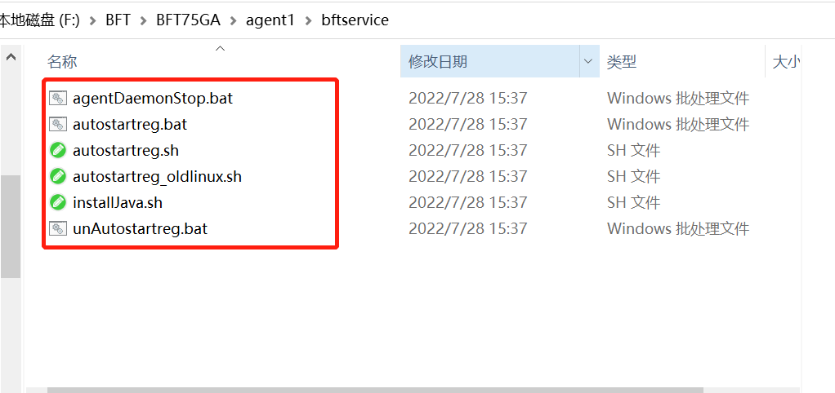

2.执行autostartreg.bat脚本，注册守护进程。

3.在系统重启后会自动执行守护进程脚本调用起Agent服务。

4.删除守护进程执行unautostartreg.bat脚本

#### 守护进程启动说明

##### 守护进程不会重启Agent情况（目录中存在norestart文件）

1：执行stopBFTAgent.sh后停止agent，守护进程不会重新启动agent

2：Agent登录失败情况，守护进程不会重新启动agent

（1）agent连接超过最大连接数

（2）系统中存在同名的Agent节点

3：Agent安装后没有启动过，守护进程不会启动agent

##### 守护进程重启Agent需满足条件

1：没有norestart文件

2：pid文件中pid号进程不存在

3：“ps –ef|grpe *”进程查询无结果

#### Windows下的多实例Agent守护进程配置

1) 替换./bftservice/autostartreg.bat文件中AgentDaemon为AgentDaemon01

2) 替换./bftservice/unautostartreg.bat文件中AgentDaemon为AgentDaemon01

3) 替换./bftagent/agentDaemon.bat文件中AgentDaemon为AgentDaemon01

4) 以管理员身份运行autostartreg.bat，即可注册守护进程

# 文件传输快速入门

## 服务器配置

### 管理服务器

在控制管理中心点击菜单【服务器管理】>【管理服务器】，点击“新增”按钮，添加BFT Server，配置界面如下图所示

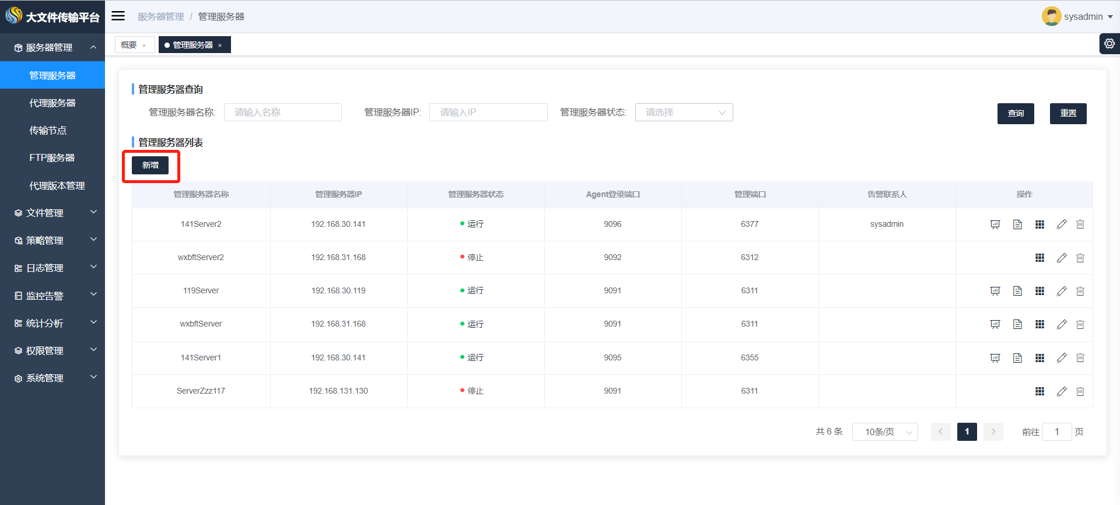

注册管理服务器字段与管理服务器配置文档中字段对应关系如下图：

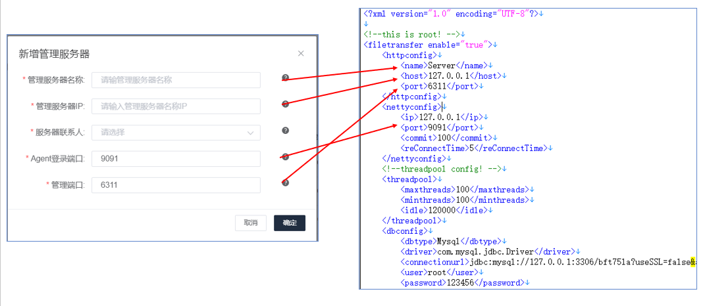

参数说明：

| **配置项名称** | **说明** |
| --- | --- |
| 服务器名称 | Server的名称要与配置文件%BFT_SERVER%\bftserver\config\bft-server-config.xml中httpconfig/name配置的值一致 |
| 服务器IP | Server的IP要与配置文件%BFT_SERVER%\bftserver\config\bft-server-config.xml中httpconfig/host配置的值一致 |
| 服务器联系人 | 管理服务器异常情况下的通知人 |
| Agent登录端口 | 该配置项必须与配置文件%BFT_SERVER%\bftserver\config\bft-server-config.xml中nettyconfig/port配置的值一致 |
| 管理端口 | 该配置项必须与配置文件%BFT_SERVER%\bftserver\config\bft-server-config.xml中httpconfig /port配置的值一致 |

说明：

BFTServer必须在控制管理中心注册后才可启动.

管理服务器启动参考：[产品安装指南](http://help.primeton.com/bft/75GA/install/installguide.html)

该场景下Server配置信息如下：

| **代理名称** | **地址** | **管理端口** | **netty通信端口** |
| --- | --- | --- | --- |
| Server | 192.168.30.141 | 6377 | 9097 |

### 代理服务器

代理服务器又两种注册方法：

1：自注册，若代理服务器完成配置文件修改后，直接启动代理服务器，登录成功，为未管理代理服务器，在代理服务器离线时，若该代理服务器还未关联节点则清除该代理服务器信息。

2：页面注册，在代理服务器中，新增页面完成代理服务器注册，该代理离线时不会被清除信息记录。

在控制管理中心进入菜单【服务器管理】>【代理服务器】，点击“新增”按钮，添加BFT Agent，配置界面如下：

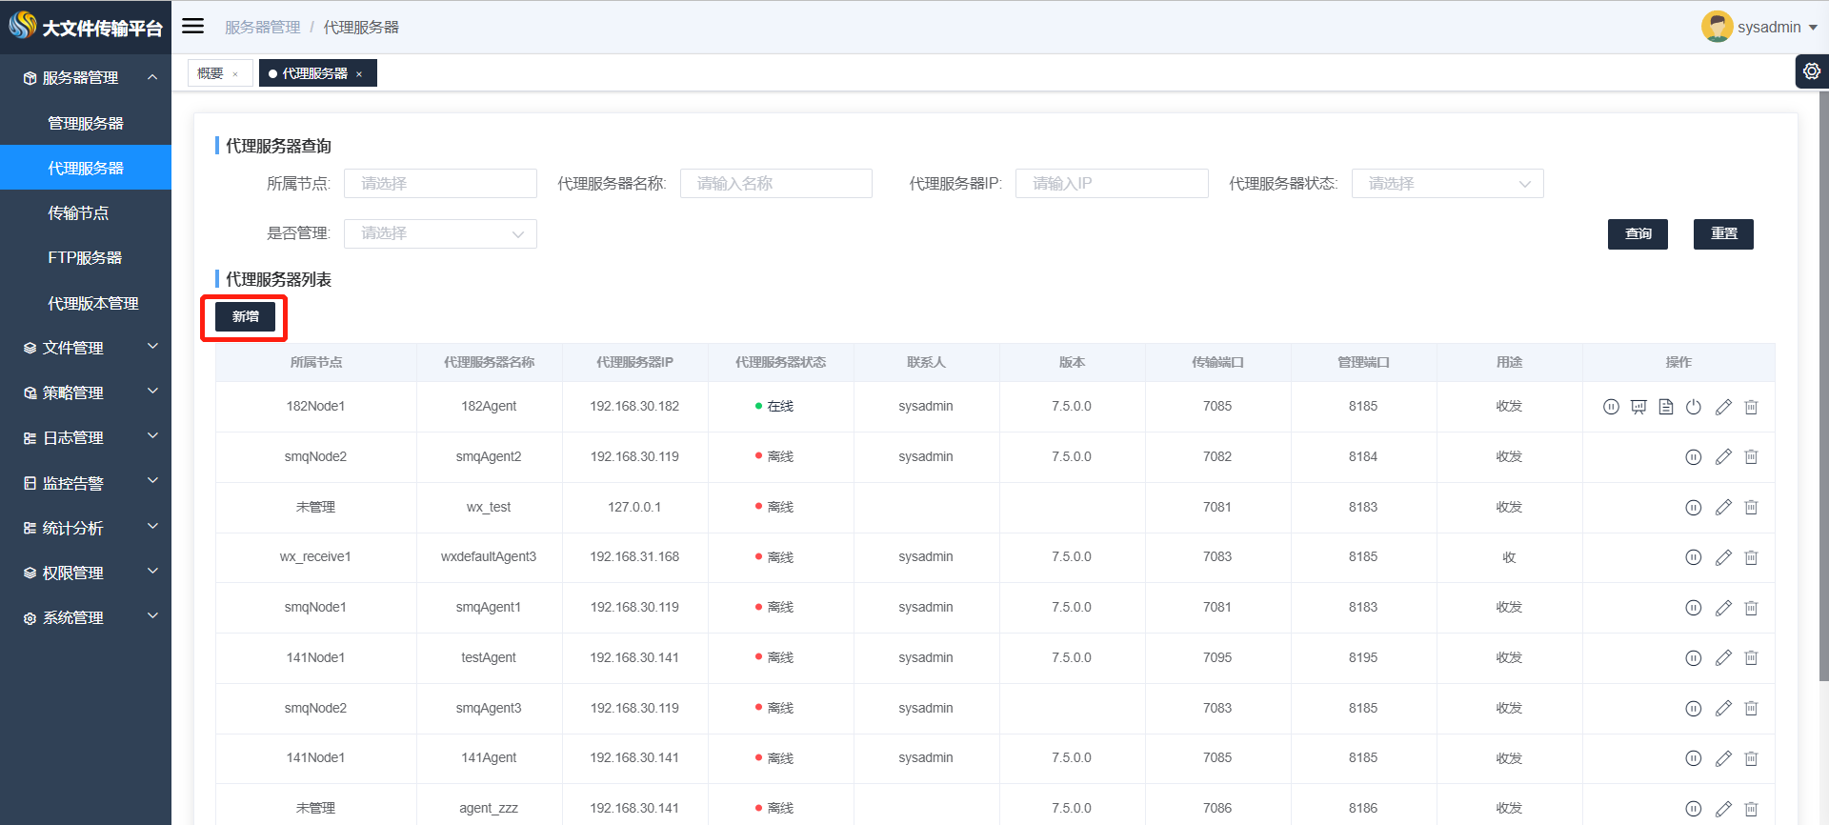

注册代理服务器字段与代理服务器配置文档中字段对应关系如下图：

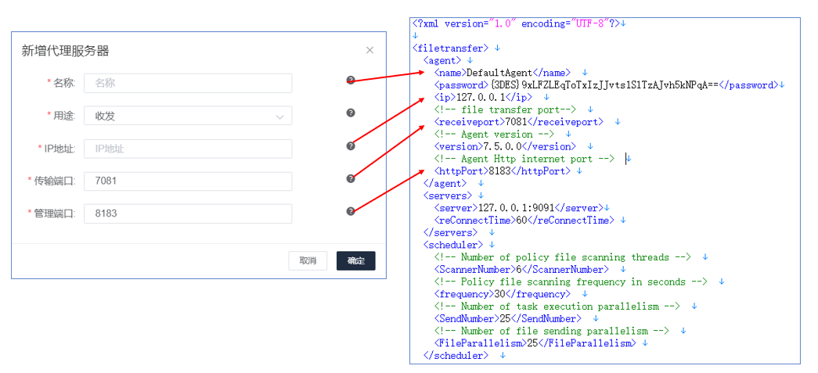

配置项参数说明：

| **配置项名称** | **说明** |
| --- | --- |
| 名称 | 必须唯一，并且要和配置文件%BFT_AGENT%\bftagent\config\bft-agent-config.xml中agent/name中配置的名称一致 |
| IP地址 | Agent的IP要与配置文件%BFT_AGENT%\bftagent\config\bft-agent-config.xml中agent/ip中配置的一致 |
| 传输端口 | 该配置项必须与配置文件%BFT_AGENT%\bftagent\config\bft-agent-config.xml中agent/receiveport中配置的一致 |
| 管理端口 | 该配置项必须与配置文件%BFT_AGENT%\bftagent\config\bft-agent-config.xml中agent/httpPort中配置的一致 |
| 用途 | 该代理在传输中的作用，发送、接收、收发等 |

自注册未管理代理服务器：

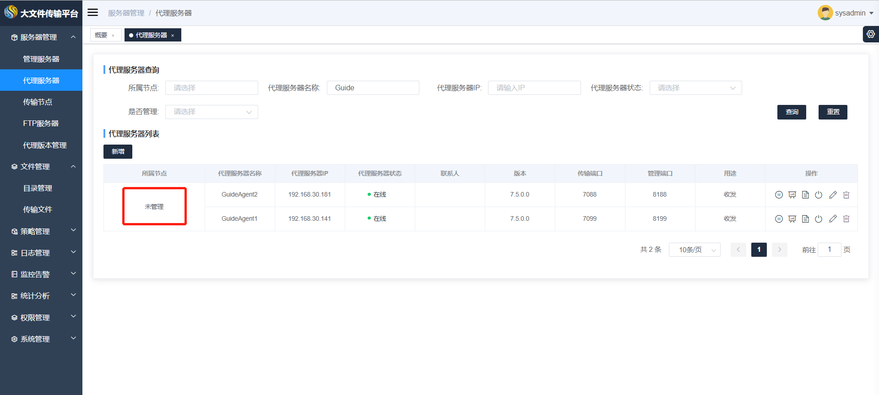

该场景下代理服务器信息如下：

| **代理名称** | **地址** | **管理端口** | **传输端口** |
| --- | --- | --- | --- |
| GuideAgent1 | 192.168.30.141 | 8199 | 7099 |
| GuideAgent2 | 192.168.30.181 | 8188 | 7088 |

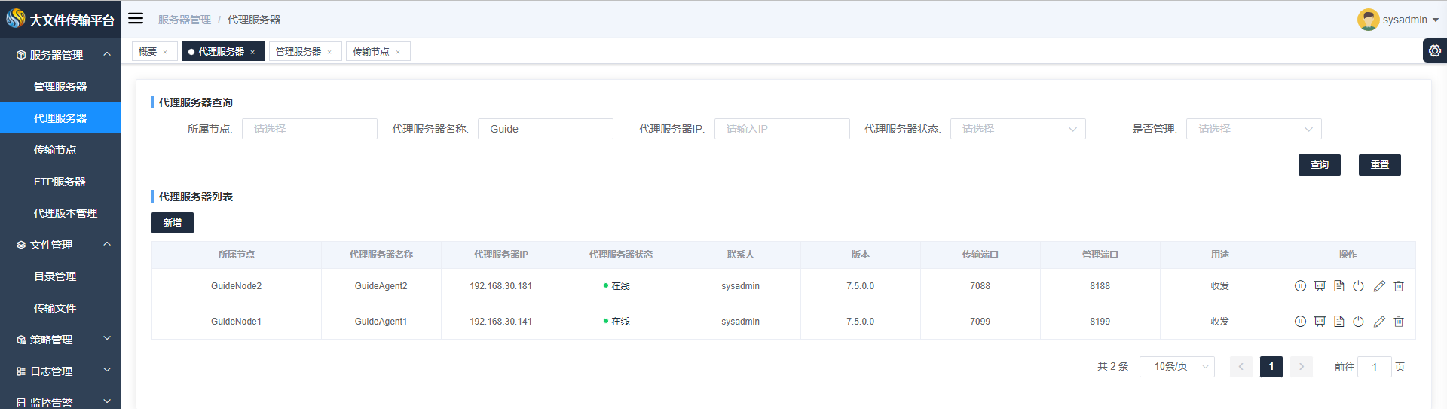

### 传输节点

说明：

该场景下，传输节点至少定义两个，一个为发送节点，一个为接收节点。

在控制管理中进入菜单【服务器管理】>【传输节点】，点击【新增】按钮

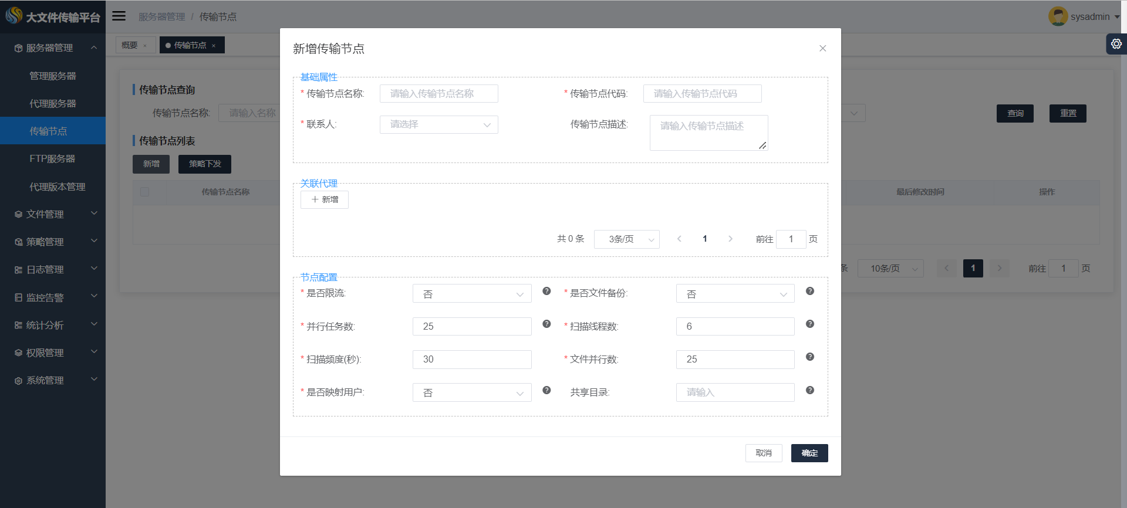

配置项参数说明：

| **配置项名称** | **说明** |
| --- | --- |
| 传输节点名称 | 传输节点名称，取值通常为字符串加数字格式 |
| 传输节点代码 | 传输节点代码，必填项，取值通常为数字加英文字母，保存后不可修改 |
| 联系人 | 选择管理该节点的联系人 |
| 传输节点描述 | 用户自行输入的关于此传输节点的备注信息 |
| 关联代理 | 添加节点下代理 |
| 是否限流 | 是否启用该节点限流功能 |
| 是否文件备份 | 是否对传输完成的文件进行备份操作 |
| 并行任务数 | 节点内同时间执行任务数上限 |
| 扫描线程数 | 标识文件扫描线程数上限 |
| 扫描频度 | 间隔多少时间扫描 |
| 文件并行数 | 节点同时间传输文件上限 |
| 是否映射用户 | 文件接收成功是否指定文件所属用户，需root权限 |
| 共享目录 | 同节点下代理的共享数据目录 |

#### 节点添加代理服务器

* 节点新增、修改页面，“关联代理”标签内点击“新增”按钮，下拉框选择代理进行关联操作。

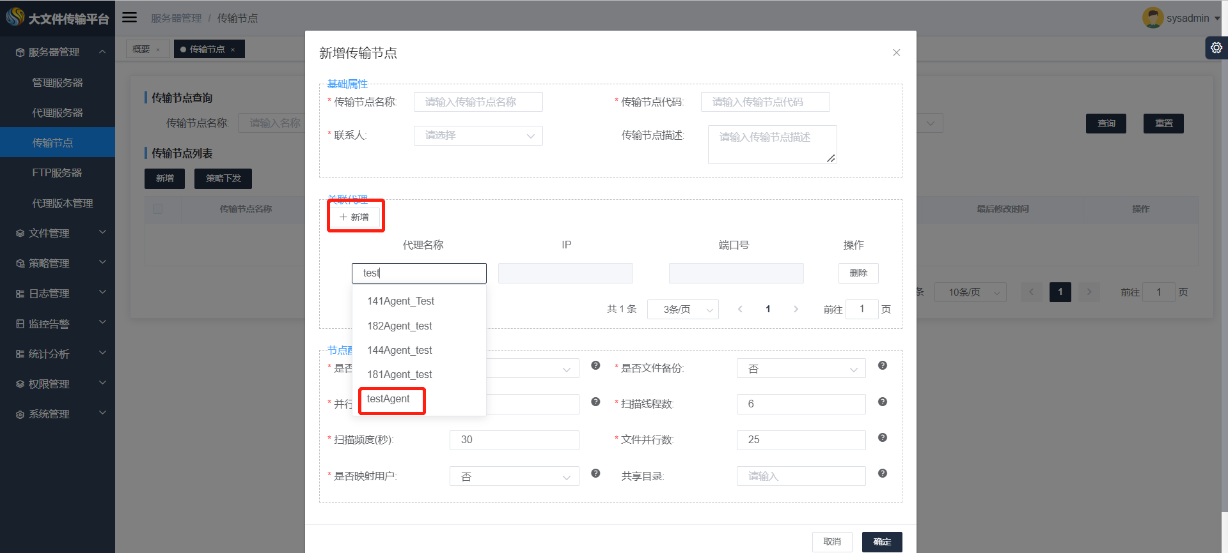

* 点击节点记录“代理添加”按钮，完成节点与代理服务器关联操作。

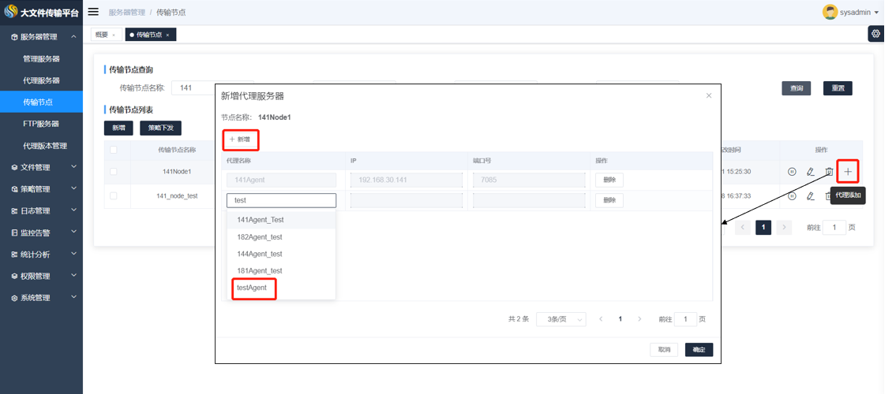

该场景下节点配置信息如下：

| **节点名称** | **节点编码** | **关联代理** |
| --- | --- | --- |
| GuideNode1 | GuideNode1GuideAgent1 | GuideAgent1 |
| GuideNode2 | GuideNode2 | GuideAgent2 |



## 文件配置

### 目录管理

在BFT Console中点击菜单【文件管理】>【目录管理】，右侧区域显示 "目录管理" 界面：

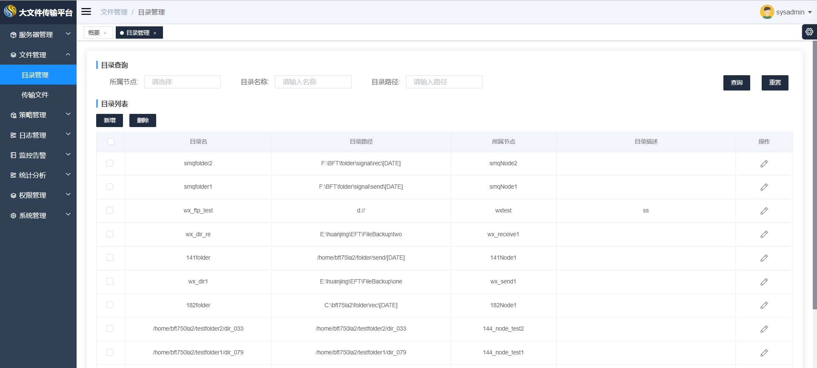

点击”新增“按钮进行目录新增：

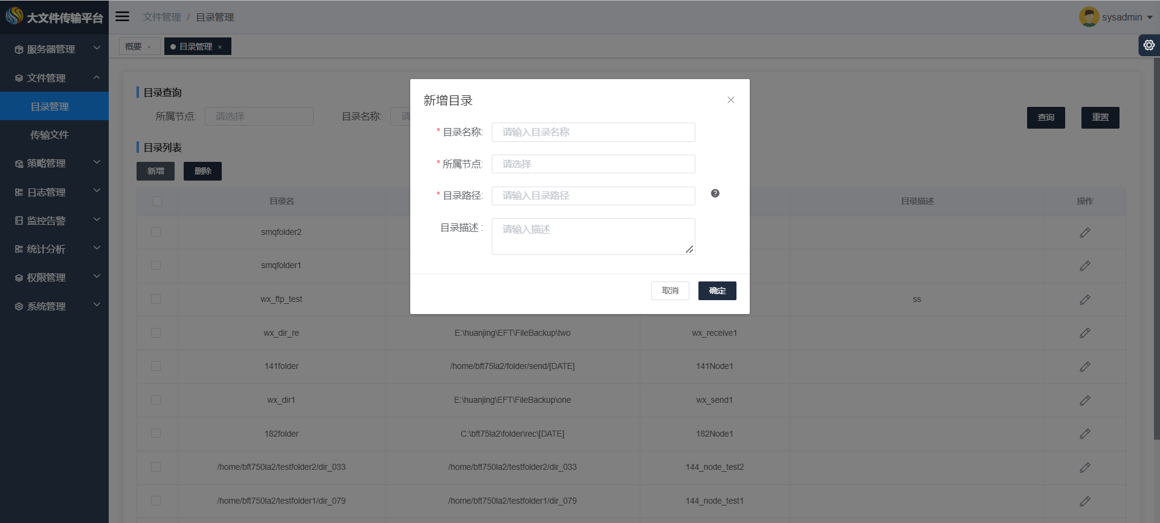

配置项字段说明：

| **配置项说明** | **说明** |
| --- | --- |
| 目录名称 | 用户自行输入目录名称 |
| 所属节点 | 选择所属节点 |
| 目录路径 | 路径可包含[DATE]标签，可被策略会计日及当期日期替换 |
| 目录描述 | 用户自行输入目录描述信息 |

说明：

标识文件触发场景下，定义两个目录，一个为发送目录（Guidefolder1)，一个为接收接收目录（Guidefolder2)。

| **目录名称** | **所属节点** | **路径** |
| --- | --- | --- |
| Guidefolder1 | GuideNode1 | /home/bft75/Guidefoder/[DATE] |
| Guidefolder2 | GuideNode2 | C:\bft75\Guidfolder\[DATE] |

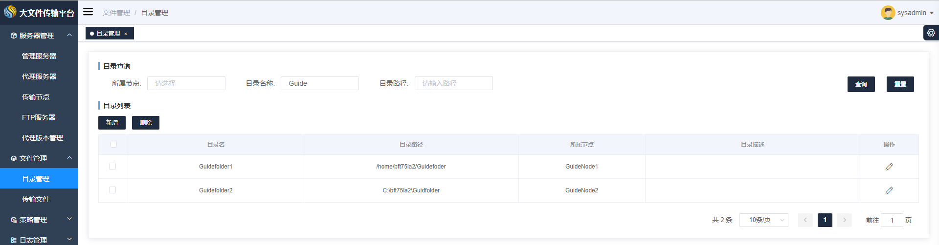

说明：

周期性触发场景下，定义两个目录，一个为发送目录（Guidefolder1)，一个为接收接收目录（Guidefolder2)。

| **目录名称** | **所属节点** | **路径** |
| --- | --- | --- |
| GuideCycleFolder | GuideNode1 | /home/bft75/Guidefoder/cycle |
| GuideCycleRFolder | GuideNode2 | C:\bft75\Guidfolder\cycle |

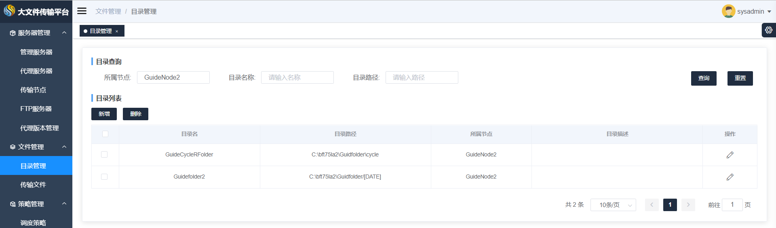

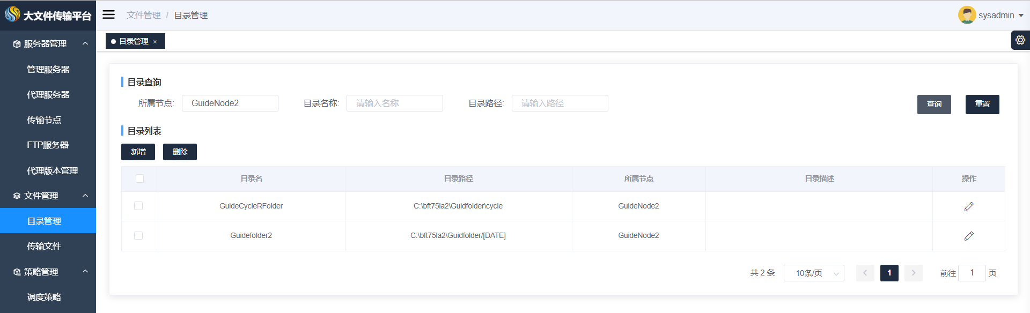

### 传输文件

说明：

配置的文件用于指定目录需要传输的文件，如果是整个目录传输或通过正则表达式进行文件筛选，可不进行文件配置。

在BFT Console中点击菜单【文件管理】>【传输文件】，右侧区域显示 "传输文件" 界面

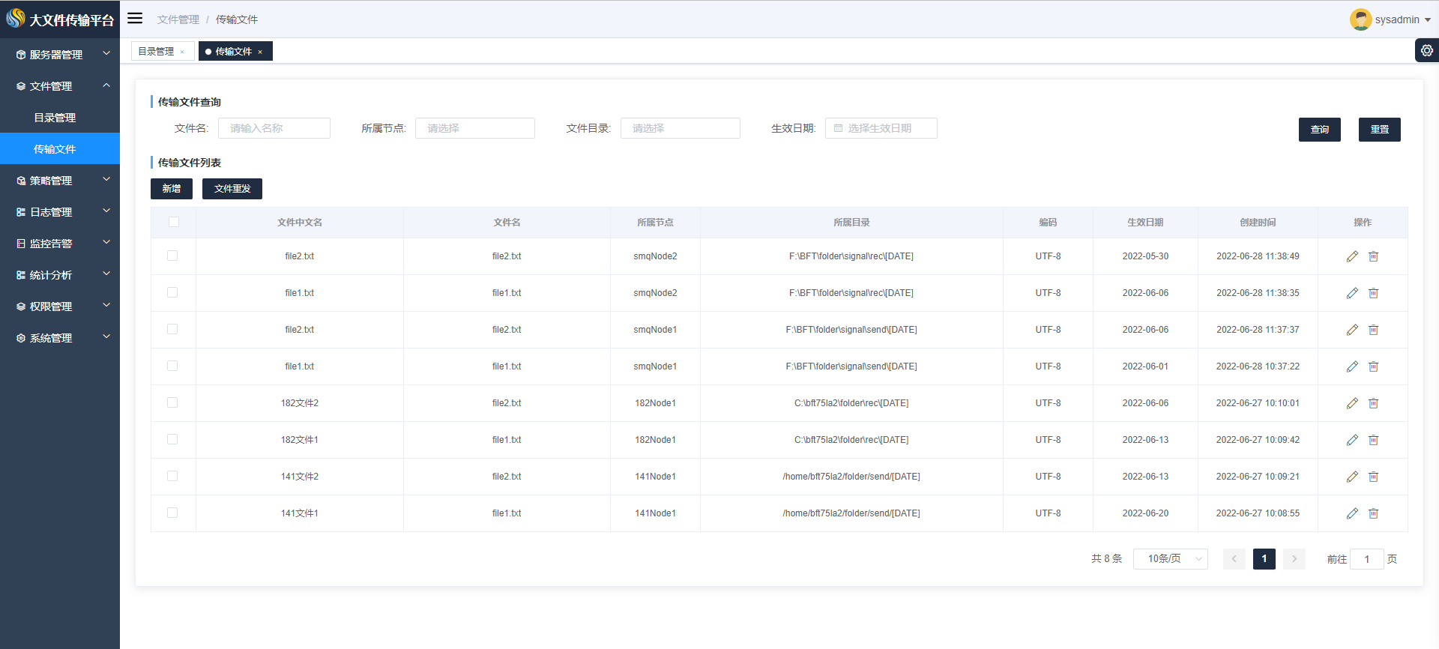

点击【新增】按钮，创建新文件

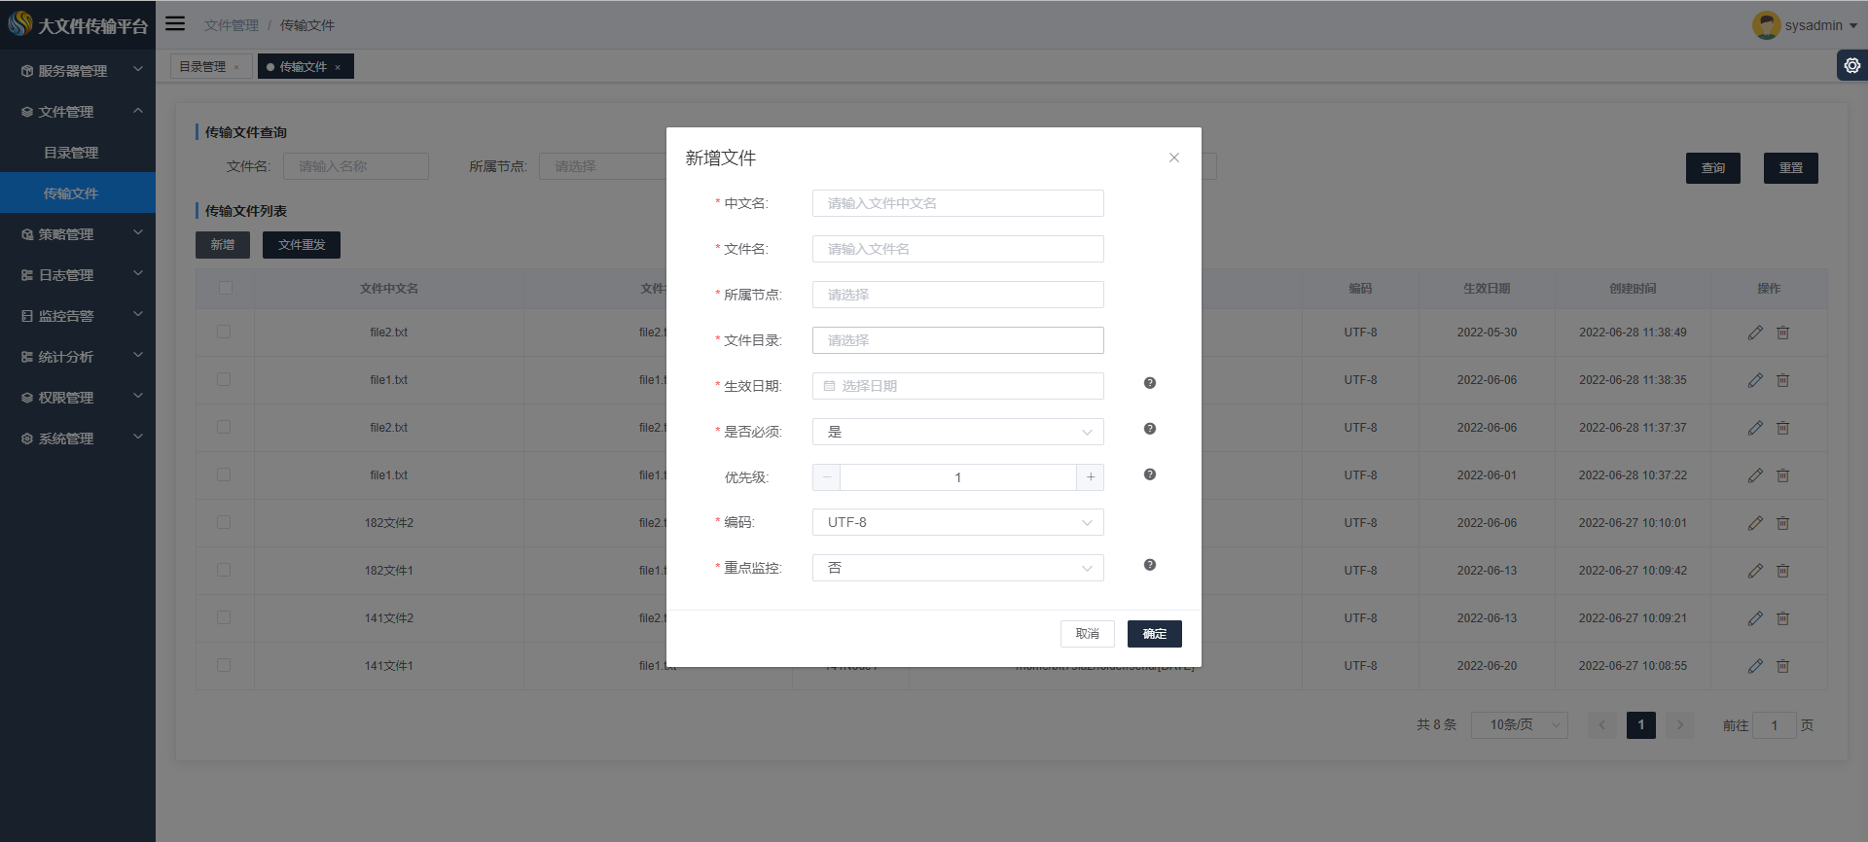

| **配置项说明** | **说明** |
| --- | --- |
| 中文名 | 传输文件中文名 |
| 所属节点 | 传输文件所属节点 |
| 文件名 | 必须唯一，不可与已经添加的文件重名，标识文件名可添加日期标签与普通文件区分，如Filename_[DATE].file |
| 文件目录 | 选择传输文件所属目录 |
| 生效日期 | 该文件开始参与传输的日期 |
| 优先级 | 优先级1-9，优先级高的文件同环境下优先传输 |
| 是否必须 | 该文件是否是必须文件，是：传输时该文件不存在则停止传输并进行告警 |
| 编码 | 文件编码格式 |
| 重点监控 | 是否在预警时间对该文件是否存在进行判断，若不存在则告警 |

说明：

该场景下(标识文件触发)发送方节点、接收方节点各定义两个文件，并进行相互映射传输。

| **文件名** | **所属节点** | **所属目录** |
| --- | --- | --- |
| Guidefile1.txt | GuideNode1 | Guidefolder1 |
| Guidefile2.txt | GuideNode1 | Guidefolder1 |
| GuideRec1.txt | GuideNode2 | Guidefolder2 |
| GuideRec2.txt | GuideNode2 | Guidefolder2 |

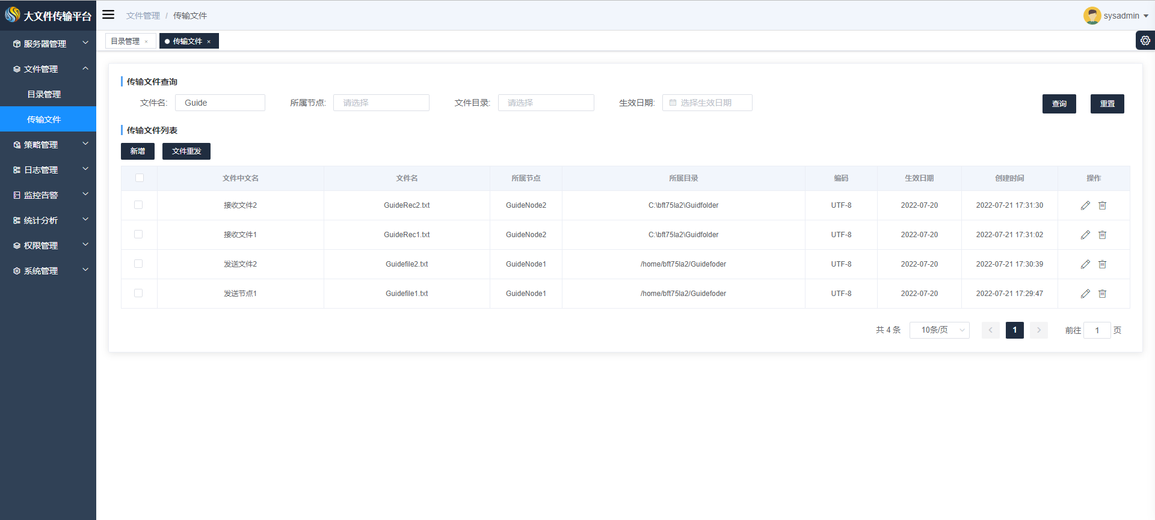

## 调度策略配置

在BFT Console中点击菜单【策略管理】>【调度策略】，右侧区域显示 "调度策略" 界面：

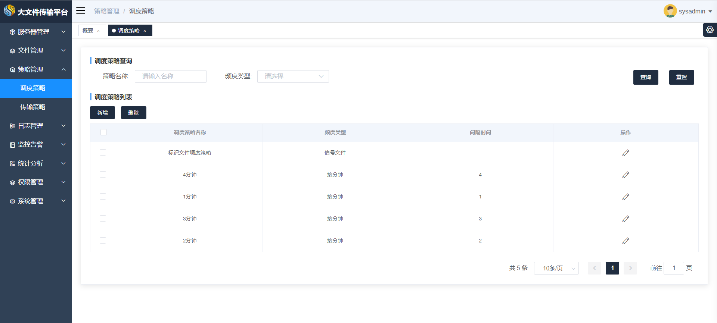

点击【新增】按钮，配置调度策略，配置界面如下图所示：

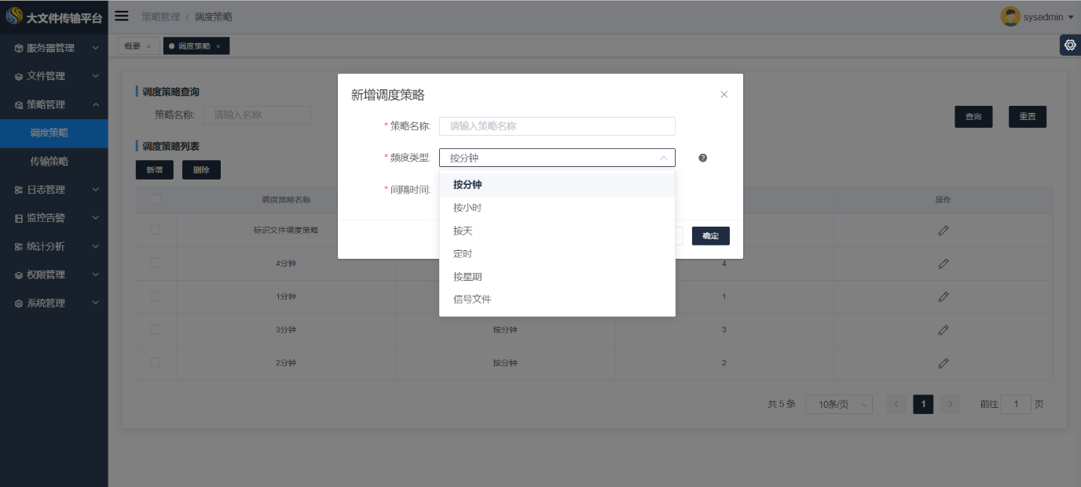

配置项字段说明：

| **配置项名称** | **说明** |
| --- | --- |
| 策略名称 | 调度策略名称 |
| 频度类型 | 周期调度：分钟、小时、天、星期等,定时间隔周期调度 信号文件：以标识文件到达触发策略运行 定时：以一天中某个时间进行策略运行 |
| 间隔时间 | 用户自行输入间隔多少时间执行 |

说明：

该场景下定义两个调度策略，1：每2分钟周期执行一次；2：标识文件出发调度策略。

每2分钟周期执行:

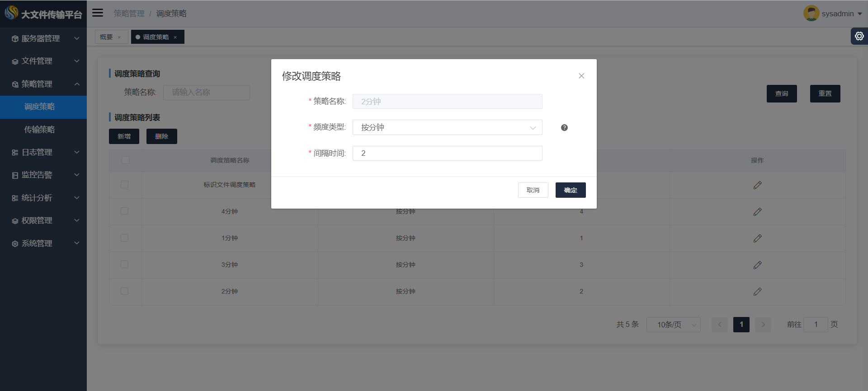

以标识文件达到触发文件传输（已内置）：

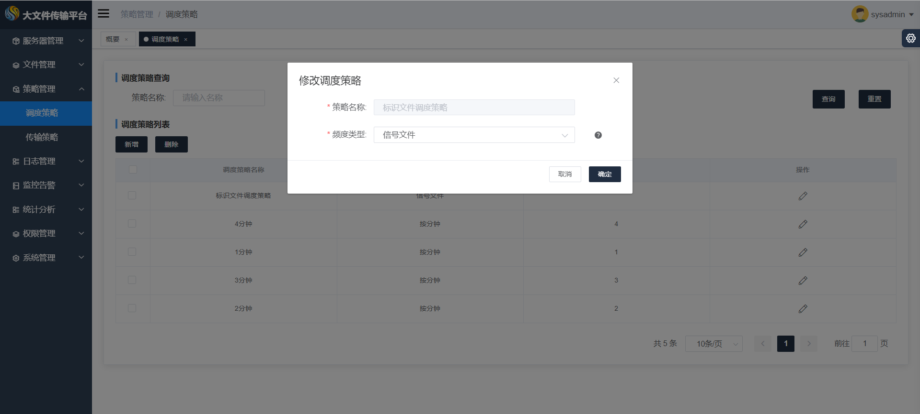

## 标识文件传输

说明：

该场景下创建以标识文件到达为触发条件的文件传输策略。

在BFT Console中点击菜单【策略管理】>【传输策略】，右侧区域显示 "传输策略" 界面。

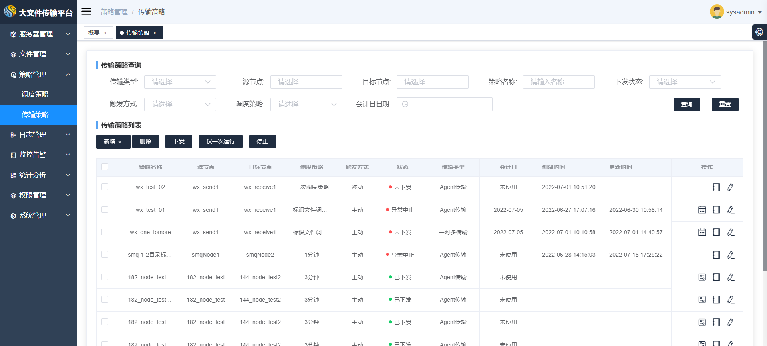

点击【新增】按钮， 选择【一对一】>【Agent传输】，配置传输策略。

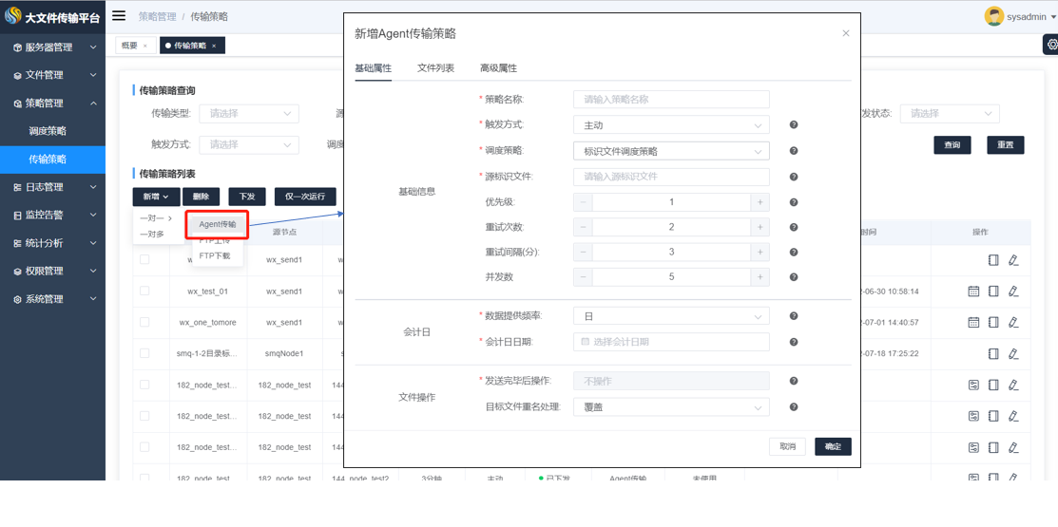 “基础属性”标签字段说明：

| **字段** | **说明** |
| --- | --- |
| 优先级 | 优先级越高，相同环境下策略优先执行 |
| 会计日日期 | 以日期递增模式进行文件传输日期的递增，可替换目录、文件中[DATE]标签 |
| 发送完毕后操作 | 文件传输成功后对源文件的操作 |
| 并发数 | 该策略同时传输的文件数上限 |
| 数据提供频率 | 数据提供间隔周期，策略执行完成会计日将以该频度进行变更日:日期加一 旬:每月 10号，20号，最后一天 月:每月最后一天 季:3，6，9，12月最后一天 半年:6，12月最后一天 年:12月最后一天 |
| 源标识文件 | 触发策略运行的标识文件 |
| 目标文件重名处理 | 目标节点有同名文件的操作(默认为覆盖) |
| 策略名称 | 用户自行输入策略名称 |
| 触发方式 | 主动：传输平台主动调度，触发策略运行 被动：外部系统以接口触发策略运行 |
| 调度策略 | 策略触发方式 |
| 重试次数 | 文件传输失败后，进行文件重试的次数 |

标识文件触发传输策略场景下字段选择：

| **字段** | **说明** |
| --- | --- |
| 调度策略 | 选择[调度策略](http://help.primeton.com/bft/75GA/quickguide/base/policymanager/scheduler.html)中定义的"标识文件调度策略" |
| 源标识文件 | 输入作为触发条件的标识文件名称 |
| 数据提供频率 | 选择”日“数据提供频率 |
| 会计日日期: | 选择当天日期 |

点击“文件列表”进行节点、目录、文件配置：

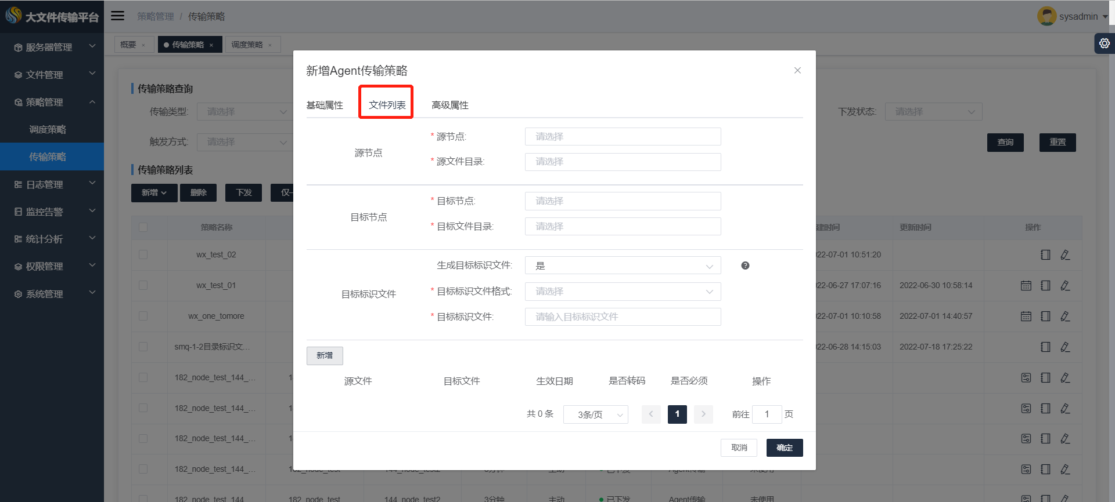

“文件列表”标签字段说明：

| **字段** | **说明** |
| --- | --- |
| 源节点 | 发送方节点 |
| 源文件目录 | 源文件目录（发送目录） |
| 目标节点 | 目标节点信息（接收目录节点） |
| 目标文件目录 | 目标文件目录（接收目录） |
| 生成目标标识文件 | 在目标节点生成本地策略传输文件的信息文件（默认否） |
| 目标标识文件格式 | 生成(生成文件清单) 生成(生成文件清单, 内有文件名) 生成(生成文件清单, 内有文件名记录数) 生成(生成文件清单, 内有文件名字节数) 生成(生成文件清单, 内有文件名记录数字节数) |
| 目标标识文件 | 目标节点生成的标识文件名称 |

文件选择项字段说明：

| **字段** | **说明** |
| --- | --- |
| 源文件 | 发送文件 |
| 目标文件 | 目标方接收文件 |
| 生效日期 | 该文件参与传输日期 |
| 是否转码 | 是否转码传输，与文件定义时与文件编码一起生效 |
| 是否必须 | 文件策略传输时，该文件是否是必须文件 |
| 操作 | 删除该记录 |

说明：

该标识文件触发场景下，文件对应关系如下：

| **发送文件** | **接收文件** | **源节点** | **目标节点** |
| --- | --- | --- | --- |
| Guidefile1.txt | GuideRec1.txt | GuideNode1 | GuideNode2 |
| Guidefile2.txt | GuideRec1.txt | GuideNode1 | GuideNode2 |

点击“高级属性”进行传输策略属性配置：

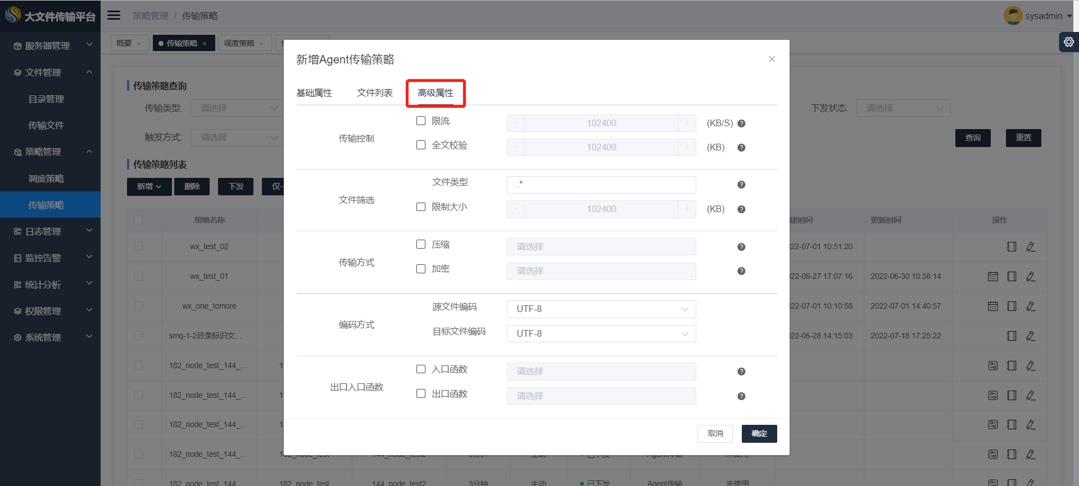

"高级属性"标签字段说明：

| **配置项说明** | **说明** |
| --- | --- |
| 限流 | 该策略文件传输同一时间占用带宽上限 |
| 全文校验 | 对文件长度小于配置的文件进行全内容MD5校验 |
| 文件类型 | 使用正则表达式对文件名称进行筛选 |
| 限制大小 | 筛选小于该配置的文件进行传输 |
| 压缩 | 文件进行压缩传输 |
| 加密 | 文件进行加密传输 |
| 源文件编码 | 发送文件编码格式 |
| 目标文件编码 | 接收文件编码格式 |
| 入口函数 | 文件发送前使用该函数对文件进行校验 |
| 出口函数 | 接收方文件接收后使用该函数对文件进行校验 |

## 周期性文件传输

说明：

该场景下实现以2分钟间隔进行周期文件传输策略运行。

在BFT Console中点击菜单【策略管理】>【传输策略】，右侧区域显示 "传输策略" 界面。



点击【新增】按钮， 选择【一对一】>【Agent传输】，配置传输策略。

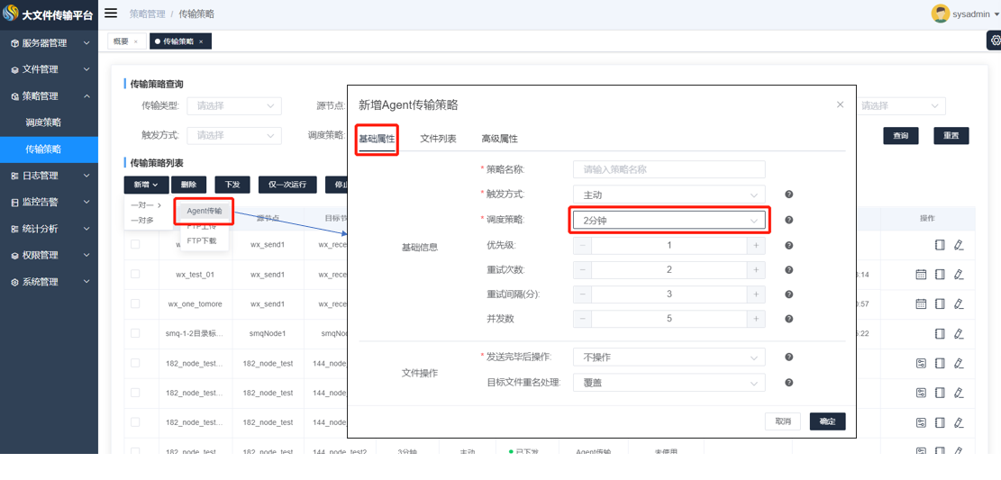 “基础属性”标签字段说明：

| **字段** | **说明** |
| --- | --- |
| 优先级 | 优先级越高，相同环境下策略优先执行 |
| 会计日日期 | 以日期递增模式进行文件传输日期的递增，可替换目录、文件中[DATE]标签 |
| 发送完毕后操作 | 文件传输成功后对源文件的操作 |
| 并发数 | 该策略同时传输的文件数上限 |
| 数据提供频率 | 数据提供间隔周期，策略执行完成会计日将以该频度进行变更日:日期加一 旬:每月 10号，20号，最后一天 月:每月最后一天 季:3，6，9，12月最后一天 半年:6，12月最后一天 年:12月最后一天 |
| 源标识文件 | 触发策略运行的标识文件 |
| 目标文件重名处理 | 目标节点有同名文件的操作(默认为覆盖) |
| 策略名称 | 用户自行输入策略名称 |
| 触发方式 | 主动：传输平台主动调度，触发策略运行 被动：外部系统以接口触发策略运行 |
| 调度策略 | 策略触发方式 |
| 重试次数 | 文件传输失败后，进行文件重试的次数 |

标识文件触发传输策略场景下字段选择：

| **字段** | **说明** |
| --- | --- |
| 调度策略 | 选择[调度策略](http://help.primeton.com/bft/75GA/quickguide/base/policymanager/scheduler.html)中定义的周期调度策略"2分钟" |

点击“文件列表”进行节点、目录、文件配置：



“文件列表”标签字段说明：

| **字段** | **说明** |
| --- | --- |
| 源节点 | 发送方节点 |
| 源文件目录 | 源文件目录（发送目录） |
| 目标节点 | 目标节点信息（接收目录节点） |
| 目标文件目录 | 目标文件目录（接收目录） |
| 生成目标标识文件 | 在目标节点生成本地策略传输文件的信息文件（默认否） |
| 目标标识文件格式 | 生成(生成文件清单) 生成(生成文件清单, 内有文件名) 生成(生成文件清单, 内有文件名记录数) 生成(生成文件清单, 内有文件名字节数) 生成(生成文件清单, 内有文件名记录数字节数) |
| 目标标识文件 | 目标节点生成的标识文件名称 |

文件选择项字段说明：

| **字段** | **说明** |
| --- | --- |
| 源文件 | 发送文件 |
| 目标文件 | 目标方接收文件 |
| 生效日期 | 该文件参与传输日期 |
| 是否转码 | 是否转码传输，与文件定义时与文件编码一起生效 |
| 是否必须 | 文件策略传输时，该文件是否是必须文件 |
| 操作 | 删除该记录 |

说明：

该周期触发传输策略场景下，可选择整个目录传输、也可选择指定文件传输，若指定文件进行传输，文件对应关系如下：

| **发送文件** | **接收文件** | **源节点** | **目标节点** |
| --- | --- | --- | --- |
| Guidefile1.txt | GuideRec1.txt | GuideNode1 | GuideNode2 |
| Guidefile2.txt | GuideRec1.txt | GuideNode1 | GuideNode2 |

点击“高级属性”进行传输策略属性配置：



"高级属性"标签字段说明：

| **配置项说明** | **说明** |
| --- | --- |
| 限流 | 该策略文件传输同一时间占用带宽上限 |
| 全文校验 | 对文件长度小于配置的文件进行全内容MD5校验 |
| 文件类型 | 使用正则表达式对文件名称进行筛选 |
| 限制大小 | 筛选小于该配置的文件进行传输 |
| 压缩 | 文件进行压缩传输 |
| 加密 | 文件进行加密传输 |
| 源文件编码 | 发送文件编码格式 |
| 目标文件编码 | 接收文件编码格式 |
| 入口函数 | 文件发送前使用该函数对文件进行校验 |
| 出口函数 | 接收方文件接收后使用该函数对文件进行校验 |

## 传输策略启动

该章节介绍如何启动、停止已经创建的文件传输策略。

操作前提说明：

1：定义管理服务器、代理服务器、传输节点、传输节点关联代理服务器；

2：管理服务器在线、代理服务器在线

3：定义发送目录、接收目录、发送文件、接收文件，且标识文件以放入发送目录（针对标识文件触发）

4：定义针对性调度策略、传输策略

5：传输策略启动前、或者启动后向发送目录放入发送文件

在BFT Console中点击菜单【策略管理】>【传输策略】，右侧区域显示 "传输策略" 界面。



操作按钮说明：

| **按钮** | **说明** |
| --- | --- |
| 下发 | 向代理服务器下发选择策略，并按照调度策略规则运行 |
| 仅一次运行 | 向代理服务器下发选择策略，只执行一次，完成后停止 |
| 停止 | 停止选择的传输策略，停止该策略传输文件 |

选择需要启动的传输策略，点击【下发】按钮进行策略下发

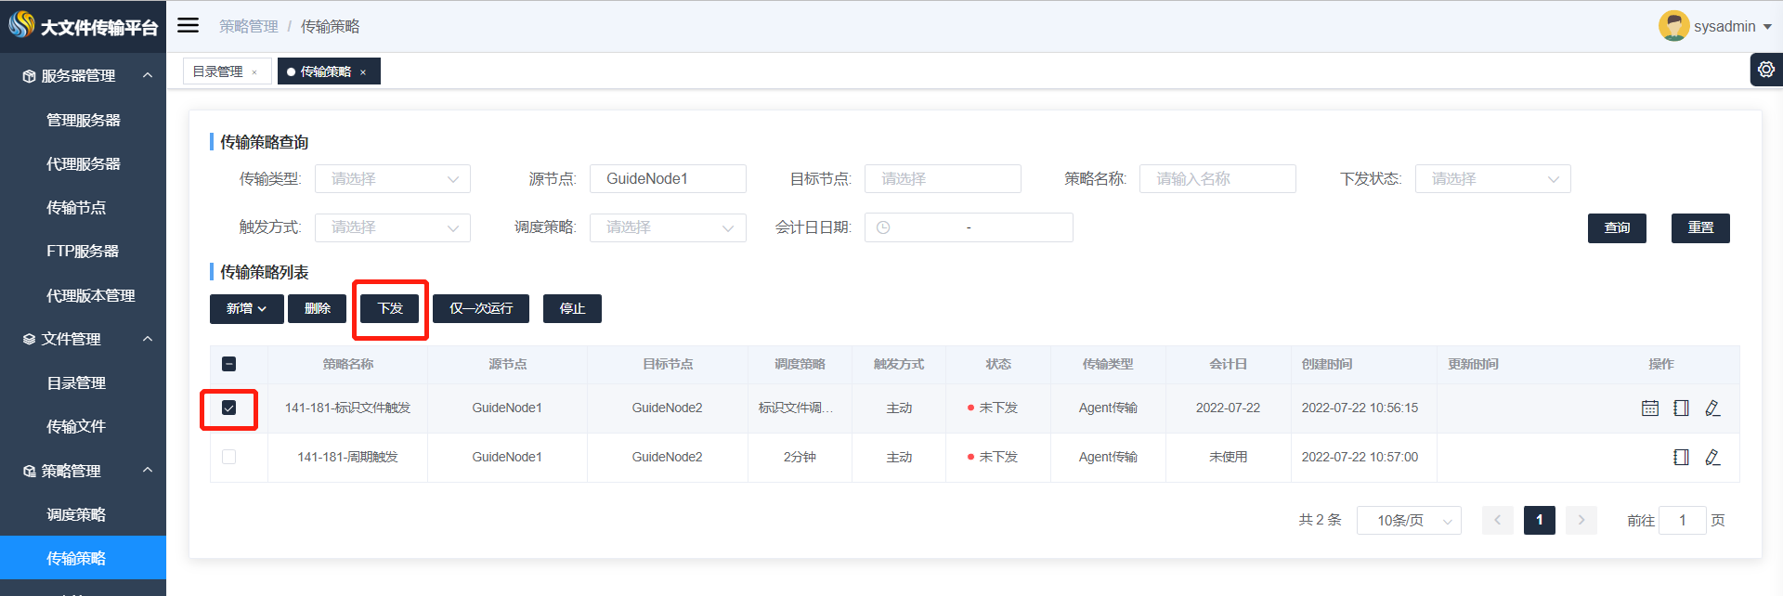

下发后状态查看(策略为已下发状态）：

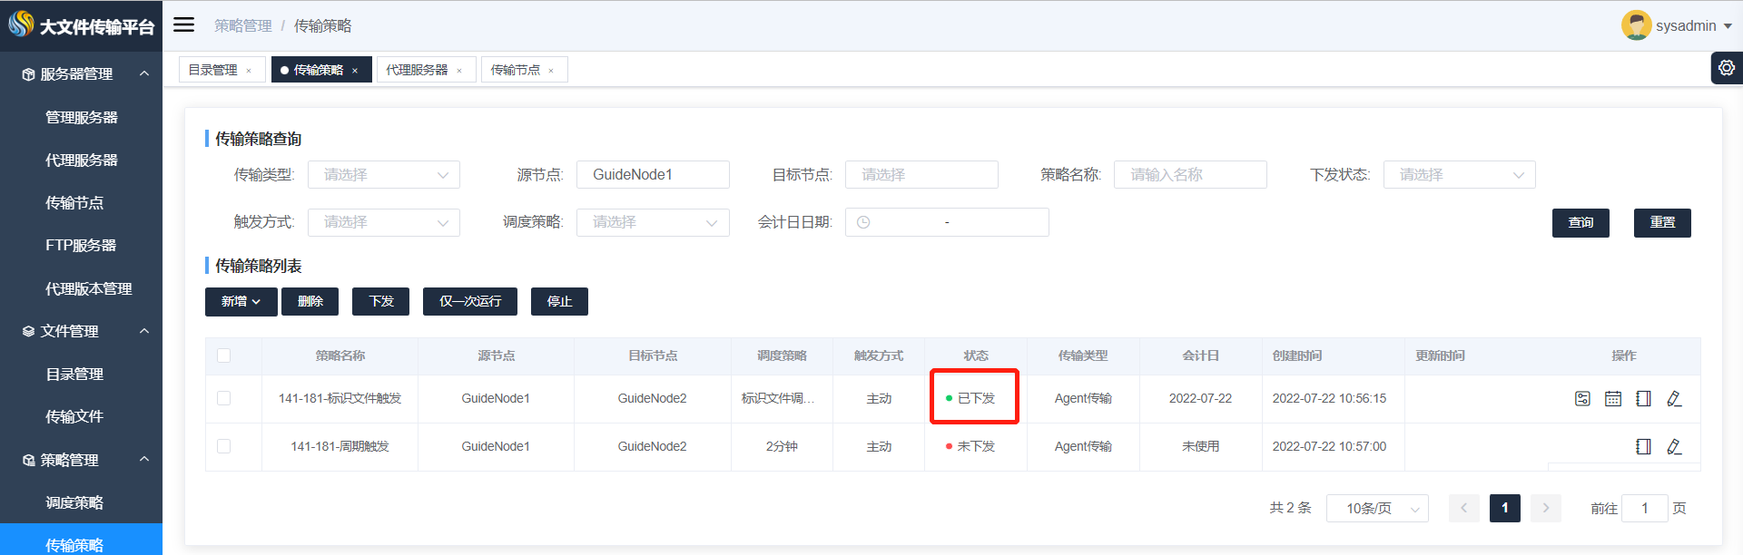

选择需要运行一次的传输策略，点击【仅一次运行】按钮进行策略下发运行：

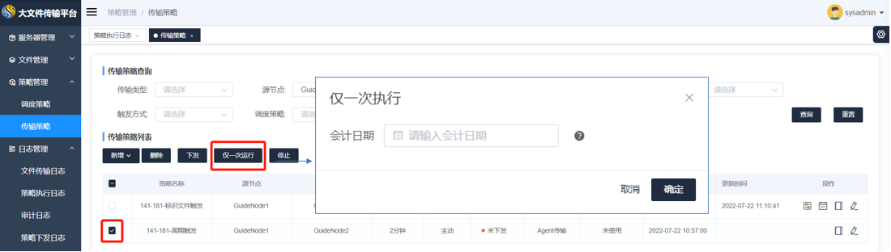

## 传输结果查看

查看传输策略运行记录、文件传输历史记录。

在BFT Console中点击菜单【日志管理】>【策略执行日志】，右侧区域显示 "策略执行日志" 界面。

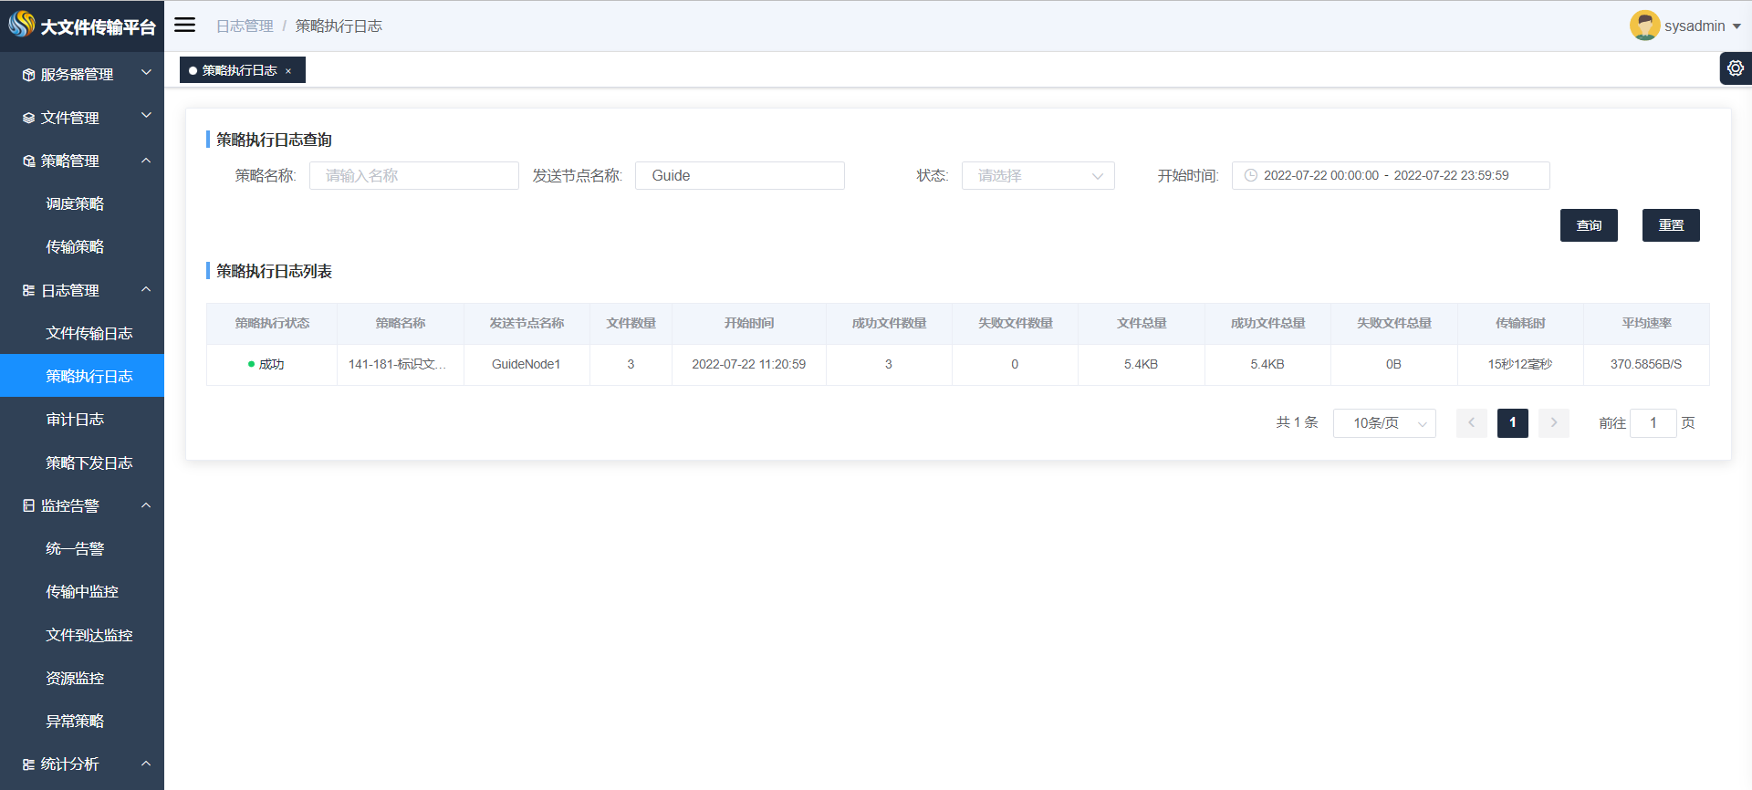

查询条件说明：

| **条件** | **说明** |
| --- | --- |
| 策略名称: | 策略名称 |
| 发送节点名称 | 发送节点名称 |
| 状态 | 策略执行结果“成功”、“失败” |
| 执行时间 | 策略执行时间 |

在BFT Console中点击菜单【日志管理】>【文件传输日志】，右侧区域显示 "文件传输日志" 界面。

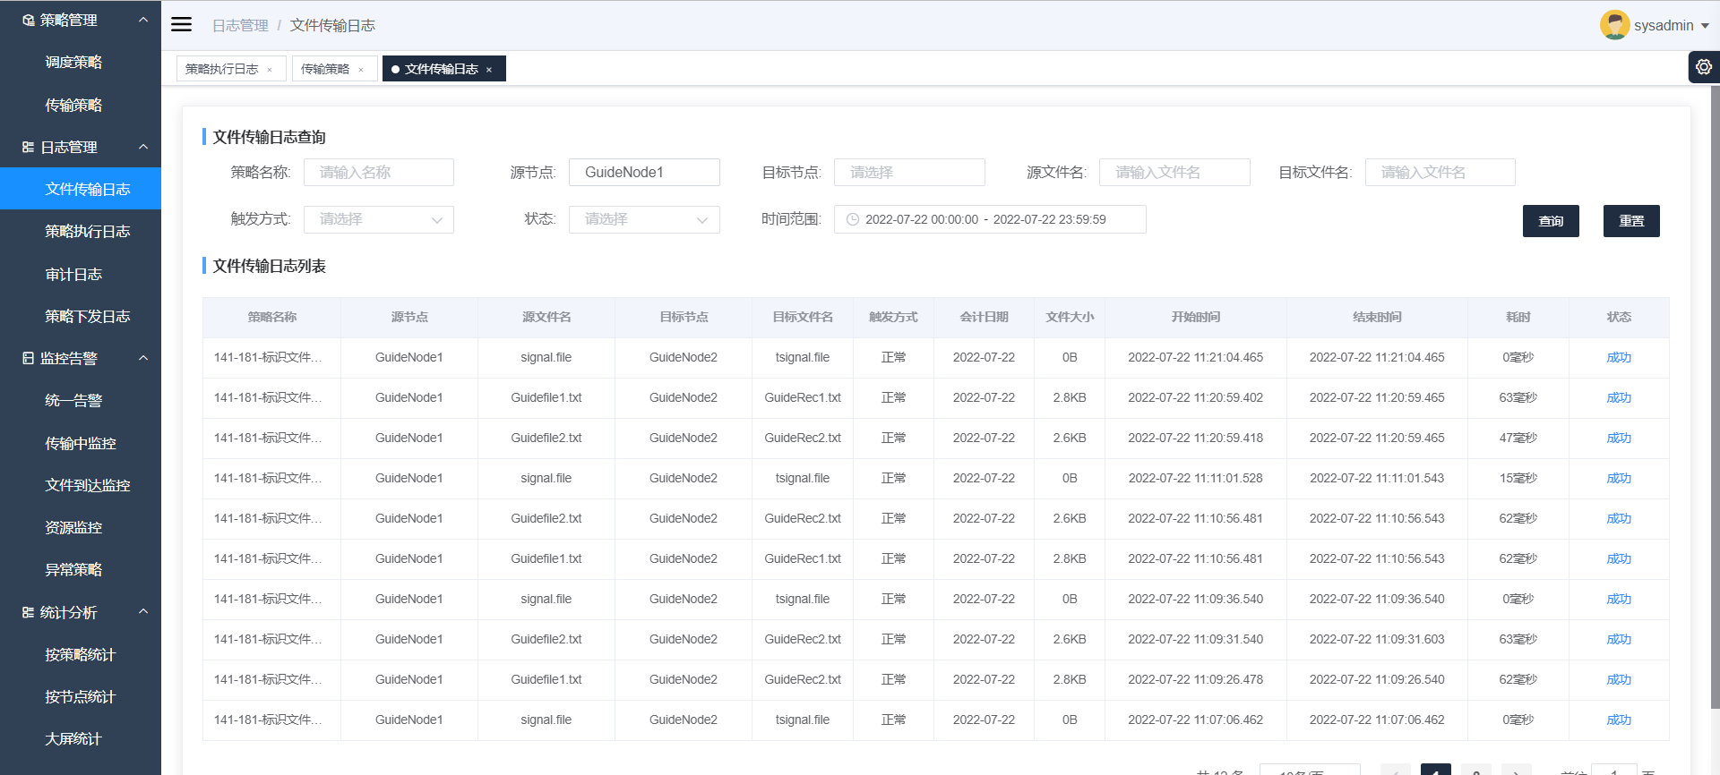

查询条件说明：

| **条件** | **说明** |
| --- | --- |
| 策略名称: | 策略名称 |
| 源节点 | 发送节点名称 |
| 目标节点 | 接收节点名称 |
| 源文件名 | 发送文件名称 |
| 目标文件名 | 目标文件名称 |
| 触发方式 | 正常触发、手动重传 |
| 状态 | “失败”、“成功” |
| 时间范围 | 文件传输查询时间范围 |

# 高级传输功能

## 限流传输

说明：

限流传输分为节点级限流、传输策略级限流，两种限流机制互相辅助，同一时间那种限流机制剩余带宽少，此时将以哪一种的上限为准。

### 节点级限流

通过节点属性配置，限制该传输节点上同一时刻传输的文件总占用带宽上限。

在BFT Console中点击菜单【服务器管理】>【传输节点】，右侧区域显示 "传输节点" 界面。

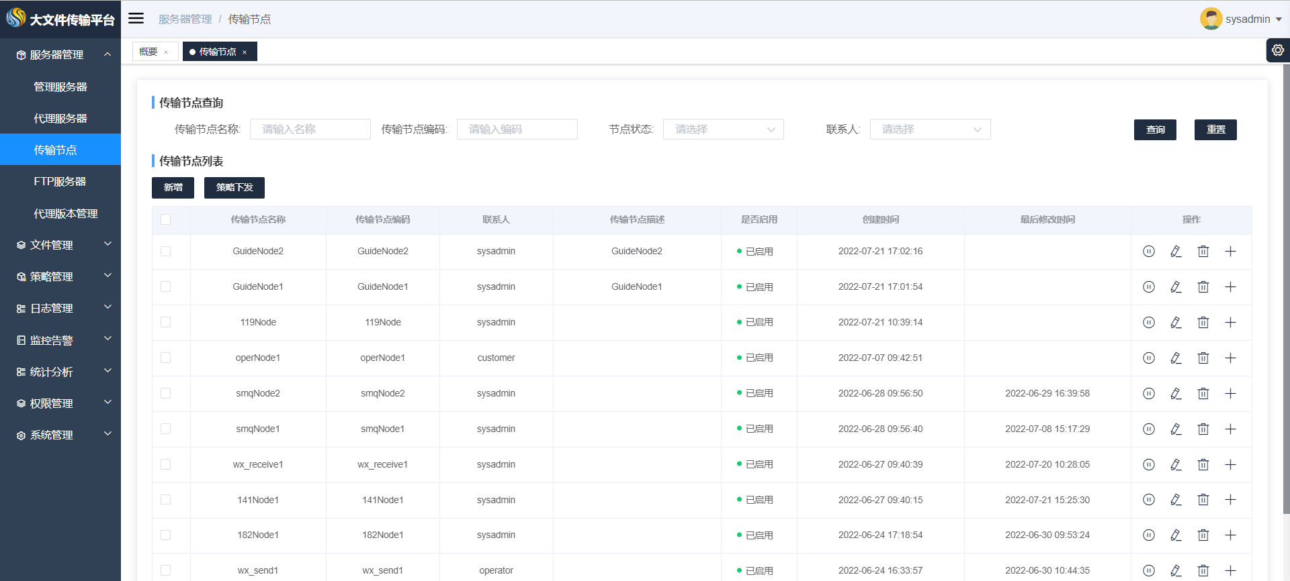

点击【新增】、【修改】按钮，进行节点限流配置

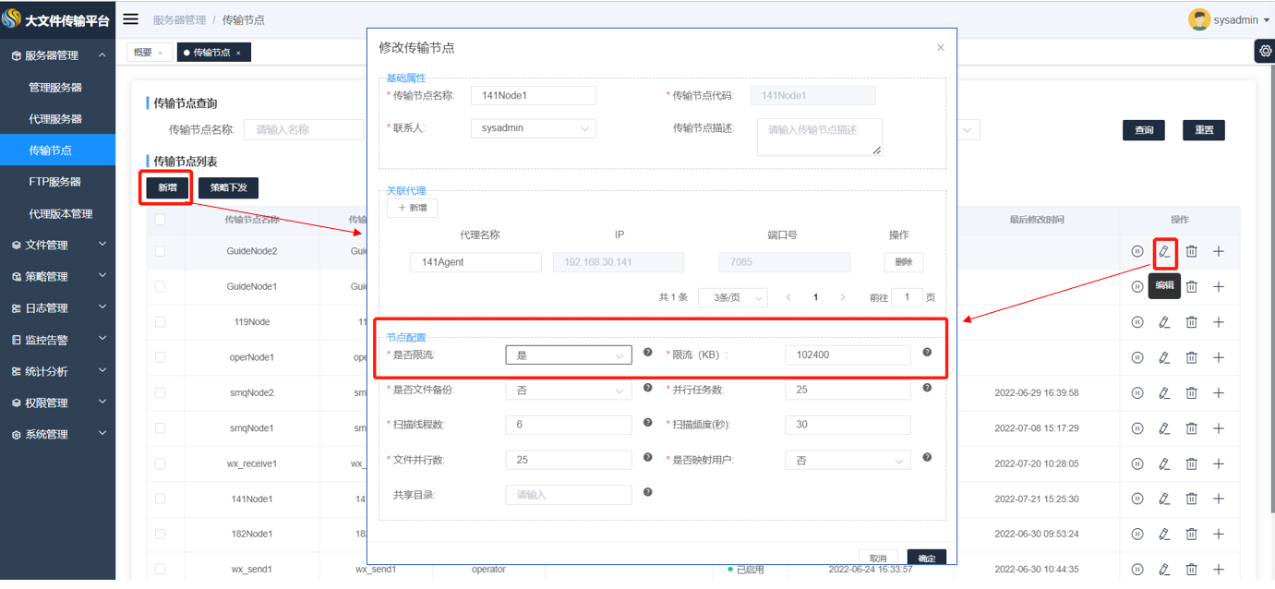

字段说明：

| **字段** | **说明** |
| --- | --- |
| 是否限流 | 是否对该节点进行限流，选择“是” |
| 限流（KB） | 占用带宽上限，单位KB |

### 策略级限流

通过传输策略属性配置，限制该策略下同一时刻传输的文件总占用带宽上限。

在BFT Console中点击菜单【策略管理】>【传输策略】，右侧区域显示 "传输策略" 界面。

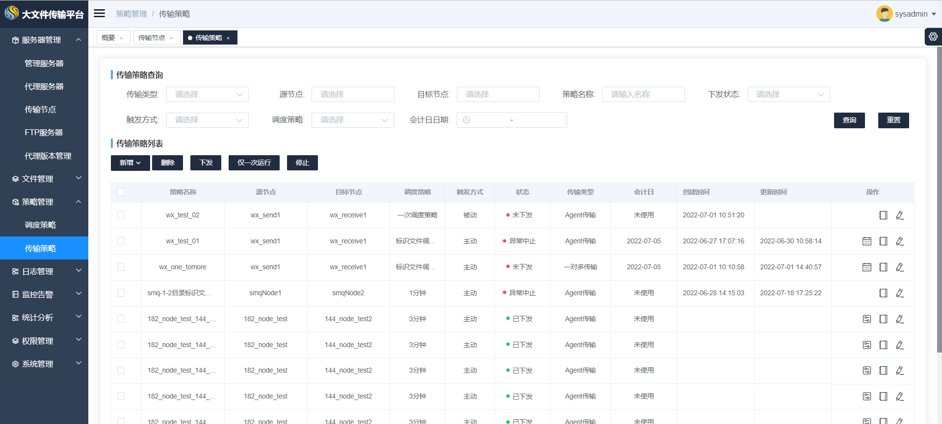

点击【新增】、【修改】按钮，进入【高级属性】标签进行节点限流配置

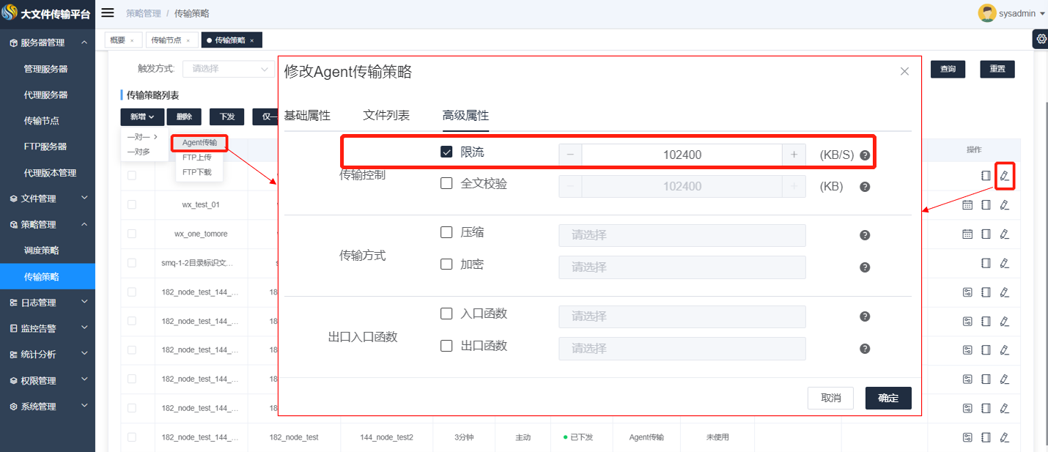

字段说明：

| **字段** | **说明** |
| --- | --- |
| 是否限流 | 是否对该节点进行限流，选择“是” |
| 限流（KB） | 占用带宽上限，单位KB |

## 加密传输

文件传输过程中，可对文件进行加密传输，保障文件数据传输过程的安全性。

在BFT Console中点击菜单【策略管理】>【传输策略】，右侧区域显示 "传输策略" 界面。



点击【新增】、【修改】按钮，进入【高级属性】标签进行节点限流配置

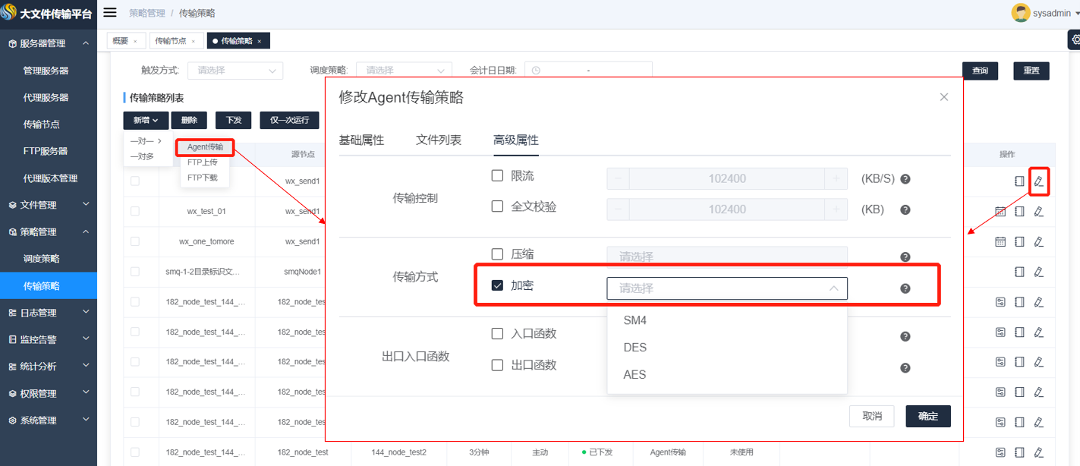

字段说明：

| **字段** | **说明** |
| --- | --- |
| 加密 | 进行勾选 |
| 加密算法 | 可选择加密算法 “SM4"、”DES“、”AES“ |

## 压缩传输

文件传输过程中，可对文件进行压缩传输，优化文件传输过程中网络使用率。

在BFT Console中点击菜单【策略管理】>【传输策略】，右侧区域显示 "传输策略" 界面。



点击【新增】、【修改】按钮，进入【高级属性】标签进行压缩传输配置

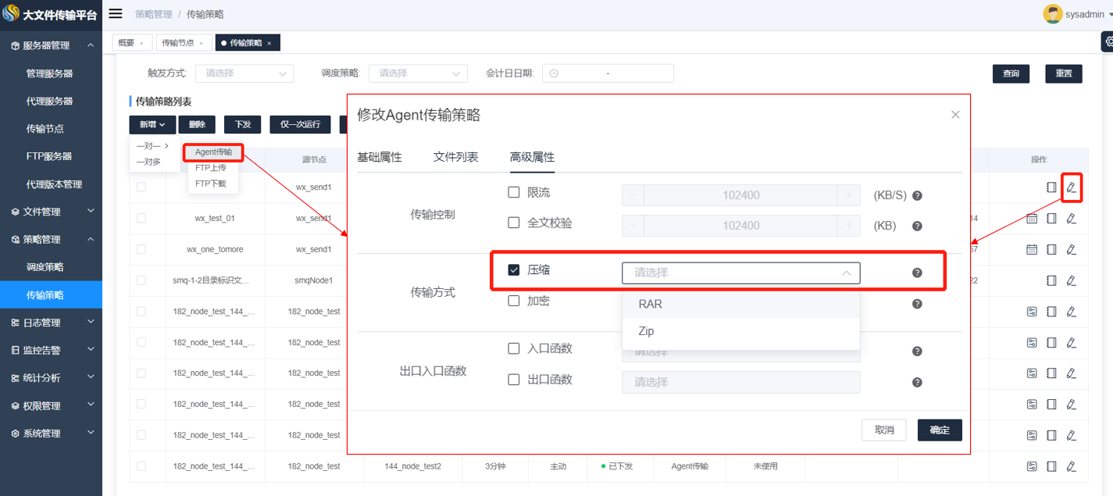

字段说明：

| **字段** | **说明** |
| --- | --- |
| 压缩 | 进行勾选 |
| 压缩算法 | 可选择加密算法 “RAR"、”Zip“ |

## 文件筛选

说明：

使用文件筛选功能的前提为，传输策略中没有配置具体传输文件。

配置具体传输文件与文件筛选功能均为对文件的选择，因此只使用其中一种即可。

文件扫描过程中，可通过正则表达式对文件名称进行匹配，从而实现文件筛选功能。

在BFT Console中点击菜单【策略管理】>【传输策略】，右侧区域显示 "传输策略" 界面。



点击【新增】、【修改】按钮，进入【高级属性】标签进行传输策略配置

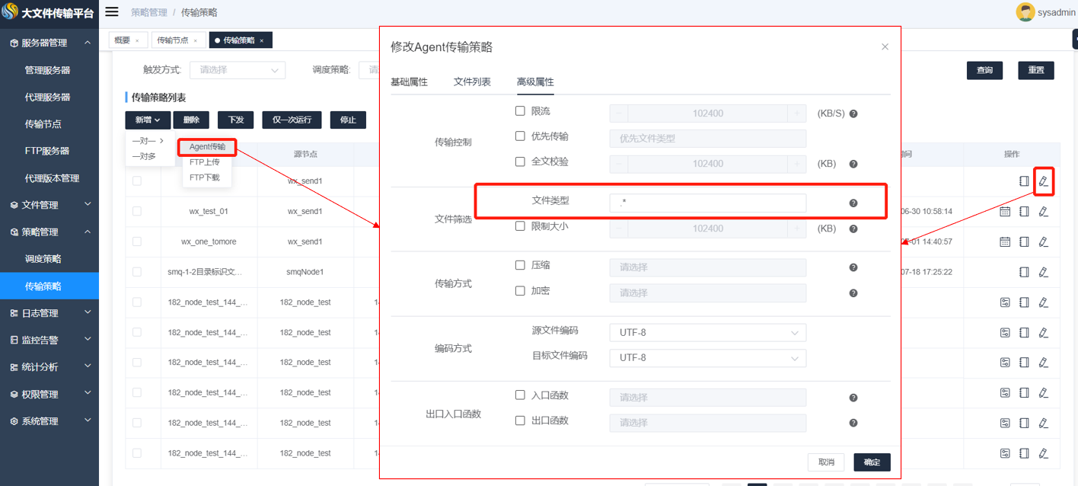

字段说明：

| **字段** | **说明** |
| --- | --- |
| 文件类型 | 填写正则表达式进行文件名称筛选 |

## 目标标识文件生成

传输策略执行完成后，可在目标代理服务器接收目录下生成标识文件，标注此次传输文件信息。

在BFT Console中点击菜单【策略管理】>【传输策略】，右侧区域显示 "传输策略" 界面。



点击【新增】、【修改】按钮，进入【文件列表】标签进行目标标识文件相关配置

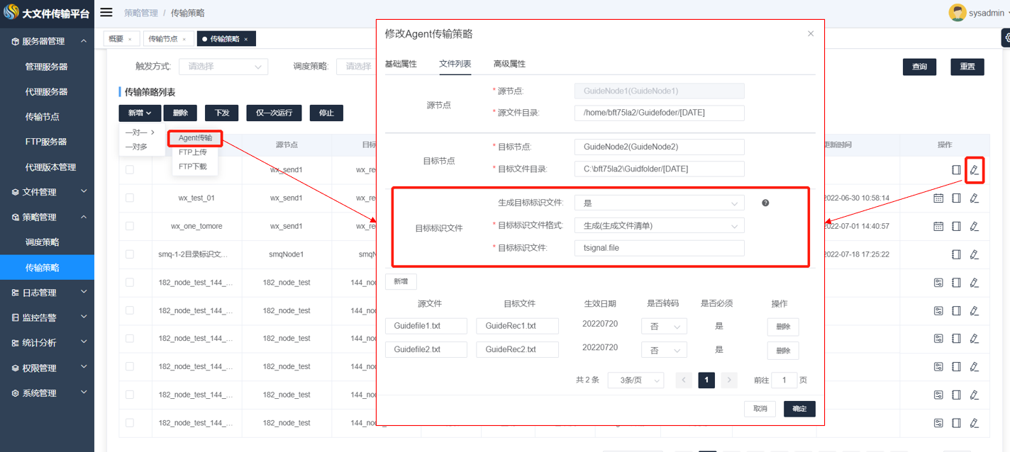

字段说明：

| **字段** | **说明** |
| --- | --- |
| 生成目标标识文件 | 是否生成目标标识文件，选择“是” |
| 目标标识文件格式 | 生成(生成文件清单) 生成(生成文件清单, 内有文件名) 生成(生成文件清单, 内有文件名记录数) 生成(生成文件清单, 内有文件名字节数) 生成(生成文件清单, 内有文件名记录数字节数) |
| 目标标识文件 | 目标标识文件名称 |

# 服务器便捷运维

## 代理服务器操作及状态监测

本章节主要介绍代理服务器相关操作及状态、日志监测方法

### 代理服务器状态监测

在控制管理中心进入菜单【服务器管理】>【代理服务器】，查看记录“代理服务器状态”字段进行状态查看

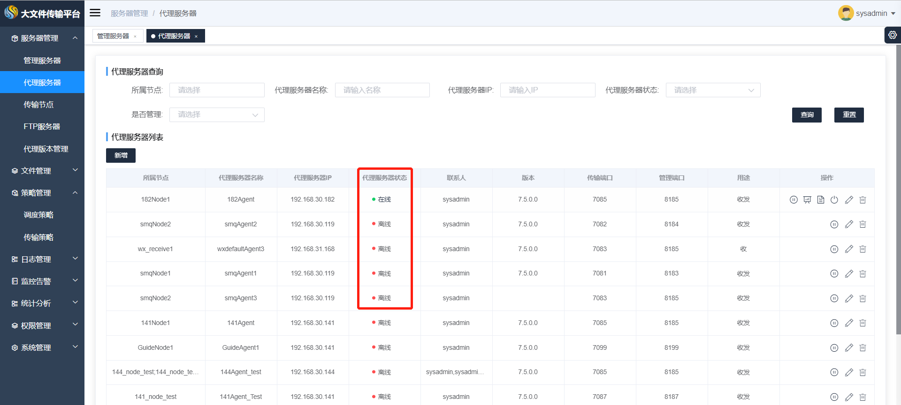

### 代理服务器修改

在控制管理中心进入菜单【服务器管理】>【代理服务器】，点击修改按钮对代理服务器信息进行修改。

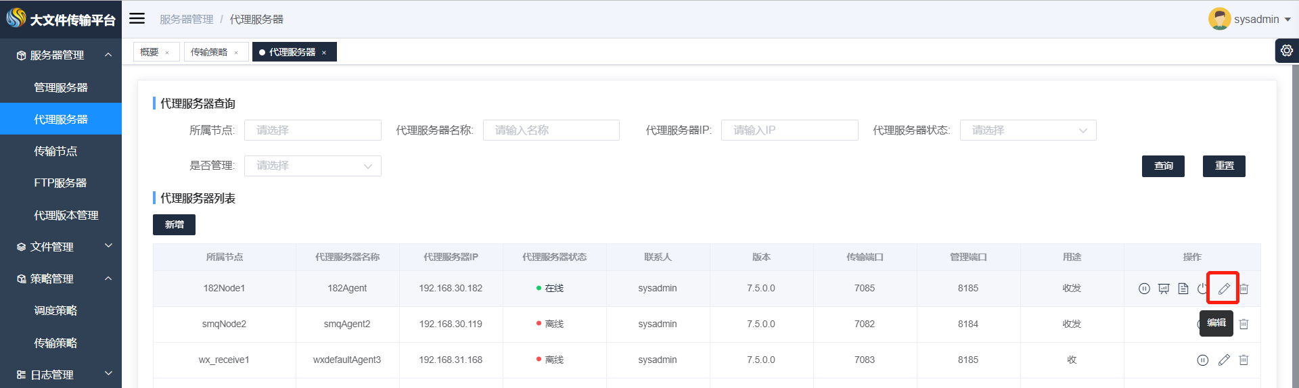

### 代理服务器删除

在控制管理中心进入菜单【服务器管理】>【代理服务器】，点击删除按钮对代理服务器信息进行删除操作。

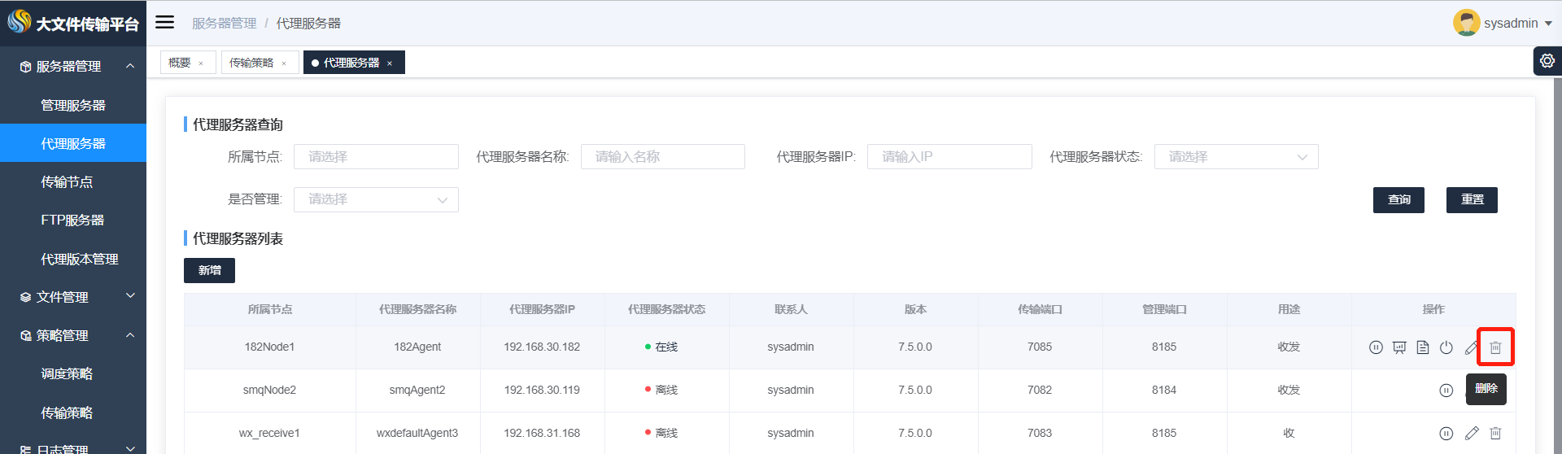

### 代理服务器启停操作

在控制管理中心进入菜单【服务器管理】>【代理服务器】，点击停止、启动按钮对代理服务器信息进行功能性的启停操作

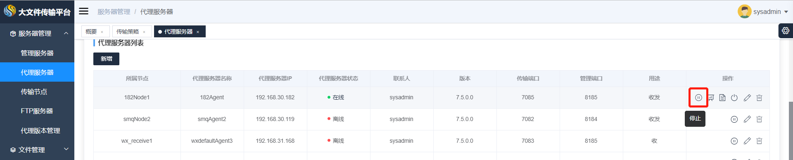

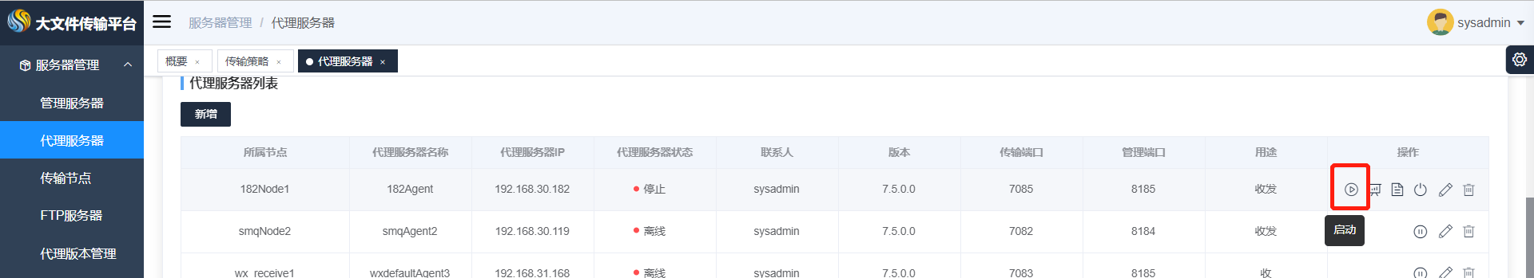

### 代理服务器系统日志查看

在控制管理中心进入菜单【服务器管理】>【代理服务器】，点击查看日志按钮可远程查看代理系统日志。

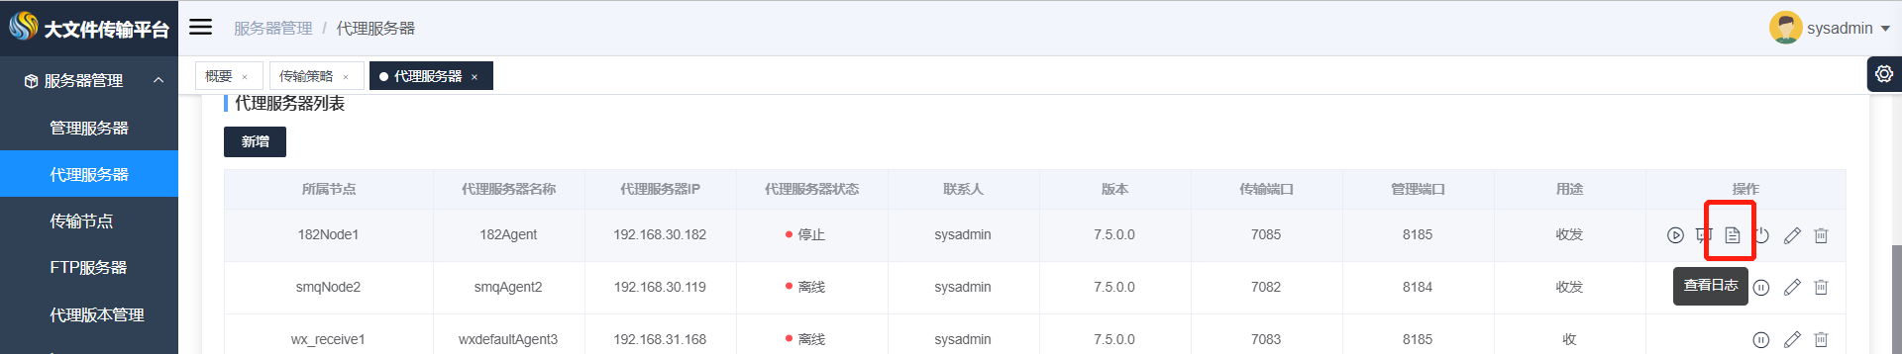

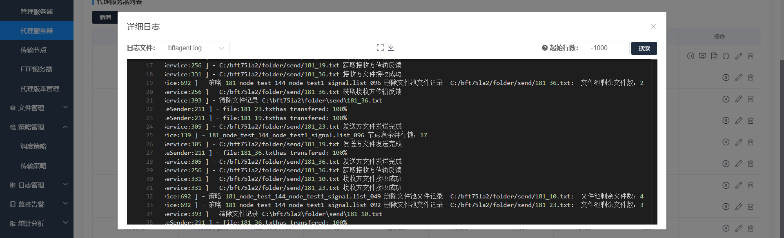

### 代理服务器重启功能

在控制管理中心进入菜单【服务器管理】>【代理服务器】，点击重启按钮可远程控制代理服务器重启。

说明：重启功能需要与代理服务器守护进程同时使用，才可达到重启效果。

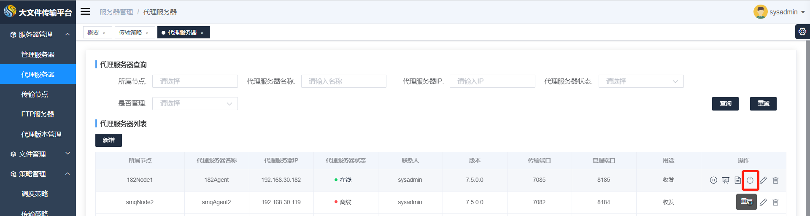

## 管理服务器状态监测

### 管理服务器状态监测

在控制管理中心进入菜单【服务器管理】>【管理服务器】，查看记录“管理服务器状态”字段进行状态查看

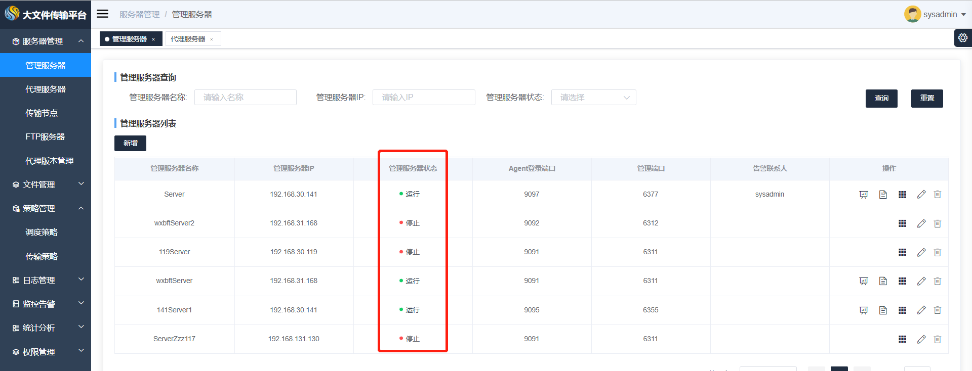

### 管理服务器系统日志查看

在控制管理中心进入菜单【服务器管理】>【管理服务器】，点击【查看日志】按钮，查看管理服务系统日志

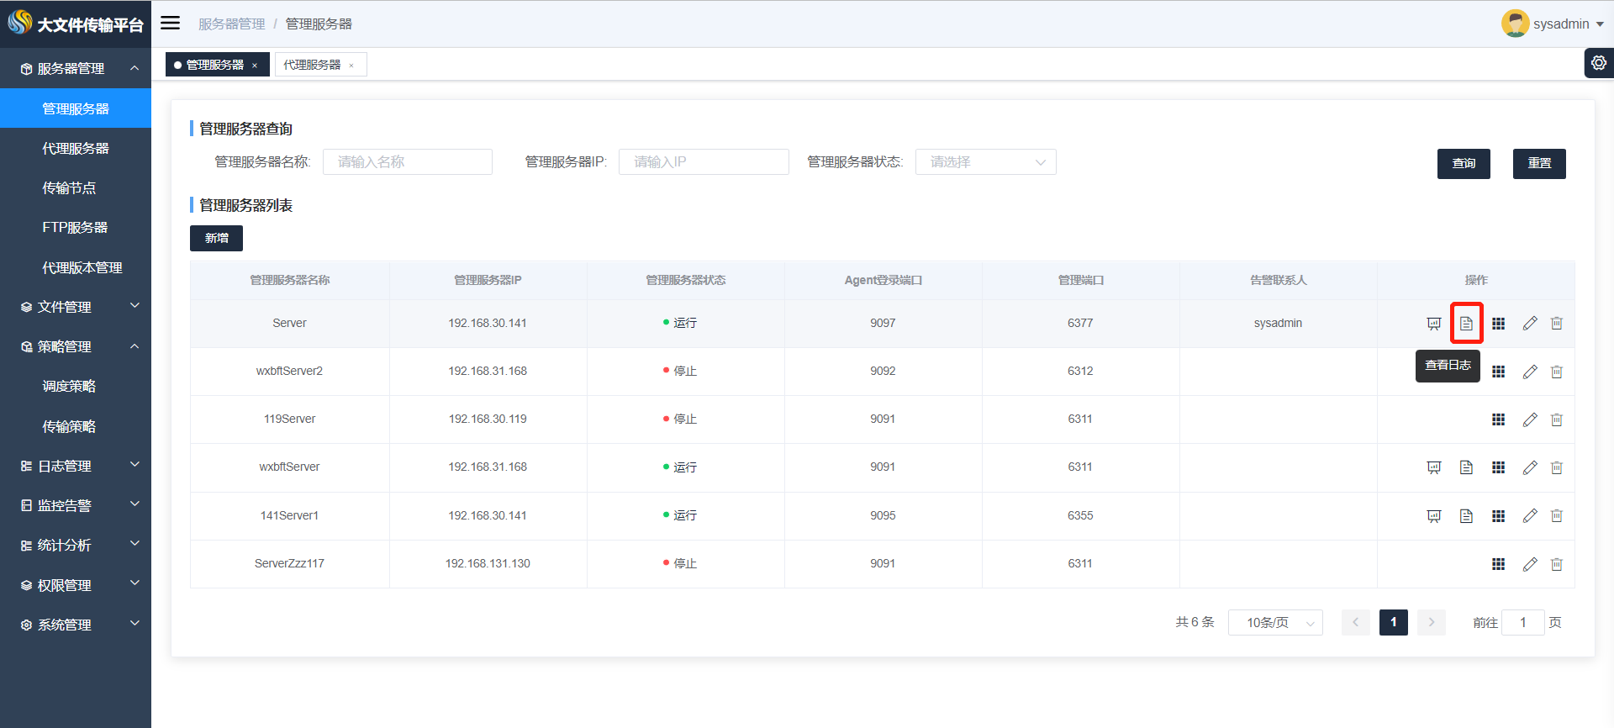

日志文件选项卡可进行系统日志文件选择，可下载管理服务器系统日志文件，可进行内容搜索。

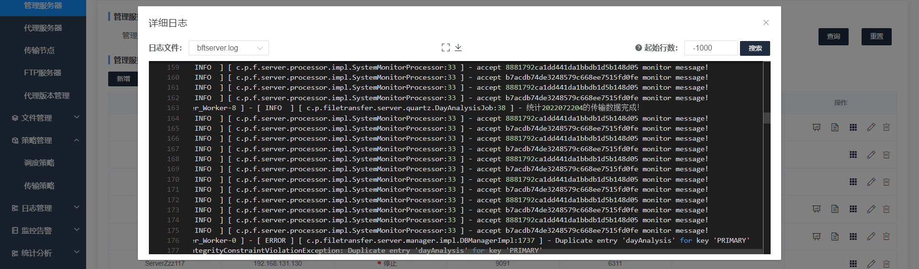

### 管理服务器托管代理查看

在控制管理中心进入菜单【服务器管理】>【管理服务器】，点击【托管代理节点】按钮，查看该管理节点托管的代理服务器信息。

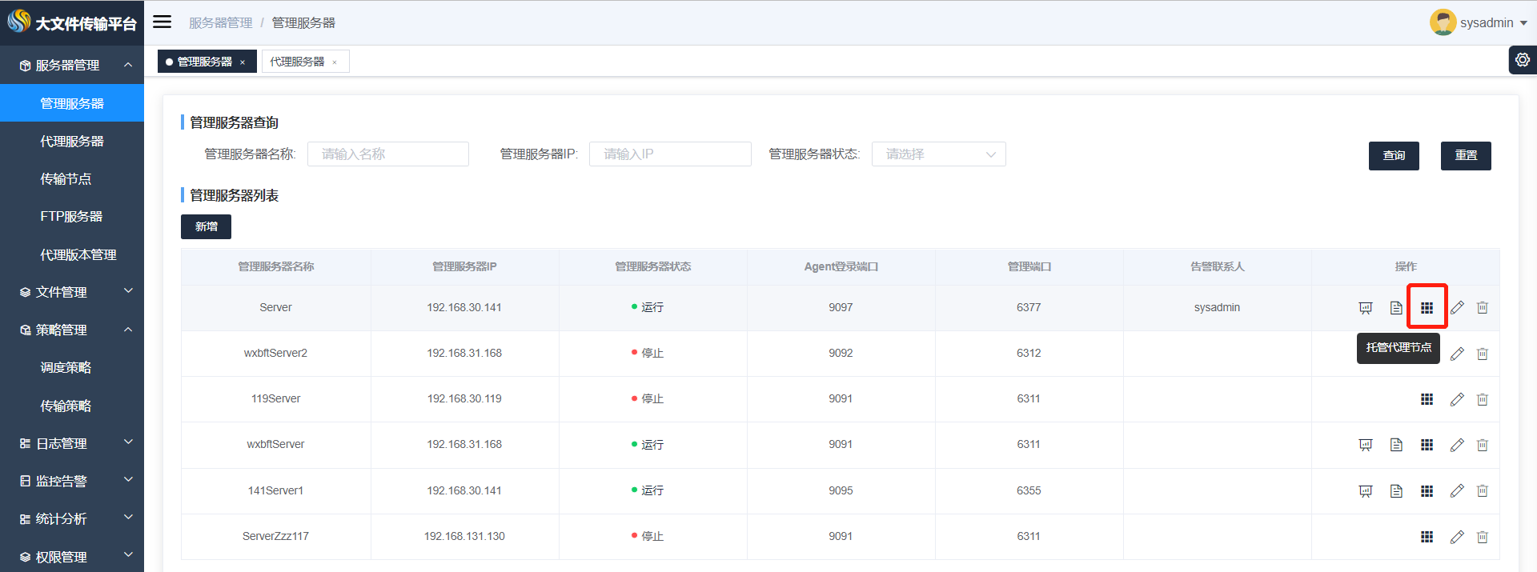

## 传输节点操作

本章节主要介绍传输节点的启停操作及节点关联代理方法

### 传输节点的启停操作

说明：节点停止后，以该节点作为接收、发送节点的策略均将停止。

在控制管理中心进入菜单【服务器管理】>【传输节点】，点击停止、启动按钮对代理服务器信息进行功能性的启停操作

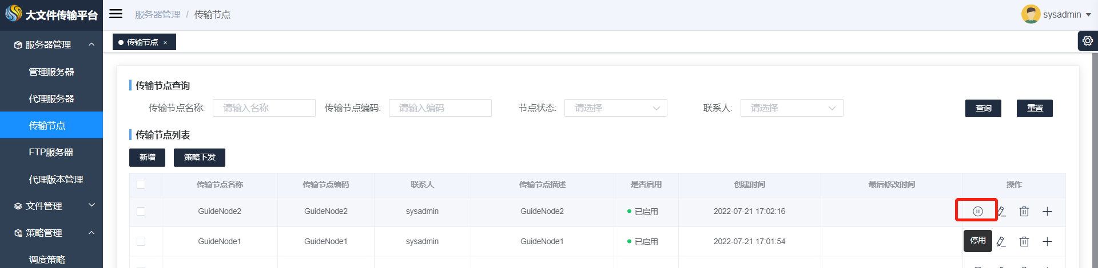

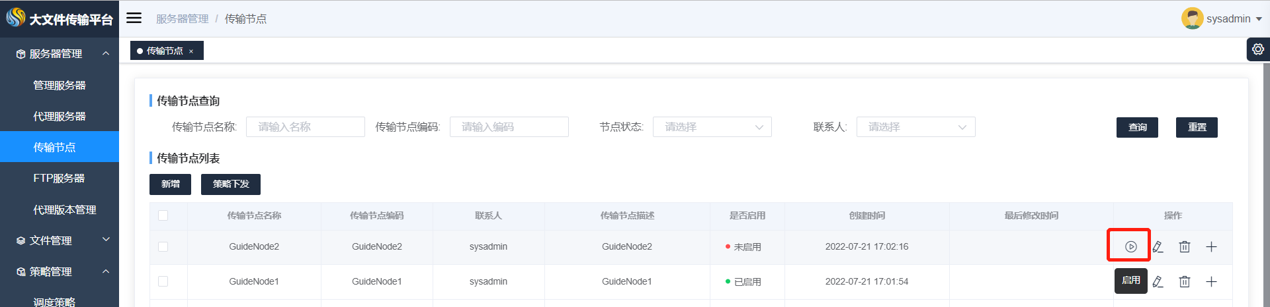

### 传输节点添加代理服务器

在控制管理中心进入菜单【服务器管理】>【传输节点】，节点新增、修改按钮，“关联代理”标签内点击“新增”按钮，下拉框选择代理进行关联操作。



在控制管理中心进入菜单【服务器管理】>【传输节点】，点击节点记录“代理添加”按钮，完成节点与代理服务器关联操作。



## 数据迁移

章节主要介绍大文件传输平台数据的导入导出、指导用户完成系统数据迁移工作。

在控制管理中心进入菜单【系统管理】>【数据迁移】，进行数据迁移操作及操作历史查看

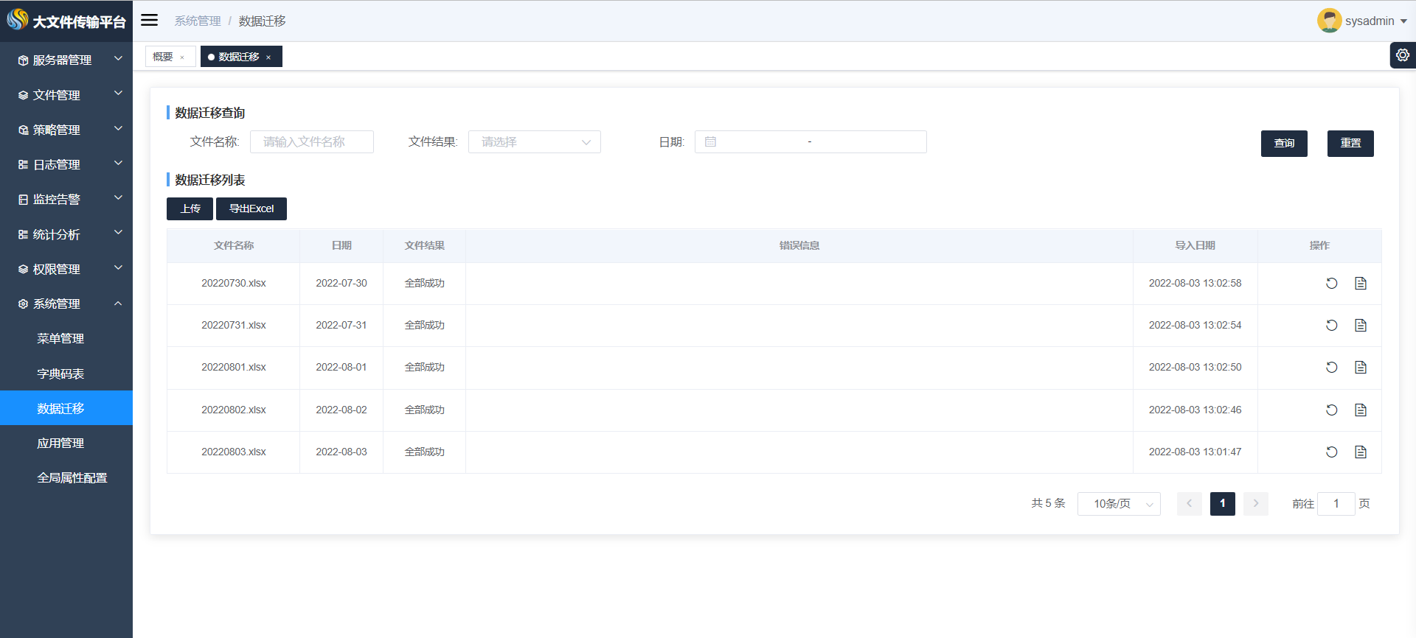

### 数据导出

在控制管理中心进入菜单【系统管理】>【数据迁移】，点击【导出Excel】按钮，选择需要导出的数据，进行数据导出。

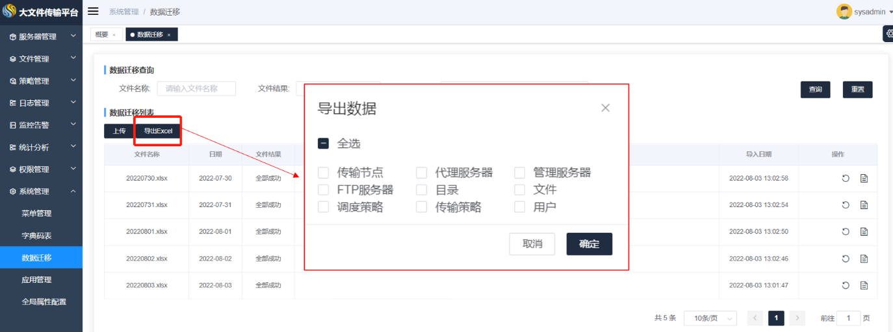

### 数据导入

在控制管理中心进入菜单【系统管理】>【数据迁移】，点击【上传】按钮，选择需要导入的文件，进行数据导入。

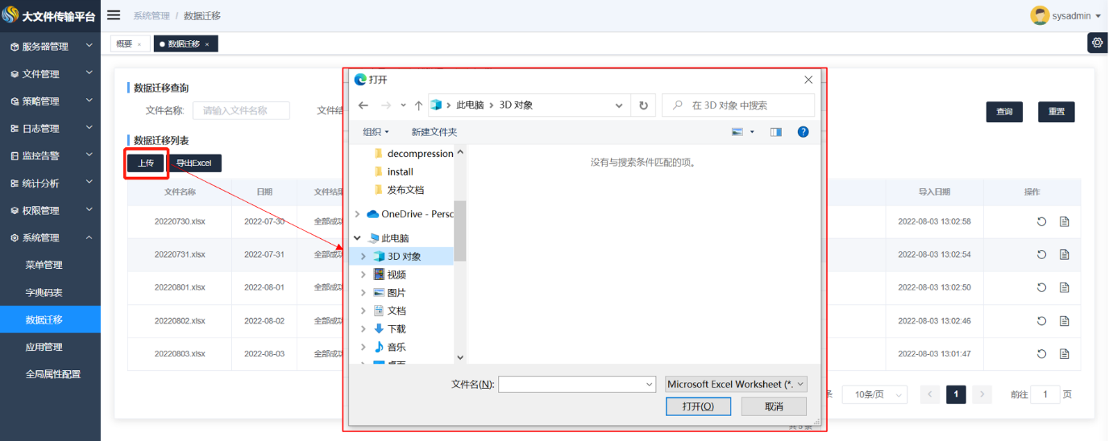

### 数据导入异常查看

在控制管理中心进入菜单【监控告警】>【异常策略】，查看数据导入时异常策略信息。

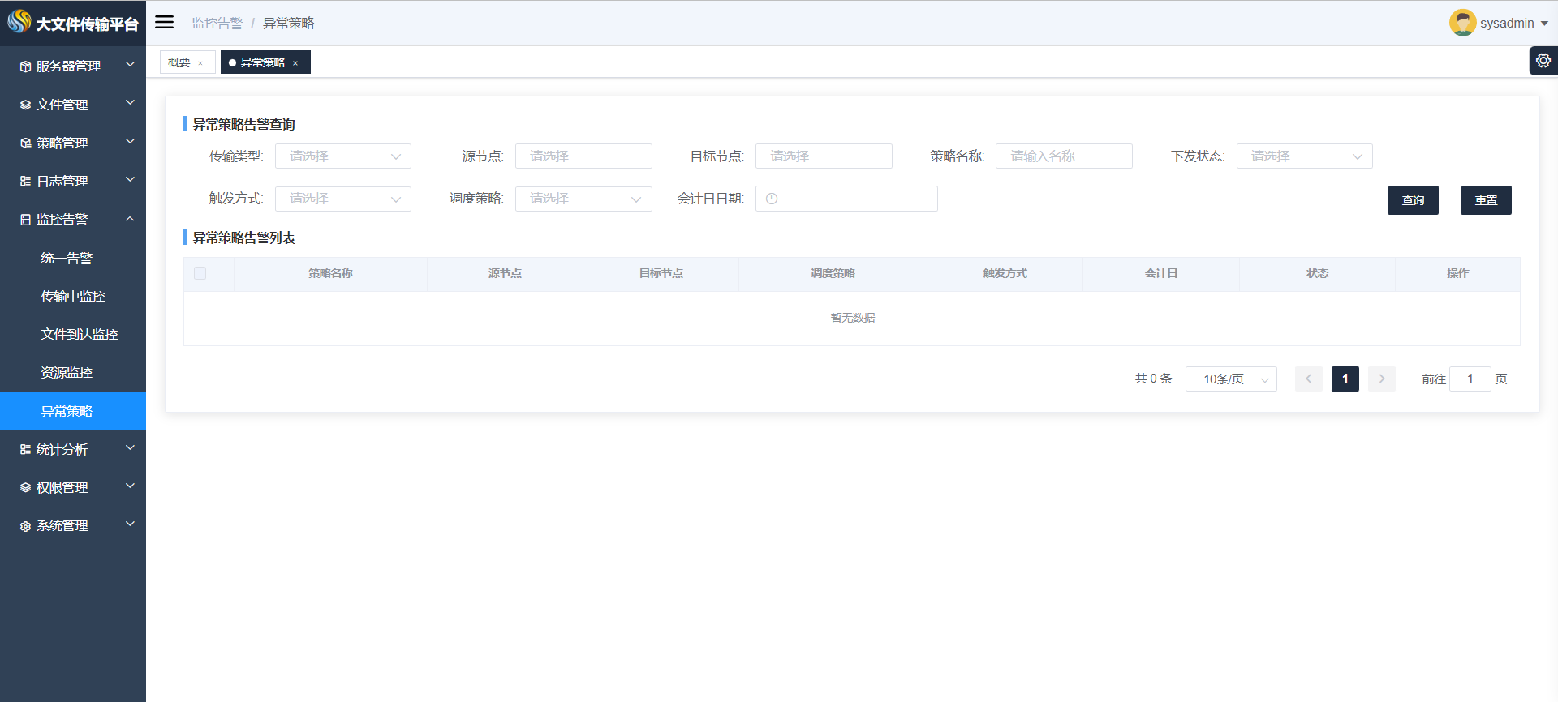

# 历史日志查看

## 文件传输日志

通过文件传输日志页面可查看文件传输历史记录，包括源文件名、源节点、目标文件名、目标节点、策略名称、触发方式、会计日期、文件大小、开始时间、结束时间、耗时、状态等文件传输相关信息

在BFT Console中点击菜单【日志管理】>【文件传输日志】，右侧区域显示 "文件传输日志" 界面：

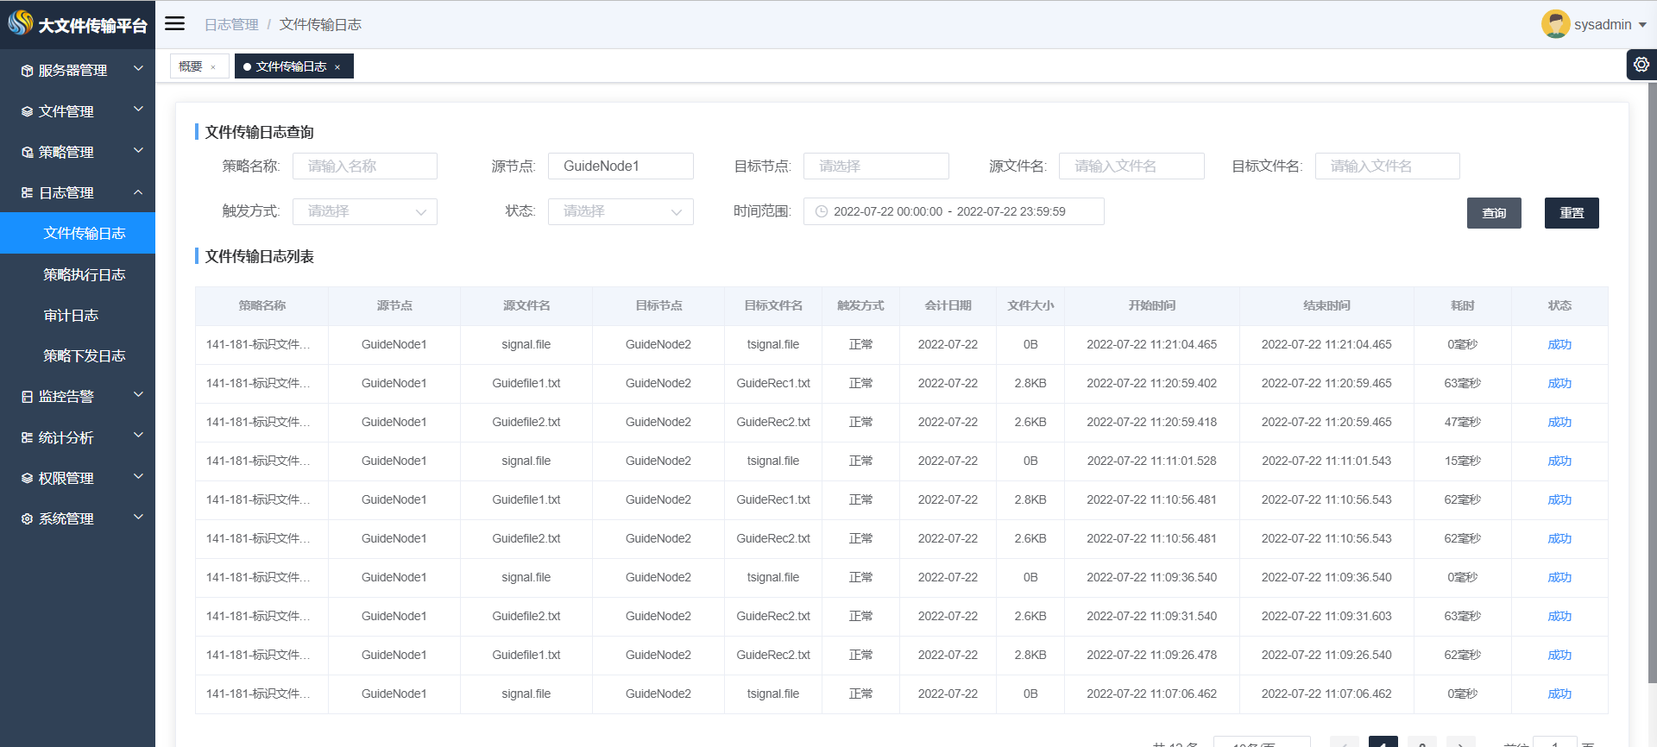

## 策略执行日志

通过策略执行日志页面可查看策略执行历史记录，包括策略执行状态、策略状态、发送节点名称、文件数量、开始时间、成功文件数量、失败文件数量、文件总数、成功文件总量、失败文件总量、传输耗时、平均速度。

在BFT Console中点击菜单【日志管理】>【策略执行日志】，右侧区域显示 "策略执行日志" 界面：

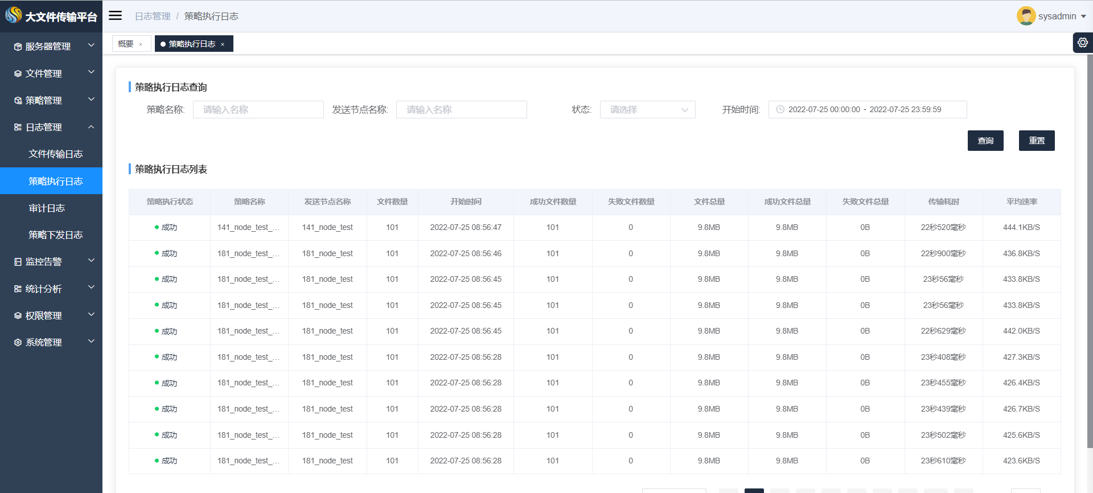

## 审计日志

通过审计日志页面可查看用户在控制管理中心操作历史记录，包括“操作结果”、“操作模块”、“操作动作”、“日志信息”、“操作时间”、“操作人”、“IP地址”、“操作地址”。

在BFT Console中点击菜单【日志管理】>【审计日志】，右侧区域显示 "审计日志" 界面：

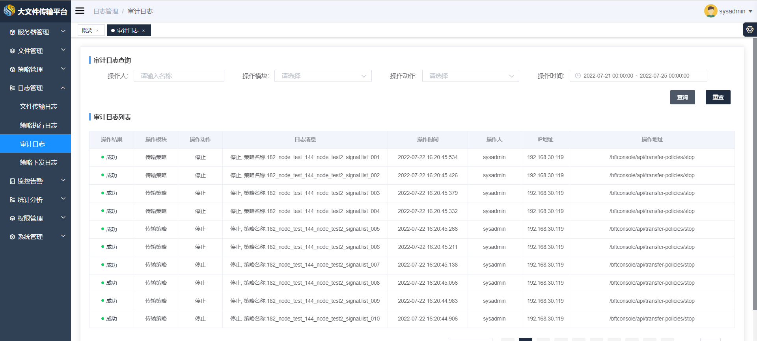

# 文件传输告警监控

## 统一告警

统一告警页面汇聚平台内各个模块多种告警信息，通过统一告警页面可查看告警详细信息，并可完成告警确认操作。

统一告警页面包含告警类型及说明：

| **告警类型** | **说明** |
| --- | --- |
| 代理服务器离线告警 | 代理服务器离线告警通知 |
| 管理服务器离线告警 | 管理服务器离线通知 |
| 重要文件未到达告警 | 重要文件超时未到达告警通知 |
| 标识文件超时未到告警 | 标识文件触发策略标识文件超时未到告警通知 |
| 标志文件已到文件未到告警 | 标识文件触发策略标识文件已到，传输文件中必须文件未到告警通知 |
| 文件传输失败告警 | 文件传输失败告警通知 |
| 文件入口函数告警 | 执行文件入口函数异常告警 |
| 文件出口函数告警 | 执行文件出口函数异常告警 |

在BFT Console中点击菜单【监控告警】>【统一告警】，右侧区域显示 "统一告警" 界面：

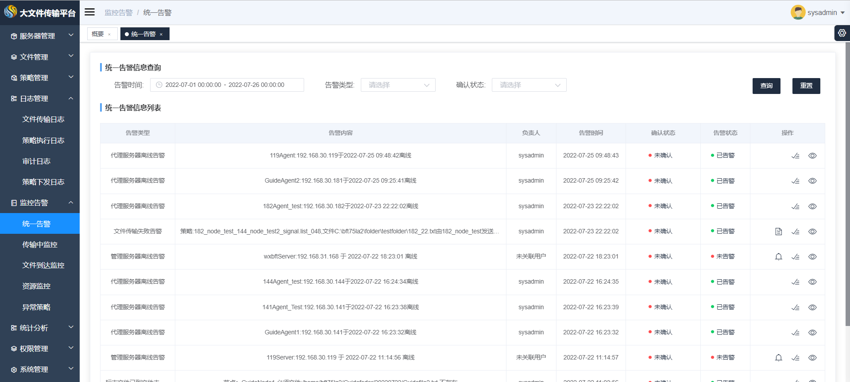

点击【详情】按钮，查看告警信息详细内容

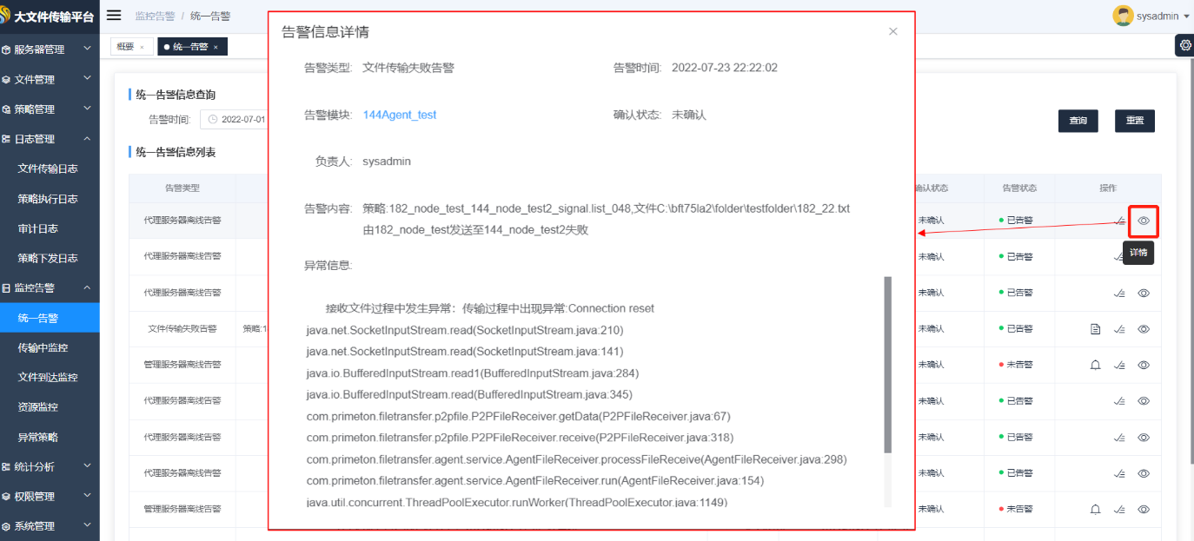

针对文件传输失败告警，点击【查看日志】可查看告警服务器内系统日志：

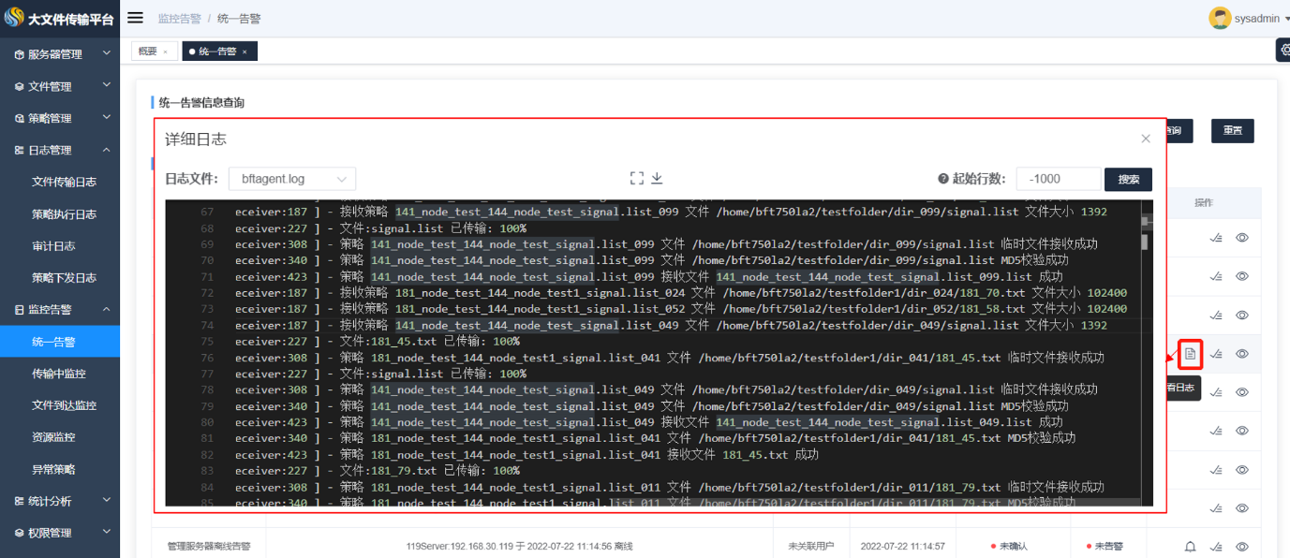

人工干预并恢复告警内容后，可点击【确认】按钮，进行告警确认操作：

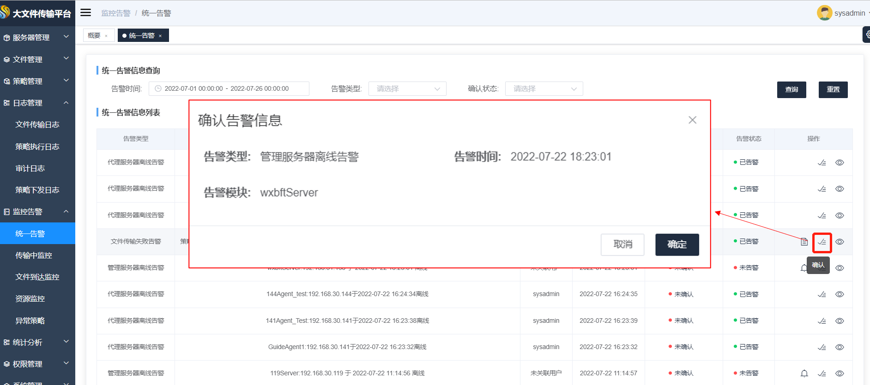

告警失败信息，可在控制管理中心进行再次告警，点击【再次告警】按钮，进行告警信息再次告警：

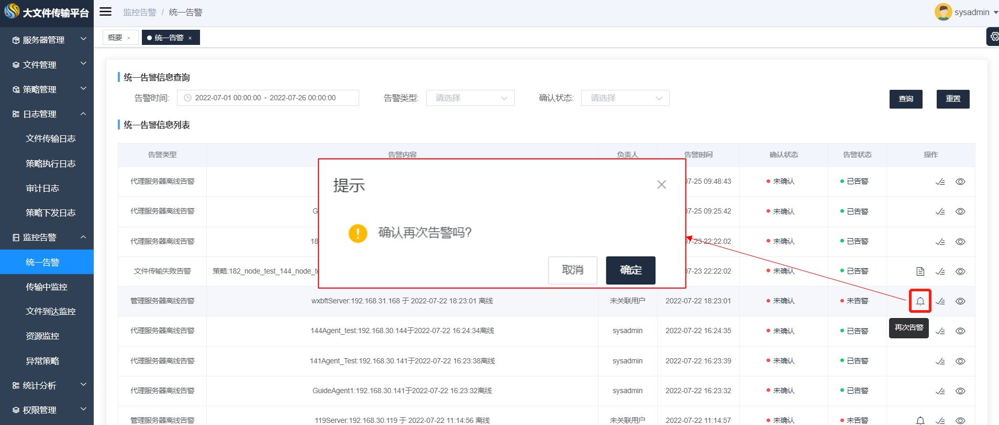

## 传输中监控

通过传输中监控页面可查看正在传输的文件信息，可查看传输中“文件名称”、“策略名称”、“源节点”、“目标节点”、“文件大小”、“已传输文件大小”、“传输进度”、“平均速率”等信息。

在BFT Console中点击菜单【监控告警】>【传输中监控】，右侧区域显示 "传输中监控" 界面：

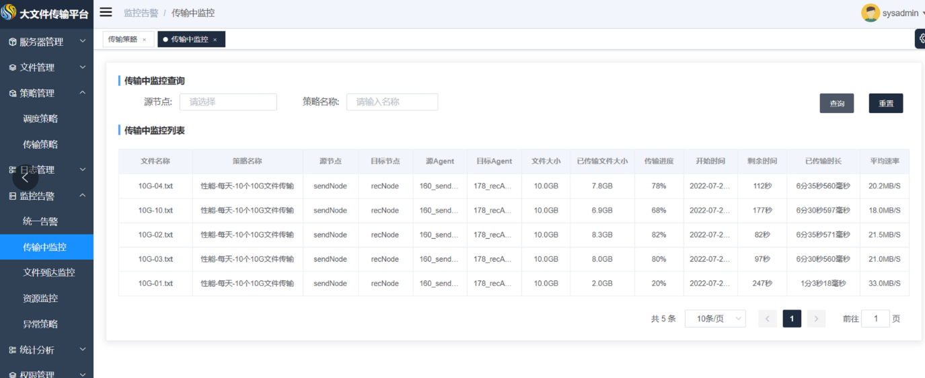

## 文件到达监控

通过文件达到监控页面可查看在传输策略中关联的文件的传输情况，包括文件是否按时到达、源文件在磁盘中的信息。

在BFT Console中点击菜单【监控告警】>【文件到达监控】，右侧区域显示 "文件到达监控" 界面：

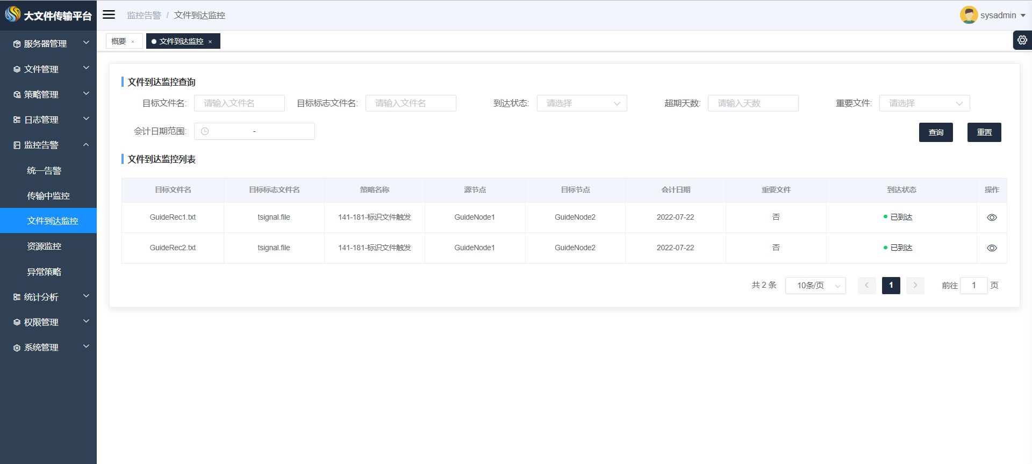

点击【详情】按钮，查看文件具体情况

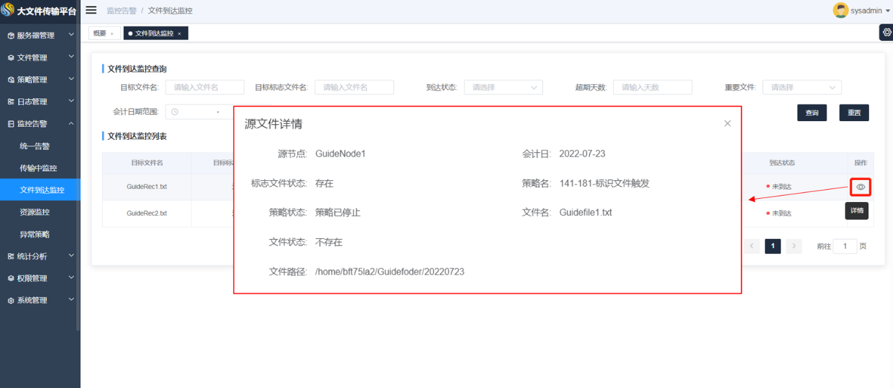

## 资源监控

通过资源监控页面可查看代理所在服务器信息，包括cpu、内存、磁盘等使用信息。

在BFT Console中点击菜单【监控告警】>【资源监控】，右侧区域显示 "资源监控" 界面：

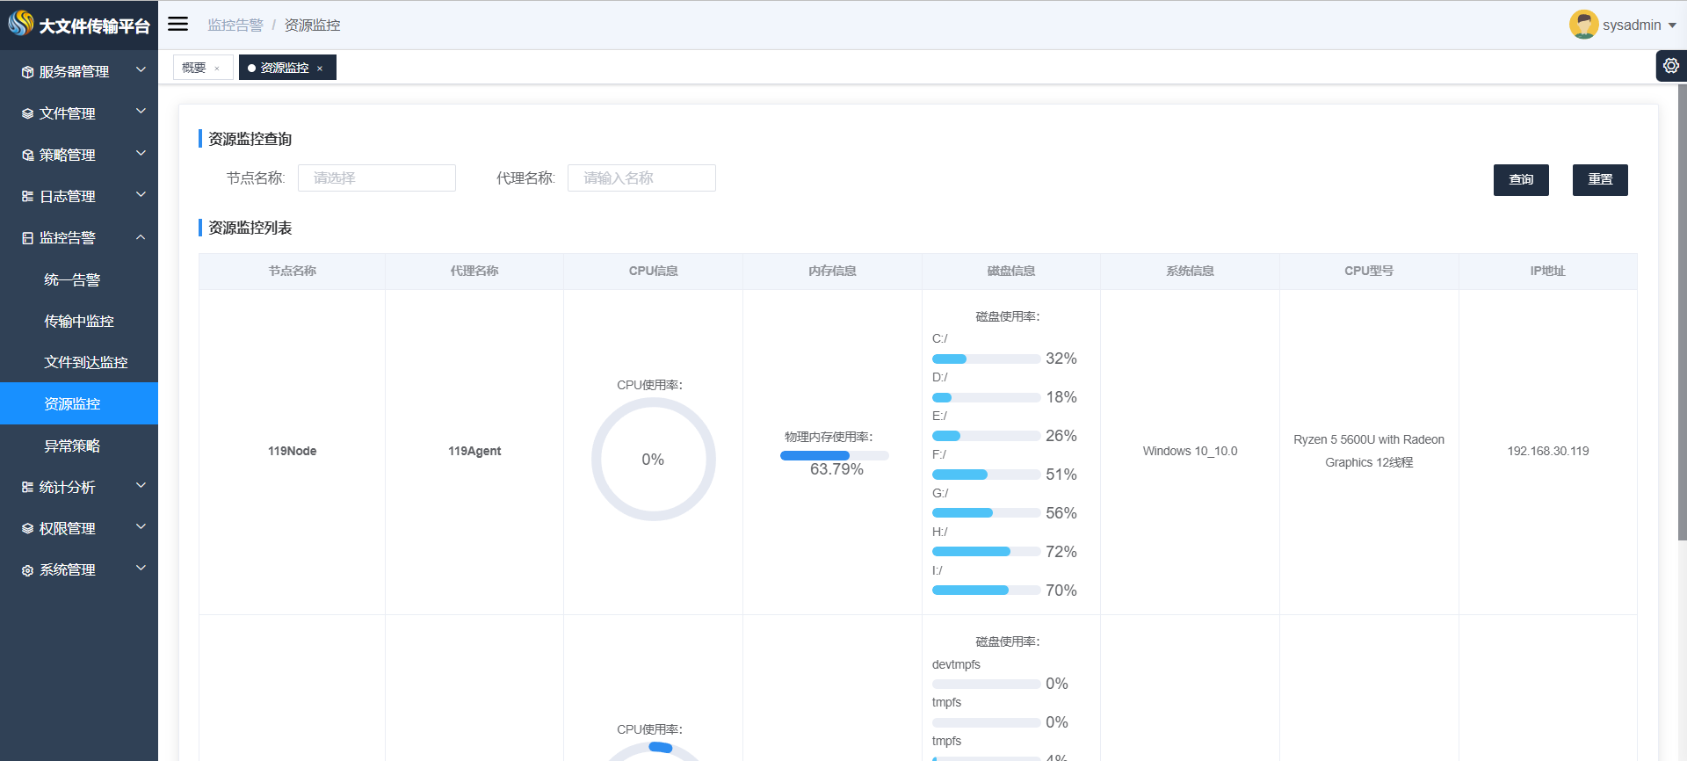

# 传输统计分析

## 按策略统计

通过按策略统计页面可按照策略分类进行传输情况统计分析，包括“策略名称”、“发送节点名称”、“运行日期”、“执行数”、“执行成功数”、“执行失败数”、“文件数”、“成功文件数”、“失败文件数”、“文件总量”、“成功文件总数”、“失败文件总数”、“传输时间”、“平均速率”等字段。

在BFT Console中点击菜单【统计分析】>【按策略统计】，右侧区域显示 "按策略统计" 界面：

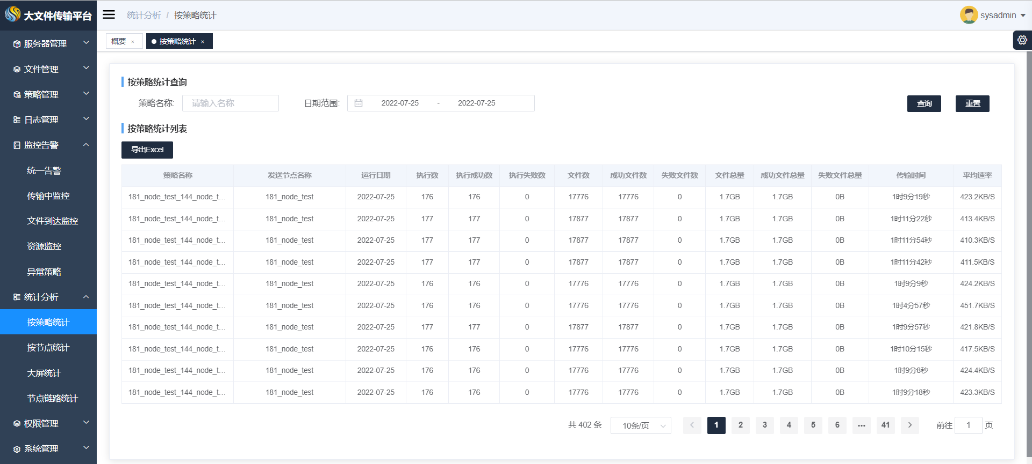

点击【到处EXCEL】可对统计数据进行到处，导出文件类型为EXCEL统计文档:

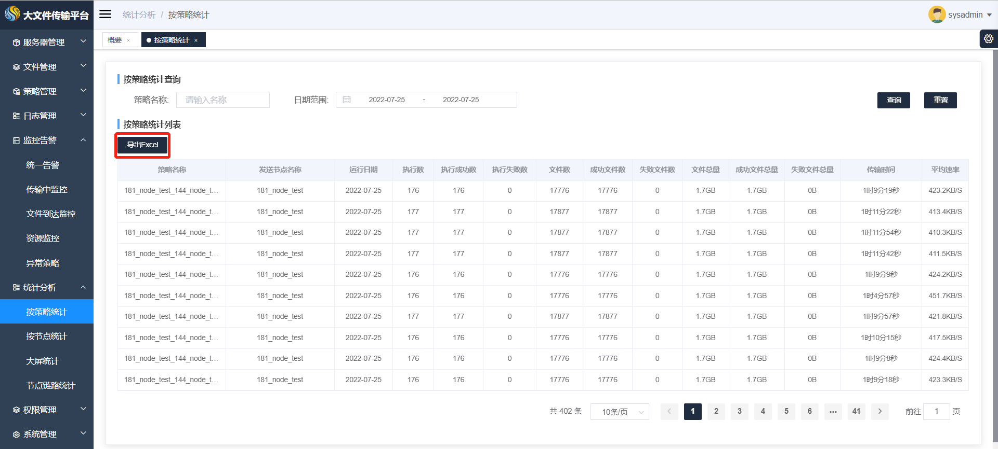

## 按节点统计

过按节点统计页面以节点为粒度进行传输情况统计分析，包括“节点名称”、“运行日期”、“任务数”、“成功任务数”、“失败任务数”、“文件总数”、“成功文件数”、“失败文件数”、“文件总量”、“成功文件总数”、“失败文件总数”、“传输时间”、“平均速率”等字段。

在BFT Console中点击菜单【统计分析】>【按节点统计】，右侧区域显示 "按节点统计" 界面：

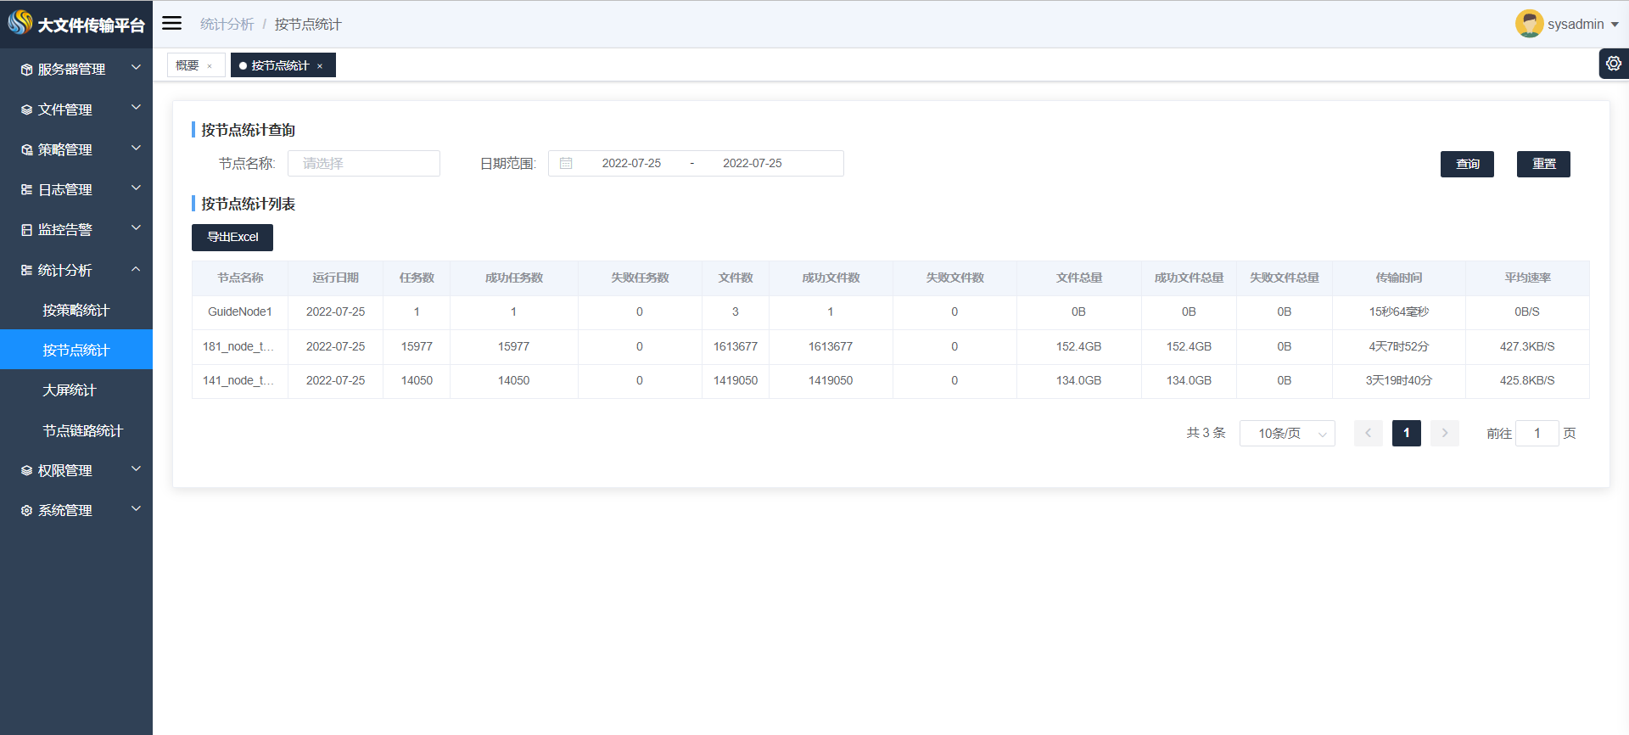

点击【到处EXCEL】可对统计数据进行到处，导出文件类型为EXCEL统计文档:

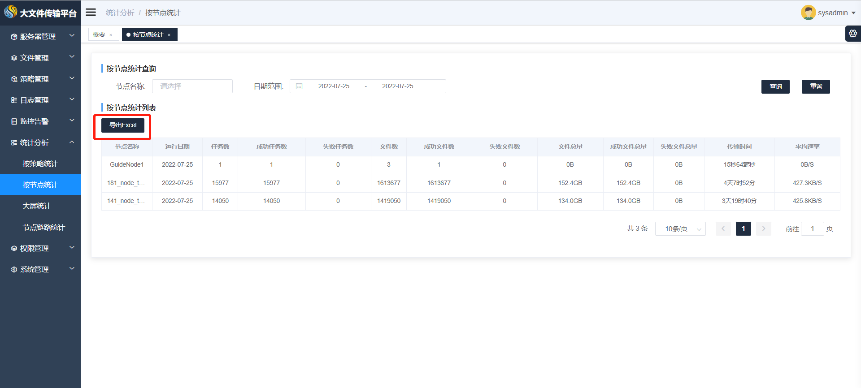

## 大屏统计展示

通过大屏展示页面可统一查看当天平台传输文件情况，包括当天“传输任务总数”、“成功任务数“、”成功文件数“、”平均速度“、”失败文件数“、”传输中文件数“、”失败任务数”、“成功文件量“、”失败文件量“、文件传输历史播报、当日告警信息、当日传输最多文件系统top5、文件传输按小时实时统计、传输最长耗时文件top5。

在BFT Console中点击菜单【统计分析】>【大屏统计】，右侧区域显示 "大屏统计" 界面：

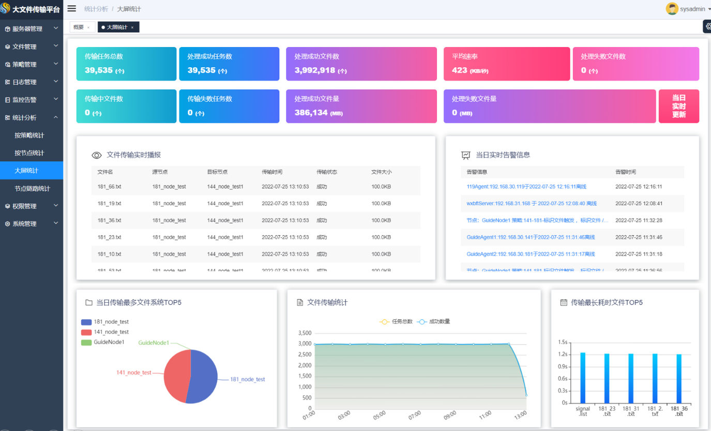

## 节点链路统计

通过节点链路统计页面可图形化展示各个节点的传输关系，点击各节点可具体查看节点发送、接收文件统计。

在BFT Console中点击菜单【统计分析】>【节点链路统计】，右侧区域显示 "节点链路统计" 界面：

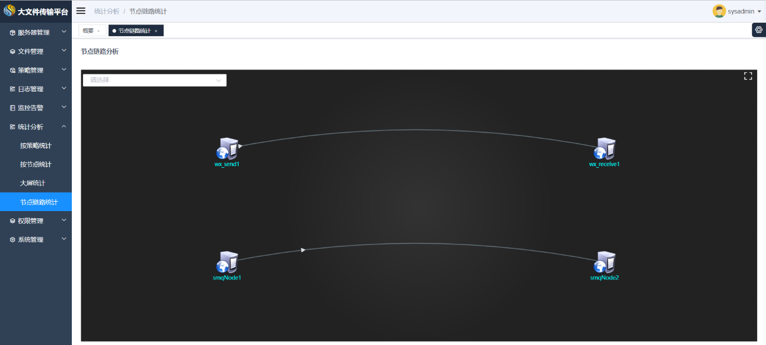

在输入框选择需要查询的节点，可展示出与其有传输关系的相关节点图谱

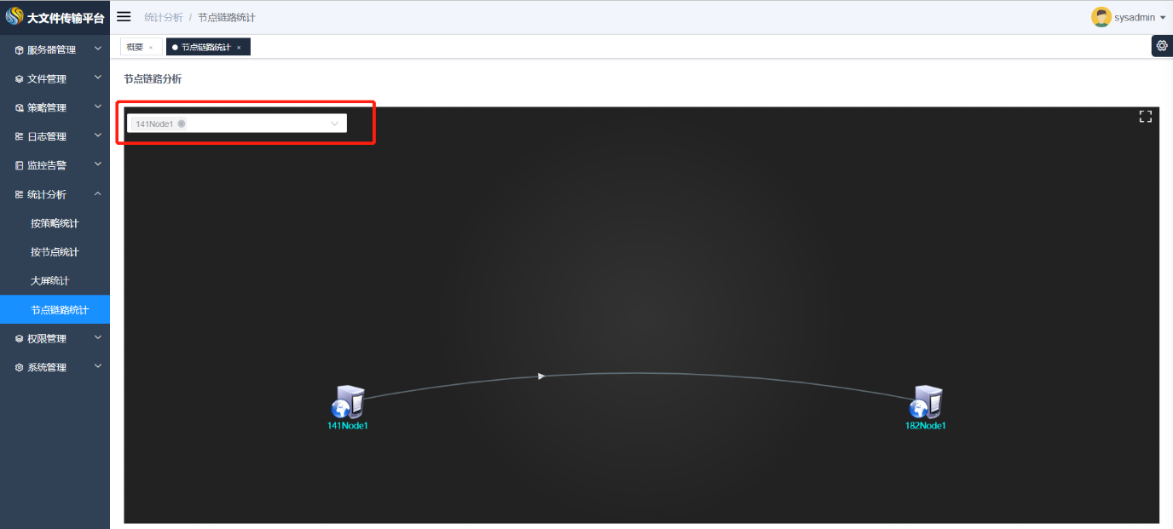

点击具体节点，展示该节点发送、接收、统计详细信息

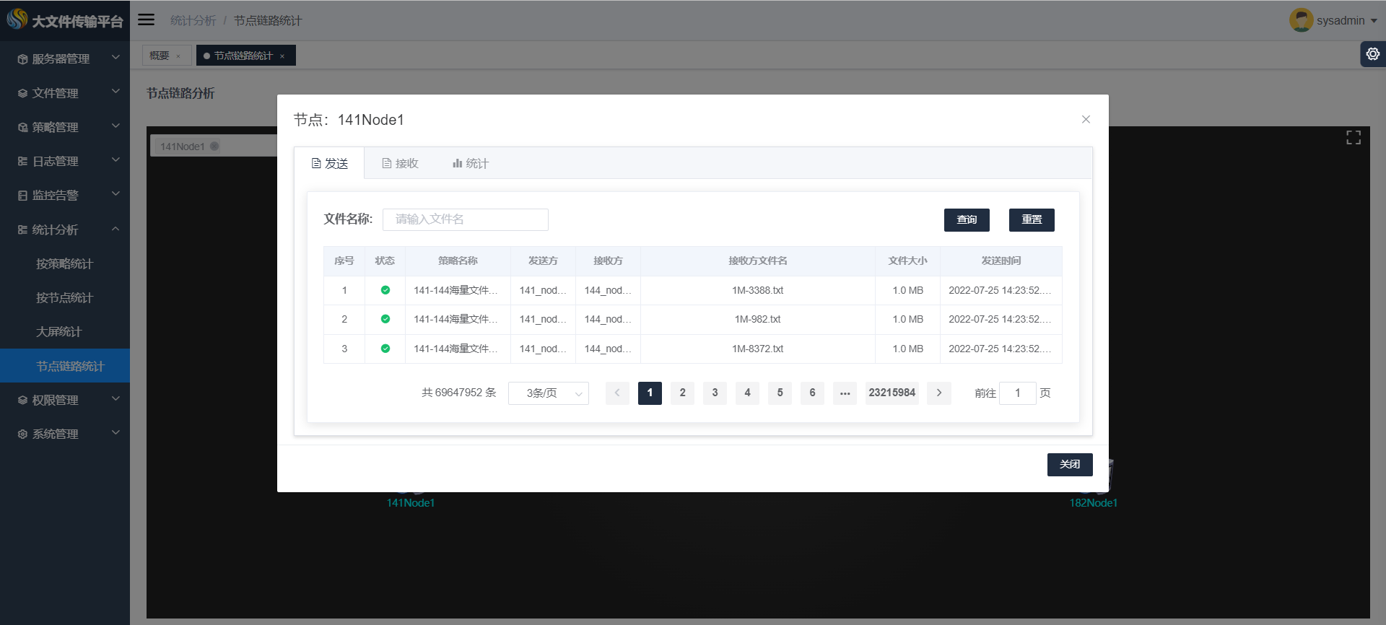

# 全局属性配置

可在该页面配置平台通用属性，该属性将被平台所有模块共同使用，并立即生效（无需再重启模块）。

在BFT Console中点击菜单【系统管理】>【全局属性配置】，右侧区域显示 "全局属性配置" 界面：

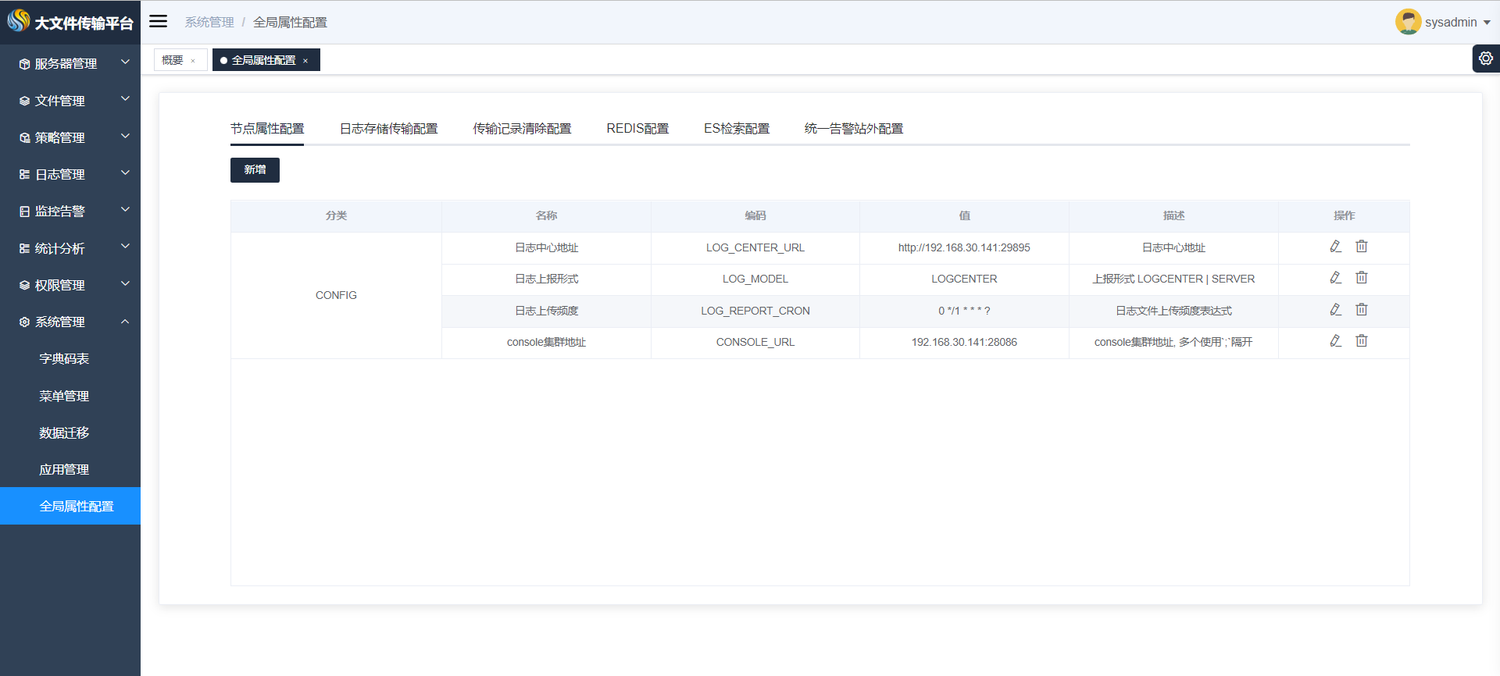

标签页说明：

| **标签页** | **说明** |
| --- | --- |
| 节点属性配置 | 用于配置传输节点通用属性 |
| 日志传输存储配置 | 配置日志存储模式 |
| 传输记录清除配置 | 配置平台运行过程中生成日志的清除方式 |
| REDIS配置 | 传输中监控使用Redis存储，配置redis存储信息 |
| ES检索配置 | 传输日志使用ES存储，配置ES信息 |
| 统一告警站外配 | 平台告警信息与第三方对接相关配置 |

## 节点属性配置说明

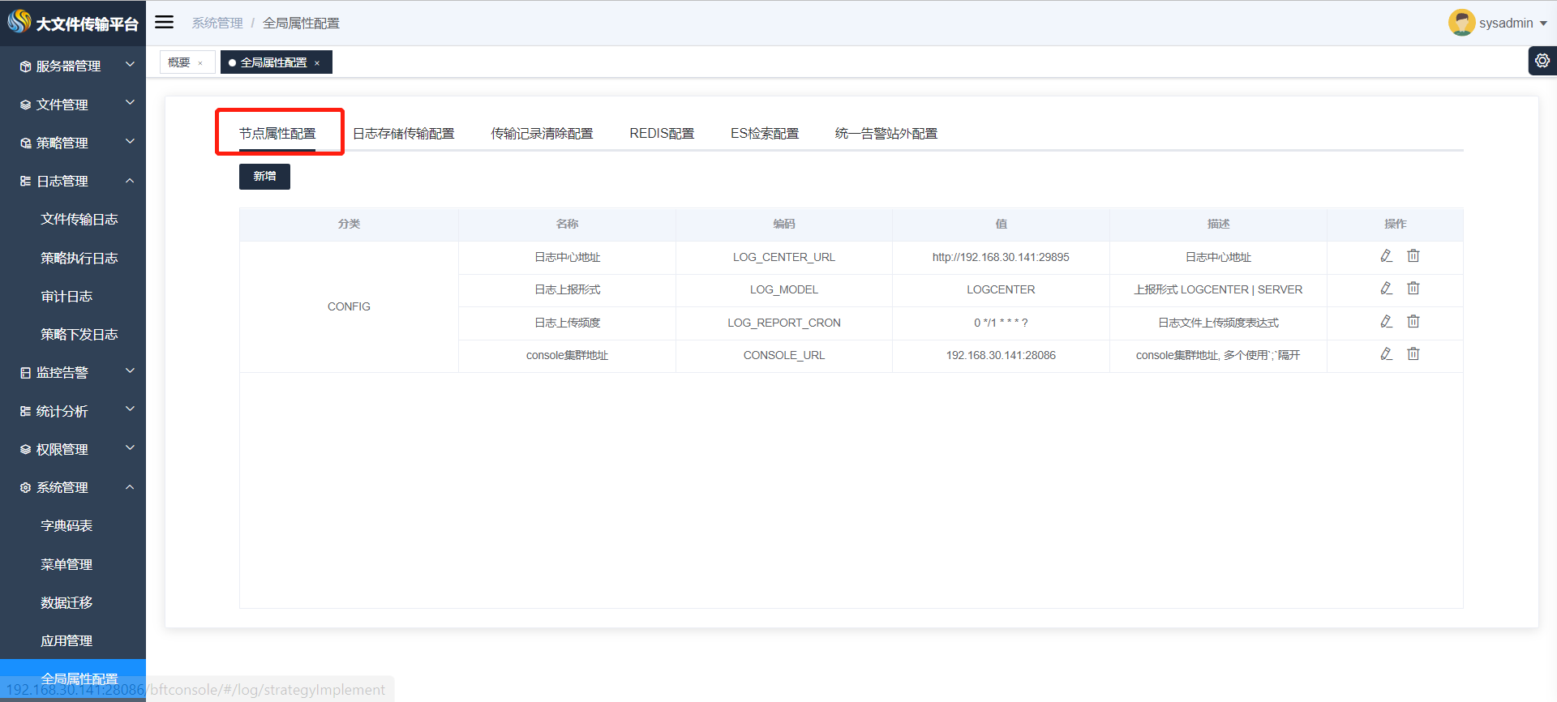

| **配置项** | **说明** |
| --- | --- |
| 日志中心地址 | 日志中心地址，多个日志中心使用";"隔开 |
| 日志上报形式 | 配上报形式 LOGCENTER LOGCENTER:代理服务器直接向日志中心传输文件 |
| 日志上传频度 | 代理服务器向日志中心传输日志文件频率 |
| console集群地址 | console集群地址，console地址之间以";"隔开 |

## 日志存储传输设置配置说明

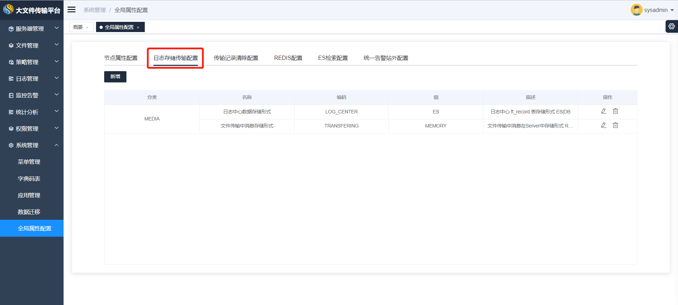

| **配置项** | **说明** |
| --- | --- |
| 日志中心数据存储形式 | 日志中心 ft_record 表存储形式 ES/DB ES:文件传输记录保存在ES存储介质中，需配置ES检索配置中配置ES信息 DB:文件传输记录保存在数据库中 |
| 文件传输中消息存储形式 | 文件传输中消息在Server中存储形式 REDIS/MEMORY REDIS:存储在REDIS中 MEMORY:N:存储在Server（管理服务器）内存中 |

## 传输记录清除配置说明：

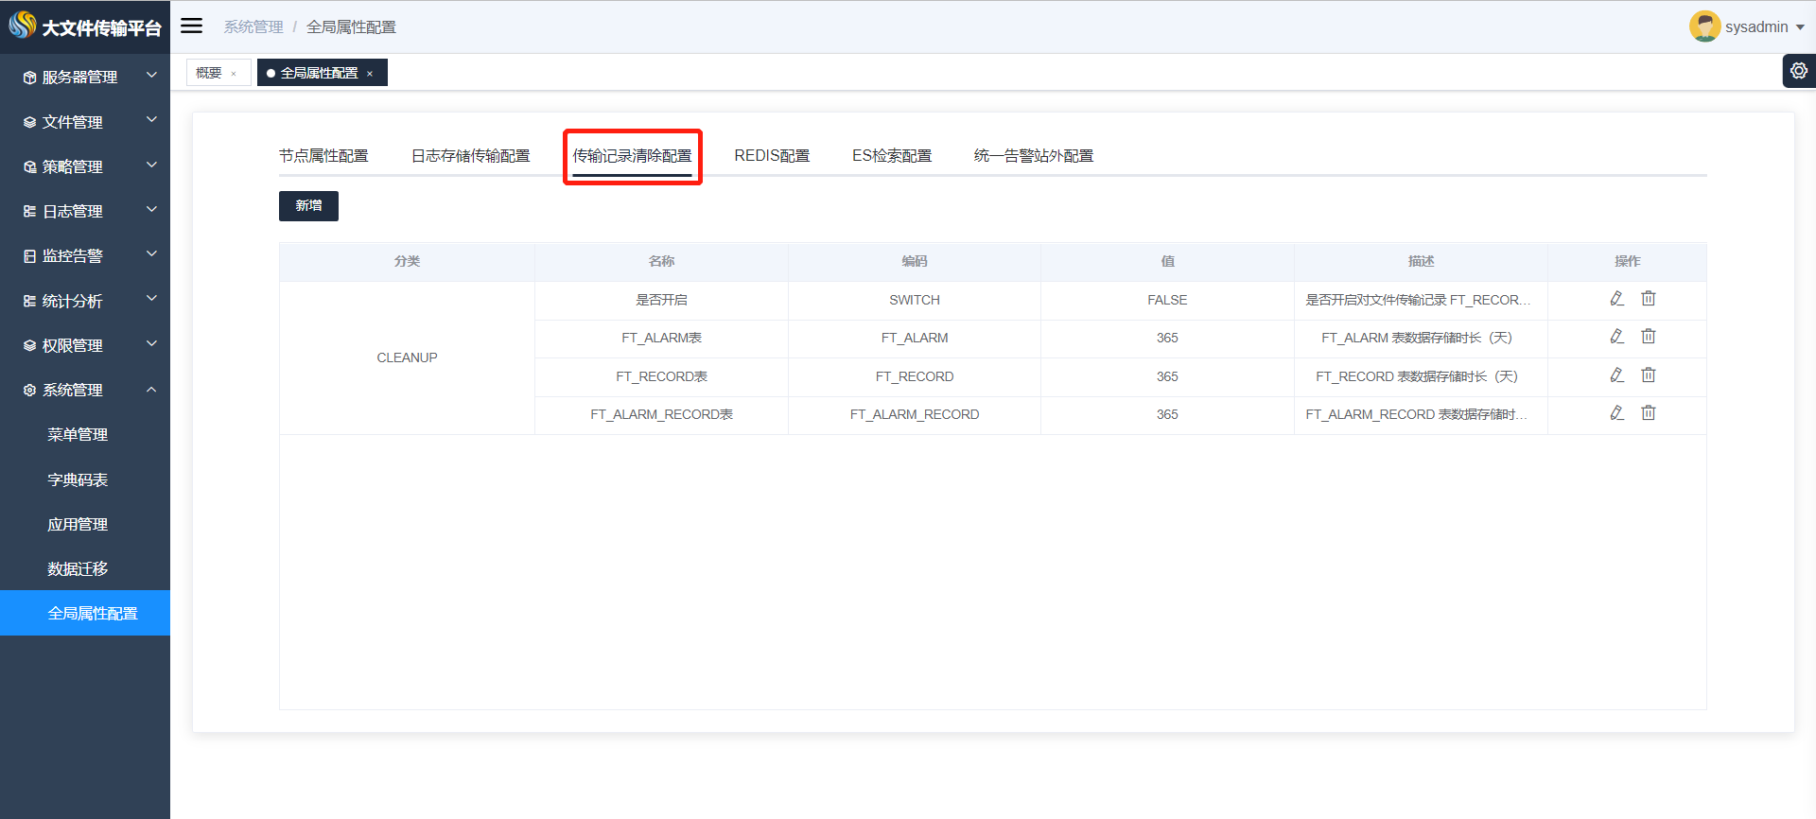

| **配置项** | **说明** |
| --- | --- |
| 是否开启 | 是否开启日志自动清除功能更 |
| FT_ALARM表 | 传输告警表保留日志时长（天） |
| FT_RECORD表 | 传输记录表保留日志时长（天） |
| FT_ALARM_RECORD表 | 统一告警表保留日志时长（天） |

## REDIS配置说明

说明：若在【日志存储传输设置】标签页内“文件传输中消息存储形式”选择 REDIS 则需要配置REDIS信息，否则无需配置REDIS信息

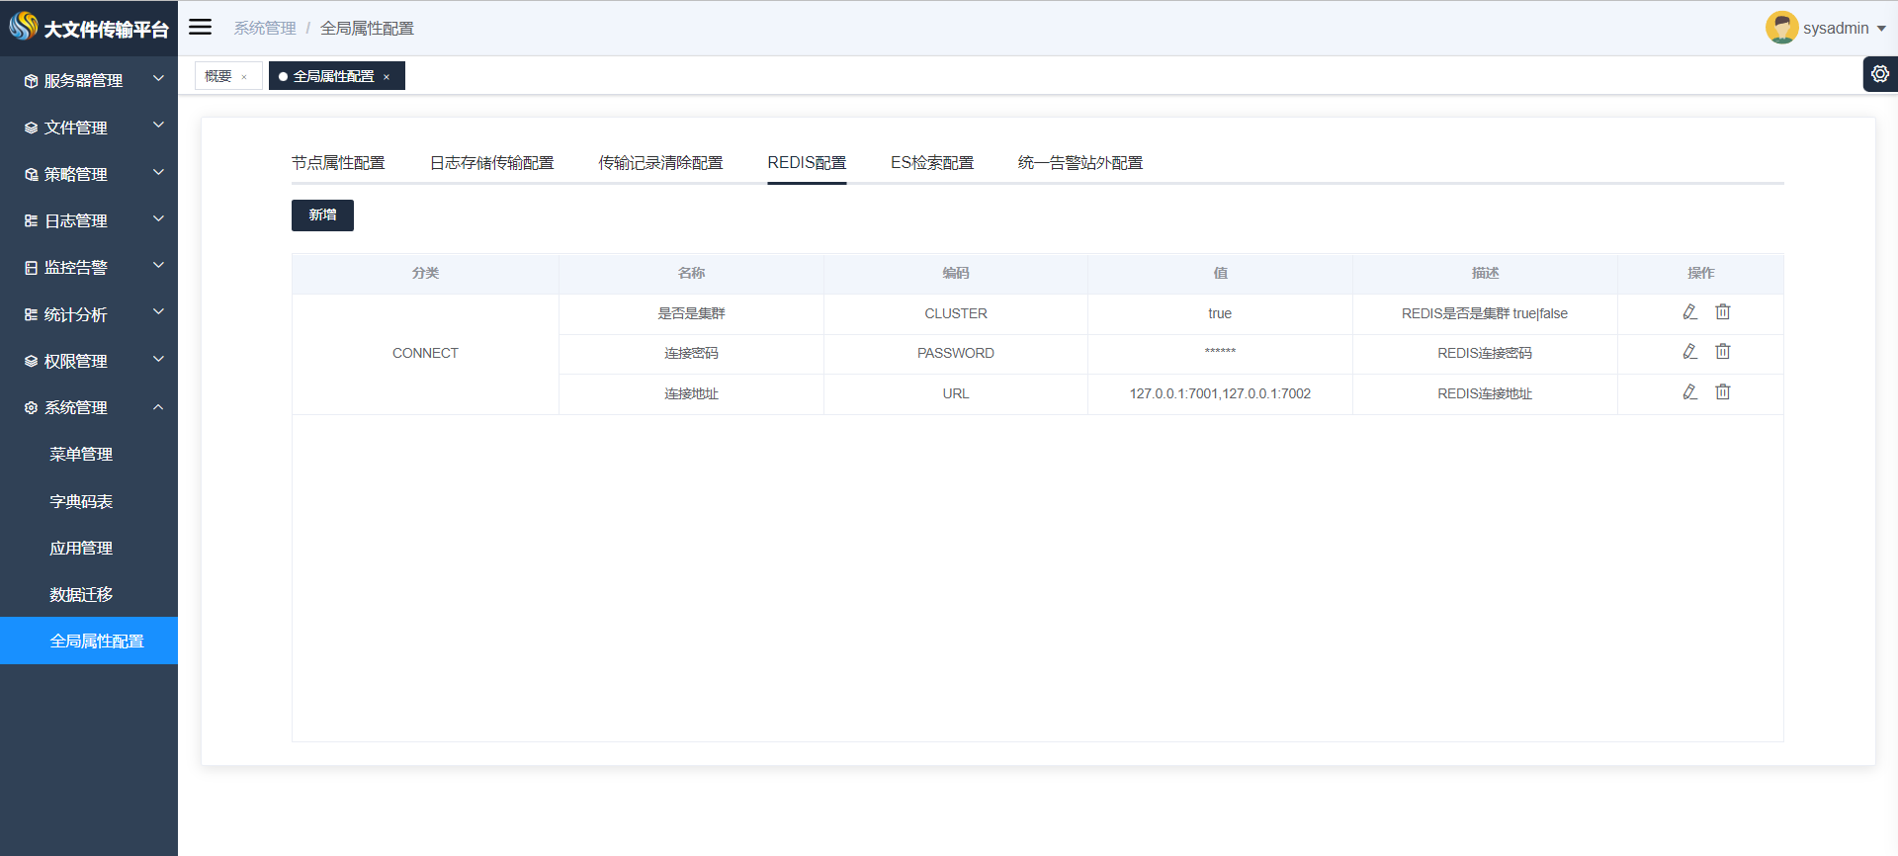

| **配置项** | **说明** |
| --- | --- |
| 是否是集群 | REDIS是否为集群部署 |
| 连接密码 | REDIS连接密码，无密码则无需填写 |
| 连接地址 | REDIS连接地址，参考：127.0.0.1:7001,127.0.0.1:7002 |

## ES检索配置说明

说明：若在【日志存储传输设置】标签页内“日志中心数据存储形式”选择 ES 则需要配置ES信息，否则无需配置ES信息

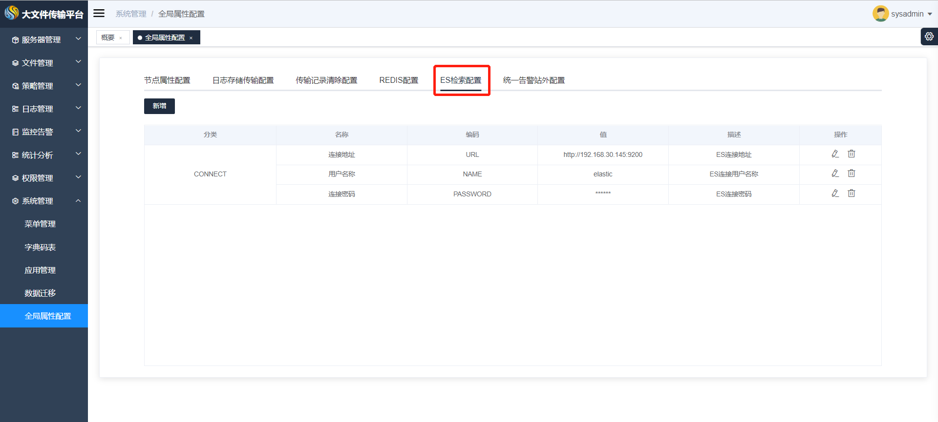

| **配置项** | **说明** |
| --- | --- |
| 连接地址 | ES访问连接地址，参考：[http://127.0.0.1:9200](http://127.0.0.1:9200/) ，多个连接使用";"号隔开 |
| 用户名称 | ES连接用户 |
| 连接密码 | ES连接密码 |

## 统一告警站外配置说明

说明：平台出现异常，是否向站外系统进行信息通知，平台预留接口，可实现该接口从而实现向第三方系统发送告警信息。实现接口信息详见 站外告警。

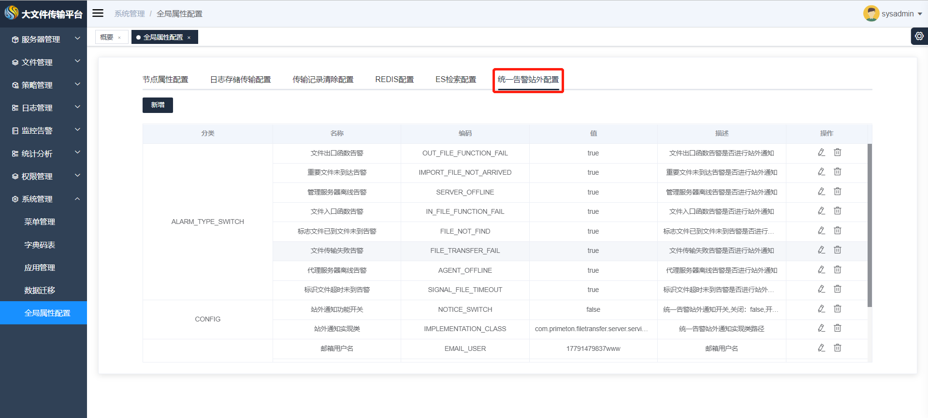

| **配置项** | **说明** |
| --- | --- |
| 站外通知功能开关 | 站外告警开关,true,false true:开启站外告警 false:关闭站外告警 |
| 文件出口函数告警 | 文件出口函数告警true,false；true:开启站外告警；false:关闭站外告警 |
| 重要文件未到达告警 | 重要文件未到达告警是否站外告警，true,false；true:开启，false:关闭 |
| 管理服务器离线告警 | 理服务器离线告警是否站外告警，true,false；true:开启，false:关闭 |
| 文件入口函数告警 | 文件入口函数告警是否站外告警，true,false；true:开启，false:关闭 |
| 标志文件已到文件未到告警 | 标志文件已到文件未到告警是否站外告警，true,false；true:开启，false:关闭 |
| 文件传输失败告警 | 文件传输失败告警是否站外告警，true,false；true:开启，false:关闭 |
| 代理服务器离线告警 | 代理服务器离线告警是否站外告警，true,false；true:开启，false:关闭 |
| 标识文件超时未到告警 | 标识文件超时未到告警是否站外告警，true,false；true:开启，false:关闭 |
| 站外通知实现类 | 预留接口的实现类路径，该类完成告警信息对站外告警 |
| 其余PARAM字段 | 为用户实现接口时使用的参数，用户根据实际情况写入即可 |

# 用户角色管理

## 角色管理

在BFT Console中点击菜单【权限管理】>【角色管理】，右侧区域显示 "角色管理" 界面

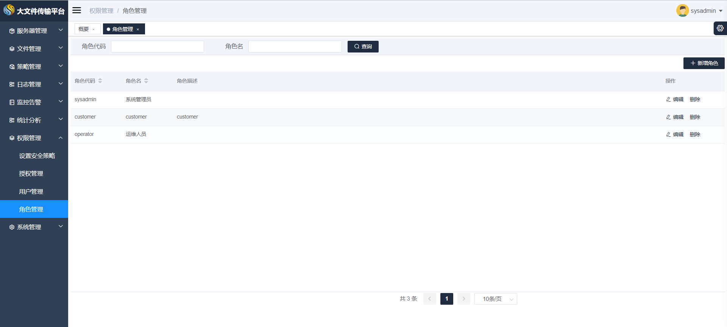

### 新增角色

点击【新增角色】按钮添加角色

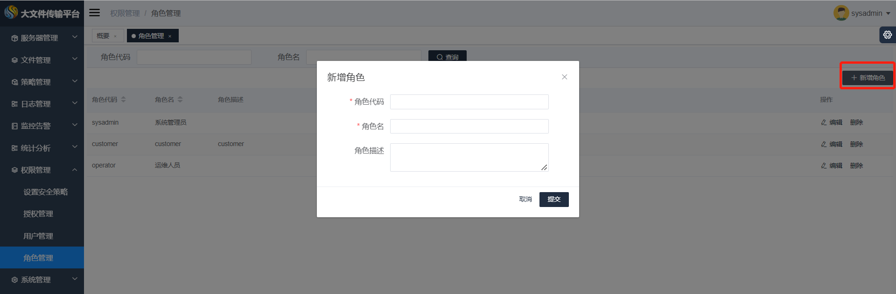

字段说明：

| **字段** | **说明** |
| --- | --- |
| 角色代码 | 角色代码，全局唯一 |
| 角色名称 | 展示角色名称 |
| 角色描述 | 对该角色的描述信息 |

### 修改角色

点击【修改】按钮添加角色

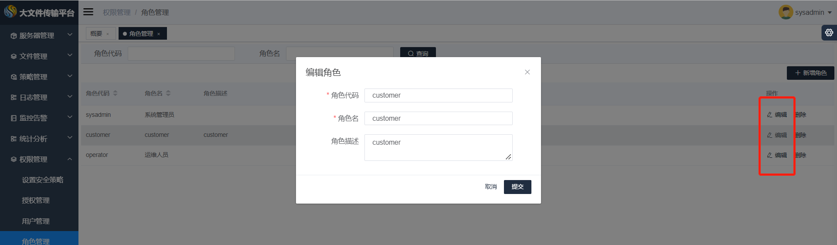

字段说明：

| **字段** | **说明** |
| --- | --- |
| 角色代码 | 角色代码，全局唯一 |
| 角色名称 | 展示角色名称 |
| 角色描述 | 对该角色的描述信息 |

### 删除角色

点击【删除】按钮删除角色

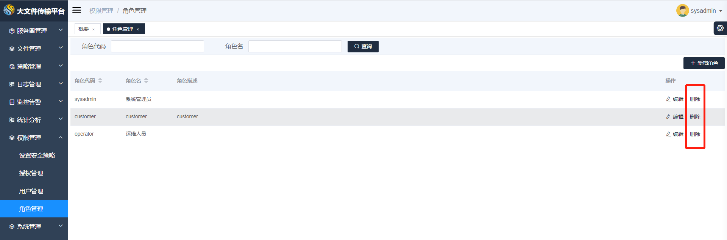

## 角色授权

在BFT Console中点击菜单【权限管理】>【授权管理】，右侧区域显示 "授权管理" 界面

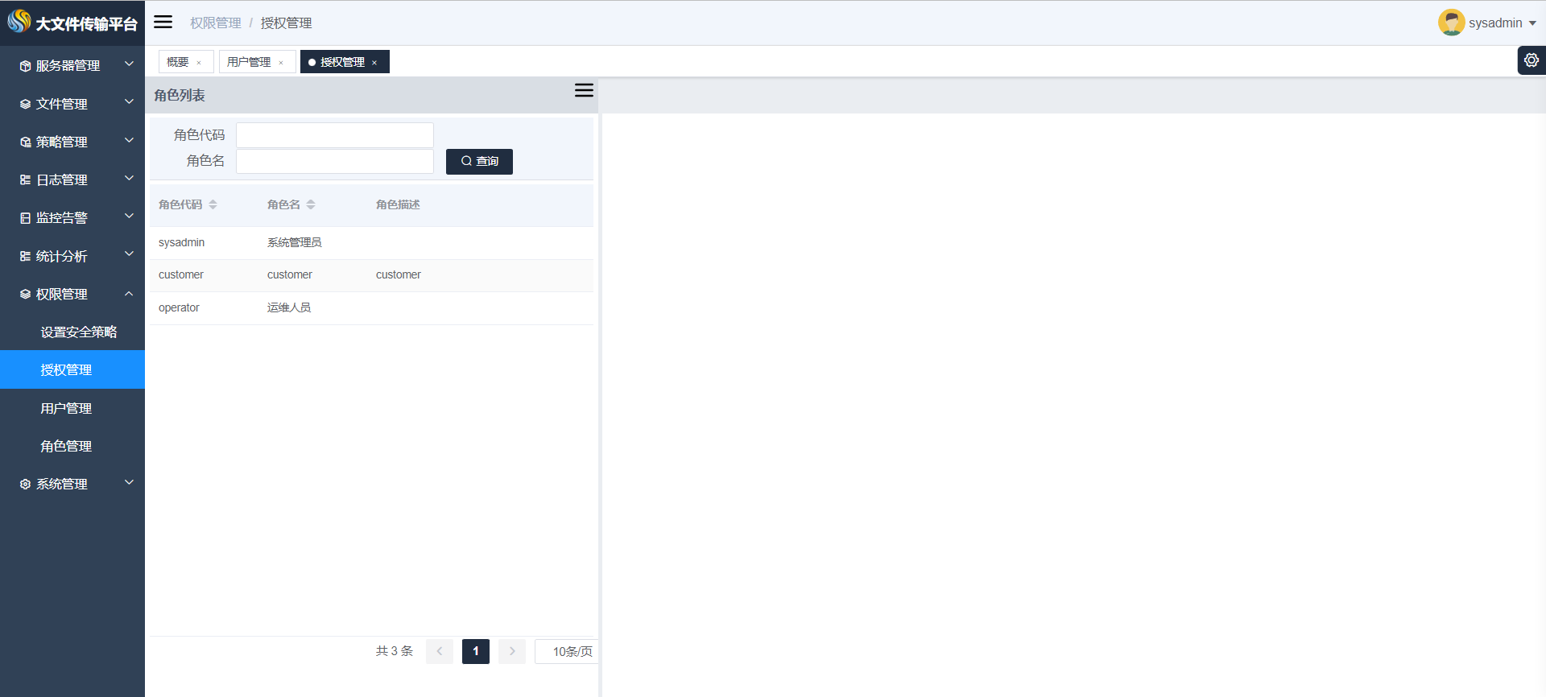

选择所要授权的角色，并选择向该角色授权的页面，进行角色授权，最终点击【保存】按钮进行数据保存

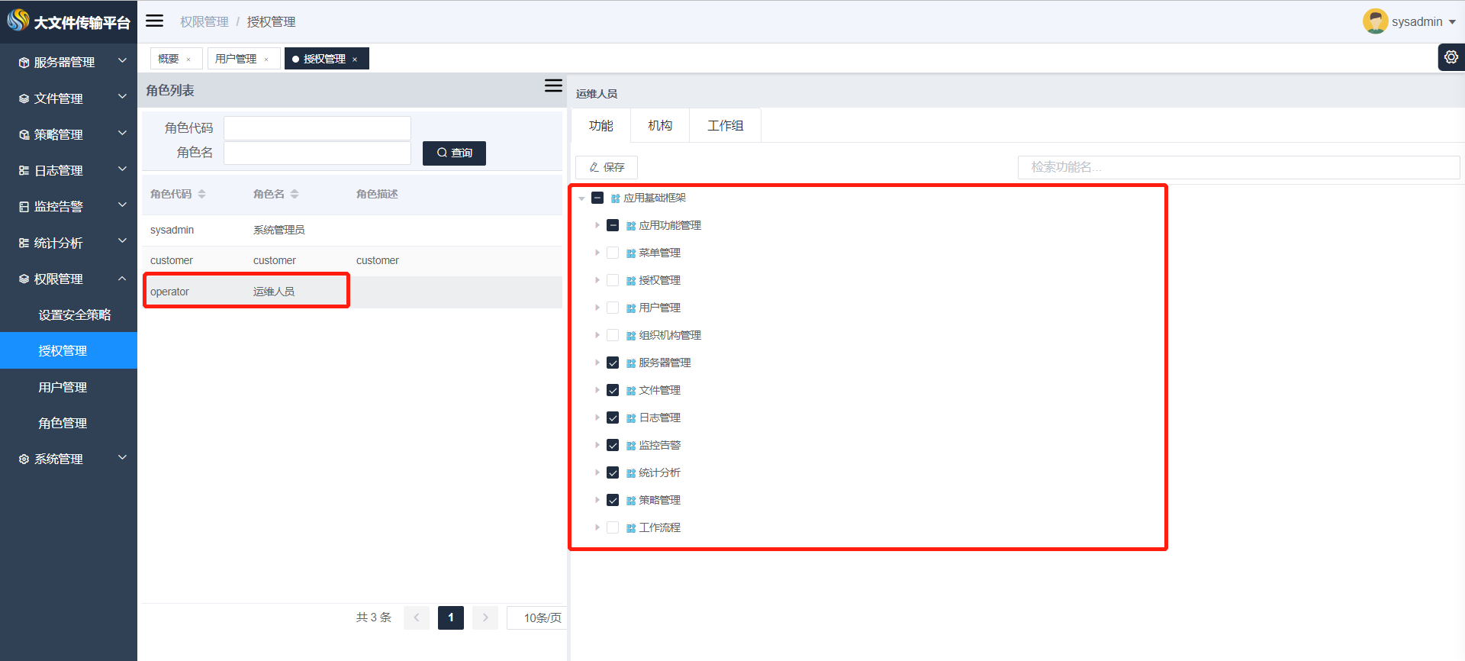

## 用户管理

在BFT Console中点击菜单【权限管理】>【用户管理】，右侧区域显示 "用户管理" 界面：

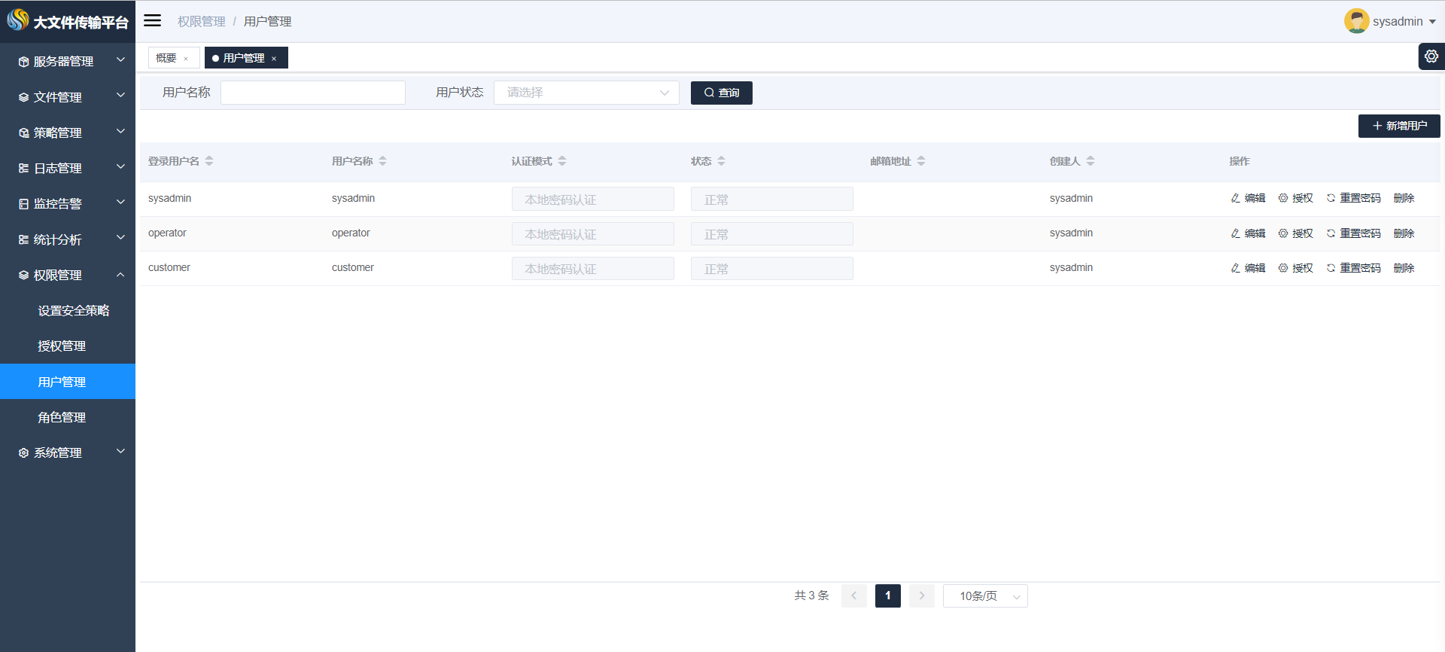

### 新增用户

点击【新增用户】按钮添加用户

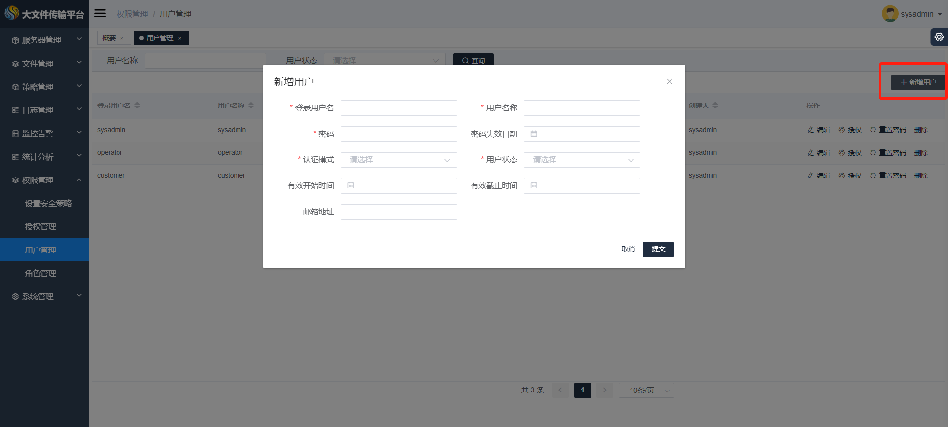

字段说明：

| **告警类型** | **说明** |
| --- | --- |
| 登录用户名 | 用户控制管理中心登录的用户名称 |
| 用户名称 | 显示用户名 |
| 密码 | 用户密码 |
| 密码失效日期 | 密码失效日期，到期后需要重新设置密码 |
| 认证模式 | 本地认证模式，需要使用用户密码登录 |
| 用户状态 | 挂起:用户挂起，不可用 正常:用户可用 锁定:用户被锁定，不可使用 注销:用户被注销，不可使用 |
| 有效开始时间 | 用户可用有效开始时间，小于该时间，用户不可用 |
| 有效截止时间 | 用户可用有效截止时间，大于该时间，用户不可用 |
| 邮箱地址 | 用户邮箱地址 |

### 修改用户

点击【编辑】按钮修改用户

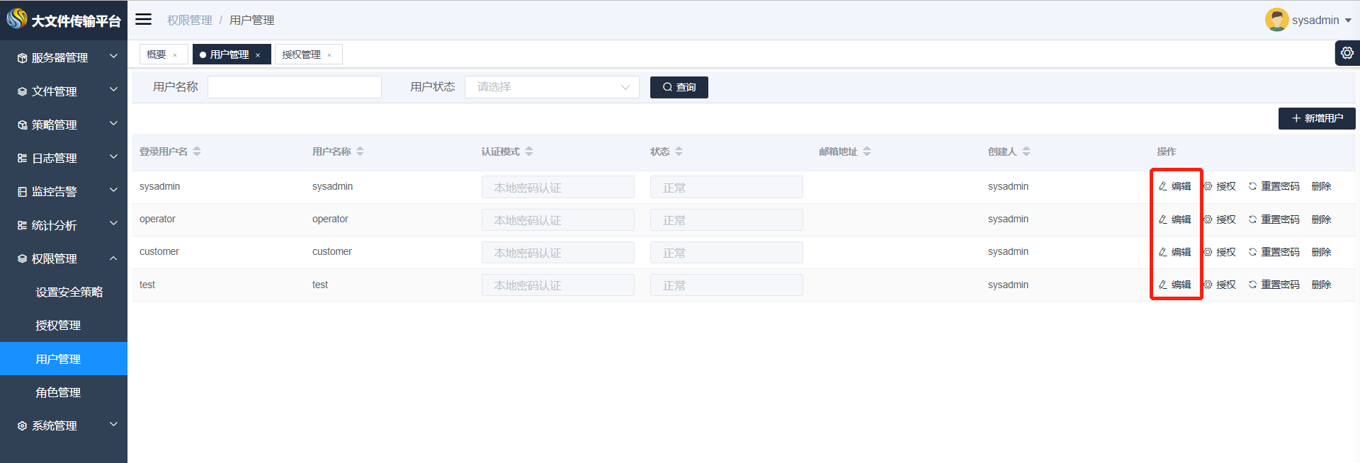

### 删除用户

点击【删除】按钮删除用户

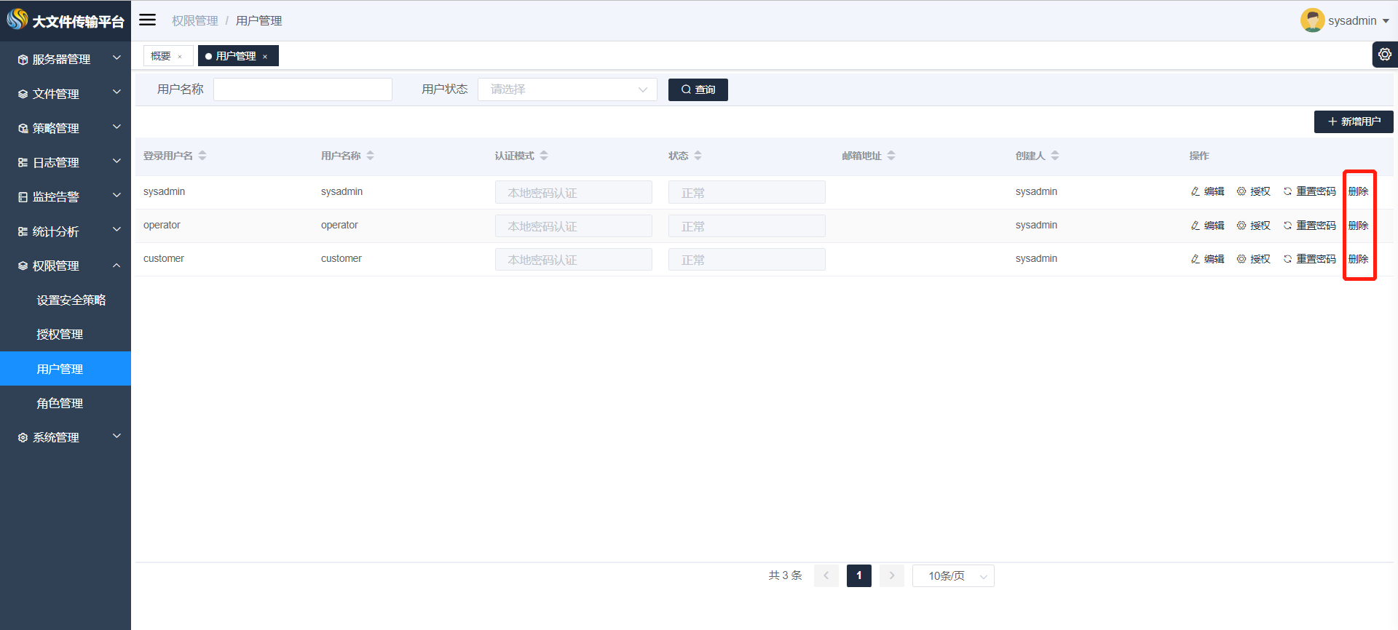

### 用户授权

点击【授权】对用户进行角色授权，弹出“用户授权”页面

选择【未授权角色】标签内的角色，点击【授权】按钮，对用户进行角色授权

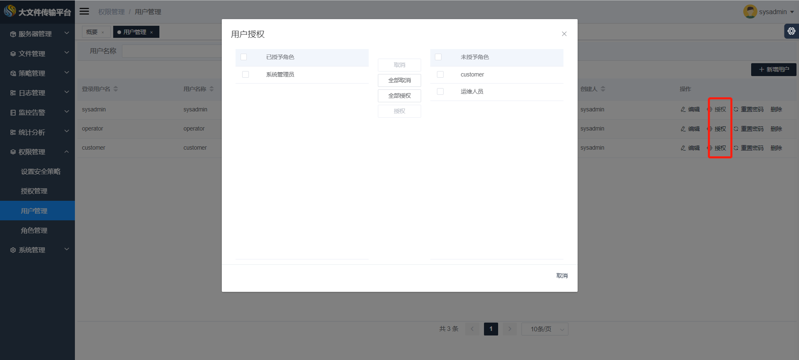

### 重置密码

点击【重置密码】对用户进行面重置，用户密码重置未“000000”

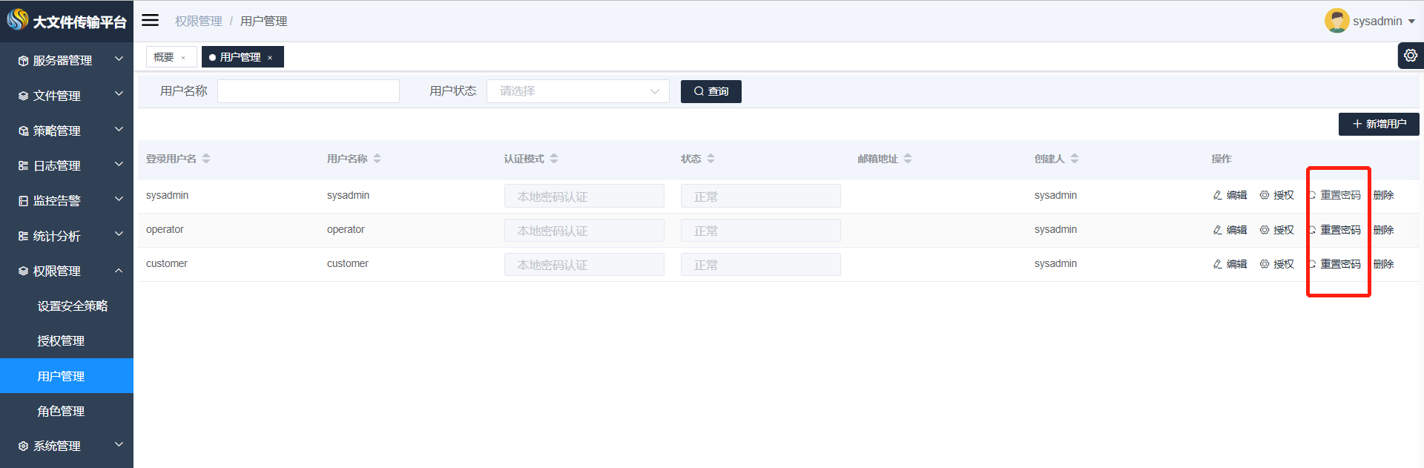

# 高级开发指南

## 添加自定义加解密算法

该章节旨在指导用户通过接口实现，增加自定义加密、解密算法

### 自定义加解密实现流程

1. 实现com.primeton.filetransfer.p2pfile.coder.IFTCorder接口加解密方法。
2. 代码打包放入Agent根目录/bftagent/lib下。
3. 修改Agent根目录/bftagent/config/bft-agent-corder-conf.xml。
4. 数据字典中配置自定义加解密值。
5. 传输策略使用加解密。

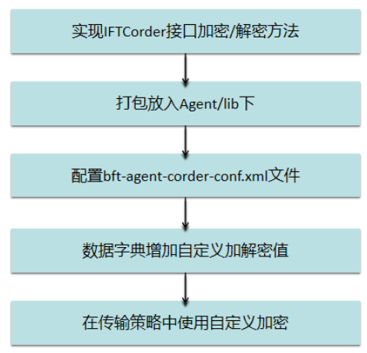

### 实现加密、解密方法

#### 准备工作

1. 打开ecplise，新建一个项目，mycorder。
2. 导入BFT Agent根目录下bftagent/lib/com.primeton.filetransfer.p2pfile-7.5.0.0.jar到项目下

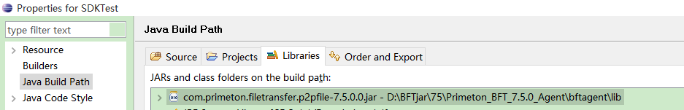

#### 实现IFTCorder接口加密/解密算法

1. 创建一个类，继承com.primeton.filetransfer.p2pfile.coder.IFTCorder接口。

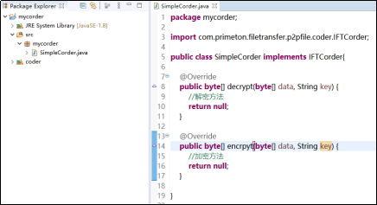

IFTCorder接口中包含加密解密方法。每个方法中包含两个参数：

byte[] data：加密或解密前的数据。

String key：密钥。

1. 方法的返回值则是加密或解密后的数据。示例如下：

import com.primeton.filetransfer.p2pfile.coder.IFTCorder;

public class SimpleCorder implements IFTCorder{

public byte[] decrypt(byte[] data, String key) {

//解密方法 将拼接在后面的key去除

int keylen = key.getBytes().length;

byte[] result = new byte[data.length - keylen];

for(int i=0;i<result.length;i++) {

result[i] = data[i];

}

return result;

}

public byte[] encrpyt(byte[] data, String key) {

//加密方法 将key拼接在数据后面

byte[] keybyte = key.getBytes();

byte[] result = new byte[keybyte.length+data.length];

for(int i=0;i<data.length;i++) {

result[i] = data[i];

}

for(int i=0;i<keybyte.length;i++) {

result[data.length+i] = keybyte[i];

}

return result;

}

}

1. 将写好的代码进行打包，在项目上右击点击“Export...”，选择“java/JAR file”点击“Next”。

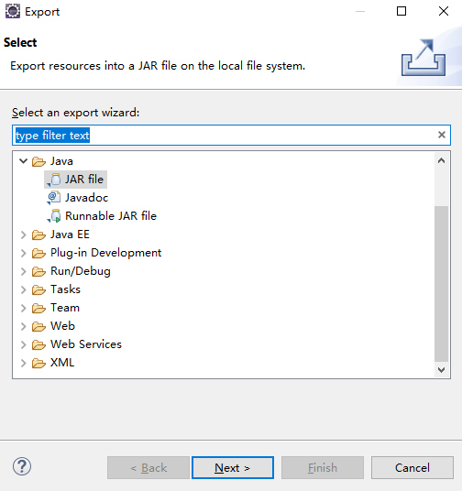

1. 选择要打包的内容，按照默认就行，在“JAR file”选择输出目录，点击“Finish”。

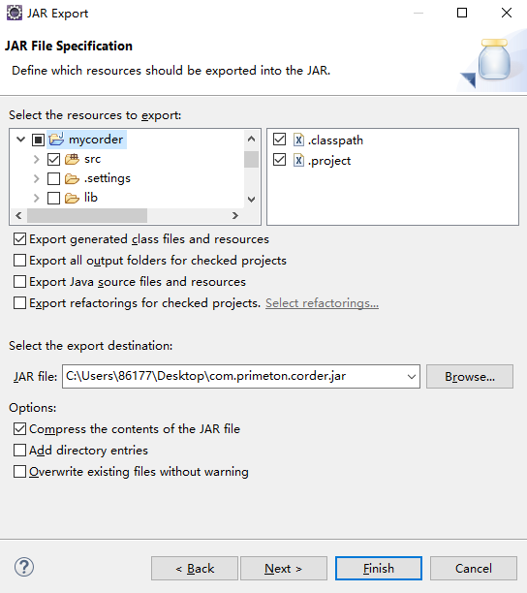

1. 将打好的jar报放置在BFT Agent根目录/bftagent/lib下。

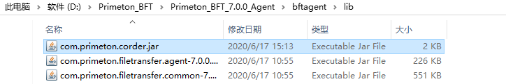

提示：

如果项目中含有其他的依赖，也一并放入Agent根目录/bftagent/lib下。

1. 完成以上步骤后需要重启Agent。

#### 控制管理中心新加密算法定义

1. 加密配置文件添加新算法信息

打开Agent根目录/bftagent/config/bft-agent-corder-conf.xml文件，每对</corder>代表一个加密方式。所以需要添加自定义的 。

<corder name="mycoder" class="com.primeton.mycorder.SimpleCorder">

<enkey>KueqqWWEop</enkey>

<dekey>KueqqWWEop</dekey>

<sendpolicy>0</sendpolicy>

<receivepolicy>0</receivepolicy>

</corder>

字段说明：

| 名称 | 说明 | | :------------ | :------------------------------------------- | | name | 自定义加解密的名称，不区别大小写 | | class | 实现IFTCorder接口类的全限定命名 | | enkey | 调用加密方法时传入的key（密钥）值 | | dekey | 调用解密方法时传入的key（密钥）值 | | enbuf | 加密前缓存大小，例如2048等 用户无需填写 | | debuf | 加密后缓存大小，用户无需填写 | | sendpolicy | 发送时加密策略：0边发送边加密，1先加密后发送 | | receivepolicy | 接收是解密策略：0边接收边解密，1先接收后解密 |

说明：bft-agent-corder-conf.xml 中 enbuf、debuf，默认不填写，将在加入自定义算法，代理节点首次运行后，由程序执行计算得出，并写入bft-agent-corder-conf.xml 文件。

1. 字典值配置

在BFT Console中点击菜单【系统管理】→【字典码表】，如下图所示：

搜索【类型代码】“BFT_ENCRYPT”

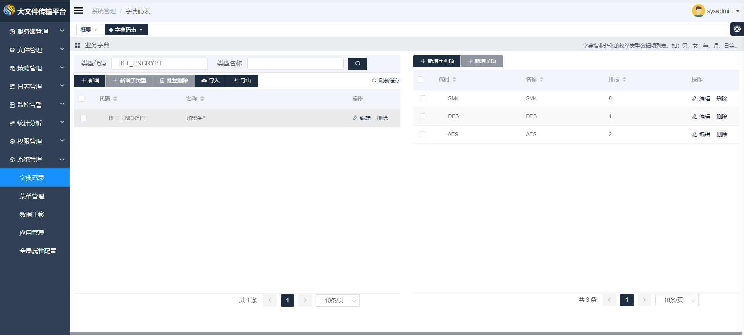

点击【新增字典项】添加加密算法，如下图所示：

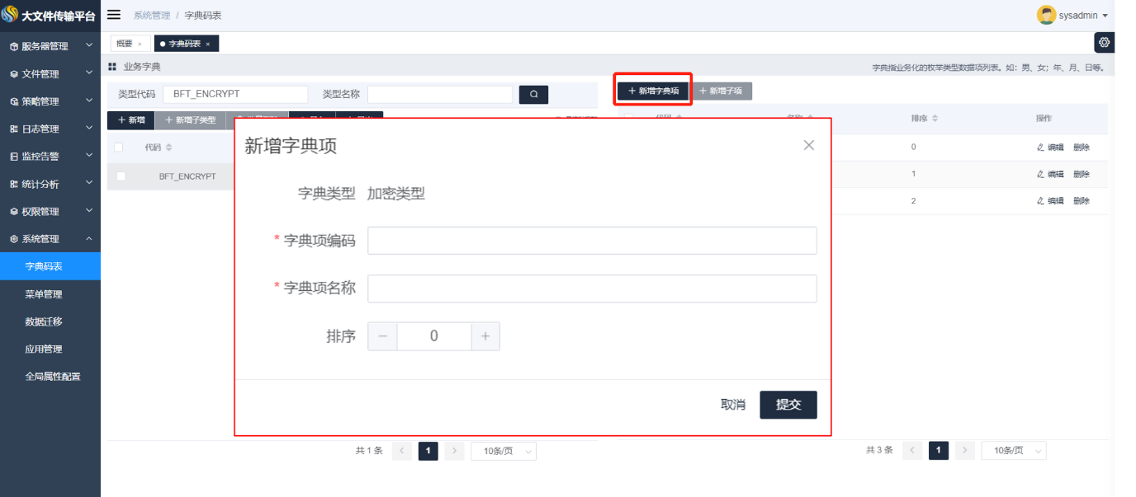

| 名称 | 说明 | | :--------- | :----------------------------------------------------------- | | 字典类型 | 固定值，代表加密类型，不可填写 | | 字典项代码 | 与配置文件%BFT_AGENT%\bftagent\config\bft-agent-corder-conf.xml的name保持一致 | | 字典项名称 | 自定义加密的标识，可以填写通俗名称 | | 排序 | 该加密类型的显示位置 |

#### 策略中使用新增加密算法

在BFT Console中点击菜单【策略管理】->【传输策略】，右侧区域显示 “传输策略” 界面

点击 【新增】>【一对一】>【Agent传输】新增传输策略，在加密算法栏选择新增的加密算法

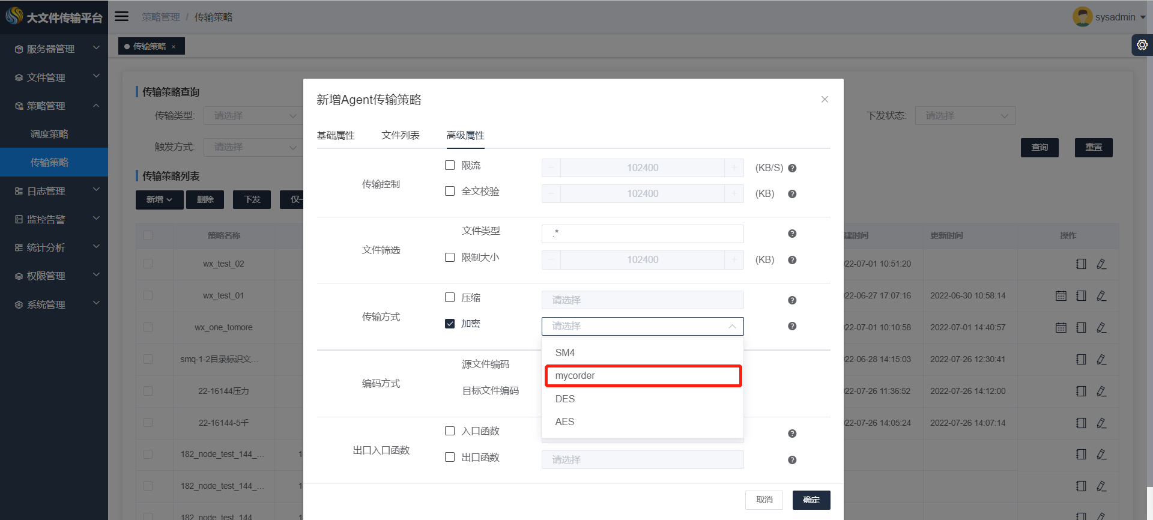

## 添加自定义压缩、解压缩算法

该章节旨在指导用户通过接口实现，增加自定义压缩、解压缩算法

### 自定义压缩、解压缩实现流程

1. 实现com.primeton.filetransfer.agent.compress.FileCompression接口压缩方法。
2. 代码打包放入Agent根目录/bftagent/lib下。
3. 数据字典中配置自定义压缩密值。
4. 传输策略使用自定义压缩。

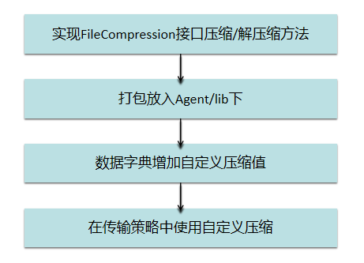

### 实现压缩、解压缩方法

#### 准备工作

1. 打开ecplise，新建一个项目，mycompression。
2. 将BFT Agent根目录bftagent/lib/com.primeton.filetransfer.agent-7.5.0.0.jar加入项目依赖。

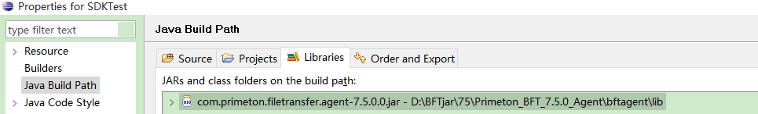

#### 实现压缩/解压缩方法

1. 创建实现类，继承com.primeton.filetransfer.agent.compress.FileCompression接口。

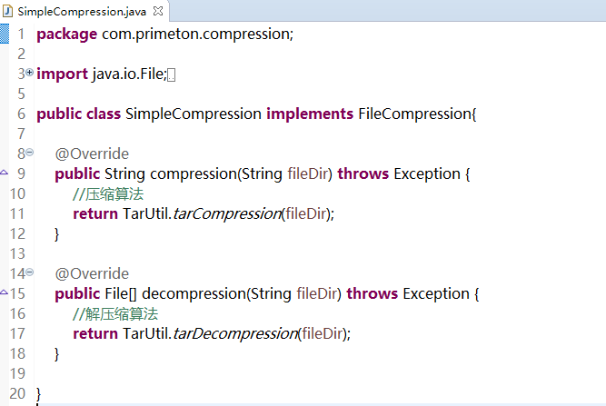

1. 应用代码打包放入Agent

将写好的代码进行打包，在项目上右击点击“Export...”，选择“java/JAR file”点击“Next”



选择要打包的内容，按照默认就行，在“JAR file”选择输出目录，点击“Finish”。

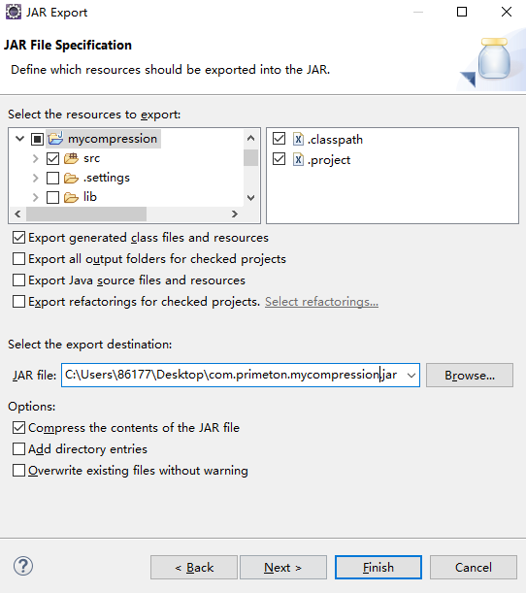

1. 将打好的jar报放置在Agent根目录/bftagent/lib下

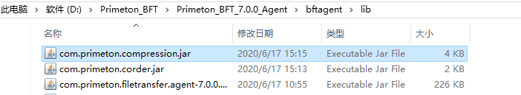

提示：

如果项目中含有其他的依赖，也一并放入Agent根目录/bftagent/lib下。 完成以上步骤后需要

1. 重启Agent

#### 控制管理中心新压缩算法定义

1. 压缩算法字典值配置

在BFT Console中点击菜单【系统管理】→【字典码表】，搜索【类型代码】为 “BFT_COMPRESS”记录，如下图所示：

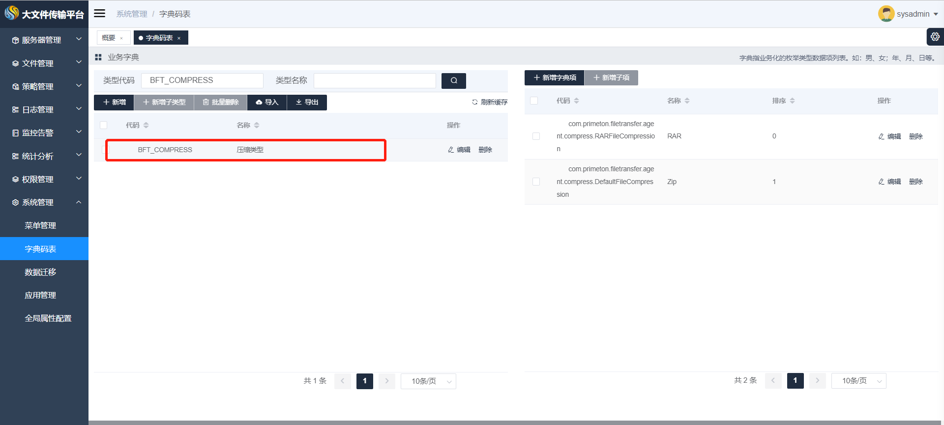

点击【新增字典码】，增加压缩算法

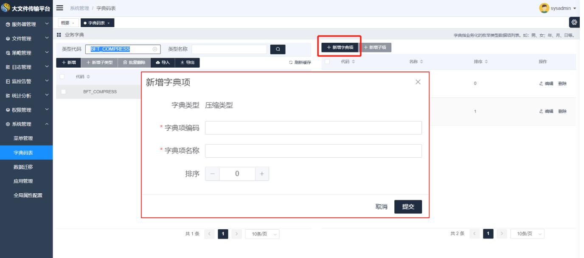

字段说明：

| 名称 | 说明 | | :--------- | :----------------------------------- | | 字典类型 | 固定值，代表压缩类型，不可填写 | | 字典项代码 | 自定义压缩类的全路径名 | | 字典项名称 | 自定义压缩的名称可根据自己喜好设置。 | | 排序 | 该压缩类型的显示位置 |

#### 策略中使用新增压缩算法

在BFT Console中点击菜单【策略管理】->【传输策略】，右侧区域显示 “传输策略” 界面

点击 【新增】>【一对一】>【Agent传输】新增传输策略，在压缩算法栏选择新增的压缩算法

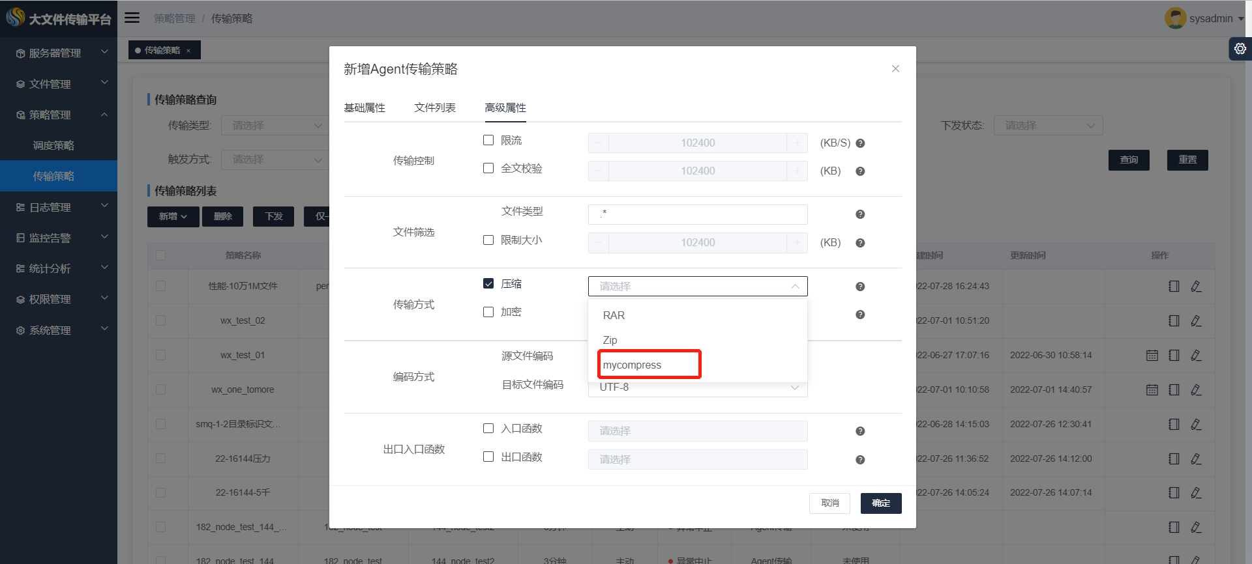

## 实现站外告警

该文档旨在实现平台内预留接口，从而实现平台内告警向第三方推送功能

### 站外告警接口实现

1. 新建站外告警应用工程

打开ecplise，新建一个项目，MyUnifiedAlarm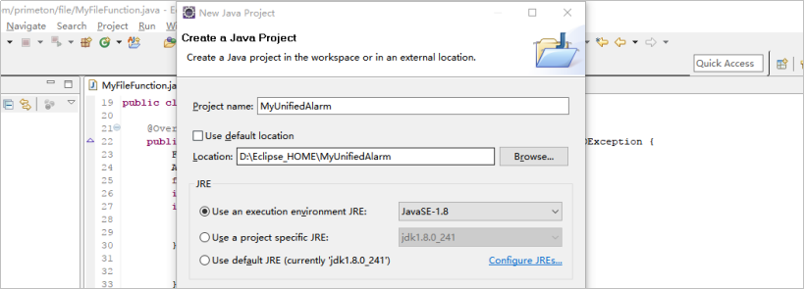

将BFT Agent根目录

bftagent/lib/com.primeton.filetransfer.common-7.5.0.0.jar加入项目依赖。

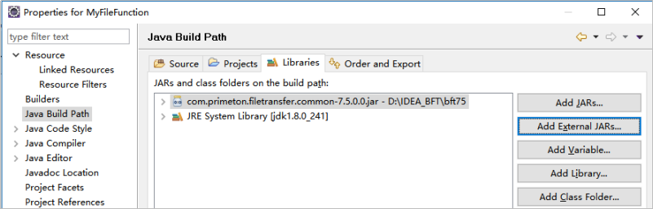

1. 编写接口实现类

BFT系统中内置了两个以及实现的站外告警，分别如下：

| 内置类 | 说明 | | :-------------------------------------------------- | :--------------- | | com.primeton.filetransfer.server.service.HttpSender | M2告警 | | com.primeton.filetransfer.server.service.MailSender | 邮件告警（默认） |

如果需要自定义站外告警实现，继承com.primeton.filetransfer.unified.UnifiedAlarm接口。

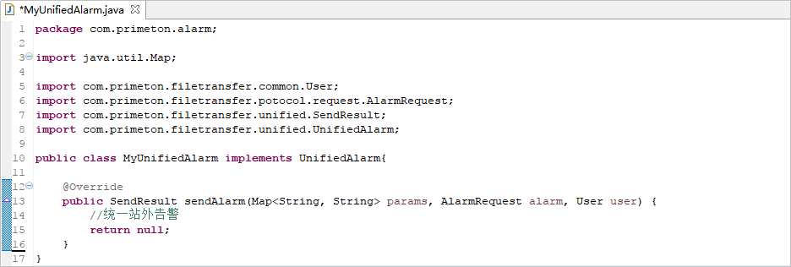

User中包含当前BFTAgent所属节点的用户信息。

Params中包含需要使用的参数，在BFT Console中点击菜单【系统管理】→【全局属性配置】→【统一告警站外配置】中进行定义。

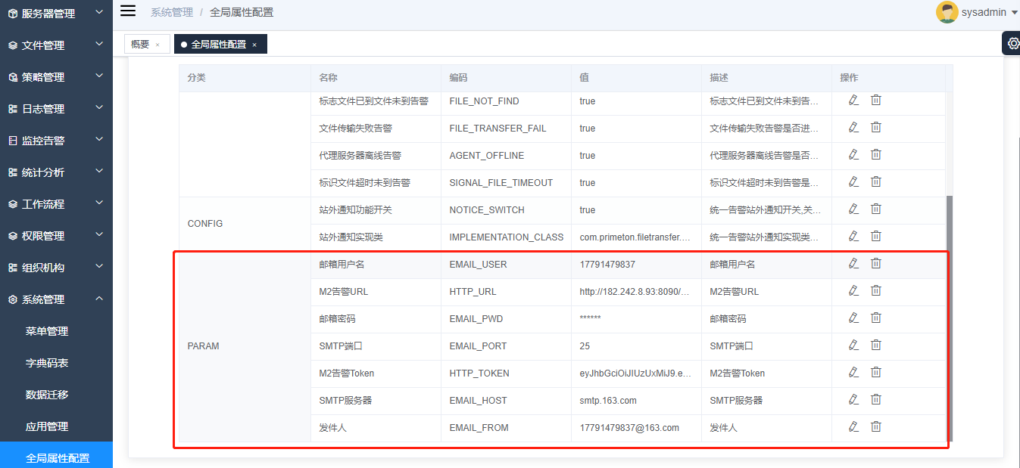

AlarmRequest中包含具体的告警信息，其中获取方法如下：

| 方法 | 说明 | | :------------- | :--------------------- | | getId() | 告警记录ID | | getType() | 告警类型名称 | | getLevel() | 告警级别 | | getContent() | 告警具体信息描述 | | getAlarmTime() | 告警时间 | | getAppName() | 发出告警的BFTAgent名称 | | getAddress() | 发出告警的BFTAgent的IP |

1. 将写好的代码进行打包，将打好的jar报放置在BFTAgent根目录/bftagent/lib下。
2. 重新启动BFTAgent，加载新站外告警方法。

### 配置全局属性，启动站外告警功能

在BFT Console中点击菜单【系统管理】>【全局属性配置】，点击【统一告警站外配置】标签页



配置 站外通知功能开关（NOTICE_SWITCH）字段为“true”，开启站外告警

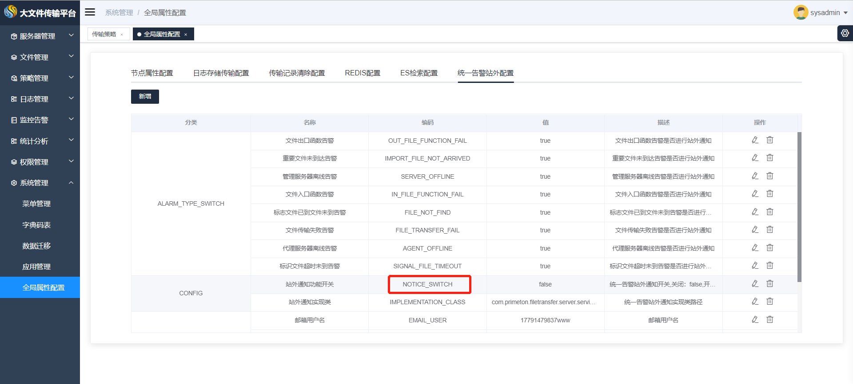

在 ALARM_TYPE_SWITCH配置列表内选择需要站外告警的异常类型，将值改为“true"

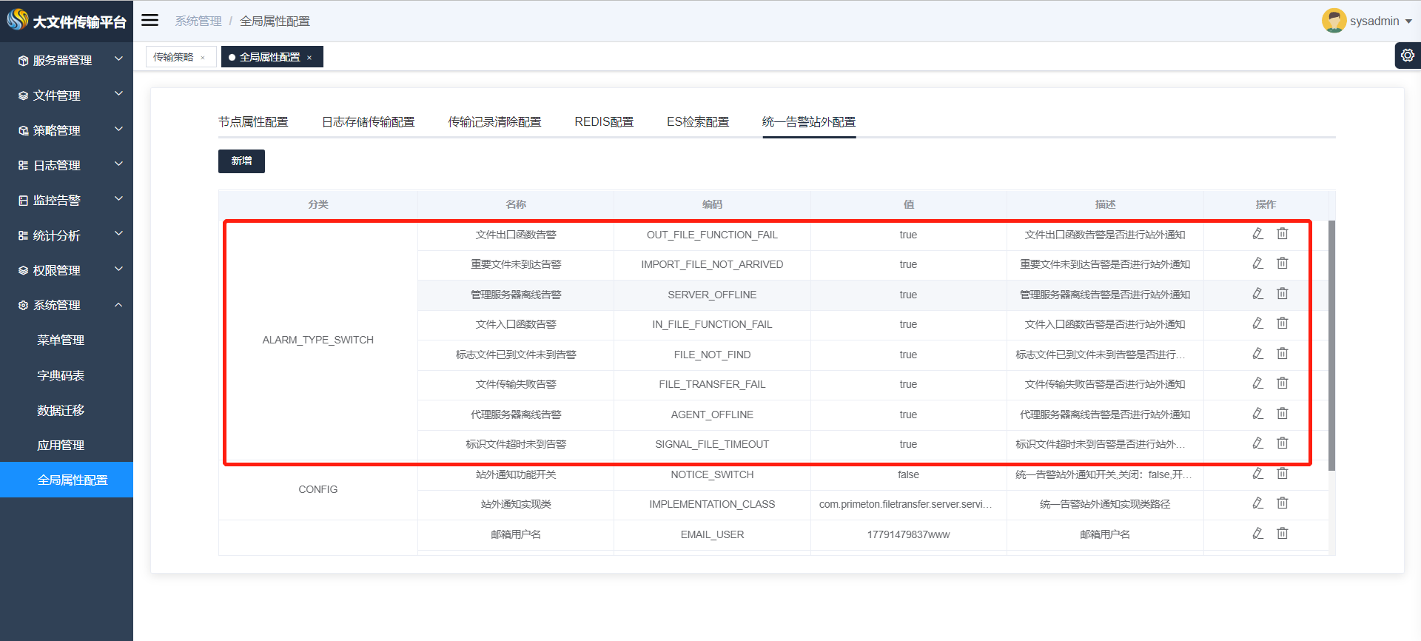

修改 站外通知实现类（IMPLEMENTATION_CLASS），写入新增类的全路径信息

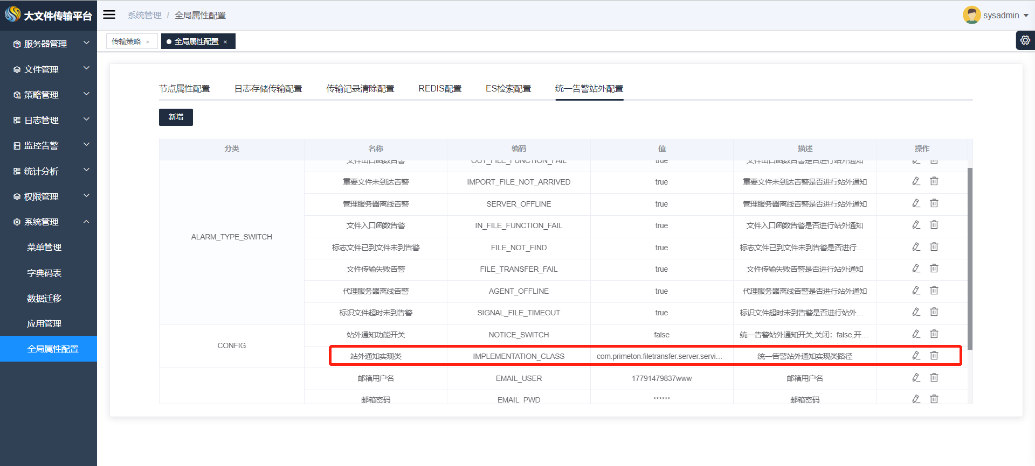

## 实现入口/出口方法

### 准备工作

打开ecplise，新建一个项目，MyFileFunction。

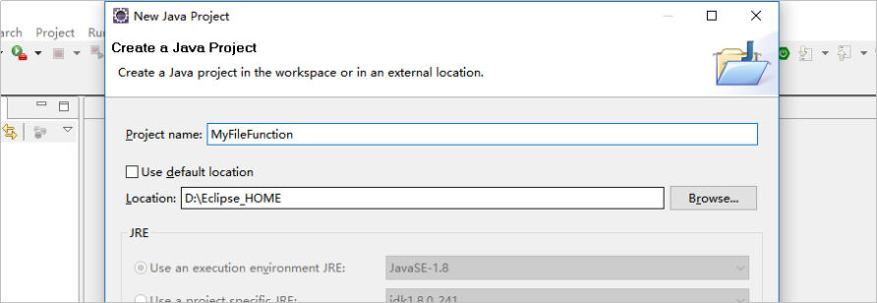

将BFT Agent根目录bftagent/lib/com.primeton.filetransfer.common-7.5.0.0.jar加入项目依赖。

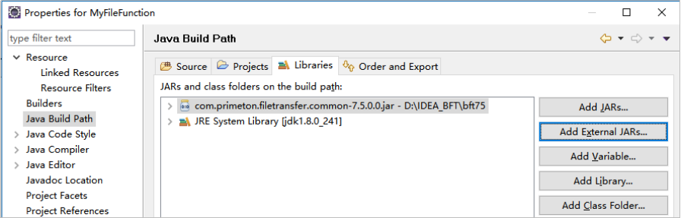

### 文件出口入口函数类实现

创建实现类，继承com.primeton.filetransfer.function.FileFunction接口。

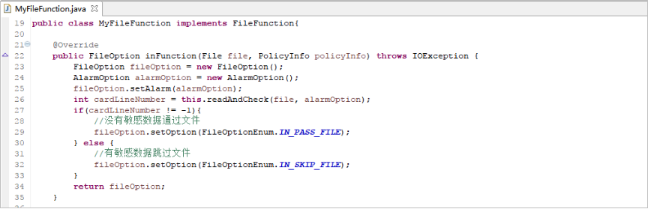

FileOptionEnum文件操作类型如下，并可以通过设置AlarmOption配置告警信息：

| **操作类型** | **操作说明** |
| --- | --- |
| OUT_PASS_FILE | 出口文件通过 |
| OUT_DEL_FILE | 出口文件删除 |
| IN_STOP_POLICY | 停止传输任务 |
| IN_SKIP_FILE | 入口文件跳过 |
| IN_PASS_FILE | 入口文件通过 |

### 打包导入BFTAgent

将编写好的工程进行打包，在项目上右击点击“Export...”，选择“java/JAR file”点击“Next”

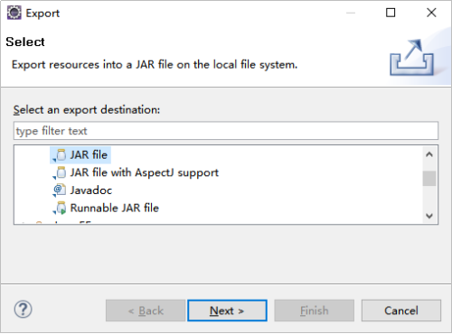

选择要打包的内容，配置项保持默认值，在“JAR file”选择输出目录，点击“Finish”。

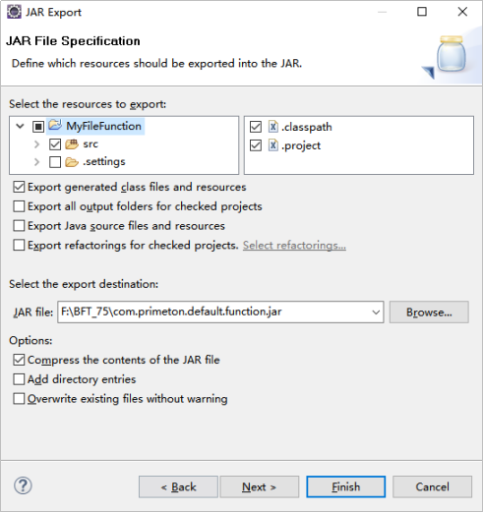

将打好的jar报放置在BFTAgent根目录/bftagent/lib下

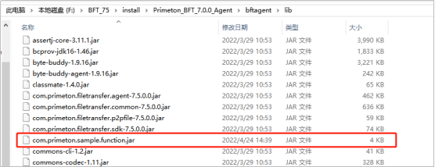

重新启动BFTAgent，加载新入口/出口函数

### 出口、入口函数字典值增加

在BFT Console中点击菜单【系统管理】→【字典码表】，如下图所示：

搜索【类型代码】“BFT_IN_FUNCTION” 或 “BFT_OUT_FUNCTION”

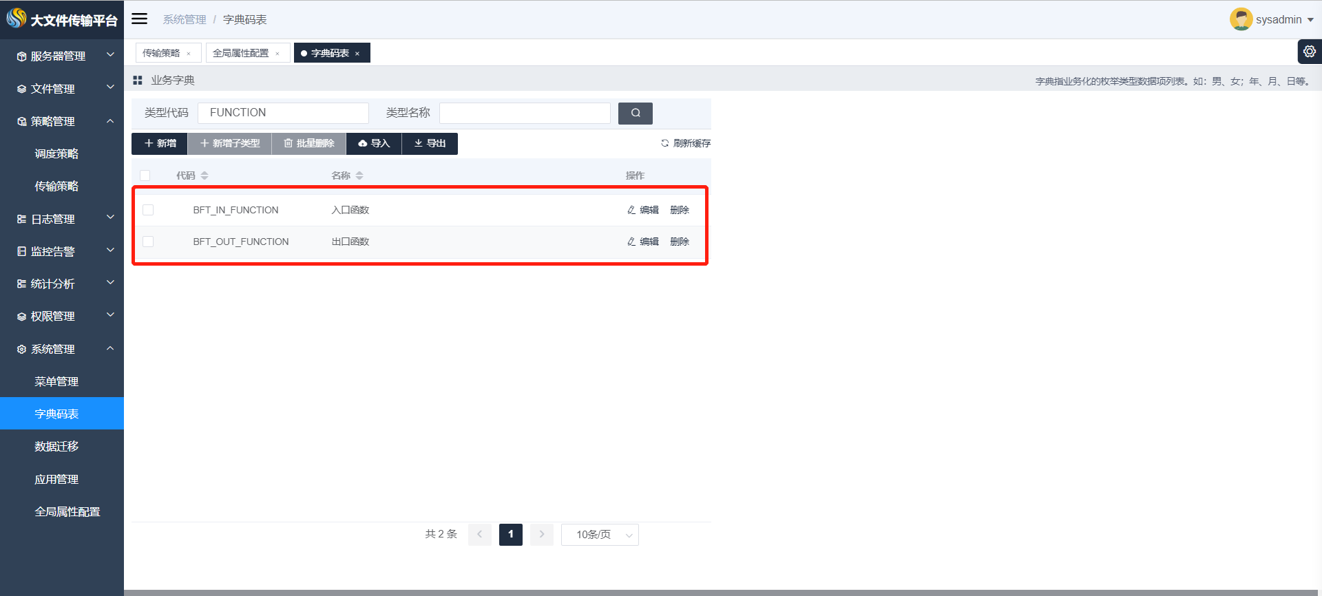

点击【新增字典项】添加出口、入口函数，如下图所示：

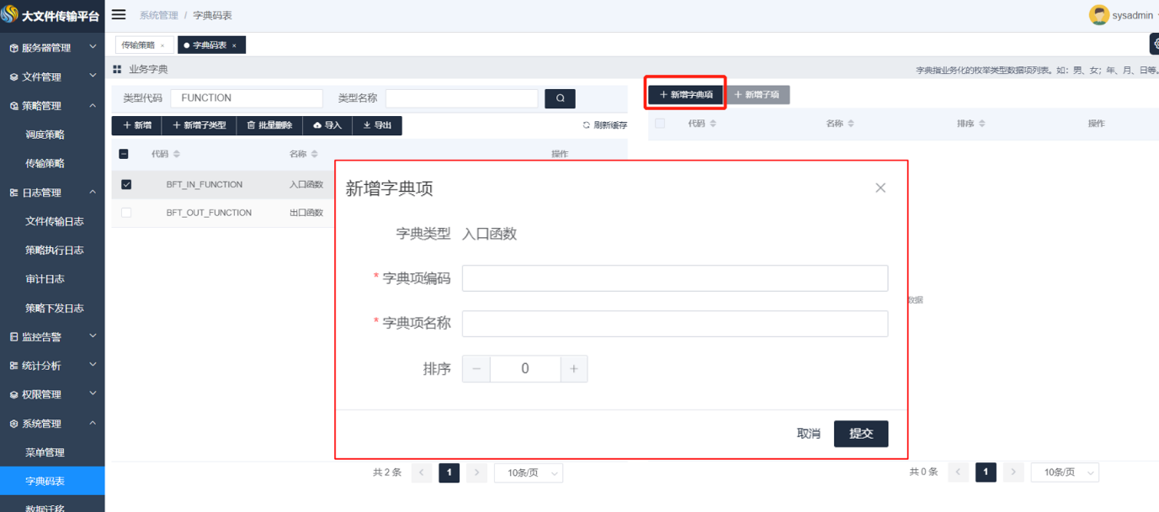

字段说明：

| **字段** | **说明** |
| --- | --- |
| 字典项编码 | 入口、出口函数全路径类名 |
| 字典项名称 | 入口、出口函数名称 |

### 策略中使用出口、入口函数

在BFT Console中点击菜单【策略管理】->【传输策略】，右侧区域显示 “传输策略” 界面

点击 【新增】>【一对一】>【Agent传输】新增传输策略，在加密算法栏选择新增的加密算法

